|  |  |  |  |  |  |  |  |  |  |  |  |
| --- | --- | --- | --- | --- | --- | --- | --- | --- | --- | --- | --- |
|  | | | | | | | | | | | |
|  | **ĐẠI HỌC QUỐC GIA THÀNH PHỐ HỒ CHÍ MINH** | | | | | | |  | | | |
| **TRƯỜNG ĐẠI HỌC BÁCH KHOA** | | | | | | |
|  | **KHOA KỸ THUẬT GIAO THÔNG** | | | | | |  | | | | |
| **BỘ MÔN KỸ THUẬT Ô TÔ - MÁY ĐỘNG LỰC** | | | | | |
|  | --------※-------- | | | | | | | |  | | |
|  | | | | | | | |
|  |  | | |
|  |  | | |
|  |  | | |
|  |  | | |
|  |  | | |
|  |  | | |
| **LUẬN VĂN TỐT NGHIỆP** | | | | | | | |
|  |  | | |
|  | **THIẾT KẾ KIỂM NGHIỆM CƠ CẤU CHUYÊN** | | | | | | | | |  | |
|  |  | |
| **DÙNG TRÊN XE ÉP RÁC BẰNG PHẦN MỀM** | | | | | | | | |
|  | **MATLAB/SIMSCAPE VÀ ANSYS WORKBENCH** | | | | | | | | | |  |
|  |  | | | | | | | | | | |
|  | **GVHD:** | **TS. Trần Đăng Long** | **-** | **1810743** | |  | | | | | |
| **ThS. Vũ Việt Thắng** |
|  | **SVTH:** |  | | | | | |
| **Cao Minh Nghĩa** |
| **Lê Trọng Tín** | **-** | **1814338** | |
|  |  | | | | | |
|  |  | | | | | | | | | | |
|  |  | | | | | | | | | | |
|  |  | | | | | | | | | | |
|  |  | | | | | | | | | | |
|  |  | | | | | | | | | | |
|  |  | | | | | | | | | | |
|  | **Thành phố Hồ Chí Minh, tháng 06 năm 2022** | | | |  | | | | | | |
|  | | | | | | | | | | | |

|  |  |
| --- | --- |
| **ĐẠI HỌC QUỐC GIA TPHCM**  **TRƯỜNG ĐẠI HỌC BÁCH KHOA** | **CỘNG HOÀ XÃ HỘI CHỦ NGHĨA VIỆT NAM**  **Độc lập - Tự do - Hạnh phúc**  **\*\*\*\*\*\*\*\*\*\*** |
| **KHOA KỸ THUẬT GIAO THÔNG** |
|  |  |

**\*\*\*\*\*\*\*\*\*\***

**NHIỆM VỤ LUẬN VĂN TỐT NGHIỆP**

**CHUYÊN NGÀNH: KỸ THUẬT Ô TÔ - MÁY ĐỘNG LỰC**

|  |  |  |
| --- | --- | --- |
| HỌ VÀ TÊN SVTH:  HỌ VÀ TÊN CBHD:  **ĐỀ TÀI LUẬN VĂN:** | **Cao Minh Nghĩa** | MSSV: **1810743** |
| **Lê Trọng Tín** | MSSV: **1814338** |
| **TS. TRẦN ĐĂNG LONG** **Th.S VŨ VIỆT THẮNG**  **THIẾT KẾ KIỂM NGHIỆM CƠ CẤU CHUYÊN DÙNG** | |

**TRÊN XE ÉP RÁC BẰNG PHẦN MỀM MATLAB/**

**SIMSCAPE VÀ ANSYS WORKBENCH**

**1. NHIỆM VỤ VÀ NỘI DUNG LUẬN VĂN**

|  |  |
| --- | --- |
| - | Khảo sát cấu tạo, thông số kích thước, khối lượng, nguyên lý hoạt động của cơ |

cấu ép - xả - cuốn rác, nâng hạ thùng phụ và các thông số áp suất, lưu lượng,

kích thước đường ống của hệ thống thuỷ lực trên xe ép rác HINO

FM8JN7A-R.

|  |  |
| --- | --- |
| - | Xây dựng mô hình 3D các chi tiết trong hệ thống chuyên dùng bằng phần mềm |

Autodesk Inventor.

|  |  |
| --- | --- |
| - | Phân tích động học cơ cấu chuyên dùng của xe ép rác (cơ cấu điều khiển bàn |

xả rác, cơ cấu nâng hạ thùng phụ, cơ cấu nâng hạ máng xúc và cơ cấu điều

khiển cuốn - ép rác) và phân tích lực tác dụng lên bu lông liên kết giữa xe cơ

sở với thùng chuyên dùng bằng phương pháp tính toán cổ điển.

|  |  |
| --- | --- |
| - | Xây dựng mô hình mô phỏng hoạt động của xe ép rác bằng Matlab/Simscape |

(Simscape Multibody kết hợp với Simscape Hydraulics và Simulink) để tính

toán kiểm nghiệm các thông số áp suất, hiệu suất năng lượng của hệ thống

thuỷ lực và lực đẩy/kéo của xy lanh thuỷ lực và lực tác dụng lên các chốt của

xy lanh thuỷ lực trong cơ cấu chuyên dùng.

i

|  |  |
| --- | --- |
| - | Xây dựng mô hình mô phỏng các mối ghép bu lông giữa xe cơ sở và thùng |

chuyên dùng, mối ghép chốt xy lanh bằng Ansys Workbench để tính toán hệ

số an toàn của chúng.

**2. THỜI GIAN THỰC HIỆN**

|  |  |  |  |  |
| --- | --- | --- | --- | --- |
| -  -  - | |  |  | | --- | --- | |  | Ngày giao nhiệm vụ luận văn: Ngày 02 tháng 01 năm 2022.  Ngày hoàn thành luận văn: Ngày … tháng … năm 2022.  Nội dung và yêu cầu LVTN đã được thông qua Bộ môn. |   -  -  - | |
| *Ngày … tháng … năm 2022* | *Ngày … tháng … năm 2022* |
| **CHỦ NHIỆM BỘ MÔN** | **GV HƯỚNG DẪN** |
| (Ký và ghi rõ họ tên) | (Ký và ghi rõ họ tên) |

**Phần dành cho Khoa, Bộ môn:**

|  |  |  |  |
| --- | --- | --- | --- |
| -  -  -  -  - | |  |  | | --- | --- | |  | Người duyệt (chấm sơ bộ): ……………………………………………..  Đơn vị:.………………………………………………………………….  Ngày bảo vệ: ……………………………………………………………  Điểm tổng kết: ………………………………………………………….  Nơi lưu trữ luận văn:..………………………………………………….. |   -  -  -  -  - |

ii

**NHẬN XÉT CỦA GIÁO VIÊN HƯỚNG DẪN**

..............................................................................................................................................

..............................................................................................................................................

..............................................................................................................................................

..............................................................................................................................................

..............................................................................................................................................

..............................................................................................................................................

..............................................................................................................................................

..............................................................................................................................................

..............................................................................................................................................

..............................................................................................................................................

..............................................................................................................................................

..............................................................................................................................................

..............................................................................................................................................

..............................................................................................................................................

..............................................................................................................................................

..............................................................................................................................................

..............................................................................................................................................

..............................................................................................................................................

..............................................................................................................................................

..............................................................................................................................................

..............................................................................................................................................

..............................................................................................................................................

..............................................................................................................................................

..............................................................................................................................................

..............................................................................................................................................

..............................................................................................................................................

..............................................................................................................................................

..............................................................................................................................................

|  |  |
| --- | --- |
|  | iii |

**NHẬN XÉT CỦA GIÁO VIÊN PHẢN BIỆN**

..............................................................................................................................................

..............................................................................................................................................

..............................................................................................................................................

..............................................................................................................................................

..............................................................................................................................................

..............................................................................................................................................

..............................................................................................................................................

..............................................................................................................................................

..............................................................................................................................................

..............................................................................................................................................

..............................................................................................................................................

..............................................................................................................................................

..............................................................................................................................................

..............................................................................................................................................

..............................................................................................................................................

..............................................................................................................................................

..............................................................................................................................................

..............................................................................................................................................

..............................................................................................................................................

..............................................................................................................................................

..............................................................................................................................................

..............................................................................................................................................

..............................................................................................................................................

..............................................................................................................................................

..............................................................................................................................................

..............................................................................................................................................

..............................................................................................................................................

..............................................................................................................................................

|  |  |
| --- | --- |
|  | iv |

**LỜI CẢM ƠN**

*Thành phố Hồ Chí Minh, tháng 6 năm 2022*.

Nhìn lại khoảng thời gian 4 năm học tập tại Trường Đại học Bách Khoa - ĐHQG

TP.HCM, tuy không quá dài nhưng đối với từng thành viên trong nhóm là quãng thời

gian vô cùng quý giá. Chúng em nhận được sự giảng dạy tận tình, được truyền lửa từ

sự nhiệt huyết của quý thầy, cô tại trường Đại học Bách khoa - ĐHQG TP.HCM nói

chung và Khoa Kỹ thuật Giao thông nói riêng.

Trong quãng đời của mỗi sinh viên, có thể nói quá trình thực hiện luận văn tốt

nghiệp là giai đoạn quan trọng nhất. Luận văn tốt nghiệp là dấu mốc để sinh viên

chúng em tổng hợp lại toàn bộ kiến thức trong suốt khoảng thời gian học tập tại trường,

vận dụng lý thuyết vào thực tiễn, nhằm trang bị thêm những kỹ năng thực tế và kỹ

năng giải quyết tình huống vào nghề nghiệp sau này.

Đầu tiên, chúng em xin trân trọng cám ơn quý thầy cô Khoa Kỹ thuật Giao thông

và Bộ môn Kỹ thuật Ô tô - Máy động lực đã truyền đạt tận tình và hết lòng hướng dẫn

giúp chúng em hoàn thành luận văn tốt nghiệp một cách tốt nhất. Cùng với đó, chúng

em cũng xin gửi lời cám ơn đến quý Thầy trong Bộ môn đã phản biện và truyền đạt

những kiến thức, đưa ra những nhận xét, đánh giá cũng như góp ý cho nhóm để nhóm

có thể hoàn thiện luận văn tốt nghiệp này.

Nhóm xin đặc biệt gửi lời cảm ơn chân thành đến TS. Trần Đăng Long và Th.S Vũ

Việt Thắng, người đã luôn sát cánh, hỗ trợ và giúp đỡ tận tình nhóm chúng em trong

suốt quá trình thực hiện luận văn tốt nghiệp. Nhóm cũng chân thành cám ơn TS.

Vương Như Long, cùng các anh chị nhân viên, bác bảo vệ của Công ty cổ phần

VT-TM-XD-CN Đức Long (DuclongAuto) đã tạo điều kiện cho chúng em được học

hỏi, thực tập, khảo sát thực tế và nhiệt tình hỗ trợ, tư vấn trong thời gian thực hiện luận

văn.

Hơn hết, chúng em xin gửi lời cảm ơn đến gia đình và người thân – những người

dù không trực tiếp giúp đỡ, nhưng đã luôn là hậu phương vững chắc, âm thầm động

viên, ủng hộ về mọi mặt để chúng em có thể đi đến ngày hôm nay. Nhóm cũng xin gửi

lời cảm ơn đến toàn thể các bạn trong lớp GT18OTO, đã cùng với nhóm trải qua

những tháng năm khó quên ở Đại học Bách Khoa TP.HCM.

Cuối lời, chúng em xin kính chúc gia đình, quý công ty, quý thầy cô Trường Đại

học Bách Khoa nói chung và Khoa Kỹ thuật Giao thông, Bộ môn Kỹ thuật Ô tô - Máy

v

động lực nói riêng luôn mạnh khỏe, tâm huyết với nghề để dìu dắt các thế hệ sinh viên

tiếp theo. Thân chúc toàn thể các bạn sinh viên lớp GT18OTO bảo vệ thành công luận

|  |  |
| --- | --- |
| văn tốt nghiệp. | **Nhóm sinh viên thực hiện**  Cao Minh Nghĩa  Lê Trọng Tín  vi |

**LỜI NÓI ĐẦU**

Ngày nay nguồn rác thải, ô nhiễm môi trường là vấn đề nhức nhói cả thế giới đang

cần phải có những biện pháp khắc phục. Hiện nay ở Việt Nam vấn đề rác thải đang là

một trong những vấn đề cấp bách cần được ưu tiên xử lý hàng đầu. Lượng rác thải mỗi

ngày mà người dân thải ra ngày càng nhiều và cần phải có phương tiện thu gom rác

đến nơi xử lý. Nhất là khi những chiếc túi nylon, những đồ nhựa polymer cùng những

sản phẩm vô cơ khác khó có thể phân hủy một cách dễ dàng, trôi nổi trên đường phố

làm mất mỹ quan đô thị và ô nhiễm môi trường.

Từ đó, nhu cầu về việc chế tạo và sử dụng xe ép rác ngày càng được nâng cao

nhằm giúp cho môi trường thêm xanh, sạch, đẹp. Tại Việt Nam, có rất nhiều công ty

chuyên sản xuất ô tô chuyên dùng như Samco, DucLongAuto, … đã và đang cung cấp

cho xã hội rất nhiều loại hình xe ép rác từ lớn đến nhỏ. Bởi vì tính đặc thù trong hoạt

động, kết cấu và vận hành của xe ép rác khá phức tạp, đòi hỏi quá trình sản xuất các

chi tiết, cơ cấu phải được lắp đặt với nhau một cách tỉ mỉ và các thông số kỹ thuật phải

được tính toán một cách chính xác nhằm để đảm bảo khả năng hoạt động của xe ép rác

trong điều kiện làm việc một cách thật hiệu quả và nhanh chóng.

Sau quá trình tìm hiểu ở ngoài thực tế và trong công ty Đức Long (DucLongAuto),

nhóm đã quyết định lựa chọn đề tài “THIẾT KẾ KIỂM NGHIỆM CƠ CẤU CHUYÊN

DÙNG TRÊN XE ÉP RÁC BẰNG PHẦN MỀM MATLAB/SIMSCAPE VÀ ANSYS

WORKBENCH” nhằm để kiểm nghiệm các thông số kỹ thuật trong quá trình hoạt

động của xe. Từ đó, có thể dự đoán trước được các trường hợp có thể xảy ra trong lúc

chế tạo sản xuất cũng như là vận hành hoạt động.

Sau thời gian tìm hiểu, nghiên cứu và thực hiện, nhóm đã hoàn thành đề tài luận

văn tốt nghiệp. Bên cạnh đó, do sự thiếu sót về kinh nghiệm cũng như là thời gian thực

hiện còn hạn chế, nên khó tránh khỏi những sai sót có trong luận văn. Chúng em rất

mong nhận được sự đóng góp từ quý thầy, cô để đề tài của chúng em có thể được hoàn

|  |  |
| --- | --- |
| thiện hơn. |  |

Một lần nữa, nhóm chúng em xin chân thành cảm ơn thầy Trần Đăng Long đã hỗ

trợ, giúp đỡ cũng như là góp ý, chỉ dẫn chúng em trong suốt quá trình thực hiện luận

văn tốt nghiệp để chúng em có thể hoàn thành luận văn tốt nghiệp một cách tốt nhất.

vii

|  |  |
| --- | --- |
|  |  |

**MỤC LỤC**

NHIỆM VỤ LUẬN VĂN TỐT NGHIỆP.........................................................................i

NHẬN XÉT CỦA GIÁO VIÊN HƯỚNG DẪN............................................................iii

NHẬN XÉT CỦA GIÁO VIÊN PHẢN BIỆN............................................................... iv

LỜI CẢM ƠN................................................................................................................... v

LỜI NÓI ĐẦU................................................................................................................ vii

MỤC LỤC..................................................................................................................... viii

DANH MỤC HÌNH........................................................................................................xv

DANH MỤC BẢNG................................................................................................... xxiv

CHƯƠNG 1: GIỚI THIỆU...............................................................................................1

1. Giới thiệu về công ty Đức Long...........................................................................1

2. Tổng quan về đề tài luận văn................................................................................2

2.1. Giới thiệu chung........................................................................................ 2

2.2. Thực trạng của xã hội về nhu cầu sử dụng xe ép rác................................3

2.3. Cơ cấu chuyên dùng của xe ép rác............................................................ 4

2.4. Khái quát về đặc thù công việc và yêu cầu đặc trưng của xe ép rác........ 5

2.5. Mục tiêu của đề tài luận văn......................................................................6

2.6. Giải pháp/Phương pháp thực hiện.............................................................7

2.7. Các vấn đề kỹ thuật cần giải quyết và kết quả cần đạt được.................... 7

2.8. Yêu cầu kỹ thuật của đề tài luận văn.........................................................7

2.9. Giới hạn nội dung thực hiện của luận văn tốt nghiệp............................... 8

3. Giới thiệu phần mềm.............................................................................................8

3.1. Phần mềm MATLAB/Simscape................................................................8

3.2. Phần mềm Ansys Workbench................................................................. 13

4. Quá trình thực hiện luận văn tốt nghiệp.............................................................15

CHƯƠNG 2: CƠ SỞ LÝ THUYẾT...............................................................................16

1. Hệ thống thuỷ lực................................................................................................16

1.1. Tổng quan................................................................................................ 16

1.2. Các định nghĩa và định luật cơ bản......................................................... 17

1.3. Một số chi tiết quan trọng trong hệ thống...............................................18

1.4. Khảo sát hệ thống thuỷ lực của xe ép rác HINO.................................... 22

2. Bài toán động học của cơ cấu.............................................................................33

viii

2.1. Cấu tạo cơ cấu..........................................................................................33

2.2. Động học cơ cấu...................................................................................... 34

2.3. Động lực học cơ cấu................................................................................ 35

3. Mối ghép bu lông................................................................................................37

3.1. Định nghĩa, các ưu nhược điểm của mối ghép bu lông.......................... 37

3.2. Tính toán mối ghép bu lông.....................................................................37

3.3. Tính toán mối ghép nhóm bu lông.......................................................... 39

4. Cơ sở lý thuyết của phương pháp mô phỏng Matlab Simscape và Ansys

Workbench.............................................................................................................. 42

4.1. Phương pháp mô phỏng Matlab Simscape..............................................42

4.2. Phương pháp mô phỏng Ansys Workbench............................................45

5. Điều kiện biên áp dụng cho bài toán.................................................................. 54

5.1. Matlab Simscape......................................................................................54

5.2. Ansys Workbench....................................................................................58

CHƯƠNG 3: XÂY DỰNG MÔ HÌNH 3D XE ÉP RÁC.............................................. 64

1. Giới thiệu xe ép rác máng xúc 18 khối HINO FM8NJ7A-R.............................64

2. Xây dựng mô hình 3D xe ép rác bằng phần mềm INVENTOR........................66

2.1. Xe cơ sở................................................................................................... 66

2.2. Thùng chính............................................................................................. 68

2.3. Xy lanh tầng.............................................................................................70

2.4. Bàn xả rác................................................................................................ 70

2.5. Thùng phụ................................................................................................71

2.6. Máng xúc................................................................................................. 71

2.7. Bàn cào.....................................................................................................72

2.8. Bàn ép...................................................................................................... 72

2.9. Xy lanh thuỷ lực điều khiển cơ cấu chuyên dùng...................................73

2.10. Xe ép rác HINO.....................................................................................74

2.11. Mô hình xe cơ sở và thùng ép............................................................... 75

2.12. Mô hình cơ cấu xả rác........................................................................... 77

2.13. Mô hình cơ cấu nâng hạ thùng phụ....................................................... 80

2.14. Mô hình cơ cấu cào - ép rác.................................................................. 82

2.15. Mô hình cơ cấu xúc rác......................................................................... 85

|  |  |
| --- | --- |
|  | ix |

3. Kiểm tra mô hình 3D xe ép rác...........................................................................86

4. Các bản vẽ bố trí chung của mô hình 3D xe ép rác............................................90

CHƯƠNG 4: THIẾT KẾ KIỂM NGHIỆM: KIỂM NGHIỆM CƠ CẤU THUỶ LỰC

TRÊN XE ÉP RÁC HINO FM8JN7A-R BẰNG MATLAB/SIMSCAPE....................94

1. Kiểm nghiệm cơ cấu nâng thùng phụ.................................................................95

1.1. Mô hình động lực học cơ cấu nâng thùng phụ........................................96

1.2. Mô hình thủy lực cơ cấu nâng thùng phụ................................................98

1.3. Mô hình Simulink của cơ cấu nâng thùng phụ..................................... 103

2. Kiểm nghiệm cơ cấu xả rác.............................................................................. 106

2.1. Mô hình động lực học cơ cấu xả rác..................................................... 107

2.2. Mô hình thủy lực cơ cấu xả rác.............................................................108

2.3. Mô hình Simulink cơ cấu xả rác............................................................117

3. Kiểm nghiệm cơ cấu cào - ép rác..................................................................... 122

3.1. Mô hình động lực học cơ cấu xả rác..................................................... 122

3.2. Mô hình thủy lực cơ cấu cào - ép rác....................................................123

3.3. Mô hình Simulink của cơ cấu cào - ép rác............................................126

4. Kiểm nghiệm cơ cấu xúc rác............................................................................ 129

4.1. Mô hình động lực học cơ cấu xúc rác................................................... 130

4.2. Mô hình thủy lực cơ cấu xúc rác...........................................................131

4.3. Mô hình Simulink cơ cấu xúc rác..........................................................133

5. Kết quả thu được...............................................................................................136

CHƯƠNG 5: THIẾT KẾ KIỂM NGHIỆM: KIỂM NGHIỆM LỰC TÁC DỤNG LÊN

BU LÔNG LIÊN KẾT GIỮA THÙNG CHUYÊN DÙNG VÀ XE CƠ SỞ TRÊN XE

ÉP RÁC HINO BẰNG MATLAB/SIMSCAPE.......................................................... 138

1. Quy trình tổng quát cách thực hiện mô phỏng mối ghép bu lông bằng

Matlab/Simscape...................................................................................................138

2. Quy trình thực hiện mô phỏng mối ghép bu lông trường hợp xe phanh gấp.. 139

2.1. Lưu đồ quy trình thực hiện....................................................................139

2.2. Xây dựng mô hình mô phỏng bằng phần mềm Autodesk Inventor......139

2.3. Chuyển đổi mô hình 3D Inventor sang Matlab Multibody...................140

2.4. Xây dựng bộ tín hiệu điều khiển liên kết để tạo chuyển động cho mô

hình và trích xuất kết quả mô phỏng............................................................144

|  |  |
| --- | --- |
|  | x |

2.5. Kết quả mô phỏng..................................................................................148

2.6. Đánh giá và kết luận kết quả mô phỏng................................................152

3. Tính toán lực tác động lên bu lông trường hợp xe đầy tải quay vòng ở vận tốc

giới hạn..................................................................................................................154

3.1. Tính ổn định ngang của ô tô khi chuyển động quay vòng trên đường

bằng...............................................................................................................154

3.2. Tính toán lực ly tâm của thùng chuyên dùng (đầy tải) khi vào cua với

tốc độ vn.........................................................................................................155

3.3. Phân tích và xác định lực tác dụng lên mối ghép bu lông.................... 155

4. Kết luận.............................................................................................................161

CHƯƠNG 6: THIẾT KẾ KIỂM NGHIỆM KIỂM NGHIỆM HỆ SỐ AN TOÀN CỦA

LIÊN KẾT BU LÔNG GIỮA THÙNG CHUYÊN DÙNG VÀ XE CƠ SỞ TRÊN XE

ÉP RÁC HINO BẰNG ANSYS WORKBENCH........................................................162

1. Nhập vật liệu dùng cho mô phỏng....................................................................163

2. Nhập mô hình vào Ansys..................................................................................164

3. Kiểm tra mô hình lắp, thực hiện các hiệu chỉnh về hình dạng của chi tiết......165

4. Xác định tiếp xúc cho các chi tiết.....................................................................166

5. Xác định Mesh control......................................................................................168

6. Xác định các thiết lập mô phỏng, đưa ra hai bước tải trọng cho mô hình tính

toán........................................................................................................................169

7. Tạo lực xiết cho bu lông................................................................................... 170

8. Truy xuất lực tác dụng lên bu lông từ Matlab Simscape................................. 171

9. Thiết lập điều kiện biên và thực hiện tính toán................................................171

10. Thực hiện tính toán theo lưới hội tụ với độ sai số <10%...............................172

11. Truy xuất kết quả và đánh giá........................................................................ 172

12. Kết quả mô phỏng mối ghép bu lông tại pat đứng trường hợp xe vào cua bằng

phần mềm Ansys...................................................................................................174

13. Kết quả mô phỏng mối ghép quang bu lông rường hợp xe vào cua bằng phần

mềm Ansys............................................................................................................176

CHƯƠNG 7: THIẾT KẾ KIỂM NGHIỆM HỆ SỐ AN TOÀN CHỐT NỐI GIỮA XY

LANH VÀ CƠ CẤU CHUYÊN DÙNG BẰNG ANSYS........................................... 178

1. Nhập vật liệu dùng cho mô phỏng....................................................................179

|  |  |
| --- | --- |
|  | xi |

|  |  |
| --- | --- |
|  |  |

2. Nhập mô hình vào Ansys..................................................................................180

3. Kiểm tra mô hình lắp, thực hiện các hiệu chỉnh về hình dạng của chi tiết......181

4. Xác định tiếp xúc cho các chi tiết.....................................................................182

5. Xác định Mesh control......................................................................................184

6. Thiết lập các cài đặt cho bộ giải....................................................................... 186

7. Truy xuất lực tác dụng lên chốt nhờ Matlab Simscape....................................186

8. Thiết lập điều kiện biên cho tính toán.............................................................. 187

9. Thực hiện tính toán theo lưới hội tụ với độ sai số <10%.................................188

10. Truy xuất kết quả và đánh giá........................................................................ 189

CHƯƠNG 8: KẾT LUẬN............................................................................................ 195

1. Kết quả đạt được...............................................................................................195

2. Hạn chế của luận văn........................................................................................195

3. Hướng phát triển của đề tài...............................................................................196

PHỤ LỤC I: KÝ HIỆU VÀ CHỨC NĂNG CỦA CÁC KHỐI DÙNG TRONG

MATLAB SIMSCAPE.................................................................................................197

PHỤ LỤC II: ỨNG DỤNG STATEFLOW TRONG ĐIỀU KHIỂN THỨ TỰ LÀM

VIỆC CỦA XY LANH TẦNG.....................................................................................215

1. Logic đóng mở van chính.................................................................................217

2. Logic đóng mở các tầng....................................................................................219

PHỤ LỤC III: THIẾT LẬP TÍN HIỆU NGOẠI LỰC TÁC DỤNG LÊN CƠ CẤU

CHUYÊN DÙNG THÔNG QUA TRUY XUẤT DỮ LIỆU TỪ MATLAB..............225

1. Xác định các thông số đầu vào.........................................................................225

2. Xây dựng tín hiệu ngoại lực............................................................................. 228

PHỤ LỤC IV: TÍNH TOÁN ĐỘNG HỌC CÁC CƠ CẤU CHUYÊN DÙNG BẰNG

PHƯƠNG PHÁP CỔ ĐIỂN......................................................................................... 231

1. Tính toán động học nâng hạ thùng phụ............................................................231

1.1. Chuyển đổi mô hình 3D cơ cấu nâng hạ thùng phụ về bài toán động học

nguyên lý máy...............................................................................................231

1.2. Tính toán lực nâng thùng phụ ứng với hành trình xy lanh................... 232

2. Tính toán động học cấu xả rác..........................................................................234

2.1. Chuyển đổi mô hình 3D cơ cấu xy lanh tầng đẩy bàn xả rác về bài toán

động học nguyên lý máy...............................................................................234

xii

|  |  |
| --- | --- |
|  |  |

2.2. Tính toán lực đẩy bàn xả rác ứng với hành trình xy lanh.....................235

3. Tính toán động học nâng hạ bàn cào................................................................237

3.1. Chuyển đổi mô hình 3D cơ cấu nâng hạ bàn cào về bài toán động học

nguyên lý máy...............................................................................................237

3.2. Tính toán lực xy lanh để bàn cào cuốn rác ứng với hành trình xy lanh239

4. Tính toán động học nâng hạ bàn ép - bàn cào..................................................241

4.1. Chuyển đổi mô hình 3D cơ cấu điều khiển bàn ép về bài toán động học

nguyên lý máy...............................................................................................241

4.2. Tính toán lực xy lanh để di chuyển bàn ép ứng với hành trình xy lanh242

5. Tính toán động học nâng hạ máng xúc.............................................................243

5.1. Chuyển đổi mô hình 3D cơ cấu nâng hạ máng xúc về bài toán động học

nguyên lý máy...............................................................................................243

5.2. Tính toán lực nâng máng xúc ứng với hành trình xy lanh....................244

PHỤ LỤC V: TÍNH TOÁN SỨC KÉO CỦA XE ÉP RÁC........................................ 247

1. Xác định trọng lượng toàn bộ của xe............................................................... 247

2. Lốp xe................................................................................................................247

3. Công suất cực đại của động cơ tại vận tốc lớn nhất.........................................248

4. Xây dựng đường đặc tính động cơ................................................................... 249

5. Tính toán tỷ số truyền cho cầu chủ động..........................................................250

6. Tỷ số truyền hộp số...........................................................................................250

7. Đồ thị cân bằng lực kéo....................................................................................251

8. Đồ thị cân bằng công suất.................................................................................252

9. Đồ thị đặc tính động lực học.............................................................................253

10. Đồ thị đặc tính tăng tốc, gia tốc của ô tô........................................................254

11. Đồ thị quãng đường và thời gian tăng tốc của ô tô........................................255

12. Bảng thông số tính toán trong file excel.........................................................257

PHỤ LỤC VI: TÍNH TOÁN BỀN MỐI GHÉP CHỐT GIỮA XY LANH VÀ CƠ

CẤU CHUYÊN DÙNG................................................................................................268

1. Chốt xy lanh bàn xả.......................................................................................... 268

2. Chốt xy lanh thùng phụ.....................................................................................269

3. Chốt xy lanh bàn ép.......................................................................................... 270

4. Chốt nối xy lanh bàn cào.................................................................................. 271

xiii

|  |  |
| --- | --- |
|  |  |

5. Chốt xy lanh máng xúc.....................................................................................272

PHỤ LỤC VII: TÍNH TOÁN LÝ THUYẾT MỐI GHÉP BU LÔNG TẠI PAT ĐỨNG

TRƯỜNG HỢP XE PHANH GẤP.............................................................................. 274

1. Giả thiết bài toán...............................................................................................274

2. Tính toán lực tác dụng lên mối ghép................................................................275

TÀI LIỆU THAM KHẢO............................................................................................ 277

xiv

**DANH MỤC HÌNH**

|  |  |
| --- | --- |
| Hình 1.1  Hình 1.2  Hình 1.3  Hình 1.4  Hình 1.5  Hình 1.6  Hình 1.7  Hình 1.8  Hình 1.9  Hình 1.10 | Một số loại xe chuyên dùng mà công ty Đức Long sản xuất.........................2  Hoạt động của xe ép rác trên đường (*Nguồn: Internet*).................................4  Các module Simscape trong thư viện Simulink...........................................10  Hướng dẫn liên kết Matlab Simulink và Inventor........................................11  Thực hiện liên kết Matlab và Inventor......................................................... 11  Kiểm tra liên kết trong mục Add-Ins............................................................11  Mở thư mục lưu file .xml..............................................................................12  Xe chở rác HINO được biểu diễn bằng các Khối (Block) trong Simulink. 13  Kiểm tra chuyển động của các khối đã mô phỏng....................................... 13  Giao diện của Ansys Workbench (bao gồm các module khác nhau ở cột |

bên trái (Toolbox) và giản đồ dự án ở cửa sổ Project Schematic).................................14

|  |  |
| --- | --- |
| Hình 1.11  Hình 2.1  Hình 2.2  Hình 2.3  Hình 2.4  Hình 2.5  Hình 2.6  Hình 2.7  Hình 2.8  Hình 2.9  Hình 2.10  Hình 2.11  Hình 2.12  Hình 2.13  Hình 2.14  Hình 2.15  Hình 2.16  Hình 2.17  Hình 2.18  Hình 2.19 | Lưu đồ quá trình thực hiện luận văn tốt nghiệp.........................................15  Logic thiết kế hệ thống thuỷ lực...................................................................18  Sơ đồ nguyên lý hệ thống thuỷ lực của xe ép rác HINO............................. 22  Sơ đồ mạch thuỷ lực chạy không tải............................................................ 24  Sơ đồ mạch thuỷ lực xy lanh tầng đẩy rác ra khỏi thùng chính...................25  Sơ đồ mạch thuỷ lực xy lanh tầng thu bàn xả rác về................................... 25  Sơ đồ mạch thuỷ lực xy lanh nâng thùng phụ..............................................26  Sơ đồ mạch thuỷ lực xy lanh hạ thùng phụ..................................................27  Sơ đồ thuỷ lực xy lanh hạ máng xúc............................................................ 28  Sơ đồ thuỷ lực xy lanh nâng máng xúc........................................................ 28  Sơ đồ thuỷ lực xy lanh hạ bàn ép............................................................... 29  Sơ đồ thuỷ lực xy lanh nâng bàn ép........................................................... 30  Sơ đồ xy lanh thuỷ lực bàn cào cuốn rác trong thùng phụ.........................31  Sơ đồ thuỷ lực xy lanh di chuyển bàn cào về vị trí ban đầu......................31  Thông số kích thước đường ống trong hệ thống thuỷ lực xe ép rác HINO32  Mối ghép nhóm bu lông chịu tải trọng có phương bất kỳ..........................41  Lưu đồ quy trình thực hiện mô phỏng Matlab Simscape...........................42  Các bộ giải của Matlab Simscape...............................................................42  Ví dụ về truy cập STEP file cho Matlab Simscape....................................43  Độ chính xác khi chia lưới ........................................................................49 |

xv

|  |  |
| --- | --- |
| Hình 2.20  Hình 2.21  Hình 2.22  Hình 2.23  Hình 2.24  Hình 2.25  Hình 2.26 | Sự xâm nhập của vật thể khi dựng bằng mô hình 3D................................49  Tiếp xúc của vật liệu dưới dạng phần tử hữu hạn......................................50  Mô hình vật lý theo điều kiện tiếp xúc.......................................................51  Hệ trục toạ độ chính của hai mô hình Inventor và Multibody...................55  Trọng lực tác động lên xe theo phương Y trong trục toạ độ......................56  Bậc tự do của cơ cấu chuyển từ môi trường Inventor sang Multibody..... 56  Trạng thái ngàm cứng 2 bề mặt đà ngang của thùng phụ và chốt đỡ vênh |

(phần màu tím) .............................................................................................................. 60

|  |  |
| --- | --- |
| Hình 2.27  Hình 2.28 | Lực tác dụng lên xy lanh thuỷ lực theo phương X trên trục toạ độ thiết lập60  Liên kết ma sát (Frictional) giữa mặt bên đà dọc chassis và mặt sau pat |

chống xô.......................................................................................................................... 61

|  |  |
| --- | --- |
| Hình 2.29  Hình 2.30  Hình 3.1  Hình 3.2  Hình 3.3  Hình 3.4  Hình 3.5  Hình 3.6  Hình 3.7  Hình 3.8  Hình 3.9  Hình 3.10  Hình 3.11  Hình 3.12  Hình 3.13  Hình 3.14  Hình 3.15  Hình 3.16 | Liên kết nối cứng (Bonded) giữa bu lông M18 và đai ốc..........................62  Lực căng ban đầu trong bu lông liên kết....................................................62  Mô hình 3D Inventor của xe cơ sở...............................................................67  Mặt trước của mô hình xe cơ sở...................................................................67  Mặt bên (nhìn từ bên phải) của mô hình xe cơ sở........................................67  Phía trên của mô hình xe cơ sở.....................................................................68  Mô hình 3D Inventor của thùng chính chứa rác của xe ép rác.................... 68  Mặt trước (trái) và mặt sau (phải) của thùng chính......................................69  Mặt cắt từ bên phải của thùng chính............................................................ 69  Mô hỉnh 3D Inventor xy lanh tầng điều khiển bàn xả rác........................... 70  Mô hình 3D Inventor bàn xả rác mặt trước (trái) và mặt sau (phải)............70  Mô hình 3D Inventor thùng phụ.................................................................71  Mô hình 3D Inventor máng xúc ............................................................... 71  Mô hình 3D Inventor bàn cào.....................................................................72  Mô hình 3D Inventor bàn ép.......................................................................73  Mô hình 3D Inventor xy lanh điều khiển cơ cấu chuyên dùng ................73  Mô hình 3D Inventor xe ép rác HINO....................................................... 74  Mô hình lắp của xe cơ sở và thùng ép dùng làm module cho các mô hình |

mô phỏng khác nhau....................................................................................................... 75

|  |  |
| --- | --- |
| Hình 3.17  Hình 3.18 | Ràng buộc mặt phẳng XY giữa xe lắp có thùng và hệ trục tọa độ trung tâm76  Ràng buộc mặt phẳng YZ giữa xe và hệ tọa độ trung tâm........................ 76 |

xvi

|  |  |
| --- | --- |
| Hình 3.19  Hình 3.20 | Ràng buộc mặt phẳng XZ giữa xe cơ sở và hệ tọa độ trung tâm...............77  Mô hình cơ cấu xả rác và các bậc tự do của các chi tiết chuyển động trong |

cơ cấu...............................................................................................................................79

|  |  |
| --- | --- |
| Hình 3.21 | Các ràng buộc giữa thanh ty và xy lanh trong cụm xy lanh tầng, gồm 2 |

ràng buộc mặt và 1 ràng buộc trục đối xứng..................................................................80

|  |  |
| --- | --- |
| Hình 3.22  Hình 3.23 | Ràng buộc chuyển động của thanh ty theo khớp bản lề.............................80  Mô hình cơ cấu nâng thùng phụ với các bậc tự do của các chi tiết chuyển |

động.................................................................................................................................82

|  |  |
| --- | --- |
| Hình 3.24  Hình 3.25  Hình 3.26  Hình 3.27  Hình 3.28  Hình 3.29  Hình 4.1 | Mô hình cơ cấu cào - ép rác với các bậc tự do của các cơ cấu chuyển động85  Khối lượng của mô hình 3D xe ép rác trường hợp không tải....................87  Vị trí trọng tâm của mô hình 3D xe ép rác trường hợp xe không tải.........87  Mô hình 3D thùng chuyên dùng trường hợp đầy tải..................................88  Khối lượng của mô hình 3D xe ép rác trường hợp đầy tải........................ 88  Vị trí trọng tâm của mô hình 3D xe ép rác trường hợp xe đầy tải.............89  Quy trình tổng quát dùng cho kiểm nghiệm cơ cấu chuyên dùng bằng |

Matlab..............................................................................................................................94

|  |  |
| --- | --- |
| Hình 4.2  Hình 4.3  Hình 4.4  Hình 4.5  Hình 4.6  Hình 4.7  Hình 4.8  Hình 4.9  Hình 4.10  Hình 4.11  Hình 4.12  Hình 4.13  Hình 4.14  Hình 4.15  Hình 4.16  Hình 4.17 | Mô hình kiểm nghiệm cơ cấu nâng thùng phụ bằng Matlab Simscape.......95  Mô hình Multibody được nhập thành công vào Matlab.............................. 96  Lắp liên kết khớp trượt giữa xy lanh và thanh ty.........................................96  Mô hình Simscape Multibody...................................................................... 97  Kiểm tra các khâu khớp chuyển động trong cửa sổ Mechanics Explorer... 98  Mô hình Simscape Hydraulics......................................................................99  Mô hình xy lanh thủy lực có 2 giảm chấn và ma sát của xy lanh................99  Mô hình đường ống dẫn dầu đi đến xy lanh thủy lực................................ 100  Mô hình Simulink dùng để nhập tín hiệu và truy xuất kết quả mô phỏng103  Đồ thị biểu diễn áp suất (ở trên) và lực (ở dưới) được truy xuất từ Matlab104  Năng lượng tiêu thụ cho một chu trình nâng hạ thùng phụ..................... 105  Lưu đồ điều chỉnh tốc độ hành trình của xy lanh thủy lực...................... 105  Cửa sổ mô phỏng của Matlab Multibody - Mechanic Explorers.............106  Quy trình kiểm nghiệm cơ cấu xả rác...................................................... 106  Mô hình Simscape Multibody của cơ cấu xả rác.....................................107  Mô hình thủy lực cơ cấu xả rác................................................................ 108 |

xvii

|  |  |
| --- | --- |
| Hình 4.18  Hình 4.19  Hình 4.20  Hình 4.21  Hình 4.22  Hình 4.23  Hình 4.24  Hình 4.25  Hình 4.26  Hình 4.27  Hình 4.28  Hình 4.29  Hình 4.30  Hình 4.31  Hình 4.32  Hình 4.33  Hình 4.34  Hình 4.35  Hình 4.36  Hình 4.37  Hình 4.38  Hình 4.39  Hình 4.40  Hình 4.41  Hình 4.42  Hình 4.43  Hình 4.44  Hình 4.45  Hình 4.46  Hình 4.47  Hình 4.48  Hình 4.49 | Subsytem của hệ thống thủy lực...............................................................109  Subsystem CylinderStage1.......................................................................110  Logic điều khiển và xử lý tín hiệu xy lanh tầng.......................................111  Stage Control Logic..................................................................................113  Function thu thanh ty tầng 3.....................................................................114  Function đẩy xy lanh tầng 1..................................................................... 114  Subsytem xử lý tín hiệu mở van chính.....................................................115  Subsystem xử lý tín hiệu mở xy lanh tầng 1............................................115  Mô hình Simulink truy xuất dữ liệu tính toán từ Matlab.........................118  Mechanics Explorer mô phỏng chuyển động cơ cấu xả rác.................... 118  Đồ thị áp suất và vị trí của xy lanh tầng theo thời gian........................... 119  Đồ thị lực và hành trình của xy lanh tầng 1 theo thời gian ....................120  Đồ thị biểu diễn lực và hành trình xy lanh tầng 2 theo thời gian............ 120  Đồ thị biểu diễn lực và hành trình xy lanh tầng 3 theo thời gian............ 121  Đồ thị biểu diễn năng lượng tiêu thụ của xy lanh tầng khi xả rác...........122  Mô hình động lực học của cơ cấu cào - ép rác.........................................123  Mô hình Simscape Hydraulics của cơ cấu cào - ép rác........................... 124  Subsystem cụm xy lanh bàn cào...............................................................125  Subsystem cụm xy lanh bàn ép................................................................ 125  Subsystem Duong Ong Di 2 khi mở rộng................................................126  Mô hình Simulink của cơ cấu cào - ép rác...............................................126  Mechanics Explorer - Mô hình mô phỏng chuyển động cơ cấu xúc - ép127  Đồ thị Áp suất và Lực ở xy lanh bàn cào theo thời gian......................... 127  Đồ thị áp suất và lực tác dụng ở xy lanh bàn ép theo thời gian...............128  Năng lượng tiêu thụ của xy lanh bàn cào.................................................129  Năng lượng tiêu thụ của xy lanh bàn ép...................................................129  Mô hình động lực học cơ cấu xúc rác...................................................... 130  Hệ trục tọa độ của máng xúc.................................................................... 130  Định hướng và vị trí cho ngoại lực tác dụng lên máng xúc.....................131  Mô hình Simscape Hydraulics của cơ cấu xúc rác.................................. 132  Mô hình Simulink cơ cấu máng xúc.........................................................133  Môi trường đồ họa chuyển động của các cơ cấu Mechanics Explorer....135 |

xviii

|  |  |
| --- | --- |
| Hình 4.50  Hình 4.51 | Đồ thị áp suất và lực sinh ra ở xy lanh theo thời gian............................. 135  Năng lượng tiêu thụ cho một chu trình hoạt động của xy lanh nâng hạ |

máng.............................................................................................................................. 136

|  |  |
| --- | --- |
| Hình 5.1 | Lưu đồ quá trình tổng quát xây dựng mô hình mô phỏng mối ghép bu lông |

bằng phần mềm Matlab/Simscape................................................................................138

|  |  |
| --- | --- |
| Hình 5.2 | Lưu đồ quy trình xây dựng mô hình mô phỏng mối ghép bu lông trường |

hợp xe phanh gấp bằng Matlab Simscape.................................................................... 139

|  |  |
| --- | --- |
| Hình 5.3  Hình 5.4 | Mô hình 3D Inventor mối ghép bu lông tại pat đứng................................ 140  Mô hình 3D Inventor mối ghép bu lông tại pat chống xô phía sau xe (trái) |

và phía trước xe (phải)..................................................................................................140

|  |  |
| --- | --- |
| Hình 5.5  Hình 5.6  Hình 5.7 | Mô hình 3D xe ép rác được biểu diễn trong Matlab Simscape................. 141  Mô hình Simscape mô phỏng mối ghép bu lông trường hợp đầy tải........ 141  Các khối thành phần trong hệ thống con Simulink: Tín hiệu điều khiển mô |

phỏng.............................................................................................................................142

|  |  |
| --- | --- |
| Hình 5.8  Hình 5.9  Hình 5.10  Hình 5.11  Hình 5.12  Hình 5.13  Hình 5.14 | Các khối thành phần trong hệ thống con bu lông pat chống xô................ 142  Các khối thành phần trong hệ thống con bu lông pat đứng....................... 143  Các khối mô hình xe cơ sở....................................................................... 143  Các khối mô hình thùng chuyên dùng trường hợp đầy tải.......................144  Xây dựng tín hiệu gia tốc từ khối Signal Builder.................................... 145  Cài đặt thông số khối Gain....................................................................... 145  Cài đặt khối Liên kết giữa xe cơ sở và mặt đường để tiếp nhận tín hiệu và |

trích xuất các thông số về quãng đường và vận tốc khi mô phỏng..............................146

|  |  |
| --- | --- |
| Hình 5.15  Hình 5.16  Hình 5.17  Hình 5.18  Hình 5.19  Hình 5.20  Hình 5.21 | Cài đặt khối chuyển dạng tín hiệu............................................................147  Trích xuất kết quả vận tốc xe di chuyển khi mô phỏng...........................147  Cài đặt khối Cylindrical trích xuất kết quả mô phỏng.............................148  Các khối chuyển đổi và trích xuất kết quả mô phỏng..............................148  Cửa sổ Mechanics Explorers mô phỏng chuyển động của xe................. 149  Đồ thị gia tốc và vận tốc mô phỏng xe khi phanh....................................149  Đồ thị gia tốc và lực tác dụng lên bu lông tại pat đứng trường hợp xe |

phanh gấp...................................................................................................................... 150

|  |  |
| --- | --- |
| Hình 5.22 | Hệ quy chiếu của bu lông tại pat đứng khi mô phỏng............................. 150 |

xix

|  |  |
| --- | --- |
| Hình 5.23 | Đồ thị gia tốc và lực tác dụng lên bu lông tại pat chống xô trường hợp xe |

phanh gấp...................................................................................................................... 151

|  |  |
| --- | --- |
| Hình 5.24  Hình 5.25  Hình 5.26  Hình 5.27  Hình 5.28 | Hệ quy chiếu của bu lông tại pat chống xô trước (trái) và sau (phải)..... 151  Sơ đồ kết quả mô phỏng lực tác dụng lên bu lông tại pat chống xô........153  Chiều cao trọng tâm của xe trường hợp đầy tải ..................................... 155  Mối ghép quang bu lông trên mô hình 3D xe ép rác............................... 156  Khoảng cách trọng tâm xe đầy tải tới mặt trước tiếp xúc với đệm cao su |

giữa thùng chuyên dùng và xe cơ sở............................................................................ 156

|  |  |
| --- | --- |
| Hình 5.29  Hình 5.30 | Khoảng cách từ mặt trên của đệm cao su tới trọng tâm xe đầy tải..........157  Biểu diễn lực tác dụng của thùng chuyên dùng khi xe đang quay vòng |

phải .............................................................................................................................. 158

|  |  |
| --- | --- |
| Hình 5.31  Hình 6.1  Hình 6.2  Hình 6.3  Hình 6.4  Hình 6.5  Hình 6.6  Hình 6.7  Hình 6.8  Hình 6.9  Hình 6.10  Hình 6.11  Hình 6.12  Hình 6.13  Hình 6.14  Hình 6.15  Hình 6.16  Hình 6.17  Hình 6.18  Hình 6.19  Hình 6.20 | Biểu đồ lực tác dụng lên mối ghép quang bu lông khi xe quay vòng đầy tải159  Quy trình tính toán hệ số an toàn mối ghép bu lông bằng Ansys..............162  Nhập vật liệu cho mô phỏng tại mục Engineering Data............................163  Lựa chọn vật liệu và thiết lập vật liệu mới.................................................164  Nhập biên dạng mô hình cho Ansys...........................................................164  Mở Ansys SpaceClaim............................................................................... 165  Đường kính lỗ của đai ốc đã hiệu chỉnh.....................................................165  Lệnh Pull dùng để cắt biên dạng thừa của lỗ đai ốc.................................. 166  Kiểm tra đơn vị trước khi tính toán............................................................166  Gán vật liệu cho chi tiết..............................................................................167  Tạo miền Symmetry cho mô hình lắp...................................................... 167  Điều chỉnh loại dung sai cho liên kết....................................................... 168  Điều chỉnh loại liên kết với Chassis là mặt tiếp xúc, đệm là mặt mục tiêu168  Phương pháp chia lưới MultiZone dùng cho bu lông..............................169  Điều chỉnh kích thước phần tử cho bu lông.............................................169  Xác định thiết lập mô phỏng.................................................................... 170  Khởi tạo lực căng ban đầu cho bu lông....................................................171  Lực căng ban đầu của các bu lông............................................................171  Ngàm cứng chassis của xe nền.................................................................171  Khởi tạo lực tác dụng với giá trị lực nhập ở bước 2................................ 172  Lệnh Solve................................................................................................ 172 |

xx

|  |  |
| --- | --- |
| Hình 6.21  Hình 6.22  Hình 6.23  Hình 6.24  Hình 6.25  Hình 6.26  Hình 6.27  Hình 6.28  Hình 6.29  Hình 6.30  Hình 7.1  Hình 7.2  Hình 7.3  Hình 7.4  Hình 7.5  Hình 7.6  Hình 7.7  Hình 7.8  Hình 7.9  Hình 7.10 | Nhập dữ liệu cho việc truy xuất kết quả...................................................172  Ứng suất tương đương trên thân bu lông đứng ......................................173  Hệ số an toàn trên bu lông đứng...............................................................173  Tải trọng làm việc trên thân bu lông........................................................ 174  Ứng suất tương đương trên thân bu lông đứng........................................174  Hệ số an toàn trên bu lông đứng...............................................................175  Tải trọng làm việc trên thân bu lông........................................................ 175  Ứng suất tương đương trên quang bu lông.............................................. 176  Hệ số an toàn trên quang bu lông.............................................................176  Trạng thái của mối ghép quang bu lông...................................................177  Quy trình tính toán hệ số an toàn chốt nối................................................. 178  Nhập vật liệu cho mô phỏng tại mục Engineering Data............................179  Lựa chọn vật liệu và thiết lập vật liệu mới.................................................180  Nhập biên dạng mô hình cần tính cho Ansys.............................................180  Mở Ansys SpaceClaim............................................................................... 181  Biên dạng hình học của mối lắp chốt xy lanh tầng....................................181  Kiểm tra đơn vị trước khi tính toán............................................................182  Gán vật liệu cho chi tiết..............................................................................182  Điều chỉnh loại dung sai cho liên kết......................................................... 183  Điều chỉnh loại liên kết với lỗ trên cột đứng là mặt tiếp xúc, chốt là mặt |

mục tiêu.........................................................................................................................183

|  |  |
| --- | --- |
| Hình 7.11  Hình 7.12  Hình 7.13  Hình 7.14  Hình 7.15  Hình 7.16  Hình 7.17  Hình 7.18  Hình 7.19  Hình 7.20  Hình 7.21 | Điều chỉnh lưới trên cạnh......................................................................... 184  Dùng phương pháp chia lưới MultiZone cho chốt nối.............................184  Điều chỉnh kích thước phần tử cho bu lông.............................................185  Kiểm tra chất lượng phần tử thông qua Element Quality........................185  Xác định thiết lập mô phỏng.................................................................... 186  Thiết lập bộ giải cho tính toán..................................................................186  Đồ thị lực xy lanh cực đại và vị trí thanh ty theo thời gian..................... 187  Ngàm cứng chassis của xe nền.................................................................187  Khởi tạo lực tác dụng với giá trị lực truy xuất từ Matlab........................188  Tạo hệ trục tọa độ để đặt lực cho xy lanh................................................ 188  Lệnh Solve................................................................................................ 189 |

xxi

|  |  |
| --- | --- |
| Hình 7.22  Hình 7.23  Hình 7.24  Hình 7.25  Hình 7.26  Hình 7.27  Hình 7.28  Hình 7.29  Hình II.1  Hình II.2  Hình II.3  Hình II.4  Hình II.5  Hình II.6  Hình II.7  Hình II.8  Hình II.9  Hình II.10  Hình II.11  Hình II.12  Hình II.13  Hình II.14  Hình III.1  Hình III.2  Hình III.3  Hình III.4  Hình III.5  Hình IV.1  Hình IV.2  Hình IV.3  Hình IV.4  Hình IV.5 | Nhập dữ liệu cho việc truy xuất kết quả...................................................189  Ứng suất tương đương trên trục nối thanh ty...........................................190  Hệ số an toàn chốt nối thanh ty và thùng ép............................................ 190  Trạng thái tiếp xúc của chốt khi thanh ty tác dụng lực............................190  Hệ số an toàn chốt nối xy lanh thùng phụ................................................191  Hệ số an toàn chốt nối xy lanh bàn ép......................................................192  Hệ số an toàn chốt nối xy lanh bàn cào....................................................193  Hệ số an toàn chốt nối xy lanh máng xúc................................................ 194  Stateflow điều khiển thứ tự ra vào của xy lanh tầng.................................215  Thanh công cụ làm việc của Stateflow nằm phía bên trái cửa sổ............. 216  Logic điều khiển trạng thái van chính....................................................... 218  Cửa sổ Symbol........................................................................................... 218  Logic mở xy lanh....................................................................................... 219  Thêm vào đồ họa câu điều kiện If-else…..................................................220  Đồ họa câu điều kiện If Else dùng cho tín hiệu chuyển trạng thái tầng 1 220  Đồ họa câu điều kiện If Else dùng cho tín hiệu chuyển trạng thái tầng 2 221  Đồ họa câu điều kiện If Else dùng cho tín hiệu chuyển trạng thái tầng 3 221  Hàm function cho tín hiệu chuyển tiếp E1.............................................. 222  Logic điều khiển trạng thái đẩy ra của xy lanh tầng (ExtendLogic).......223  Logic điều khiển trạng thái thu về của xy lanh tầng (RetractLogic)...... 223  Thiết lập trạng thái mô phỏng song song................................................ 224  Trạng thái làm việc của Stateflow........................................................... 224  Bật tín hiệu vận tốc và vị trí bàn xả rác....................................................225  Tạo khối Scope truy xuất kết quả tính toán..............................................226  Đồ thị vận tốc và vị trí bàn xả theo thời gian...........................................226  Mô hình 3D và kích thước cơ bản của khối rác.......................................227  Mặt cắt ngang của khối rác.......................................................................227  Sơ đồ phân tích lực dạng dây của cơ cấu nâng hạ thùng phụ..................231  Sơ đồ phân tích lực dạng dây của cơ cấu bàn xả rác............................... 234  Sơ đồ phân tích lực dạng dây của cơ cấu nâng hạ bàn cào......................238  Động học xy lanh thuỷ lực điều khiển bàn cào........................................239  Sơ đồ phân tích lực dạng dây của cơ cấu điều khiển bàn ép...................242 |

xxii

|  |  |
| --- | --- |
| Hình IV.6  Hình V.1  Hình V.2  Hình V.3  Hình V.4  Hình V.5  Hình V.6  Hình VI.1  Hình VI.2  Hình VI.3  Hình VI.4  Hình VI.5  Hình VII.1 | Sơ đồ phân tích lực dạng dây của cơ cấu nâng hạ máng xúc.................. 243  Đồ thị đường đặc tính ngoài của động cơ................................................. 250  Đồ thị cân bằng lực kéo.............................................................................252  Đồ thị cân bằng công suất..........................................................................253  Đồ thị nhân tố động lực học...................................................................... 254  Đồ thị gia tốc theo từng tay số...................................................................255  Đồ thị quãng đường và thời gian tăng tốc.................................................256  Sơ đồ lực tính toán bền chốt xy lanh bàn xả............................................268  Sơ đồ lực tính toán bền chốt xy lanh thùng phụ...................................... 269  Sơ đồ lực tính toán bền chốt xy lanh bàn ép............................................270  Sơ đồ lực tính toán bền chốt nối xy lanh bàn cào....................................271  Sơ đồ lực tính toán bền chốt nối xy lanh máng xúc.................................272  Sơ đồ lực tác dụng lên mối ghép bu lông khi xe phanh......................... 275 |

xxiii

**DANH MỤC BẢNG**

|  |  |
| --- | --- |
| Bảng 2.1  Bảng 2.2  Bảng 2.3  Bảng 2.4  Bảng 3.1  Bảng 3.2  Bảng 3.3  Bảng 3.4  Bảng 3.5  Bảng 3.6  Bảng 4.1  Bảng 4.2  Bảng 4.3  Bảng 4.4 | Bảng chú thích và thông số kỹ thuật của các chi tiết trong hệ thống thuỷ lực22  Các chi tiết và vật liệu dùng tương ứng.......................................................57  Thông số kỹ thuật của hai loại nhớt ISO VG 46 và ISO 68........................58  Thông số kỹ thuật các loại vật liệu dùng cho tính toán bền trong Ansys... 59  Thông số kỹ thuật ô tô cơ sở........................................................................64  Tên các chi tiết có trong cơ cấu xả rác.........................................................77  Tên các chi tiết trong cơ cấu nâng thùng phụ..............................................81  Thống kê các chi tiết trong cơ cấu cào - ép rác........................................... 83  Tên các chi tiết và hình dạng của chúng trong cơ cấu xúc rác....................85  So sánh thông số xe ép rác thực tế và mô hình 3D Inventor.......................89  Thông số của các khối trong Simscape Hydraulics...................................100  Các thông số của hệ thống thuỷ lực cơ cấu xả rác.....................................116  Các thông số của hệ thống thuỷ lực cơ cấu xúc rác...................................133  Thông số lực tác dụng, áp suất, năng lượng của các cơ cấu khi mô phỏng |

Matlab Simscape...........................................................................................................136

|  |  |
| --- | --- |
| Bảng 5.1  Bảng 7.1  Bảng 7.2  Bảng 7.3  Bảng 7.4  Bảng 7.5  Bảng 7.6  Bảng I.1  Bảng II.1  Bảng III.1  Bảng IV.1  Bảng IV.2  Bảng IV.3  Bảng IV.4  Bảng V.1  Bảng V.2 | Ứng suất tính toán của các bu lông ở từng mối ghép................................161  Các lực tác dụng cực đại do xy lanh tác dụng lên chốt............................. 178  Ứng suất tương đương cực đại khi giảm kích thước phần tử ở chốt.........188  Ứng suất tương đương cực đại ở chốt nối xy lanh thùng phụ...................191  Ứng suất tương đương cực đại ở chốt nối xy lanh bàn ép.........................191  Ứng suất tương đương ở chốt nối xy lanh bàn cào....................................192  Ứng suất tương đương ở chốt nối xy lanh máng xúc................................ 193  Chức năng và thiết lập các khối dùng trong mô phỏng Matlab.................197  Tên và chức năng của các bộ phận dùng trong Stateflow........................ 216  Giá trị lực cản ma sát theo thời gian........................................................ 229  Thông số tính toán lực nâng thùng phụ................................................... 233  Bảng thông số tính toán lực đẩy cơ cấu bàn xả rác.................................235  Bảng thông số tính lực điều khiển bàn cào..............................................240  Bảng thông số tính toán lực nâng cơ cấu máng xúc................................245  Bảng hiệu suất truyền lực theo loại ô tô................................................... 248  Hệ số cản khí động học theo các loại ô tô.................................................248 |

xxiv

|  |  |
| --- | --- |
| Bảng V.3  Bảng V.4  Bảng V.5  Bảng V.6  Bảng V.7  Bảng V.8  Bảng V.9  Bảng V.10  Bảng V.11  Bảng V.12  Bảng V.13  Bảng V.14 | Hệ số cản lăn theo các loại đường.............................................................248  Thông số tính toán đường đặc tính động cơ............................................. 257  Thông số tính toán cho tay số 1................................................................ 257  Thông số tính toán cho tay số 2................................................................ 258  Thông số tính toán cho tay số 3................................................................ 259  Thông số tính toán cho tay số 4................................................................ 260  Thông số tính toán cho tay số 5................................................................ 261  Thông số tính toán cho tay số 6.............................................................. 262  Thông số tính toán cho tay số 7.............................................................. 263  Thông số tính toán cho tay số 8.............................................................. 264  Thông số tính toán cho tay số 9.............................................................. 265  Thông số tính toán quãng đường và thời gian tăng tốc.......................... 265 |

xxv

|  |  |
| --- | --- |
| **CHƯƠNG 1:** | **GIỚI THIỆU** |

Chương này sẽ trình bày lần lượt các nội dung khái quát về đề tài luận văn tốt

nghiệp:

|  |  |
| --- | --- |
| - | Đầu tiên, giới thiệu về công ty Đức Long, nơi tiến hành khảo sát, đo đạc các |

thông số kích thước để sử dụng cho việc xây dựng mô hình 3D của xe ép rác trên

phần mềm Autodesk Inventor. Cùng với đó là các thông số kỹ thuật về động cơ,

hệ thống thuỷ lực (bơm, xy lanh thuỷ lực, các loại van, các kích thước đường ống

thuỷ lực, …) và thời gian vận hành của các cơ cấu chuyên dùng trên xe ép rác.

|  |  |
| --- | --- |
| - | Khảo sát thực trạng xã hội về nhu cầu sử dụng xe ép rác. Định nghĩa các chi tiết |

trong cơ cấu chuyên dùng của xe ép rác.

|  |  |
| --- | --- |
| - | Xác định mục tiêu thực hiện của luận văn và đề ra các phương pháp để thực hiện |

các mục tiêu đó. Theo sau đó, đưa ra các vấn đề kỹ thuật cần giải quyết, kết quả

cần đạt được sau khi hoàn thành luận văn và yêu cầu kỹ thuật của cả đề tài.

|  |  |
| --- | --- |
| - | Tìm hiểu và giới thiệu các công cụ để giải quyết mục tiêu của đề tài là phần mềm |

Matlab/Simscape và Ansys Workbench.

Cuối cùng, đề ra lưu đồ quy trình thực hiện luận văn tốt nghiệp.

**1. Giới thiệu về công ty Đức Long**

|  |  |
| --- | --- |
| - | Công ty Cổ phần Vận tải Thương mại Xây dựng Công nghiệp Đức Long (Đức |

Long Auto) được thành lập ngày 13/11/2007, với hơn 10 năm xây dựng và phát

triển, đã trở thành Công ty sản xuất xe chuyên dùng hàng đầu Việt Nam.

|  |  |
| --- | --- |
| - | Cùng đội ngũ nhân sự hơn 100 người trong đó có 01 tiến sĩ, 03 thạc sĩ, 12 kỹ sư ô |

tô, 04 cử nhân kinh tế, 25 nhân sự có trình độ Cao Đẳng, Trung cấp chuyên

nghiệp và hàng chục công nhân có chứng nhận đào tạo thợ hàn, thợ điện, thợ

sơn,…

|  |  |
| --- | --- |
| - | Đức Long Auto có nhà máy sản xuất với diện tích 4000 m2 tại Cụm Công nghiệp |

Nhị Xuân, huyện Hóc Môn, TP. Hồ Chí Minh, bao gồm đầy đủ các máy móc

trang thiết bị hiện đại phục vụ việc sản xuất kinh doanh như: máy chấn, máy tiện,

máy cắt CNC, máy bấm ống thuỷ lực, xe nâng chuyển, cần trục,… Đức Long

Auto còn đầu tư hệ thống quản lý thiết kế và phần mềm thiết kế 3D chuyên

nghiệp Soluca của Singapore. Hệ thống thiết bị kiểm tra xuất xưởng sản phẩm

1

hiện đại đạt tiêu chuẩn của Cục Đăng kiểm Việt Nam như trạm cân, bệ thử phanh,

thiết bị kiểm tra độ sáng đèn pha,…

|  |  |
| --- | --- |
| - | Các sản phẩm của Đức Long Auto tập trung chủ yếu trong hai lĩnh vực chính là |

xe môi trường và xe vận tải, xây dựng. Ví dụ như: xe ben, xe tải cẩu, xe ép rác, xe

quét đường, xe hooklift, xe hút chất thải, xe hút bùn, xe hút bùn & thông cống, xe

tưới cây & rửa đường, xe cứu hộ, xe chở xe ô tô, xe xi téc chở xăng dầu,…

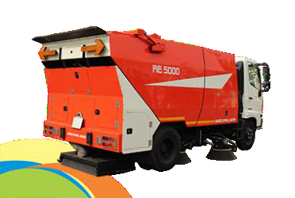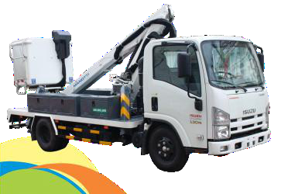

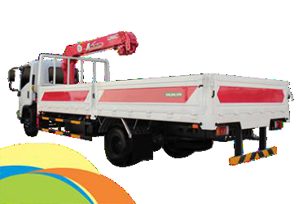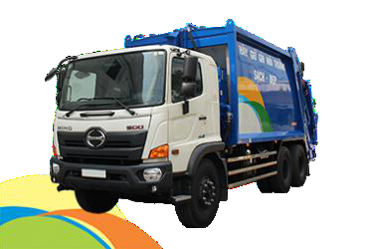

Hình 1.1 Một số loại xe chuyên dùng mà công ty Đức Long sản xuất

*(Các hình ảnh có nguồn gốc từ [Đức Long Auto](https://www.duclongauto.com/))*

**2. Tổng quan về đề tài luận văn**

**2.1. Giới thiệu chung**

|  |  |
| --- | --- |
| - | Trong công nghiệp chế tạo và sản xuất ô tô chuyên dùng, công việc kiểm nghiệm |

hay đánh giá hiệu năng của một chi tiết, cơ cấu mới là một nhiệm vụ phức tạp, đòi

hỏi nhiều khía cạnh, vấn đề khác nhau cần được khảo sát, phân tích. Thông thường

để kiểm nghiệm, đánh giá thì công ty hay chủ doanh nghiệp phải tiến hành đánh

giá, thử nghiệm trên một động cơ hoặc ô tô cụ thể của người tiêu dùng hoặc của

công ty và điều đó có thể gây ra sự tốn kém, lãng phí cho công ty và người tiêu

dùng nếu hiệu năng sử dụng của cơ cấu, chi tiết mới không đáp ứng được như

mong đợi. Từ đó có thể thấy, việc thiết kế kiểm nghiệm để khảo sát, phân tích cơ

2

cấu của ô tô chuyên dùng là một giải pháp trọng yếu để giúp các doanh nghiệp và

chủ đầu tư tiết kiệm kinh phí, tài nguyên.

|  |  |
| --- | --- |
| - | Luận văn tốt nghiệp là bước phát triển từ đề tài của Đồ án 2 và quá trình thực tập |

tốt nghiệp. Qua quá trình thực hiện đồ án, nhóm đã có các kiến thức cơ bản về việc

mô phỏng, tính toán cơ cấu nâng thủy lực, do đó, việc lựa chọn luận văn với chủ

đề “**THIẾT KẾ KIỂM NGHIỆM CƠ CẤU CHUYÊN DÙNG TRÊN XE ÉP**

|  |  |  |  |  |  |  |
| --- | --- | --- | --- | --- | --- | --- |
| **RÁC** | **BẰNG** | **PHẦN** | **MỀM** | **MATLAB/SIMSCAPE** | **VÀ** | **ANSYS** |

**WORKBENCH**” là tất yếu.

|  |  |
| --- | --- |
| - | Thể loại: Thiết kế kiểm nghiệm - Kiểm nghiệm cơ cấu ép - xả rác và hệ thống thuỷ |

lực của xe ép rác.

|  |  |
| --- | --- |
| - | Định nghĩa: Thiết kế kiểm nghiệm là loại hình thiết kế từ sản phẩm đã có, tính toán |

kiểm nghiệm với điều kiện làm việc thực tế xem sản phẩm có được thoả mãn các

yêu cầu đề ra hay không.

**2.2. Thực trạng của xã hội về nhu cầu sử dụng xe ép rác**

|  |  |
| --- | --- |
| - | Sự phát triển của công nghiệp hóa và đô thị hóa, nhu cầu về thu gom và vận |

chuyển rác thải tăng cao, thêm vào đó chính phủ các nước chú trọng đến môi

trường xung quanh vì đây là yếu tố rất then chốt ảnh hưởng đến sức khoẻ nói riêng

và sự văn minh của đất nước nói chung.

|  |  |
| --- | --- |
| - | Vì vậy, những chiếc xe ép rác là một giải pháp xử lý công đoạn thu gom rác thải |

một cách triệt để, là dòng xe môi trường chuyên dụng, xe ép rác ngày càng trở nên

hữu dụng đối với các doanh nghiệp hoạt động trong lĩnh vực thu gom và xử lý chất

thải. Bên cạnh đó, vì xử lý nén và cuốn ép rác tức thời nên việc vận chuyển cũng

nhiều hơn, khối lượng lớn tiết kiệm thời gian và chi phí vận hành sử dụng.

3

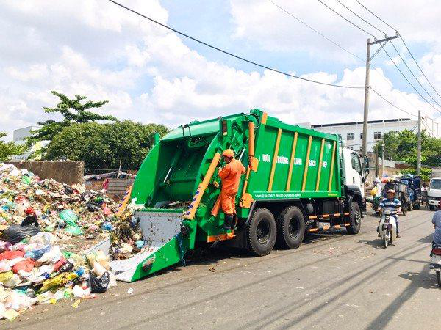

Hình 1.2 Hoạt động của xe ép rác trên đường (*Nguồn: Internet*)

**2.3. Cơ cấu chuyên dùng của xe ép rác**

|  |  |
| --- | --- |
| - | Xe vận chuyển rác trên thị trường hiện nay có thể được phân loại theo nhiều cách |

khác nhau:

+ Theo thể tích chứa rác: 3 khối, 4 khối, 7 khối, 15 khối,…

+ Theo phương pháp thu gom rác: sử dụng cơ cấu nâng cặp, sử dụng cơ cấu

máng xúc,…

|  |  |  |  |
| --- | --- | --- | --- |
| - | |  |  | | --- | --- | |  | Theo phương pháp thu gom rác, có thể chia hai loại chính: |   - |

+ Loại ô tô thu gom, vận chuyển rác không ép.

+ Loại ô tô thu gom, vận chuyển rác có ép.

|  |  |
| --- | --- |
| - | Quãng thời gian nhóm thực hiện kiến tập tại công ty Đức Long, thời điểm này |

công ty đang sản xuất, chế tạo các loại xe ép rác sử dụng cơ cấu máng xúc để thu

gom rác với dung tích chứa rác là 18 khối. Vì để thuận tiện cho quá trình khảo sát,

thu thập số liệu phục vụ cho quá trình thực hiện luận văn, nhóm đã quyết định

chọn xe ép rác HINO FM8JN7A-R với khối lượng toàn bộ 24000kg.

|  |  |
| --- | --- |
| - | Cơ cấu chuyên dùng là phần được lắp đặt trên ô tô cơ sở, có kết cấu và trang bị để |

thực hiện một chức năng, công dụng đặc biệt, tạo thành phương tiện chuyên dùng.

4

|  |  |  |  |
| --- | --- | --- | --- |
| - | |  |  | | --- | --- | |  | Cơ cấu chuyên dùng của xe ép rác gồm có: |   - |

+ Thùng chính là phần liên kết trực tiếp giữa xe cơ sở và cơ cấu chuyên dùng

bằng quang bu lông, bát chống xô. Trong thùng chính, bàn xả rác được lắp đặt

di chuyển thông qua cơ cấu xy lanh tầng để đẩy rác ra khỏi thùng chính.

+ Thùng phụ là nơi chứa rác trước khi được ép vào thùng chính, cơ cấu máng

xúc để thu gom rác và đưa rác vào trong thùng phụ được vận hành bằng cặp xy

lanh thuỷ lực lắp đặt ở thùng phụ. Để đưa rác ép vào trong thùng chính thì cần

có cụm cơ cấu bàn ép và bàn cào hoạt động nhờ 2 cặp xy lanh thuỷ lực phối

hợp vận hành.

**2.4. Khái quát về đặc thù công việc và yêu cầu đặc trưng của xe ép rác**

|  |  |
| --- | --- |
| **Đặc thù công việc của xe ép rác** | **Yêu cầu đặc trưng của xe ép rác** |
| |  |  | | --- | --- | | - | Tính chất của rác thải: khối lượng |   riêng không xác định; chứa nhiều thứ  hỗn tạp, gây hại cho vật liệu làm  thùng.   |  |  | | --- | --- | | - | Hỗn hợp gồm nhiều loại chất thải |   khác nhau. | |  |  | | --- | --- | | - | Vật liệu chế tạo phải chống ăn mòn |   hoá học, được sơn bảo vệ lớp ngoài.   |  |  | | --- | --- | | - | Hệ thống thuỷ lực phải tách biệt hoặc |   có lớp bảo vệ các chi tiết. |
| |  |  | | --- | --- | | - | Đối với các loại thùng ép rác, rác có |   thể bị nén dưới áp lực cao. | |  |  | | --- | --- | | - | Thùng ép phải đảm bảo độ bền để |   chịu được áp lớn.   |  |  | | --- | --- | | - | Hệ thống thuỷ lực phải đảm bảo tỷ số |   nén của máy ép. |
| |  |  | | --- | --- | | - | Xe hoạt động cả ngày lẫn đêm, phần |   lớn là trên đường, gần khu dân cư. | |  |  | | --- | --- | | - | Cần có hệ thống chiếu sáng tốt giúp |   người vận hành dễ điều khiển và cảnh  báo các phương tiện khác.   |  |  | | --- | --- | | - | Hoạt động êm dịu, không gây tiếng |   ồn, đảm bảo độ an toàn khi hoạt động  trong các điều kiện môi trường nguy  hiễm. |
| |  |  | | --- | --- | | - | Khả năng xúc/đổ rác phụ thuộc vào |   kết cấu thùng rác và gầu múc. | |  |  | | --- | --- | | - | Kết cấu đảm bảo dễ dàng nạp rác vào |   xe và xả hết rác ra ngoài một cách  nhanh chóng. |
| |  |  | | --- | --- | | - | Cơ cấu ép rác phía sau thùng phụ gây | | |  |  | | --- | --- | | - | Rút ngắn chiều dài thùng chứa rác. | |

5

|  |  |
| --- | --- |
| mất ổn định. |  |
| |  |  | | --- | --- | | - | Quá trình gom rác phức tạp, nhiều giai |   đoạn. | |  |  | | --- | --- | | - | Vị trí điều khiển hệ thống phải bố trí |   thuận tiện, thao tác dễ dàng. |
| |  |  | | --- | --- | | - | Hệ thống bị mất áp, nguy cơ gây tai |   nạn lao động. | |  |  | | --- | --- | | - | Đảm bảo độ kín khít trong hệ thống |   thuỷ lực, bảo vệ các chi tiết khỏi ăn  mòn, bụi bẩn,… |
| |  |  | | --- | --- | | - | Xe ép rác vận chuyển hàng theo kiểu |   tích luỹ nên khối lượng chuyên chở  tăng dần trong quá trình thu gom chất  thải. | |  |  | | --- | --- | | - | Kết cấu đảm bảo hệ số sử dụng tải |   trọng có ích của ô tô cơ sở là lớn nhất. |
| |  |  | | --- | --- | | - | Trong quá trình thu gom rác, sự va |   chạm với vật cản có thể làm biến  dạng máng xúc, bàn cào, thùng phụ. | |  |  | | --- | --- | | - | Gia cường các kết cấu máng xúc, bàn |   cào, thùng phụ. |
|  | |  |  | | --- | --- | | - | Yêu cầu về đặt hàng từ khách hàng |   (dung tích thùng chứa, cơ cấu gom  rác, loại xe nền, màu sơn, mục đích sử  dụng, …) |
|  | |  |  | | --- | --- | | - | Yêu cầu chung: đảm bảo độ bền, độ |   ổn định, tuổi thọ cao, dễ bảo trì, bảo  dưỡng, sửa chữa, dễ tìm phụ tùng thay  thế, mẫu mã đẹp, giá thành rẻ, thân  thiện với con người và môi trường, xử  lý sau khi hết hạn sử dụng. |

**2.5. Mục tiêu của đề tài luận văn**

|  |  |
| --- | --- |
| - | Xây dựng phương pháp kiểm nghiệm áp suất, hiệu suất năng lượng của hệ thống |

thủy lực, lực tác động của xy lanh thuỷ lực lên chốt và lực tác động lên mối ghép

bu lông giữa thùng chuyên dùng và xe cơ sở bằng mô phỏng Matlab Simscape.

|  |  |
| --- | --- |
| - | Xây dựng phương pháp kiểm nghiệm hệ số an toàn chốt nối ở xy lanh thủy lực và |

mối ghép bu lông bằng phần mềm Ansys Workbench trong trường hợp xe đầy tải.

|  |  |
| --- | --- |
| - | Ứng dụng quy trình kiểm nghiệm cho một phương tiện cụ thể: xe ép rác HINO |

FM8JN7A-R.

6

**2.6. Giải pháp/Phương pháp thực hiện**

|  |  |
| --- | --- |
| - | Chọn một mẫu xe thực tế để tham khảo, thực hiện đo đạc và mô hình hóa 3D các |

cơ cấu, hệ thống có liên quan đến thủy lực dùng để mô phỏng bằng phần mềm

Autodesk Inventor.

|  |  |
| --- | --- |
| - | Ứng dụng phần mềm Matlab Simscape để thực hiện mô phỏng các cơ cấu thủy lực |

đã xây dựng từ Inventor, truy xuất các thông số áp suất, lực,… từ quá trình mô

phỏng.

|  |  |
| --- | --- |
| - | Ứng dụng dữ liệu lực có được từ Simscape làm thông số cho điều kiện biên tính |

toán hệ số an toàn cho mối ghép bu lông và mối ghép chốt bằng phần mềm Ansys

Workbench.

**2.7. Các vấn đề kỹ thuật cần giải quyết và kết quả cần đạt được**

|  |  |
| --- | --- |
| - | Bài toán cần giải quyết: |

+ Khảo sát cơ cấu xả, ép, xúc rác và nâng thùng phụ của xe ép rác HINO

FM8JN7A-R. Xây dựng mô hình 3D của xe ép rác và cơ cấu chuyên dùng,

mối ghép bu lông bằng phần mềm Inventor.

+ Xây dựng mô hình Simscape Multibody mô tả chuyển động cơ cấu chuyên

dùng, tính toán lực tác dụng lên bu lông.

+ Xây dựng mô hình Simscape Hydraulics tính toán áp suất, hiệu suất năng

lượng hệ thống thuỷ lực, lực tác dụng lên chốt nối ở xy lanh thuỷ lực.

+ Xây dựng mô hình Ansys để tính toán hệ số an toàn mối ghép bu lông và chốt

nối.

|  |  |
| --- | --- |
| - | Kết quả cần đạt được: |

+ Quy trình mô phỏng cơ cấu chuyên dùng bằng Simscape Multibody và hệ

thống thuỷ lực bằng Simscape Hydraulics của xe ép rác HINO.

+ Đánh giá kết quả tính toán thông số áp suất, hiệu suất năng lượng từ mô hình

Simscape.

+ Quy trình mô phỏng và tính toán hệ số an toàn mối ghép bu lông và chốt nối

bằng phần mềm Ansys.

+ Đánh giá các kết quả hệ số an toàn so với phương pháp tính toán truyền thống.

**2.8. Yêu cầu kỹ thuật của đề tài luận văn**

|  |  |
| --- | --- |
| - | Mô hình 3D của xe ép rác HINO FM8JN7A-R phải đảm bảo độ tương đương so |

với thực tế về hình dạng, kích thước, khối lượng, nguyên lý hoạt động…

7

|  |  |
| --- | --- |
| - | Các thông số áp suất của hệ thống thuỷ lực, lực đẩy/kéo của xy lanh và lực tác |

dụng lên các chốt của xy lanh trong quá trình mô phỏng kiểm nghiệm bằng

Matlab/Simscape có độ sai số không quá 15% so với phương pháp tính toán cổ

điển.

|  |  |
| --- | --- |
| - | Hệ số an toàn mối ghép bu lông được kiểm nghiệm bằng Ansys không được nhỏ |

hơn 1,5 trong quá trình xe (đầy tải) phanh gấp ở tốc độ 73 km/h.

**2.9. Giới hạn nội dung thực hiện của luận văn tốt nghiệp**

|  |  |  |  |
| --- | --- | --- | --- |
| - | |  |  | | --- | --- | |  | Mô hình Matlab Simscape được thực hiện với giả thiết như sau: |   - |

+ Đối với mô hình mô phỏng cơ cấu chuyên dùng của xe ép rác: nhiệt độ, độ

nhớt dầu không đổi (ở 60oC); động cơ dẫn động bơm thủy lực là lý tưởng;

không xét đến cụm điều khiển các van điều hướng trong cơ cấu cào - ép rác

bằng khí nén.

+ Đối với mô hình mô phỏng mối ghép bu lông: mô hình được xây dựng với

trạng thái đầy tải, do mô hình mô phỏng di chuyển trên đường bằng phẳng nên

không xét đến lực cản leo dốc và mô hình không kéo rơ moóc nên không có

lực kéo rơ moóc, không xét đến lực cản lăn của mặt đường và lực cản gió

trong khi mô phỏng.

|  |  |
| --- | --- |
| - | Mô hình trong Ansys được thực hiện với giả thiết như sau: chỉ thực hiện mô phỏng |

1 phần mối ghép bu lông cụ thể (pat chống xô hoặc pat đứng hoặc quang bu lông),

không mô phỏng toàn bộ các liên kết bu lông trong 1 bài toán; bài toán tính bền

thực hiện bằng mô phỏng ở trạng thái tĩnh với giá trị lực động truy xuất từ mô

phỏng chuyển động trong Matlab Simscape.

**3. Giới thiệu phần mềm**

**3.1. Phần mềm MATLAB/Simscape**

*3.1.1. Khái niệm*

8

|  |  |  |  |
| --- | --- | --- | --- |
| **Công cụ** | **Khái niệm** | **Ứng dụng** | **Ưu điểm** |
| Matlab | |  |  |  |  | | --- | --- | --- | --- | | Là | ngôn | ngữ | lập |   trình đa mô hình và  môi trường tính toán   |  |  |  |  | | --- | --- | --- | --- | | số | cho | phép | các |   thao tác ma trận, vẽ  các chức năng và dữ  liệu, thực hiện các  thuật toán tạo giao  diện người dùng và   |  |  |  |  | | --- | --- | --- | --- | | giao | tiếp | với | các |   chương trình được  viết bằng ngôn ngữ  khác. | Công cụ mạnh trong việc  hỗ trợ tính toán các vấn đề  vật lý, kỹ thuật phức tạp,  đòi hỏi thực thi số lượng  phép toán vô cùng lớn. | Cung cấp các tính  năng tương tác cho  phép người sử dụng  thao tác dữ liệu linh  hoạt dưới dạng mảng  ma trận để tính toán  và quan sát.   |  |  |  | | --- | --- | --- | | Tính | toán | nhanh, |   chính xác.  Ngôn ngữ lập trình   |  |  |  |  | | --- | --- | --- | --- | | bậc | cao, | gần | với |   ngôn ngữ con người  hơn so với các ngôn  ngữ lập trình khác. |
| Simulink | Một công cụ mô  phỏng trong Matlab,  thể hiện quan hệ  giữa các cơ cấu cơ  khí (body) thông  qua các khối và các  quan hệ ràng buộc  giữa chúng. Bổ sung  mô phỏng đa miền  đồ hoạ và thiết kế  dựa trên mô hình  cho các mô hình hệ  thống động và  nhúng.  Bên trong các khối  body hàm chứa các  đặc tính vật lý của | Mô hình, mô phỏng và  phân tích các hệ thống  động với môi trường giao  diện sử dụng bằng đồ họa.  Ứng dụng rộng rãi trong  lĩnh vực mô phỏng các hệ  thống, cụm cơ cấu lớn,  phức tạp: hàng không, tàu  thủy, robot công nghiệp,  các hệ thống treo, lái, …  trên ô tô. | Việc xây dựng mô  hình được đơn giản  hóa bằng các hoạt  động nhấp chuột và  kéo thả.  Không đòi hỏi người   |  |  |  |  | | --- | --- | --- | --- | | dùng | có | kỹ | năng |   chuyên sâu về lập  trình.  Bao gồm một bộ thư  viện khối với các hộp  công cụ toàn diện  cho cả việc phân tích   |  |  |  |  | | --- | --- | --- | --- | | tuyến | tính | và | phi |   tuyến.  Dễ dàng chuyển đổi   |  |  |  |  | | --- | --- | --- | --- | | qua | lại | trong | quá | |

9

|  |  |  |  |  |  |  |  |  |  |  |  |
| --- | --- | --- | --- | --- | --- | --- | --- | --- | --- | --- | --- |
|  | khối (khối lượng,  moment quán tính,  tọa độ trọng  tâm, …) được kế  thừa từ các thông số  tính toán được ở  phần mềm hỗ trợ  thiết kế (CAD). |  | trình phân tích → tận  dụng được ưu thế   |  |  |  |  | | --- | --- | --- | --- | | của | cả | hai | môi |   trường.  Cung cấp giao diện  mô phỏng trực quan  về cơ cấu, thuận lợi  trong quá trình quan  sát diễn biến của đối  tượng trong suốt quá  trình vận hành.   |  |  |  |  | | --- | --- | --- | --- | | Kế | thừa | toàn | bộ |   những thông số, đặc  tính và quan hệ cơ  học từ mô hình đồ  họa chuyển sang. |
| Simscape | Là một trong những  hộp công cụ trong  thư viện của  Simulink. | Simscape chứa các công  cụ cần thiết để mô phỏng  các hệ thống vật lý, được  phân loại thành các bộ  phận được đưa ra dưới  dạng hình ảnh.    Hình 1.3 Các module  Simscape trong thư viện  Simulink. |

*3.1.2. Các bước liên kết MATLAB Simulink với phần mềm INVENTOR*

**\*Lưu ý:** phần mềm Matlab và Inventor được khuyến nghị nên có cùng cấu trúc hệ

thống, ví dụ như Window 64-bit.

|  |  |
| --- | --- |
| - | Bước 1: Cài đặt Simscape Multibody link Plugin theo hướng dẫn của MathWorks |

trên trang web:

[https://www.mathworks.com/help/physmod/smlink/ug/installing-and-linking-sim](https://www.mathworks.com/help/physmod/smlink/ug/installing-and-linking-simmechanics-link-software.html)

mechanics-link-software.html

10

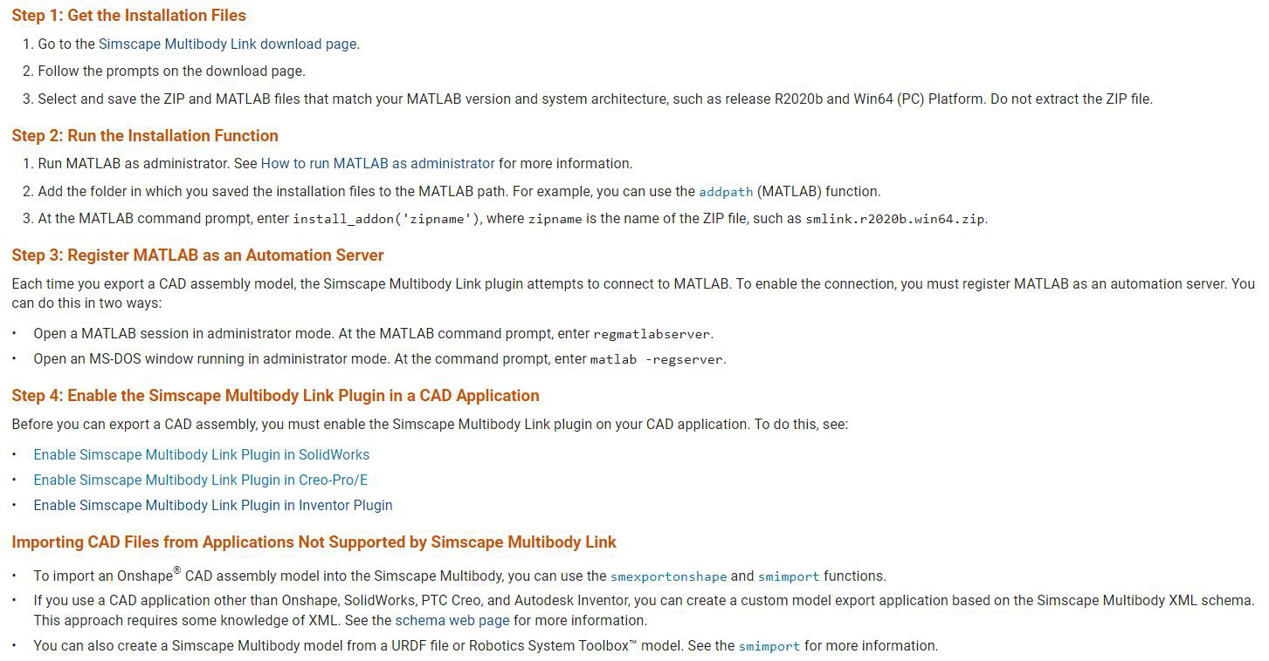

Hình 1.4 Hướng dẫn liên kết Matlab Simulink và Inventor

|  |  |
| --- | --- |
| - | Bước 2: nhập lệnh smlink_linkinv để thực hiện liên kết. Khi xuất hiện hộp |

thoại báo RegSwr32 như hình 1.5 thì ấn ok để hoàn tất.

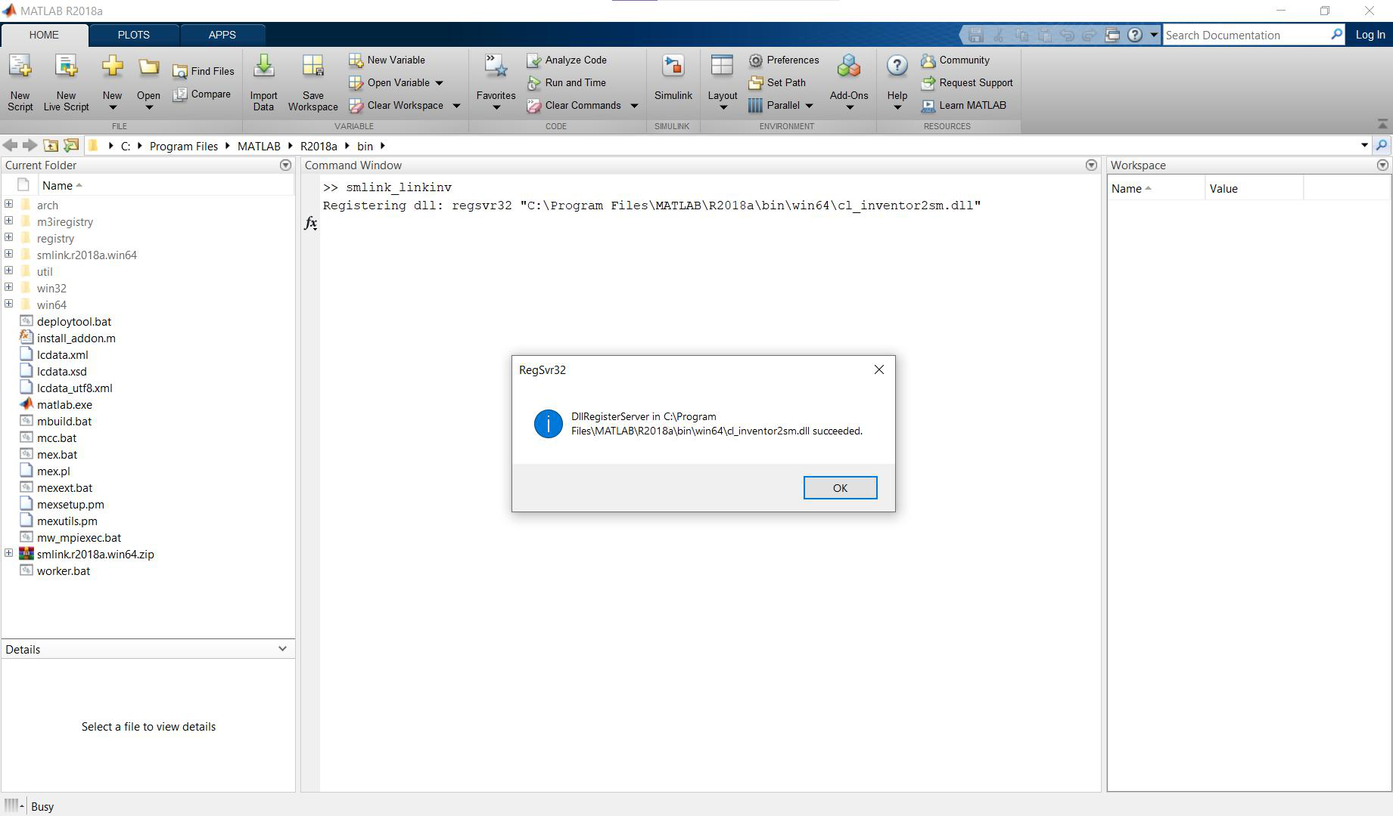

Hình 1.5 Thực hiện liên kết Matlab và Inventor

|  |  |
| --- | --- |
| - | Bước 3: Kiểm tra liên kết đã hoàn thành hay chưa bằng cách vào trong mục |

Add-Ins trong Inventor:

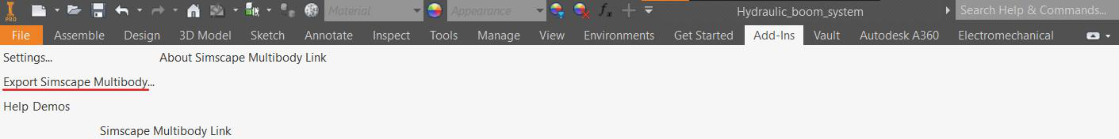

Hình 1.6 Kiểm tra liên kết trong mục Add-Ins

11

|  |  |
| --- | --- |
| - | Bước 4: Để xuất bản vẽ dạng Assembly vào Matlab Simulink, ta cần mở file bản |

vẽ dạng Assembly vào mục Add-Ins và kích chọn Export Simscape Multibody,

chọn nơi lưu file và tên file (thường tên file được khuyến khích chọn theo tên bản

vẽ Assembly), file sẽ được tạo ở định dạng .xml của Simscape Multibody Link.

|  |  |
| --- | --- |
| - | Bước 5: Để mở file, đầu tiên sau khi khởi động Matlab cần chọn vào thư mục chứa |

file: click vào Browse for folder và chọn thư mục chứa file, sau đó click vào Select

Folder.

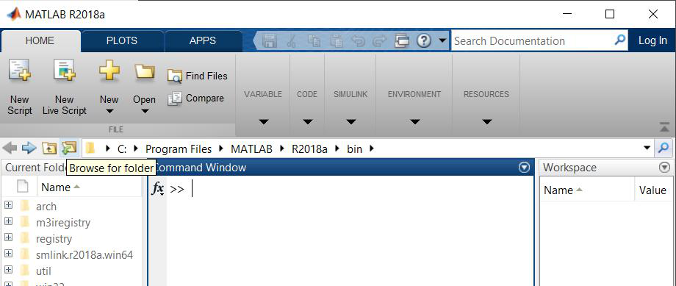

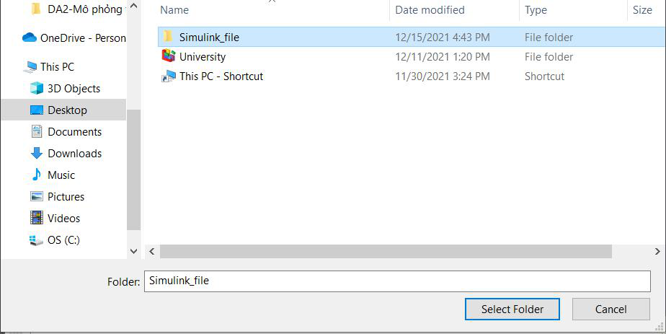

Hình 1.7 Mở thư mục lưu file .xml

|  |  |  |  |
| --- | --- | --- | --- |
| - | |  |  | | --- | --- | |  | Bước 6: Tại Command Window trong Matlab, ta nhập lệnh |   - |

smimport(‘tenfile.xml’) và chờ quá trình Importing model.

|  |  |
| --- | --- |
| - | Bước 7: Sau đó, ta sẽ có được cửa sổ Simulink với bản vẽ 3D trong Inventor đã |

được chuyển đổi sang Matlab Simulink dưới dạng các khối (Block) chức năng

12

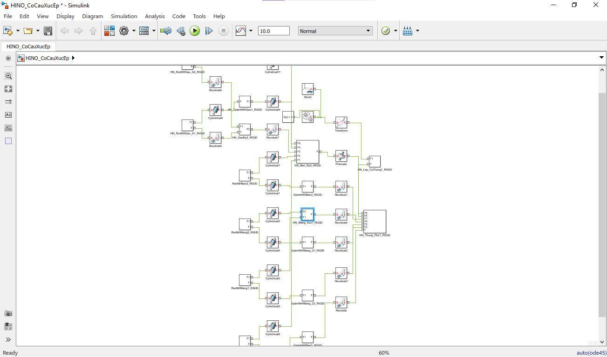

Hình 1.8 Xe chở rác HINO được biểu diễn bằng các Khối (Block) trong Simulink

|  |  |
| --- | --- |
| - | Bước 8: Trong cửa sổ Simulink, ta có thể chọn Run và kiểm tra xem cơ cấu chạy |

đúng với thiết kế hay không trong hộp thoại Mechanics Explorers

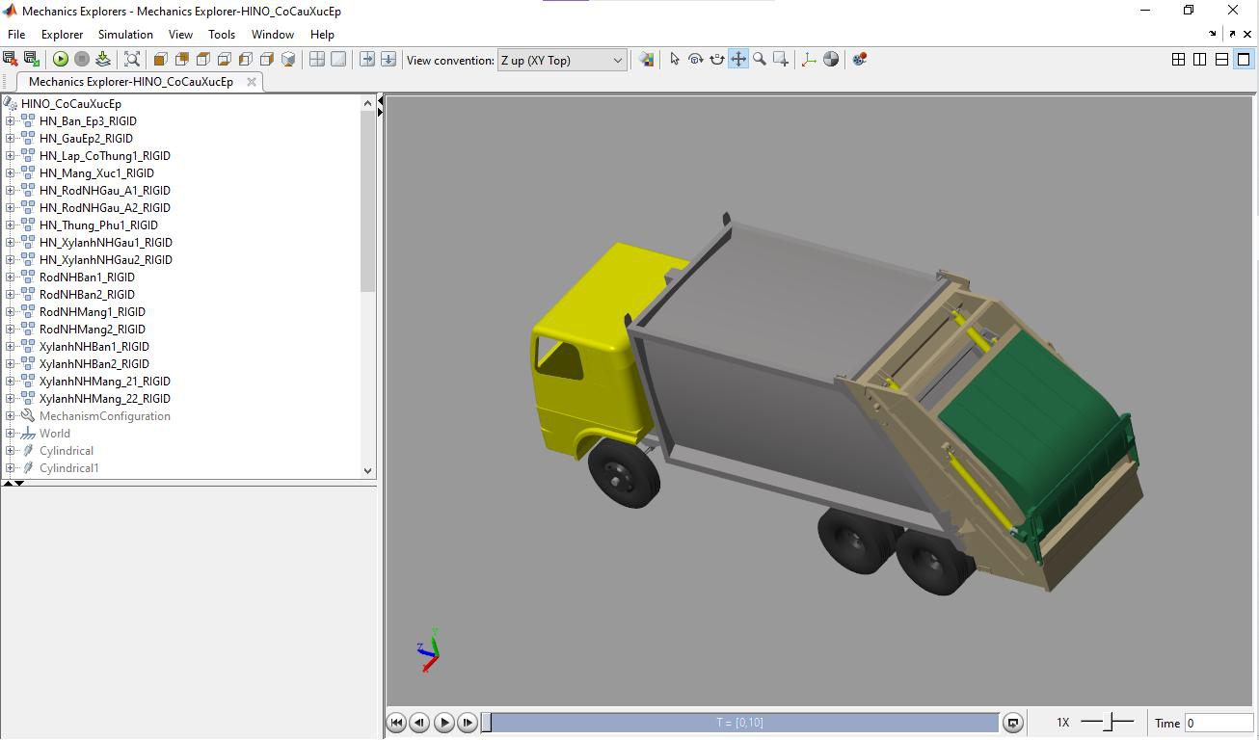

Hình 1.9 Kiểm tra chuyển động của các khối đã mô phỏng

**3.2. Phần mềm Ansys Workbench**

|  |  |
| --- | --- |
| - | Ansys là một phần mềm hỗ trợ tính toán kỹ thuật (Computer-Aided Engineering) |

dùng phương pháp phần tử hữu hạn (Finite Element Methods) để giải quyết các

bài toán (độ bền, độ dẻo dai (toughness), độ đàn hồi (elasticity), phân bố nhiệt độ

13

(temperature distribution), điện từ (electromagnetism),…) từ đó tăng năng suất và

hiệu quả làm việc cho người sử dụng.

|  |  |
| --- | --- |
| - | Ansys Workbench là một công cụ quản lý dự án. Nó có thể được xem là một giao |

diện đứng đầu liên kết toàn bộ các công cụ trong phần mềm Ansys.

|  |  |
| --- | --- |
| - | Workbench giúp xử lý các việc truyền dữ liệu giữa các công cụ Ansys |

Geometry/Mesh/Solver/Postprocessing, cũng như quản lý từng ứng dụng riêng

biệt và truyền dữ liệu giữa chúng. Việc này có thể giúp người dùng dễ dàng quản

lý các dự án.

|  |  |
| --- | --- |
| - | Workbench cũng giúp dễ dàng thực hiện các phân tích tham số (mà người dùng |

không cần khởi chạy lần lượt từng ứng dụng theo cách thủ công) và giúp dễ dàng

mô phỏng các tình huống đa vật lý như tương tác cấu trúc chất lỏng.

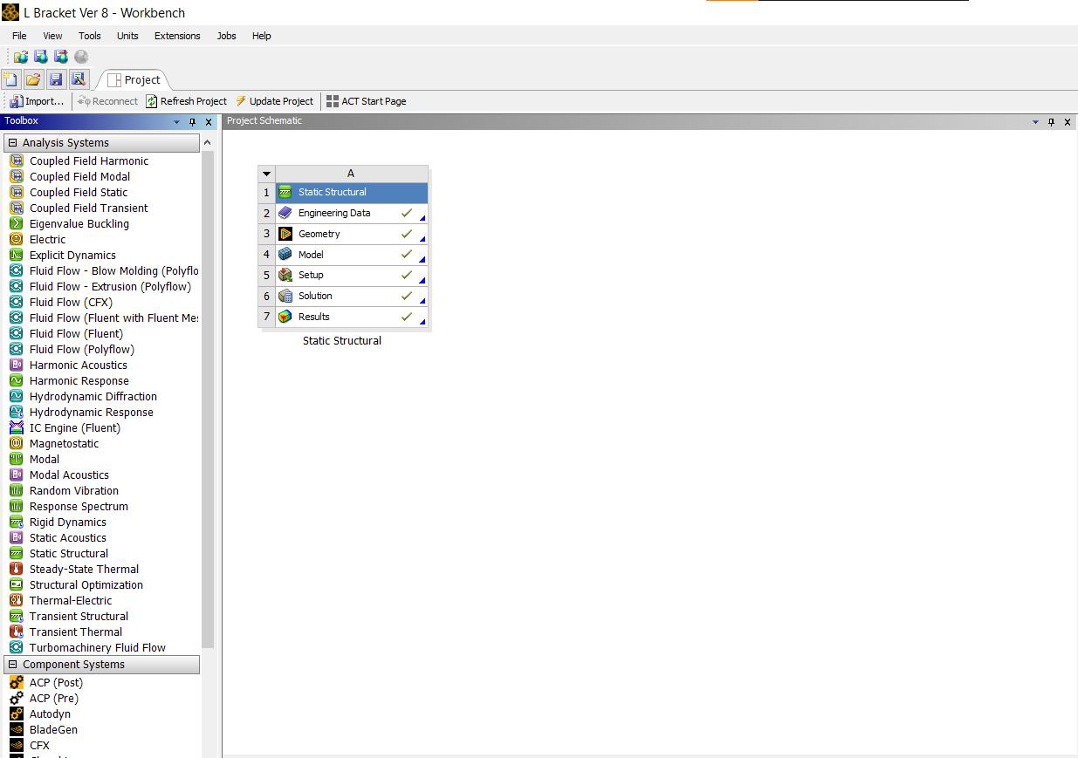

Hình 1.10 Giao diện của Ansys Workbench (bao gồm các module khác nhau ở cột bên

trái (Toolbox) và giản đồ dự án ở cửa sổ Project Schematic)

|  |  |
| --- | --- |
| - | Về module Mechanical: |

+ Structural (tĩnh (static) và nhất thời (transient)): phân tích cấu trúc tuyến tính

(linear) và phi tuyến (nonlinear). **Đây là module để phân tích độ bền bu lông**

**trong luận văn.**

14

+ Động học (dynamic): modal, sóng hài (harmonic), phổ phản ứng, dao động

ngẫu nhiên, động lực học dẻo và rắn.

+ Truyền nhiệt (tĩnh và nhất thời (transient)): Giải cho trường nhiệt độ và thông

lượng nhiệt. Độ dẫn phụ thuộc vào nhiệt độ, đối lưu, bức xạ và vật liệu cho

|  |  |
| --- | --- |
| phép. |  |

+ Magnetostatic (từ tính): thực hiện các thao tác phân tích từ tính khác nhau.

+ Điện: mô phỏng các thiết bị điện như động cơ điện (motor), solenoids,…

**4. Quá trình thực hiện luận văn tốt nghiệp**

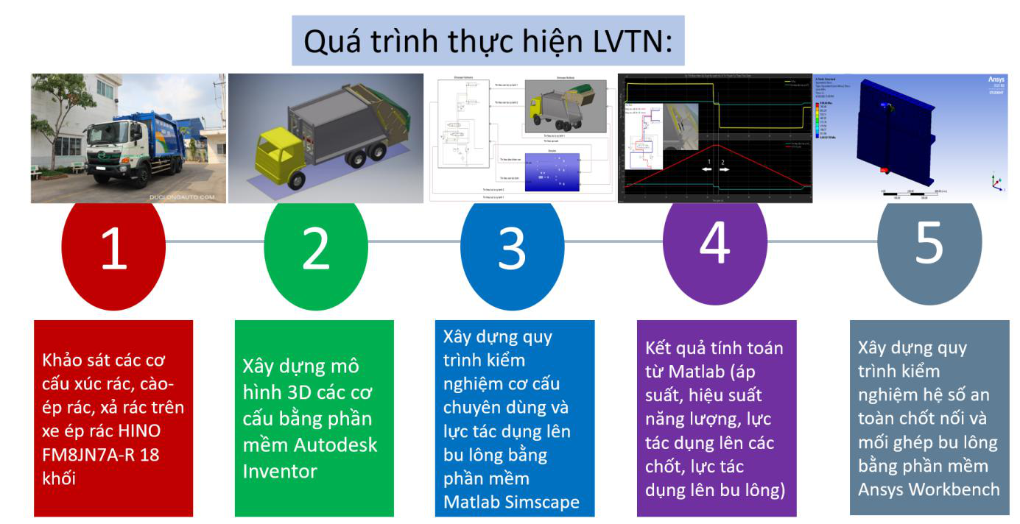

Hình 1.11 Lưu đồ quá trình thực hiện luận văn tốt nghiệp

Quá trình thực hiện luận văn tốt nghiệp tổng thể bao gồm 5 giai đoạn chính (Hình

1.14), các giai đoạn này sẽ được cụ thể hóa ở phần sau. Chương này chỉ giới thiệu sơ

lược về đề tài và các phần mềm liên quan nhằm làm tiền đề cho các chương kế tiếp.

Để bắt đầu với việc khảo sát các cơ cấu, thì việc tìm hiểu các cơ sở lý thuyết của

chúng là cực kỳ quan trọng, chương 2 sẽ nêu ra các cơ sở lý thuyết nhằm mục đích làm

nền tảng cho việc khảo sát một cách tốt nhất, song song với đó là kết quả khảo sát trên

các cơ cấu sẽ được đề cập vào tại các phần cơ sở lý thuyết của chúng.

15

|  |  |
| --- | --- |
| **CHƯƠNG 2:** | **CƠ SỞ LÝ THUYẾT** |

Chương này làm rõ các vấn đề về cơ sở lý thuyết liên quan đến các cơ cấu có trong

xe ép rác, như hệ thống thủy lực, bài toán động học của các chi tiết chuyển động trong

cơ cấu xúc, cào - ép, nâng thùng phụ và xả rác, hai phần này được cụ thể hóa tại mục 1

và 2. Thêm vào đó là các bài toán tính toán mối ghép bu lông giữa thùng chuyên dùng

và xe cơ sở, từ đó tính toán hệ số an toàn của mối ghép, được đưa vào mục 3 của

chương này. Sau cùng nhưng không kém phần quan trọng là cơ sở lý thuyết của

phương pháp mô phỏng và các điều kiện biên áp dụng cho bài toán được làm rõ ở mục

4 và mục 5. Đầu tiên là cơ sở lý thuyết của hệ thống thủy lực - hệ thống dẫn động

chính cho các cơ cấu chuyên dùng.

**1. Hệ thống thuỷ lực**

**1.1. Tổng quan**

|  |  |
| --- | --- |
| - | Khi nền công nghiệp ngày càng phát triển, ngành nghiên cứu ứng dụng thủy lực ở |

bất kỳ đâu cũng phát triển và với những ứng dụng vô cùng thiết thực: như là các

máy công trình, máy xúc đào, máy cần cẩu, máy ủi, trạm trộn bê tông tươi,… đều

làm việc dựa trên nguyên lý truyền động thủy lực, khí nén.

|  |  |  |  |
| --- | --- | --- | --- |
| - | |  |  | | --- | --- | |  | Hệ thống thuỷ lực với các ưu điểm như: |   - |

+ Công suất lớn, tỷ số khối lượng và công suất nhỏ.

+ Chức năng đa dạng: chuyển động thẳng, quay, một chiều, hai chiều, khóa,

không tải, thay đổi vận tốc, chu kỳ,…

+ Lực và moment lớn. Áp suất mạnh tạo lực lớn. Động cơ chậm tạo moment lớn.

+ Điều chỉnh dễ dàng, chính xác.

+ Tích trữ năng lượng.

+ Tính không nén được → Dừng các chuyển động tức thời, giữ được lực mà

không tốn năng lượng, tạo ra chuyển động chính xác,…

+ An toàn trong các điều kiện môi trường nguy hiểm.

|  |  |  |  |
| --- | --- | --- | --- |
| - | |  |  | | --- | --- | |  | Bên cạnh đó, hệ thống thủy lực cũng tồn tại nhiều nhược điểm: |   - |

+ Cần nguồn sản xuất năng lượng.

+ Yêu cầu các thiết bị quan trọng trong hệ thống: bơm, đường ống, van,…

+ Vấn đề độ kín khít. Rò rỉ khiến mất áp, làm tăng chi phí hoạt động, có nguy cơ

gây tai nạn lao động.

16

+ Giá thành cao. Cần bảo vệ khỏi ăn mòn, bụi bẩn,…

+ Tổn hao năng lượng khi lưu chất di chuyển trong ống.

+ Chịu ảnh hưởng nhiệt độ.

+ Nguy hiểm do chịu áp lực cao.

+ Cần giám sát thường xuyên: mức dầu, nhiệt độ, độ cặn,…

**1.2. Các định nghĩa và định luật cơ bản**

|  |  |  |  |  |
| --- | --- | --- | --- | --- |
| - | |  |  | | --- | --- | |  | Áp suất (P) là lực (F) tác động vuông góc lên đơn vị diện tích (A): |   - | |
| P = F A | (2.1) |
| - |
| Công (W) là một đại lượng vô hướng, là tích của lực (F) với quãng đường (d) dịch | |

chuyển mà nó gây ra. Chỉ có thành phần của lực theo phương chuyển động ở điểm

đó thì mới gây ra công:

|  |  |  |
| --- | --- | --- |
| - | W = F. d | (2.2) |
| |  |  | | --- | --- | |  | Công suất (P) là công (W) thực hiện trong khoảng thời gian (t): |   - | |
| P = W  t | (2.3) |
| - |
| Định luật Pascal: áp suất tác dụng vào lưu chất sẽ được chất lưu truyền đi nguyên | |

vẹn theo mọi hướng đến tất cả phần tử trong chất lưu và của thành bình.

|  |  |
| --- | --- |
| - | Định luật lưu lượng: khi một chất lỏng lý tưởng chảy ổn định trong một ống dẫn |

thì lưu lượng của chất lỏng tại mọi tiết diện ngang của ống dẫn là như nhau.

|  |  |  |  |  |  |  |  |
| --- | --- | --- | --- | --- | --- | --- | --- |
| - | |  |  | | --- | --- | |  | Phương trình Bernoulli: đúng tại một điểm bất kỳ dọc theo đường dòng: |   - | | | | (2.4) |
|  | | | | |
|  |  |  |  |  |
|  |  |  |  |  |
|  |  |  |  |  |
|  |  |  |  |  |
|  |  |  |  |  |
|  |  |  |  |  |

+ Tổn thất cơ khí: do ma sát giữa các chi tiết có chuyển động tương đối ở trong

bơm dầu và động cơ dầu gây nên.

+ Tổn thất áp suất: là sự giảm áp suất do lực cản trên đường chuyển động của

dầu từ bơm đến cơ cấu chấp hành (động cơ dầu, xy lanh truyền lực).

|  |  |  |  |
| --- | --- | --- | --- |
| - | |  |  | | --- | --- | |  | Thiết kế hệ thống thủy lực theo logic thiết kế của hình sau: |   - |

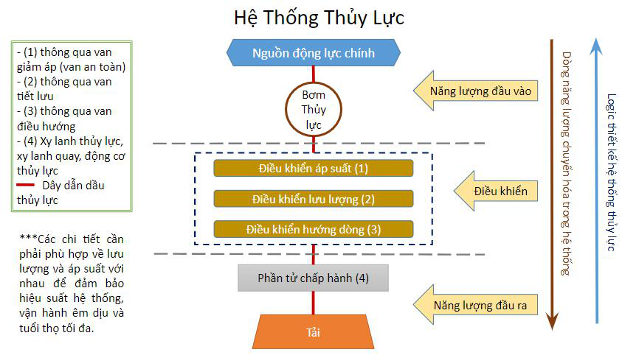

Hình 2.1 Logic thiết kế hệ thống thuỷ lực

**1.3. Một số chi tiết quan trọng trong hệ thống**

*1.3.1. Bơm thuỷ lực*

|  |  |
| --- | --- |
| - | Là cơ cấu biến cơ năng thành năng lượng của dòng chất lỏng (dầu). Để thực hiện |

điều này, các phần tử hoạt động của bơm di chuyển tạo ra độ chân không ở cửa

vào của bơm, do đó áp suất không khí sẽ đẩy dầu từ thùng chứa theo đường ống

dầu vào trong bơm. Sau đó, chuyển động cơ khí sẽ đẩy dầu ra cửa xả của bơm đi

vào hệ thống. Công dụng của bơm là tạo nên dòng chảy, chứ không tạo nên áp suất.

Tại cửa ra của bơm, áp suất bằng không nếu hệ thống không có tải. Áp suất trong

hệ thống chỉ gia tăng để chống lại lực cản do tải gây nên.

|  |  |  |  |
| --- | --- | --- | --- |
| - | |  |  | | --- | --- | |  | Phân loại các dạng bơm thường sử dụng và cách tính toán cơ bản: |   - |

+ Bơm bánh răng: kết cấu đơn giản, dễ chế tạo, phạm vi sử dụng chủ yếu ở

những hệ thống có áp suất nhỏ (10 - 200 bar phụ thuộc vào độ chính xác chế

tạo) trên các máy khoan, doa, bào, phay, máy tổ hợp,…

Lưu lượng riêng:

18

|  |  |
| --- | --- |
| VD = |  |

+ Chọn các bộ phận công tác cần thiết (xy lanh, động cơ thủy lực).

+ Xác định lưu lượng riêng và số vòng quay → Xác định kích thước bơm.

+ Xác định áp suất hệ thống → xác định công suất dẫn động bơm.

+ Chọn loại bơm.

*1.3.2. Van thuỷ lực*

|  |  |
| --- | --- |
| - | Van điều hướng: dùng để điều khiển hướng chuyển động của dòng dầu trong hệ |

thống thủy lực, gồm: van một chiều, van phân phối kiểu nắp đậy, van phân phối

kiểu con trượt.

|  |  |
| --- | --- |
| - | Van tiết lưu: dùng để kiểm soát tốc độ của xy lanh thủy lực hoặc động cơ thủy lực |

bằng cách kiểm soát lưu lượng đến các thiết bị này, và kiểm soát công suất nhờ

kiểm soát lưu lượng.

|  |  |
| --- | --- |
| - | Van điều áp: dùng trong mạch thủy lực để kiểm soát lực và quyết định áp suất làm |

việc cho hệ thống, gồm các loại sau:

+ Van an toàn: giới hạn áp suất tối đa của mạch, bảo vệ chống quá tải.

+ Van cân bằng: tạo ra đối áp để cân bằng với tải trọng, không cho cơ cấu chấp

hành dịch chuyển (do trọng lượng) khi mạch nghỉ.

+ Van tuần tự: cho phép các thiết bị làm việc theo thứ tự khi đạt đến ngưỡng áp

suất cài đặt.

+ Van giảm áp: giảm áp suất để cung cấp cho các mạch có yêu cầu áp suất khác

nhau nhưng dùng chung nguồn.

*1.3.3. Xy lanh thuỷ lực - phần tử chấp hành*

|  |  |
| --- | --- |
| - | Là cơ cấu chấp hành dùng biến đổi năng lượng thủy lực thành cơ năng chuyển |

động thẳng, tạo chuyển động tịnh tiến.

|  |  |  |  |
| --- | --- | --- | --- |
| - | |  |  | | --- | --- | |  | Xy lanh thủy lực được chia thành các loại: |   - |

+ Xy lanh kiểu chiếm chỗ: cấu tạo đơn giản, gồm một ty có thể di chuyển trong

thân xy lanh dưới tác dụng của dầu, thể tích khi ty dịch chuyển đúng bằng thể

tích dầu vào xy lanh làm việc chủ yếu trong hành trình nâng. Hành trình hạ

nhờ trọng lượng, lò xo hoặc ngoại lực. Ngoài ra, xy lanh tầng là một dạng của

xy lanh chiếm chỗ, được dùng khi khu vực lắp đặt bị hạn chế nhưng cần hành

trình làm việc dài. Với lưu lượng cho trước, tốc độ làm việc tăng dần theo từng

tầng. Với áp suất cho trước, khả năng tải giảm dần theo từng tầng.

20

Lực đẩy tối đa:

|  |  |
| --- | --- |
| F = P. πd2  4 | (2.10) |

Tốc độ:

|  |  |
| --- | --- |
| v = Q  a | (2.11) |

+ Xy lanh tác động đơn: chỉ hoạt động theo một chiều nhờ tác dụng của dầu thủy

lực, chiều ngược lại di chuyển nhờ ngoại lực (trọng lực, lực lò xo).

+ Xy lanh tác động kép: hoạt động theo hai chiều nhờ tác dụng của dầu thủy lực.

Diện tích phía không ty:

|  |  |
| --- | --- |
| A = πD2  4 | (2.12) |

Diện tích phía có ty:

|  |  |
| --- | --- |
| A − a = π~~4~~ (D2 − d2) | (2.13) |

Vận tốc khi piston đi tới:

|  |  |  |
| --- | --- | --- |
| V = QE= | qE | (2.14) |
| A | A − a |  |

Lượng dầu thoát khỏi xy lanh:

|  |  |
| --- | --- |
|  |  |

|  |  |  |
| --- | --- | --- |
| V | - | Vận tốc hành trình tới |
| v | - | Vận tốc hành trình về |
| P1 | - | Áp suất phía không ty |
| P2 | - | Áp suất phía có ty |

**1.4. Khảo sát hệ thống thuỷ lực của xe ép rác HINO**

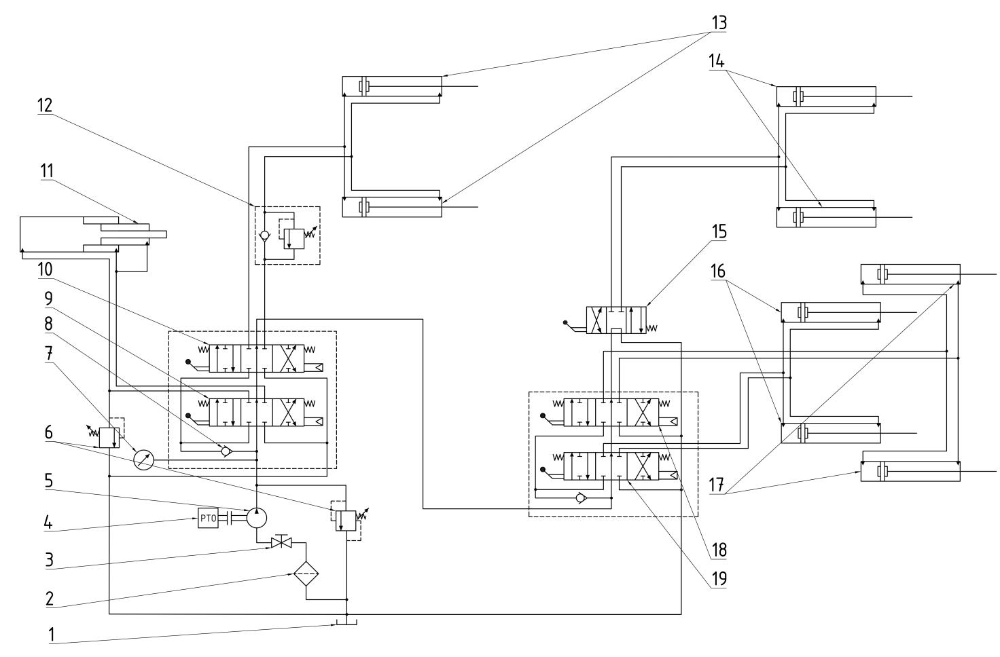

Hình 2.2 Sơ đồ nguyên lý hệ thống thuỷ lực của xe ép rác HINO

Bảng 2.1 Bảng chú thích và thông số kỹ thuật của các chi tiết trong hệ thống thuỷ lực

|  |  |  |
| --- | --- | --- |
| **STT** | **Tên chi tiết** | **Thông số kỹ thuật** |
| 1 | Thùng dầu | Kích thước bao: 280 x 700 x 800 (mm) |
| 2 | Lọc dầu |  |
| 3 | Van cổng |  |
| 4 | PTO trích công suất | |  |  | | --- | --- | | - | Tỷ số truyền giữa PTO/động cơ là |   1:0,64   |  |  | | --- | --- | | - | Tỷ số truyền của PTO là 1:1 | |
| 5 | Bơm thuỷ lực | |  |  | | --- | --- | | - | Bơm piston hướng trục PSM |   310.4.112.04.06.F.TB1   |  |  | | --- | --- | | - | Áp suất cài đặt bơm: 200 bar | |

22

|  |  |  |  |  |  |  |
| --- | --- | --- | --- | --- | --- | --- |
|  |  | |  |  | | --- | --- | | - | Số vòng quay định mức: 672 |   vòng/phút (rpm)   |  |  | | --- | --- | | - | Hiệu suất thể tích: 95% | |
| 6 | Van an toàn |  |
| 7 | Đồng hồ đo áp suất |  |
| 8 | Van một chiều |  |
| 9 | Van điều hướng 6 cổng 3 vị trí  điều khiển xy lanh tầng | Tên hãng: HANSA TMP |
| 10 | Van điều hướng 6 cổng 3 vị trí  điều khiển xy lanh nâng hạ thùng  phụ | Tên hãng: HANSA TMP |
| 11 | Xy lanh tầng điều khiển bàn xả | |  |  | | --- | --- | | - | Tên: TNG Hydraulic Cylinder |   TTDR.150.1450.4720   |  |  | | --- | --- | | -  -  -  -  - | Áp suất hoạt động tối đa: 180 bar  Đường kính pistion: 150 mm  Đường kính ty thứ nhất: 120 mm  Đường kính ty thứ hai: 90 mm  Đường kính ty thứ ba: 60 mm | |
| 12 | Van cân bằng |  |
| 13 | Xy lanh nâng hạ thùng phụ | |  |  | | --- | --- | | -  -  - | Đường kính piston: 90 mm  Đường kính ty: 60 mm  Hành trình của ty: 865 mm | |
| 14 | Xy lanh nâng hạ máng xúc | |  |  | | --- | --- | | -  -  - | Đường kính piston: 100 mm  Đường kính ty: 60 mm  Hành trình của ty: 1025 mm | |
| 15 | Van điều hướng 4 cổng 3 vị trí  điều khiển nâng hạ bàn ép | Tên hãng: HANSA TMP |
| 16 | Xy lanh nâng hạ bàn ép | |  |  | | --- | --- | | -  -  - | Đường kính piston: 110 mm  Đường kính ty: 60 mm  Hành trình của ty: 870 mm | |
| 17 | Xy lanh điều khiển bàn cào | |  |  | | --- | --- | | -  - | Đường kính piston: 100 mm  Đường kính ty: 60 mm | |

23

|  |  |  |  |  |
| --- | --- | --- | --- | --- |
|  |  | |  |  | | --- | --- | | - | Hành trình của ty: 393 mm | |
| 18 | Van điều hướng 6 cổng 3 vị trí  điều khiển xy lanh điều khiển bàn  cào | Tên hãng: HANSA TMP |
| 19 | Van điều hướng 6 cổng 3 vị trí  điều khiển xy lanh nâng hạ bàn ép | Tên hãng: HANSA TMP |

|  |  |  |  |
| --- | --- | --- | --- |
| - | |  |  | | --- | --- | |  | Nguyên lý hoạt động của hệ thống thuỷ lực |   - |

+ Trường hợp khi chạy không tải (hình 2.3): khi ở chế độ không tải, dầu thủy lực

được bơm (5) dẫn động từ thùng chứa (1) đi qua lọc dầu (2), van cổng (3) đến

các van điều hướng (9;10;15;18;19), các van điều hướng này ở vị trí trung gian

nên dầu có thể quay trở về thùng chứa.

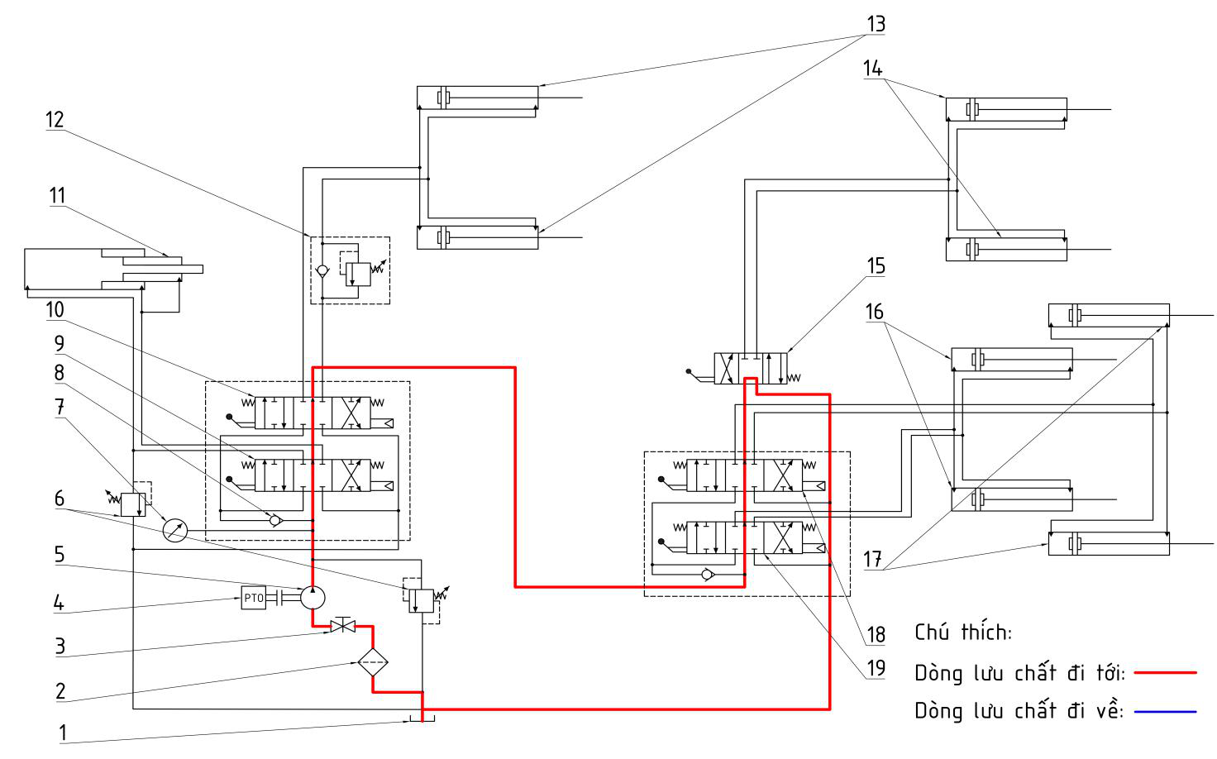

Hình 2.3 Sơ đồ mạch thuỷ lực chạy không tải

+ Trường hợp xy lanh tầng hoạt động (hình 2.4, 2.5): khi kéo cần gạt van điều

hướng điều khiển xy lanh tầng (9) qua vị trí bên trái (hình 2.4), dầu thủy lực

được bơm (5) dẫn động từ thùng chứa (1) đi qua lọc dầu (2), van cổng (3), van

một chiều (8) đến van điều hướng (9), lúc này van điều hướng ở vị trí bên trái

sẽ dẫn dầu đi đến xy lanh tầng (11) làm cho thay ty của xy lanh tầng đẩy ra,

theo đó bàn xả đẩy rác ra khỏi thùng chính, ở phía ngược lại của xy lanh tầng

24

|  |  |
| --- | --- |
|  |  |

thì dầu sẽ chảy qua van điều hướng (9) để về thùng chứa (1). Ngược lại, khi

van điều hướng điều khiển xy lanh tầng (9) ở vị trí bên phải (hình 2.5), dầu sẽ

chảy theo chiều ngược lại tới xy lanh tầng và thu bàn xả về.

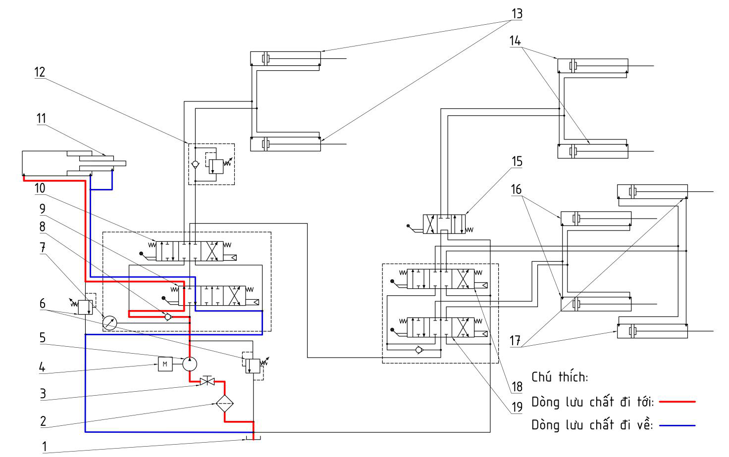

Hình 2.4 Sơ đồ mạch thuỷ lực xy lanh tầng đẩy rác ra khỏi thùng chính

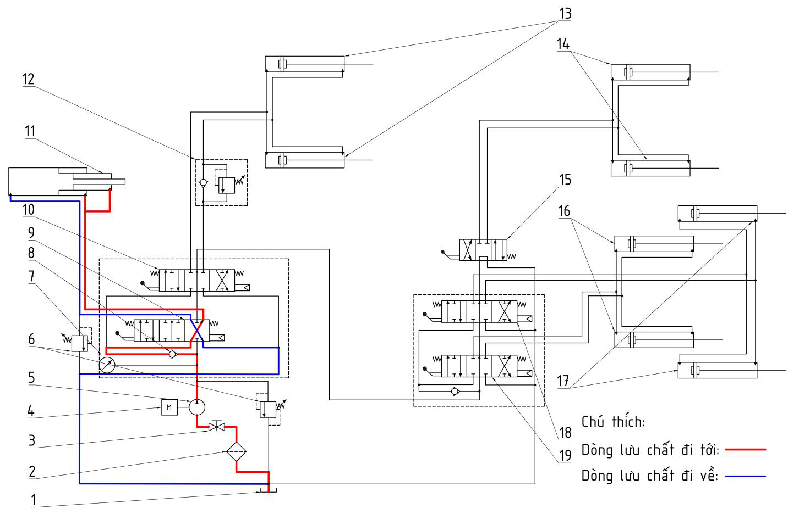

Hình 2.5 Sơ đồ mạch thuỷ lực xy lanh tầng thu bàn xả rác về

25

|  |  |
| --- | --- |
|  |  |

+ Trường hợp xy lanh nâng hạ thùng phụ: khi kéo cần gạt van điều hướng điều

khiển xy lanh nâng hạ thùng phụ (10) qua vị trí bên trái (hình 2.6), dầu thủy

lực được bơm dẫn động từ thùng chứa đi qua lọc dầu (2), van cổng (3), van

một chiều (8) đến van điều hướng (10) và van điều hướng ở vị trí bên trái sẽ

dẫn dầu đi đến xy lanh (13) và xy lanh hoạt động nâng thùng phụ để tiến hành

xả rác trong thùng chính, ở phía đối diện của xy lanh dầu sẽ chảy qua van cân

bằng (12) và van điều hướng để về thùng chứa (1). Ngược lại, khi van điều

hướng điều khiển xy lanh ở vị trí bên phải (hình 2.7), dầu sẽ đi theo chiều

ngược lại tới xy lanh và hạ thùng phụ xuống.

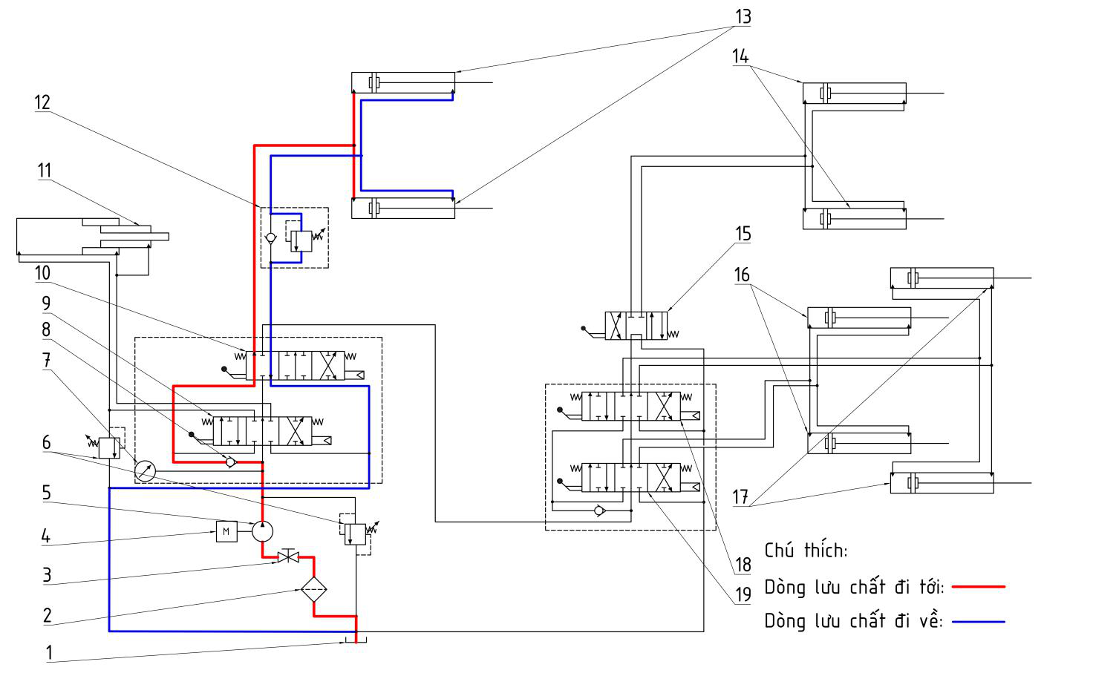

Hình 2.6 Sơ đồ mạch thuỷ lực xy lanh nâng thùng phụ

26

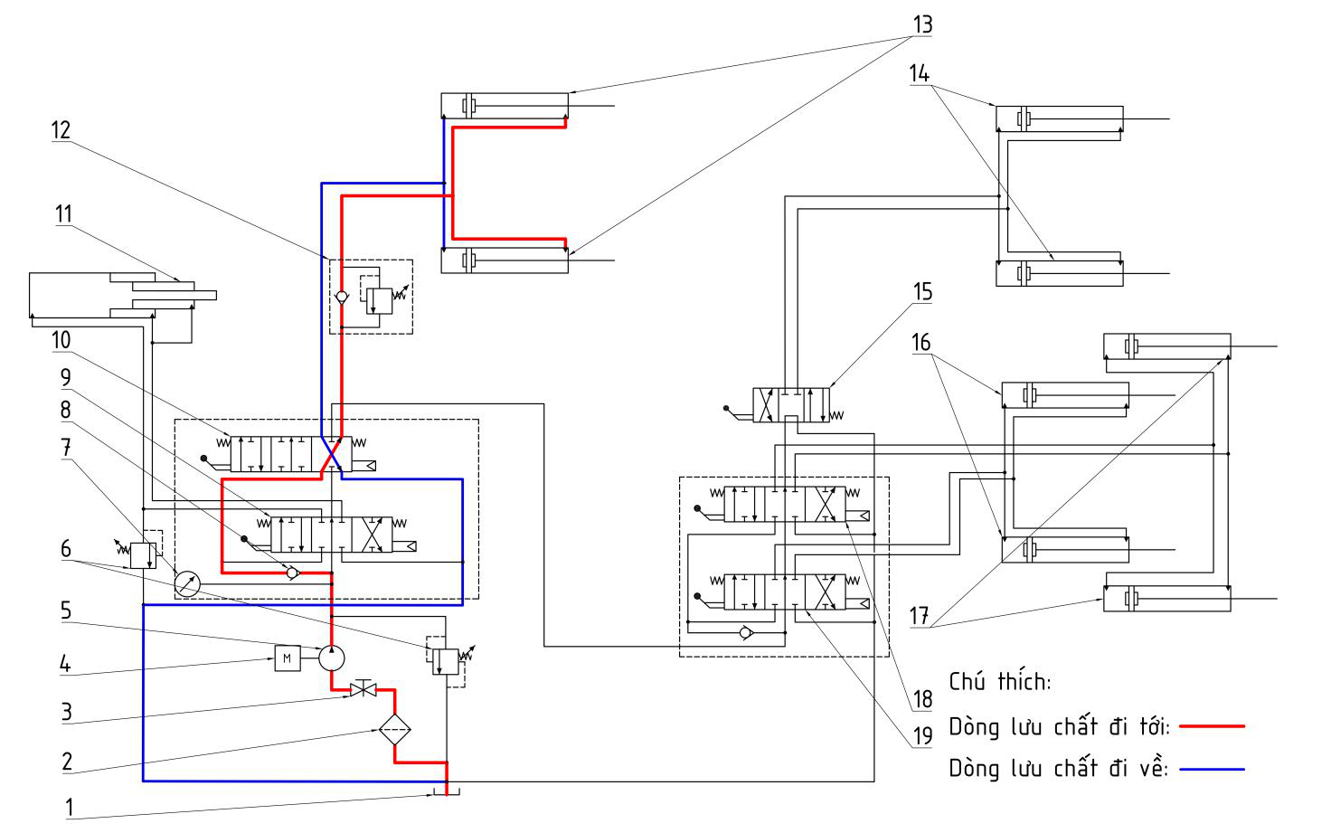

Hình 2.7 Sơ đồ mạch thuỷ lực xy lanh hạ thùng phụ

+ Trường hợp xy lanh nâng hạ máng xúc: khi van điều hướng điều khiển xy lanh

nâng hạ máng xúc (15) qua vị trí bên phải (hình 2.8), dầu thủy lực được bơm

(5) dẫn động từ thùng chứa (1) đi qua lọc dầu (2), van cổng (3) đến van điều

hướng (15) và van điều hướng ở vị trí bên phải sẽ dẫn dầu đi đến xy lanh (14)

và xy lanh hoạt động hạ máng xúc để có thể đổ rác vào trong máng, còn đầu

ngược lại của xy lanh thì dầu sẽ chảy qua van điều hướng về thùng chứa.

Ngược lại, khi van điều hướng điều khiển xy lanh ở vị trí bên trái (hình 2.9),

dầu sẽ đi theo chiều ngược lại tới xy lanh và nâng máng xúc để đổ rác vào

|  |  |
| --- | --- |
| trong thùng phụ. |  |

27

|  |  |
| --- | --- |
|  |  |

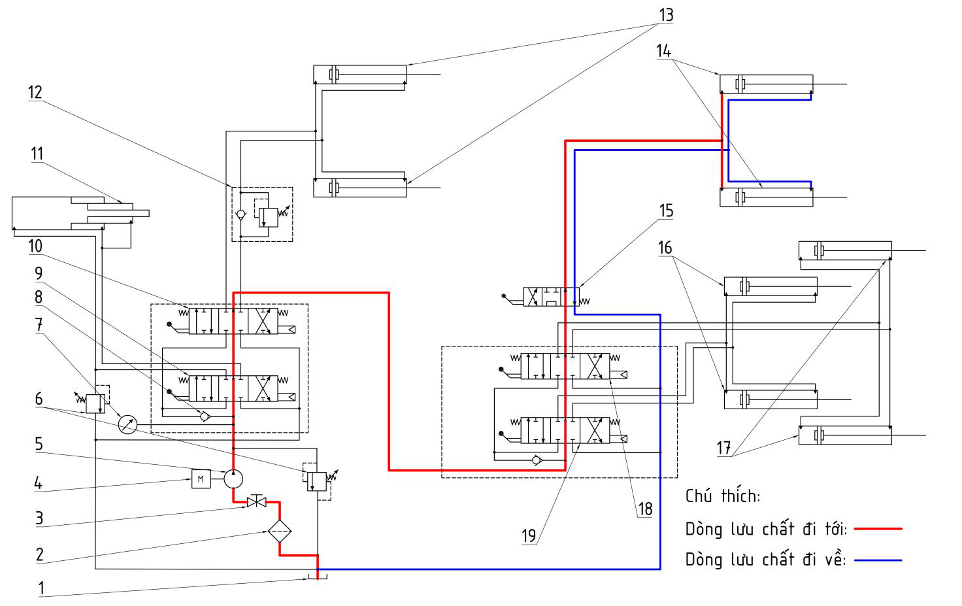

Hình 2.8 Sơ đồ thuỷ lực xy lanh hạ máng xúc

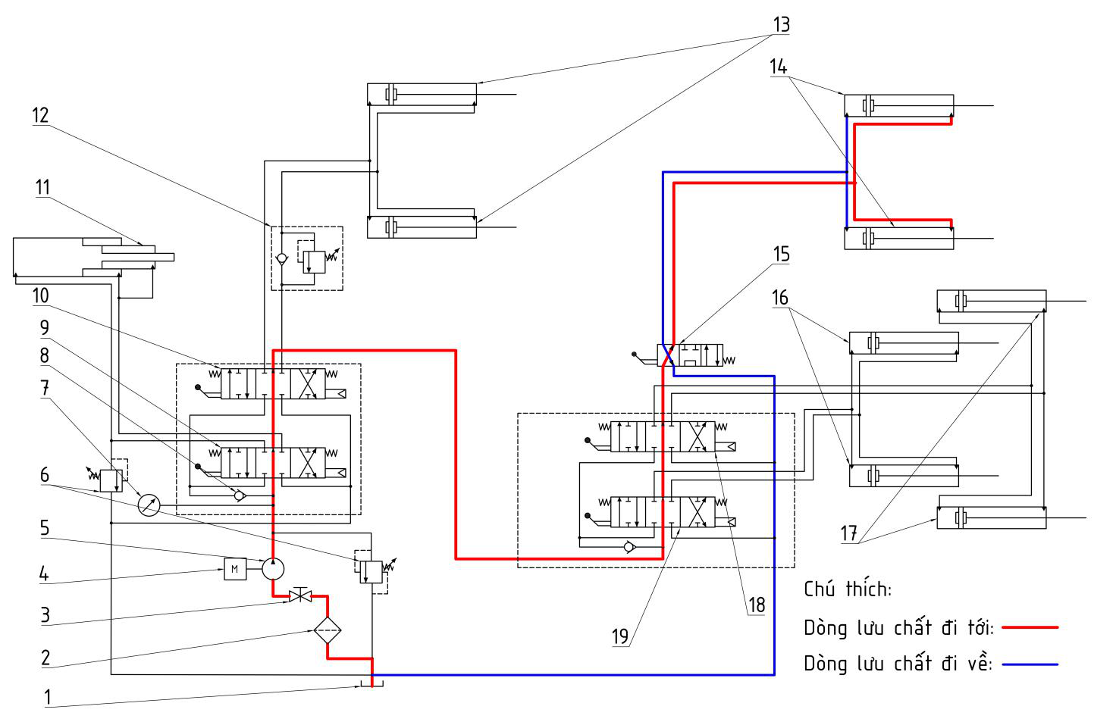

Hình 2.9 Sơ đồ thuỷ lực xy lanh nâng máng xúc

+ Trường hợp xy lanh di chuyển bàn ép: khi kéo cần gạt van điều hướng điều

khiển xy lanh nâng hạ bàn ép (19) qua vị trí bên trái (hình 2.10), dầu thủy lực

28

được bơm (5) dẫn động từ thùng chứa (1) đi qua lọc dầu (2), van cổng (3), van

một chiều đến van điều hướng (19) và van điều hướng ở vị trí bên trái sẽ dẫn

dầu đi đến cặp xy lanh (16) và xy lanh hoạt động hạ bàn ép để đưa bàn cào đến

vị trí cuốn rác trong thùng phụ, còn đầu ngược lại của xy lanh thì dầu sẽ chảy

qua van điều hướng để về thùng chứa. Ngược lại, khi van điều hướng điều

khiển xy lanh ở vị trí bên phải (hình 2.11), dầu sẽ chảy theo chiều ngược lại tới

xy lanh và nâng bàn ép lên để ép rác vào thùng chính hoặc là trả bàn cào về vị

|  |  |
| --- | --- |
| trí ban đầu. |  |

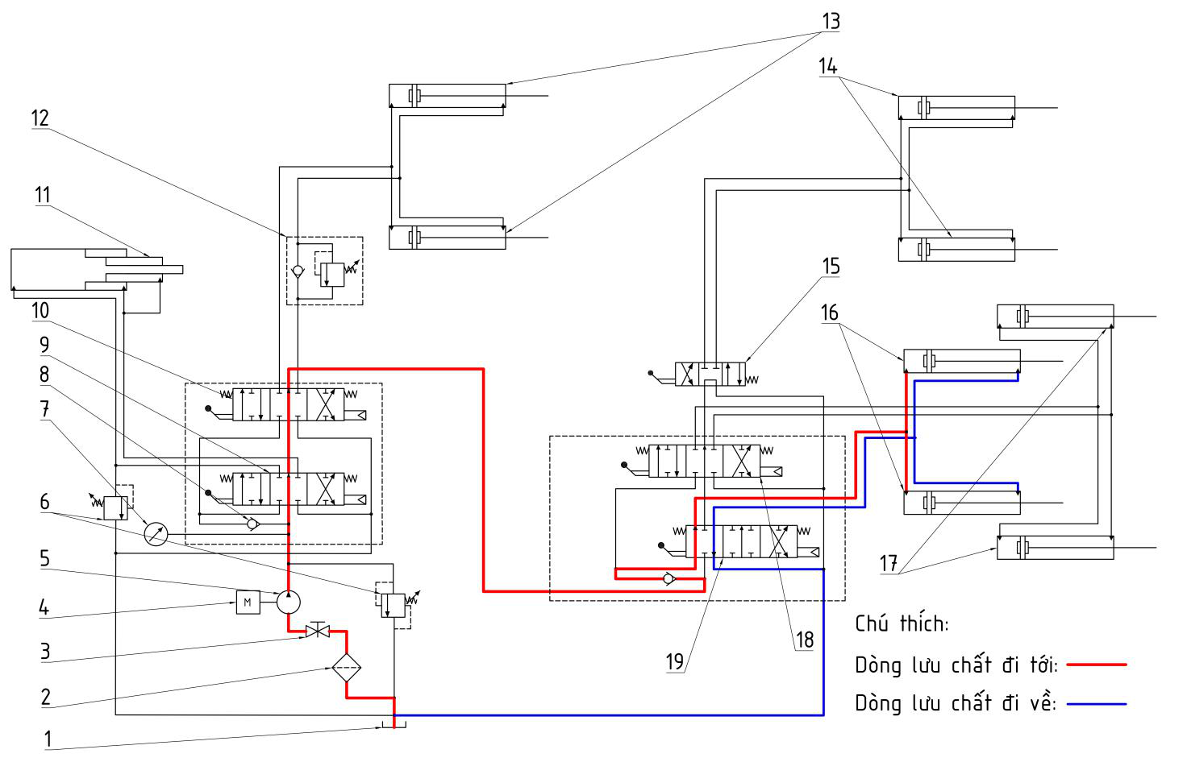

Hình 2.10 Sơ đồ thuỷ lực xy lanh hạ bàn ép

29

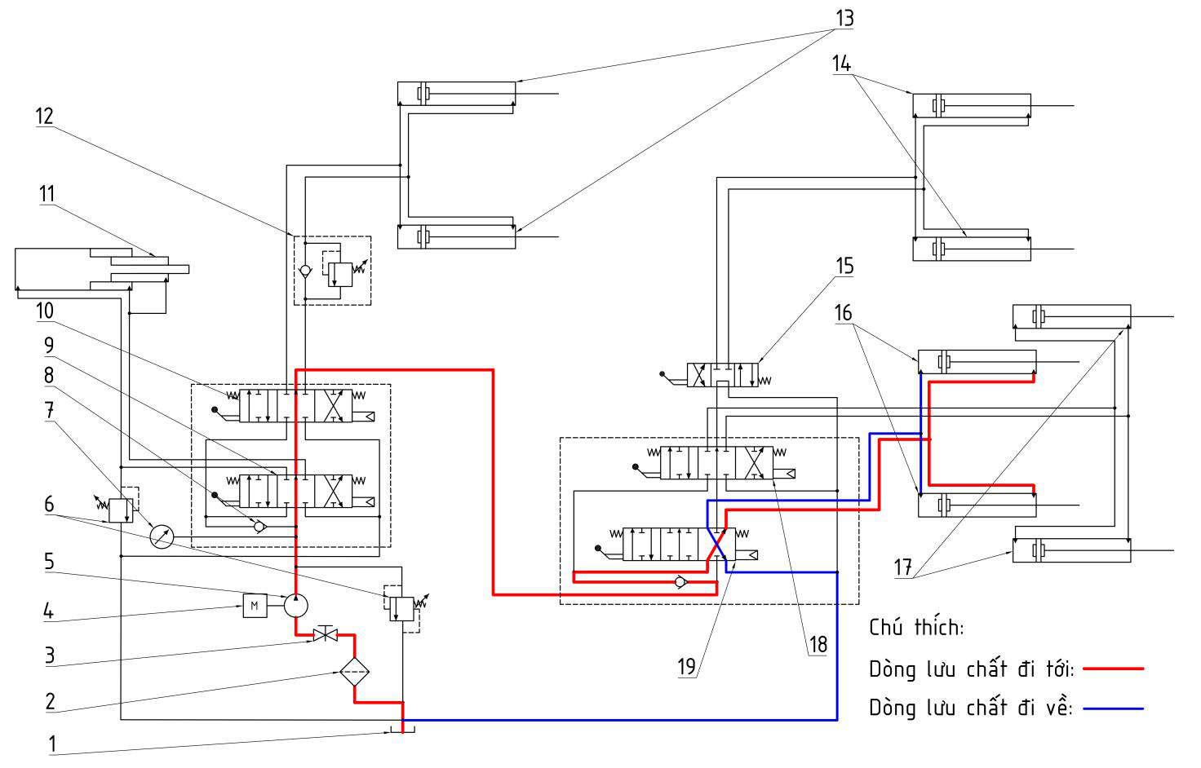

Hình 2.11 Sơ đồ thuỷ lực xy lanh nâng bàn ép

+ Trường hợp xy lanh di chuyển bàn cào: khi kéo cần gạt van điều hướng điều

khiển xy lanh di chuyển bàn cào (18) qua vị trí bên trái (hình 2.12), dầu thủy

lực được bơm (5) dẫn động từ thùng chứa (1) đi qua lọc dầu (2), van cổng (3),

van một chiều đến van điều hướng (18) và van điều hướng ở vị trí bên trái sẽ

dẫn dầu đi đến cặp xy lanh (17) và xy lanh hoạt động di chuyển bàn cào để

cuốn rác trong thùng phụ, còn đầu ngược lại của xy lanh thì dầu sẽ chảy qua

van điều hướng về thùng chứa. Ngược lại, khi van điều hướng điều khiển Xy

lanh ở vị trí bên phải (hình 2.13), dầu sẽ chảy theo chiều ngược lại tới xy lanh

|  |  |
| --- | --- |
| và trả bàn cào về vị trí ban đầu. |  |

30

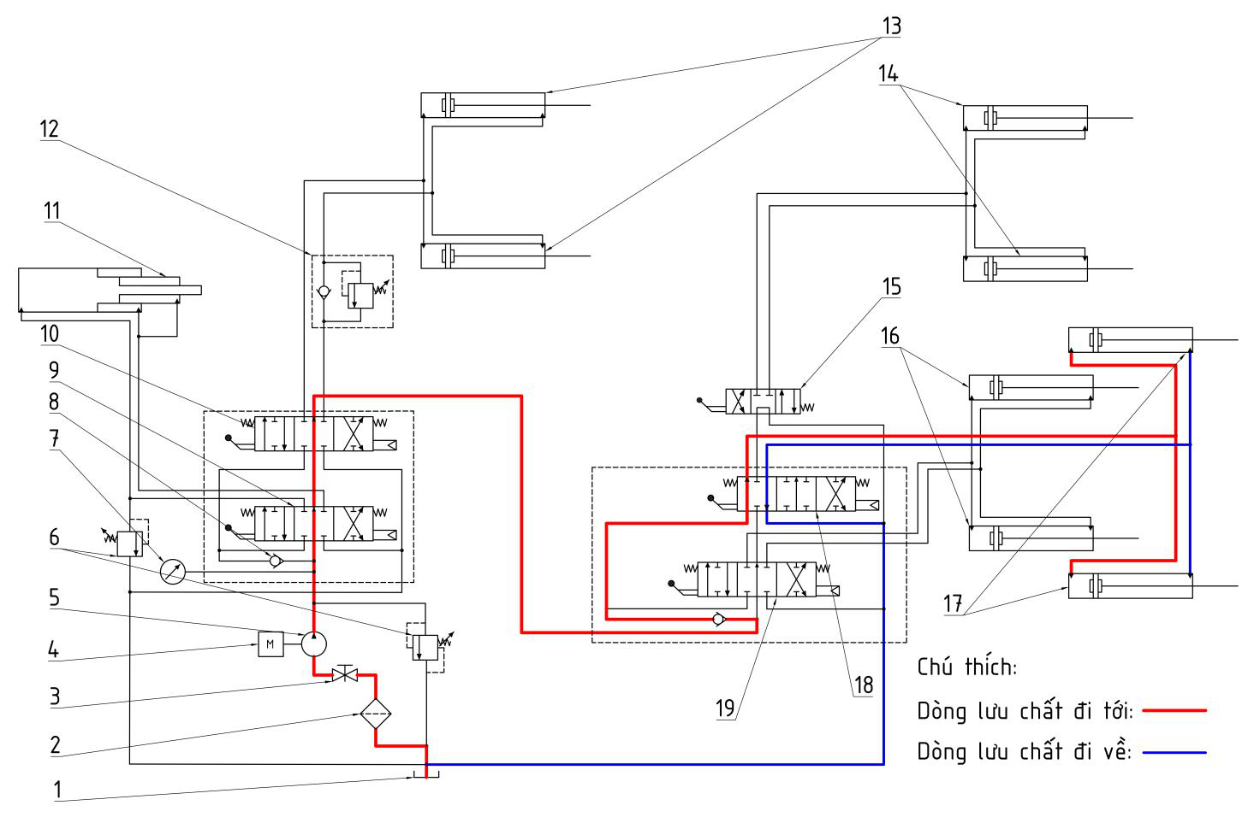

Hình 2.12 Sơ đồ xy lanh thuỷ lực bàn cào cuốn rác trong thùng phụ

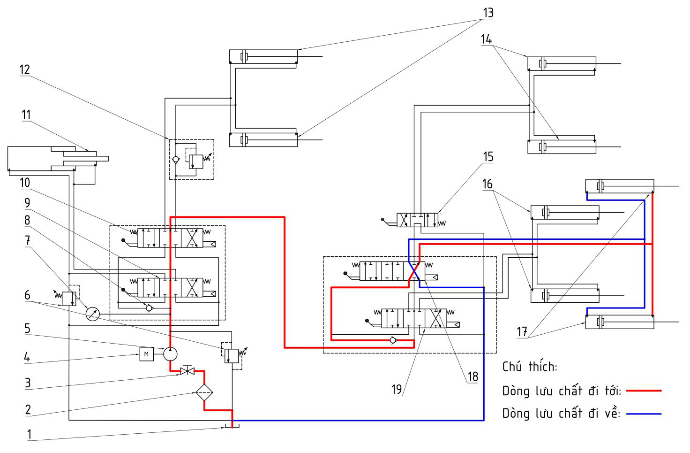

Hình 2.13 Sơ đồ thuỷ lực xy lanh di chuyển bàn cào về vị trí ban đầu

|  |  |  |  |
| --- | --- | --- | --- |
| - | |  |  | | --- | --- | |  | Kích thước đường ống trong hệ thống thuỷ lực xe ép rác HINO |   - |

31

|  |  |
| --- | --- |
|  |  |

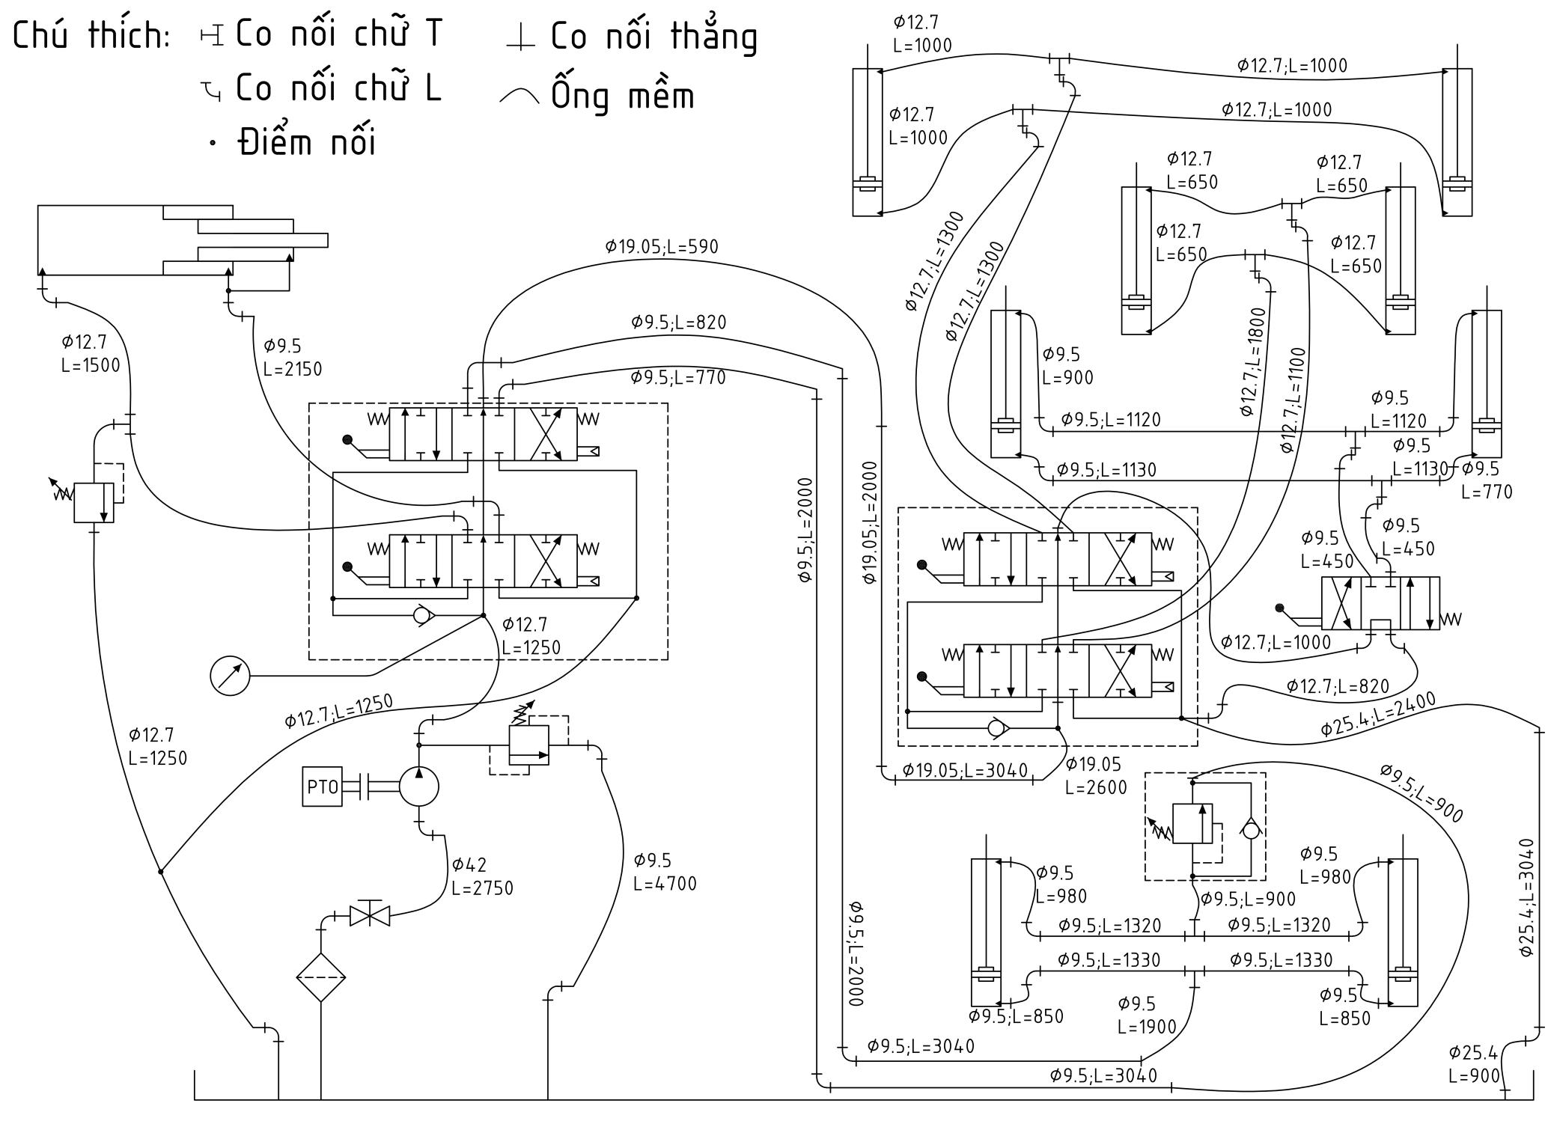

Hình 2.14 Thông số kích thước đường ống trong hệ thống thuỷ lực xe ép rác HINO

32

**2. Bài toán động học của cơ cấu**

**2.1. Cấu tạo cơ cấu**

|  |  |
| --- | --- |
| - | Các khái niệm cơ bản: |

+ Chi tiết máy: là bộ phận không thể tháo rời nhỏ hơn được nữa của máy hoặc

cơ cấu.

+ Khâu: là các bộ phận có chuyển động tương đối so với các bộ phận khác. Một

khâu có thể gồm một hay nhiều chi tiết máy.

|  |  |  |  |
| --- | --- | --- | --- |
| ●  ● | |  |  | | --- | --- | |  | Sự liên kết giữa các khâu khác nhau gọi là nối động.  Sự liên kết giữa các chi tiết máy trong cùng một khâu gọi là nối cứng. |   ●  ● |

+ Khớp động: toàn bộ chỗ tiếp xúc giữa hai khâu gọi là thành phần khớp động.

Hai thành phần khớp động trong sự nối động giữa hai khâu được gọi là khớp

động (khớp).

+ Phân loại cơ cấu:

|  |  |  |  |  |
| --- | --- | --- | --- | --- |
| ●  ● | |  |  | | --- | --- | |  | Theo số ràng buộc: khớp loại k có k ràng buộc. |   ●  Theo đặc điểm tiếp xúc: | |
| ○ | |  |  | | --- | --- | |  | Khớp cao: có thành phần tiếp xúc là đường và điểm. |   ○ |
| ○ | Khớp thấp: có thành phần tiếp xúc là mặt. |

+ Lược đồ động của khâu - khớp: là những hình vẽ quy ước, thể hiện hình dạng

đơn giản của các khâu, khớp.

+ Bậc tự do: là số thông số độc lập cần thiết để xác định vị trí của cơ cấu. Là số

khả năng chuyển động độc lập của cơ cấu → để cơ cấu có chuyển động xác

định, số khâu dẫn = số bậc tự do.

|  |  |  |  |  |  |  |  |  |
| --- | --- | --- | --- | --- | --- | --- | --- | --- |
| ● | Cơ cấu không gian: | | | | | | | (2.19) |
| W = 6n − | | |  | 5 | kpk − R0 |  |
| ● | � | (2.20) |
| k=1 |
| Cơ cấu phẳng: | | | | | | |
| W = 3n − p4 + 2p5 − r − s | | | | | | |
| Trong đó: | W | - | Số bậc tự do của cơ cấu. | | | | |
| n | - | Số khâu động. | | | | |
| pk | - | Số khớp loại k (có k ràng buộc). | | | | |

33

|  |  |  |
| --- | --- | --- |
| R0 | - | Số ràng buộc trùng: là các ràng buộc có sẵn của 2 khâu được |

nối bởi khớp động, chỉ có ở khâu khép kín của chuỗi động.

|  |  |  |
| --- | --- | --- |
| r | - | Số ràng buộc thừa: xuất hiện khi cơ cấu có bậc tự do âm, |

nguyên nhân do cơ cấu thừa một số khâu và khớp. Các khâu và khớp thừa không làm

ảnh hưởng đến hoạt động của cơ cấu.

|  |  |  |
| --- | --- | --- |
| s | - | Số bậc tự do thừa: là bậc tự do không gây ảnh hưởng về mặt |

động học của cơ cấu.

**2.2. Động học cơ cấu**

|  |  |
| --- | --- |
| - | Phân tích động học cơ cấu là nghiên cứu chuyển động của cơ cấu khi cho trước cơ |

cấu và quy luật chuyển động của khâu dẫn.

|  |  |  |
| --- | --- | --- |
| -  - | Các vấn đề chính: | |
| + Vị trí | → thiết kế máy, bố trí không gian làm việc. |
| + Vận tốc | → động năng, công suất. |
| + Gia tốc | → lực quán tính, áp lực khớp động. |
| Phương pháp: | |

+ Họa đồ vector:

|  |  |  |  |
| --- | --- | --- | --- |
| ●  ● | Đơn giản, trực quan, dễ kiểm tra.   |  |  | | --- | --- | |  | Cho kết quả ở những vị trí rời rạc, kém chính xác do sai số dựng hình. |   ● |

+ Tâm vận tốc tức thời:

|  |  |  |  |
| --- | --- | --- | --- |
| ●  ● | Đơn giản, chính xác.   |  |  | | --- | --- | |  | Chỉ áp dụng cho cơ cấu phẳng toàn khớp thấp. |   ● |

+ Đồ thị:

|  |  |
| --- | --- |
| ● | Đơn giản, quan hệ giữa các thông số được biểu diễn bằng đồ thị → trực |

quan.

|  |  |  |  |
| --- | --- | --- | --- |
| ● | |  |  | | --- | --- | |  | Kém chính xác do sai số dựng hình, sai số đọc. |   ● |

+ Giải tích:

|  |  |  |
| --- | --- | --- |
| - | ● | Chính xác, thích hợp cho lập trình. |
| ● | Phức tạp, khó kiểm tra. |
| |  |  | | --- | --- | |  | Phân tích động học bằng họa đồ vector: |   - | |

+ Chuyển động của 2 điểm thuộc cùng 1 khâu:

34

|  |  |  |  |
| --- | --- | --- | --- |
| ●  ● | |  |  | | --- | --- | |  | Lực ma sát: song song với phương chuyển động tương đối.  Áp lực khớp động: vuông góc với phương chuyển động tương đối. |   ●  ● |

+ Lực quán tính: các khâu trong cơ cấu chuyển động có gia tốc → Ngoại lực tác

dụng lên máy không cân bằng → Không thể giải bằng tĩnh học.

|  |  |  |  |  |
| --- | --- | --- | --- | --- |
| -  - | Áp lực khớp động: | | | |
| + Khớp tịnh tiến loại 5: | |  | |
|  | | |  |
| ● | Độ lớn: Nij (?) | | |
| ● | Điểm đặt: x hoặc Mij = x.Nij (?) | | |
| ● | Phương: vuông góc với phương trượt | | |
| + Khớp bản lề: | |  | |
| ● | Độ lớn: Rij (?) |
| ● | Điểm đặt: qua tâm A |
| ● | Phương: α (?) |
| Phương pháp phân tích lực: | | | |

(1): Giải bài toán động học → gia tốc các khâu → lực quán tính tác dụng lên từng

khâu.

(2): Xác định lực cân bằng ở dạng lực hay moment và tác dụng lên khâu nào.

(3): Tách cơ cấu thành các nhóm tĩnh định và đặt vào các áp lực khớp động tương

ứng.

(4): Tách rời từng khâu trong nhóm tĩnh định, đặt các áp lực khớp động và ngoại

lực tương ứng lên các khâu.

(5): Giải các bài toán lực theo thứ tự “từ xa về gần”. Kết quả của nhóm ở xa nhất

sẽ là dữ liệu đầu vào để giải các nhóm kế tiếp.

(6): Giải bài toán lực cho khâu dẫn → lực (moment) cân bằng đặt lên khâu dẫn.

36

**3. Mối ghép bu lông**

**3.1. Định nghĩa, các ưu nhược điểm của mối ghép bu lông**

|  |  |
| --- | --- |
| - | Ghép bằng ren là mối ghép có thể tháo được. Các chi tiết máy được ghép lại với |

nhau nhờ các chi tiết máy có ren như mối ghép bu lông, mối ghép bằng vít, mối

ghép bằng vít cấy,…

|  |  |
| --- | --- |
| - | Ưu điểm: |

+ Cấu tạo đơn giản.

+ Có thể tạo lực dọc trục lớn.

+ Có thể cố định các chi tiết ghép ở bất kỳ vị trí nào nhờ khả năng tự hãm.

+ Dễ tháo lắp.

+ Giá thành tương đối thấp do được tiêu chuẩn hóa và được chế tạo bằng

phương pháp có năng suất cao.

|  |  |
| --- | --- |
| - | Nhược điểm: |

+ Tập trung ứng suất tại chân ren, giảm độ bền mỏi của mối ghép.

+ Khối lượng mối ghép tỷ lệ thuận với số lượng bu lông, do đó mối ghép có

nhiều bu lông sẽ tăng khối lượng mối ghép đáng kể.

+ Cần xiết lực phù hợp để tránh tự tháo hoặc đứt gãy do quá lực, mỏi,…

**3.2. Tính toán mối ghép bu lông**

*3.2.1. Bu lông chịu lực ngang, nằm trên mặt ghép*

|  |  |
| --- | --- |
| - | Trường hợp bu lông lắp có khe hở: |

+ Lực xiết V (lực căng dọc trục ban đầu)

|  |  |  |  |  |
| --- | --- | --- | --- | --- |
| Trong đó: | F | - | V = kF  if | (2.21) |
| Lực tác dụng lên mối ghép hoặc phần mối ghép có 1 bu lông, | |

nếu có nhiều bu lông thì F = ΣF/z với z là số bu lông trong mối ghép (N).

|  |  |  |
| --- | --- | --- |
| k | - | Kệ số an toàn của mối ghép, giá trị trong khoảng 1,3÷1,5 đối |

với mối ghép tĩnh.

|  |  |  |
| --- | --- | --- |
| f | - | Hệ số ma sát, đối với các tấm thép hoặc gang, có thể lấy f = |

0,15 ÷ 0,2, đối với thép (gang) với bê tông f = 0,3 ÷ 0,35, đối với thép (gang) với gỗ f

= 0,25.

|  |  |  |
| --- | --- | --- |
| i | - | Số bề mặt tiếp xúc giữa các tấm ghép. |

+ Ứng suất tương đương theo điều kiện bền:

37

|  |  |  |  |  |  |  |
| --- | --- | --- | --- | --- | --- | --- |
|  | | | | |  |  |
|  |  |  |  |  |  |  |
|  |  |  |  |  |  |  |
|  |  |  |  |  |  |  |
|  |  |  |  |  |  |  |
|  |  |  |  |  |  |  |

|  |  |
| --- | --- |
|  |  |

dụng nhóm bu lông có đường kính giống nhau làm đơn giản công nghệ chế tạo,

giảm bớt loại bu lông cần chế tạo, tháo lắp và thay thế dễ dàng.

|  |  |
| --- | --- |
| - | Khi tính toán, giả thiết rằng: |

+ Các chi tiết máy được ghép khá cứng, do đó bề mặt tiếp xúc giữa các tấm ghép

(bề mặt ghép) vẫn phẳng.

+ Các bu lông trong mối ghép có kích thước như nhau và chịu lực xiết bằng

nhau.

|  |  |
| --- | --- |
| - | Vấn đề chính ở đây là xác định tải trọng tác dụng lên bu lông chịu tải trọng lớn |

nhất trong mối ghép nhóm bu lông. Sau đó, xác định lực kéo tính toán tương

đương (ghép có khe hở) hoặc lực cắt (ghép không có khe hở), từ đó tính toán kích

thước của bu lông.

|  |  |  |  |
| --- | --- | --- | --- |
| - | |  |  | | --- | --- | |  | Đối với tính toán mối ghép nhóm bu lông thường gồm các trường hợp sau: |   - |

+ Tải trọng dọc trục bu lông và đi qua trọng tâm nhóm bu lông.

+ Tải trọng tác dụng trong mặt phẳng ghép.

+ Tải trọng tác dụng có phương bất kỳ (trường hợp tính toán trong luận văn): bu

lông giữ thân hộp giảm tốc hoặc thân máy có lực tác dụng từ bộ truyền ngoài

(đai, xích,…) có phương bất kỳ.

|  |  |
| --- | --- |
| ● | Ngoại lực F được phân ra hai thành phần: vuông góc bề mặt ghép FV và |

song song bề mặt ghép FH (hình 2.15).

|  |  |
| --- | --- |
| ● | Tính toán mối ghép không bị tách hở, lực xiết V cần thiết đối với mỗi bu |

lông:

|  |  |  |  |  |  |  |  |
| --- | --- | --- | --- | --- | --- | --- | --- |
| Trong đó:  ● | V = k~~z~~ FV + MAW | | | = k~~z~~ FV + MAycJ |  | 1 − χ | (2.34) |
| k | - | Hệ số an toàn, k = 1,3 ÷ 2. | | | | |
| z | - | Số bu lông trong mối ghép. | | | | |
| M - | | Moment (hình 2.15). | | | | |
| A | - | Diện tích cản uốn của tiết diện nguyên, bỏ qua các lỗ. | | | | |
| W - | | Moment cản uốn của tiết diện nguyên, bỏ qua các lỗ. | | | | |
| yc | - | Vị trí từ điểm ngoài cùng (có ứng suất uốn lớn nhất) đến trục lật. | | | | |
| J | - | Moment quán tính bề mặt ghép đối với trục lật XX. | | | | |
| χ | - | Hệ số ngoại lực (tải trọng). | | | | |
| |  |  | | --- | --- | |  | Tính toán theo điều kiện đảm bảo mối ghép không bị trượt, lực xiết V: |   ● | | | | | | |

40

|  |  |  |  |  |
| --- | --- | --- | --- | --- |
| Trong đó:  ● | V = kFH + fFV  fz | | | (2.35) |
| f | - | Hệ số ma sát. | |
| |  |  | | --- | --- | |  | Tính toán bu lông, lực kéo tính toán tương đương: |   ● | | | |
| Ftd = 1,3V + χFVz + χMY1�ziYi2 | | | (2.36) |
| Trong đó: |
| Y1 - | | Khoảng cách xa nhất hàng bu lông ngoài cùng đến trục xoay XX, | |

chịu lực kéo lớn nhất.

|  |  |  |
| --- | --- | --- |
| zi | - | Số bu lông có khoảng cách Yi bằng nhau. |

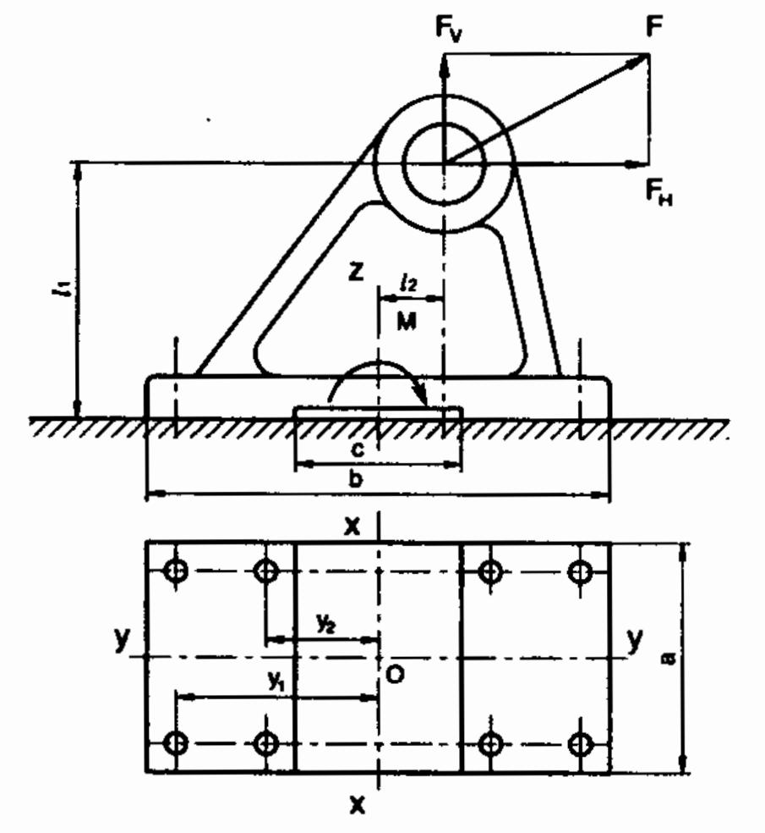

Hình 2.15 Mối ghép nhóm bu lông chịu tải trọng có phương bất kỳ

41

**4. Cơ sở lý thuyết của phương pháp mô phỏng Matlab Simscape và Ansys**

**Workbench**

**4.1. Phương pháp mô phỏng Matlab Simscape**

*4.1.1. Lưu đồ quy trình thực hiện*

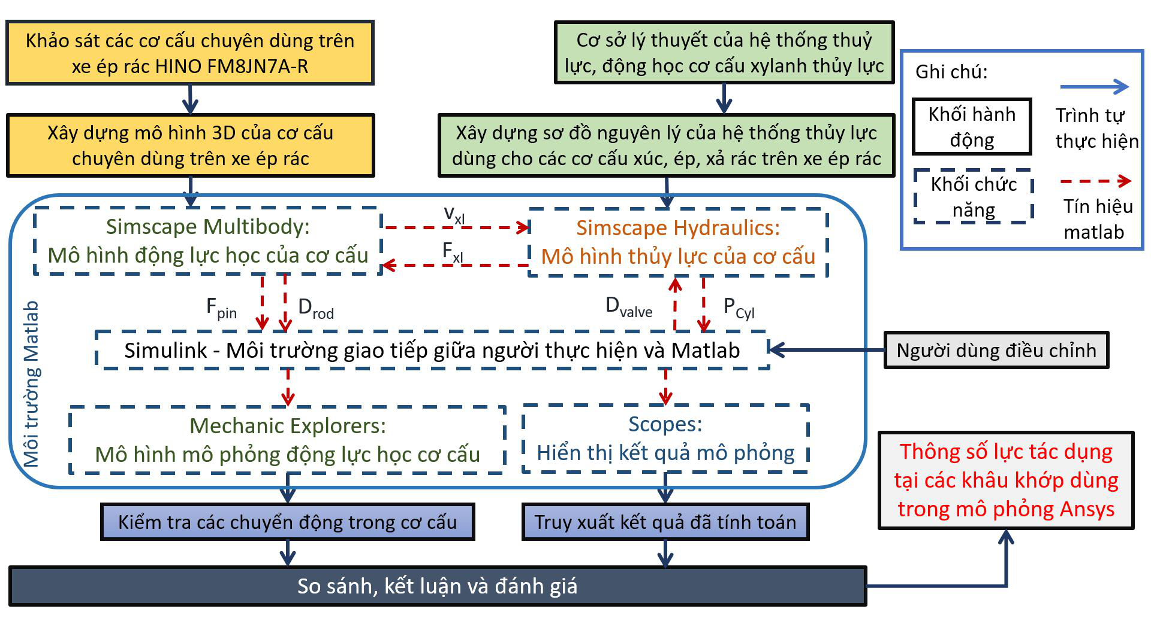

Hình 2.16 Lưu đồ quy trình thực hiện mô phỏng Matlab Simscape

*4.1.2. Công thức tính toán*

|  |  |  |  |
| --- | --- | --- | --- |
| - | |  |  | | --- | --- | |  | Bộ giải của Matlab Simscape dùng để mô phỏng cơ cấu thủy lực là ode23t, dùng |   - |

phương trình vi phân thông thường (Ordinary Differential Equations) để tính toán.

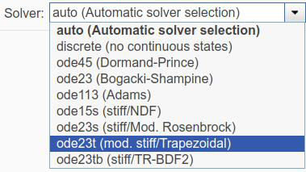

Hình 2.17 Các bộ giải của Matlab Simscape

|  |  |  |  |
| --- | --- | --- | --- |
| - | |  |  | | --- | --- | |  | Một phương trình vi phân thông thường (ODE) chứa một hoặc nhiều đạo hàm của |   - |

một biến phụ thuộc, y, đối với một biến độc lập duy nhất, t, thường là thời gian. Kí

hiệu được sử dụng ở đây để biểu diễn các đạo hàm của y đối với t là y′ đối với đạo

42

hàm cấp một, y′′ đối với đạo hàm cấp hai, v.v. Bậc của ODE bằng đạo hàm cấp

cao nhất của y xuất hiện trong phương trình.

|  |  |
| --- | --- |
| - | Trong bài toán giá trị đầu tiên, ODE được giải quyết bằng cách bắt đầu từ trạng |

thái ban đầu. Sử dụng điều kiện ban đầu, y0, cũng như một khoảng thời gian mà

trong đó kết quả sẽ đạt được, (t0, tf), nghiệm thu được lặp đi lặp lại. Ở mỗi bước,

bộ giải áp dụng một thuật toán cụ thể cho kết quả của các bước trước đó. Ở bước

đầu tiên như vậy, điều kiện ban đầu cung cấp thông tin cần thiết cho phép tiến

hành tích phân. Kết quả cuối cùng là bộ giải ODE trả về một vector của các bước

thời gian t = [t0, t1, t2, ..., tf] cũng như nghiệm tương ứng ở mỗi bước y = [y0, y1,

y2, ... , yf].

|  |  |
| --- | --- |
| - | Trong mô hình động học, Simscape dùng các giá trị tín hiệu vận tốc để tính toán |

được vị trí dịch chuyển của thanh ty trong xy lanh thủy lực, bằng cách giải phương

trình vận tốc theo thời gian dưới dạng **v = dx/dt**. Nhờ tích phân phương trình này,

bộ giải ODE trả về một vector giá trị vị trí của thanh ty theo một vector thời gian

tương ứng.

|  |  |
| --- | --- |
| - | Trong mô hình động lực học thực tế bao gồm các hệ thống và các chi tiết kèm theo |

bên trong các hệ thống, hệ bao gồm các lực đẩy (lực tác động), lực ma sát, lực

quán tính, lực li tâm,… để đảm bảo cho cơ cấu hoạt động đúng với thực tế, Matlab

cần được nhập dữ liệu về các giá trị của chi tiết chuyển động trong hệ thống như

khối lượng, trọng tâm khối lượng, moment quán tính, moment ly tâm. Công việc

này trở nên đơn giản khi ta kết hợp phần mềm CAD với các chi tiết vẽ 3D và nhập

vật liệu tương ứng cho chúng, cuối cùng xuất file với định dạng ‘.xml’ và nhập

vào Matlab dưới module Multibody, ta sẽ được một hệ động lực học tương tự với

hệ thực tế.

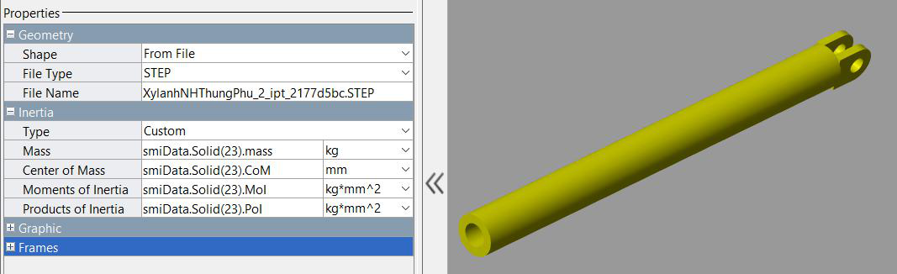

Hình 2.18 Ví dụ về truy cập STEP file cho Matlab Simscape

|  |  |  |  |
| --- | --- | --- | --- |
| - | |  |  | | --- | --- | |  | Các công thức tính toán trong hệ động lực học: |   - |

43

+ Định luật II Newton:

|  |  |
| --- | --- |
| F = m. a (N) | (2.37) |

+ Lực quán tính:

|  |  |
| --- | --- |
| Fi =− m. a (N) | (2.38) |

+ Moment quán tính khối lượng:

|  |  |  |  |
| --- | --- | --- | --- |
| Trong đó: | I = m1(k1)2 + m2(k2)2 + m3(k3)2 + . . . + mn(kn)2 | | (2.39) |
| m1, m2, m3, mn - | Khối lượng thành phần trong tổng khối lượng của vật | |

thể

|  |  |  |
| --- | --- | --- |
| k1, k2, k3, kn | - | Khoảng cách từ các khối lượng thành phần đó đến |

một đường thẳng cố định.

|  |  |
| --- | --- |
| - | Dĩ nhiên, một mô hình động học hay động lực học nào cũng cần phải có các liên |

kết để kết nối các chi tiết máy lại với nhau, từ đó ta có các khâu khớp chuyển động,

và vì thế sinh ra bậc tự do của cơ cấu.

|  |  |
| --- | --- |
| - | Cùng với đó là các công thức tính toán bài toán thủy lực cơ bản đã được đề cập ở |

mục 1.2 của chương 2 và một số công thức khác có liên quan trong quá trình tính

toán của Matlab Simscape Hydraulics:

+ Lực ma sát ở xy lanh thủy lực: là một hàm liên hệ giữa áp suất và vận tốc, và

nó được xác định là tổng của các thành phần Stribeck, Coulomb và độ nhớt.

Lực ma sát Coulomb bao gồm tải trọng ban đầu, gây ra bởi sự siết chặt của

vòng đệm bao kín trong quá trình lắp, và lực tỷ lệ với áp suất. Tổng của lực

ma sát Coulomb và Stribeck tại vận tốc = 0 thường quy về lực ma sát vượt

ngưỡng. Tổng các lực trên được quy về công thức sau:

|  |  |
| --- | --- |
| F = FC(1 + (Kbrk − 1). exp( − cv ν )sign(ν) + fvfr. ν | (2.40) |

FC = Fpr + fcfr(pA + pB)

|  |  |  |  |
| --- | --- | --- | --- |
| Trong đó: | F | - | Lực ma sát (N) |
| FC | - | Lực ma sát Coulomb (N) |
| Fpr | - | Lực tải ban đầu (N) |
| fcfr | - | Hệ số ma sát Coulomb |
| pA, pB | - | Áp suất tại đầu không có ty và đầu có ty của xy lanh thủy lực |

(Pa)

|  |  |  |
| --- | --- | --- |
| Kbrk | - | Hệ số ma sát vượt ngưỡng tăng dần |
| cv | - | Hệ số chuyển đổi |

44

|  |  |  |
| --- | --- | --- |
| v | - | Vận tốc tương đối trong tiếp xúc (m/s) |
| fvfr | - | Hệ số ma sát nhớt |

+ Lực giảm chấn:

|  |  |  |  |  |
| --- | --- | --- | --- | --- |
| Trong đó: | F | - | F = Dv; v = vR − vC | (2.41) |
| Lực truyền qua giảm chấn (N) | |
| D | - | Hệ số giảm chấn (ma sát nhớt) | |
| v | - | Vận tốc tương đối (m/s) | |
| vR; vC - | | Tương ứng là vận tốc tuyệt đối tại cổng R và C (chiều dương | |

từ R sang C)

+ Độ mở van theo tham số tuyến tính:

|  |  |  |  |  |
| --- | --- | --- | --- | --- |
| Trong đó: | Δpset | S(ΔpAB) = SLeak + k(ΔpAB − Δpset) | | (2.42) |
| - | Giá trị áp suất cài đặt (Pa) | |
| ΔpAB | - | Giá trị áp suất giảm từ cổng A sang cổng B của van (ΔpAB = | |

pA - pB)

|  |  |  |  |
| --- | --- | --- | --- |
| k | - | Hằng số tuyến tính của tỷ lệ thuận | (2.43) |
| k = SMax − SLeak  ΔpReg |
| SMax | - |  |
| Diện tích mở van cực đại (m2) |
| SLeak | - | Diện tích rò rỉ của van (m2) |
| ΔpReg | - | Độ điều chỉnh van (m2) |

**4.2. Phương pháp mô phỏng Ansys Workbench**

*4.2.1. Phương pháp phần tử hữu hạn (Finite Element Analysis)*

|  |  |  |  |
| --- | --- | --- | --- |
| - | |  |  | | --- | --- | |  | 5 bước phân tích phần tử hữu hạn dưới sự hỗ trợ của máy tính: |   - |

45

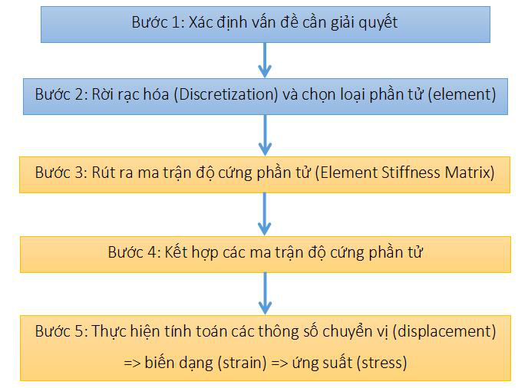

|  |  |  |
| --- | --- | --- |
| * Ghi chú: | Công việc của người kỹ sư | Công việc của máy tính |

* Các thuật ngữ và công thức tính toán có liên quan:

|  |  |
| --- | --- |
| - | Sự rời rạc hóa (Discretization): trong tính toán, các vật liệu dẻo thường có kết cấu |

liên tục, nếu chia thành từng phần tử nhỏ (elements) thì số lượng của chúng là vô

hạn. Chúng ta cần phải chia vật liệu thành từng mảnh nhỏ hơn nhưng không đến

mức vô hạn phần tử - gọi là phần tử hữu hạn (finite). Các phần tử này là các phần

tử con (elements) được kết nối với nhau bởi các nút (nodes) và chúng có các bậc

tự do (DoF), sự rời rạc hóa này cũng có thể được gọi là sự chia lưới (Meshing).

|  |  |
| --- | --- |
| - | Trong mô phỏng bền bằng phần mềm Ansys, hầu hết các phép tính toán được thực |

thi dưới dạng ma trận. Trong tính toán sức bền vật liệu, định luật Hooke (**F = -kx**)

về sự chuyển vị của vật liệu được áp dụng một cách rộng rãi. Từ đây, có thể suy ra

định luật Hooke về biến dạng đàn hồi của vật liệu dưới dạng ma trận như sau:

|  |  |  |  |  |  |
| --- | --- | --- | --- | --- | --- |
| [F] = [Κ][δ] | | | | | (2.44) |
| Trong đó: | | [F] | - | Ma trận lực tác dụng lên vật liệu | |
| [K] | | | - | Ma trận độ cứng của vật liệu | |
| [δ] | | | - | Ma trận chuyển vị của vật liệu dưới tác dụng của lực. | |
| - | Đối với một hệ tọa độ Descartes tùy ý, các vector lực và độ chuyển vị có thể được | | | | |

biểu diễn bằng ma trận 3x1 của các số thực. Sau đó tensor K nối chúng có thể

được biểu diễn bằng ma trận 3x3 gồm các hệ số thực K, khi nhân vector này với

độ chuyển vị, sẽ cho ra vector lực:

46

|  |  |  |  |  |  |  |  |  |  |
| --- | --- | --- | --- | --- | --- | --- | --- | --- | --- |
| - | F = | F1 | = | κ11  κ21  κ31 | κ12  κ22  κ32 | κ13  κ23  κ33 | δ1 | = κδ | (2.45) |
| F2 | δ2 |
| F3 | δ3 |
| Từ phương trình (2.45), thực hiện biến đổi đơn giản, ta được ma trận chuyển vị | | | | | | | | |

như sau:

|  |  |  |  |  |  |
| --- | --- | --- | --- | --- | --- |
| [δ] = [K]−1[F] | | | | | (2.46) |
| - | |  |  | | --- | --- | |  | Từ phương trình ma trận (2.46), ta có thể tính được ma trận của biến dạng: |   - | | | | |
| [ε] = [B][δ] | | | | | (2.47) |
| - | Từ phương trình biến dạng (2.47), ta có thể suy ra phương trình ứng suất như sau: | | | | |
| [σ] = [D][ε] | | | | | (2.48) |
| Trong đó: | | [B] | - | Gradient ma trận, phụ thuộc vào loại phần tử | |
| [D] | | | - | Ma trận cấu thành, đối với các vật liệu đẳng hướng (isotropic | |

materials), ma trận [D] cho mặt phẳng 2D là:

|  |  |  |  |  |  |
| --- | --- | --- | --- | --- | --- |
| [D] = | E | 1 | ν | 0 | (2.49) |
| ν | 1 |
|  | 1 − ν2 | 0 | 0 | 2 |  |

[K] phụ thuộc vào ma trận [B] theo công thức:

|  |  |  |  |  |
| --- | --- | --- | --- | --- |
| - | [K] = | � | [BT][D][B]dV | (2.50) |
| Thuyết phá hủy (**Failure of Materials**) hay thuyết năng lượng biến dạng cực đại | | | |

của Richard Von Mises: Sự chảy (Yielding) xuất hiện khi **năng lượng biến dạng**

**lớn nhất** (Maximum Distortion Energy) bằng với **năng lượng biến dạng tại điểm**

**chảy** (Distortion energy at yielding) trong thử nghiệm kéo một trục:

|  |  |  |  |  |  |
| --- | --- | --- | --- | --- | --- |
|  | | | | |  |
|  |  |  |  |  |  |
|  |  |  |  |  |  |
|  |  |  |  |  |  |
|  |  |  |  |  |  |

|  |  |  |
| --- | --- | --- |
|  |  |  |

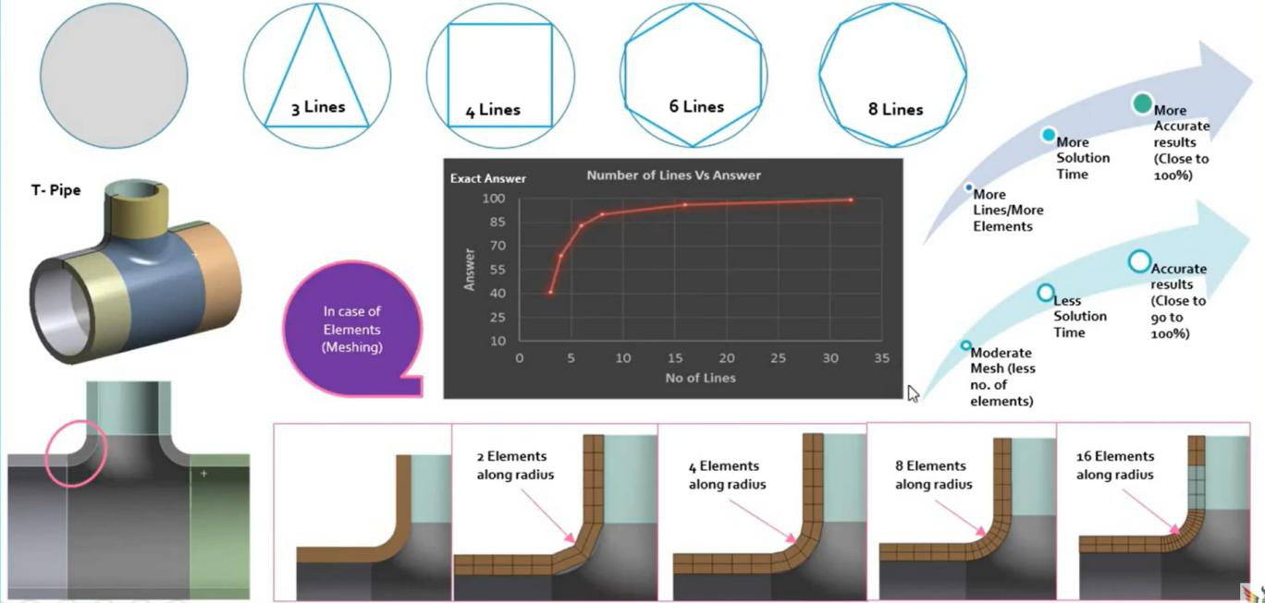

Hình 2.19 Độ chính xác khi chia lưới

+ Trong bài toán mô phỏng các mối ghép, các chi tiết được dựng từ mô hình 3D

khi được lắp lại chủ yếu có tính ràng buộc lẫn nhau mà tính chất cơ học của

chúng không hoàn toàn đảm bảo giống với các cơ cấu thực tế. Đặt trường hợp

cụ thể, khi lắp bu lông vào pat, giữa chúng chỉ có mối quan hệ ràng buộc lẫn

nhau mà bỏ qua tính chất vật lý của vật thể là không thể xâm nhập lẫn nhau

trong hệ thực tế.

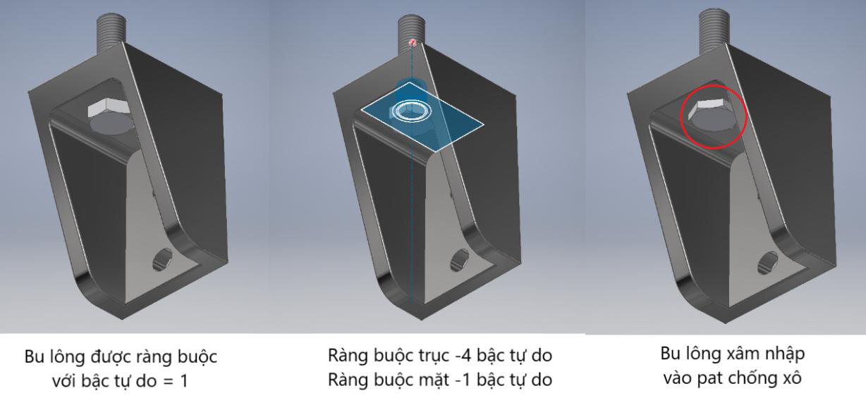

Hình 2.20 Sự xâm nhập của vật thể khi dựng bằng mô hình 3D

|  |  |  |  |
| --- | --- | --- | --- |
| - | |  |  | | --- | --- | |  | Theo như hình 2.20, bu lông khi dựng trên mô hình bị xâm nhập (penetration) vào |   - |

pat chống xô, điều này chưa phù hợp đối với mô hình thực tế. Để tránh hiện tượng

này, phương pháp hàm phạt và phương pháp Lagrange tăng cường được áp dụng

trong tính toán.

49

*4.2.2. Phương pháp hàm phạt và Lagrange tăng cường*

|  |  |
| --- | --- |
| - | Xét một hệ tổng quát gồm hai thành phần I và J. Hệ này được rời rạc hóa thành các |

phần tử hữu hạn theo tiêu chuẩn các bước đã đề cập ở mục 4.2.1. Có một sự ngoại

lệ cho mặt tiếp xúc là bất kỳ nút có trên lưới phần tử hữu hạn sẽ được mô hình hóa

bởi những cặp nút tại cùng một vị trí lần lượt thuộc về chi tiết I và J, chúng tiếp

xúc với nhau bởi một chuỗi các lò xo tiếp xúc. Các giả thiết cơ bản bao gồm vật

liệu đàn hồi tuyến tính, chuyển vị và biến dạng đều nhỏ ở cả hai thành phần I và J,

và lực ma sát tác dụng lên bề mặt tiếp xúc tuân theo Định luật ma sát Coulomb.

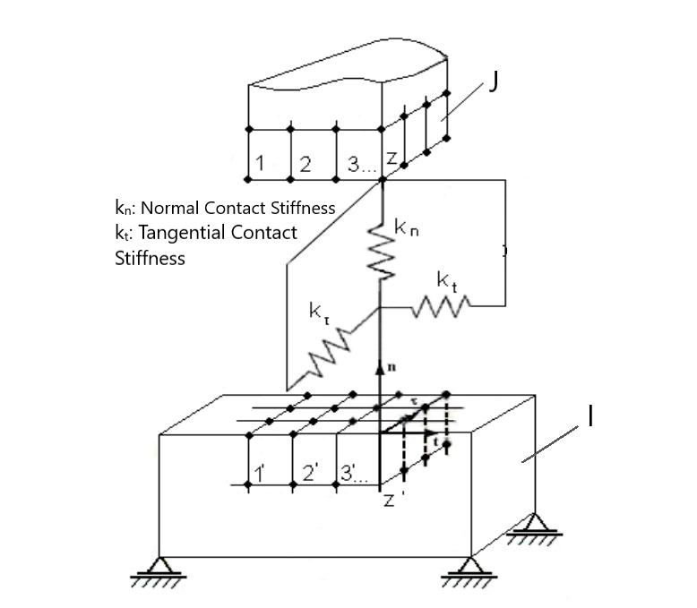

Hình 2.21 Tiếp xúc của vật liệu dưới dạng phần tử hữu hạn

|  |  |
| --- | --- |
| - | Tổng thế năng (ΠP) của phần tử cấu trúc là tổng của thế năng biến dạng U và thế |

năng Ω của lực tại nút, được viết dưới dạng:

|  |  |  |  |  |  |  |
| --- | --- | --- | --- | --- | --- | --- |
| ΠP = U + Ω | | | | | | (2.59)  (2.60) |
| - | |  |  | | --- | --- | |  | Năng lượng biến dạng U được tính bằng công thức: |   - | | | | |
| U = 12 q T K q | | | | |  |
| (2.61) |
| Trong đó: | | [K] | - | Ma trận độ cứng phần tử. | |
| {q} | | | - | Vector phần tử nút. | |
| - | Thế năng của lực tại nút: | | | | |
| Ω =− q T R | | | | | |
| Trong đó: | | {R} | - | Vector của lực tại nút. | |

50

|  |  |
| --- | --- |
| - | Khi hai thành phần I và J tiếp xúc, một số lượng phần tử tiếp xúc 3D giữa mối tiếp |

xúc hoặc bề mặt tiếp xúc tiềm ẩn có ảnh hưởng đến các mặt tiếp xúc. Cần lưu ý

rằng vấn đề là phi tuyến là trọng yếu. Một phần do số lượng phần tử có thể thay

đổi (ví dụ: tùy thuộc vào điều kiện biến dạng trong mặt tiếp xúc mà các nút tiếp

xúc ban đầu có thể tách ra hoặc tái tiếp xúc sau khi bị tách ra. Các phần tử tiếp xúc

có chức năng hỗ trợ tải trọng nén theo phương thẳng đứng hoặc tải trọng tiếp

tuyến theo phương tiếp tuyến. Khi cả 2 chi tiết trong trạng thái tiếp xúc và sự

chuyển vị giữa phương thẳng đứng và phương pháp tuyến được thừa nhận là độc

lập. Thì bản thân các phần tử được xem như có 3 lò xo tuyến tính độc lập, 2 trong

số đó có độ cứng kt và kτ theo phương tiếp tuyến với mặt tiếp xúc tại điểm tiếp xúc

và 1 lò xo còn lại có độ cứng kn theo phương vuông góc với mặt tiếp xúc (hình

2.22).

|  |  |
| --- | --- |
| - | Hai phương pháp được sử dụng để đưa điều kiện tiếp xúc vào phương trình năng |

lượng, đó là Lagrange tăng cường (Augmented Lagrange) và phương thức hàm

phạt (Penalty Method). Để hiểu rõ hơn về hai phương pháp này, một mô hình vật

lý của các điều kiện tiếp xúc được đưa ra như hình 2.22a.

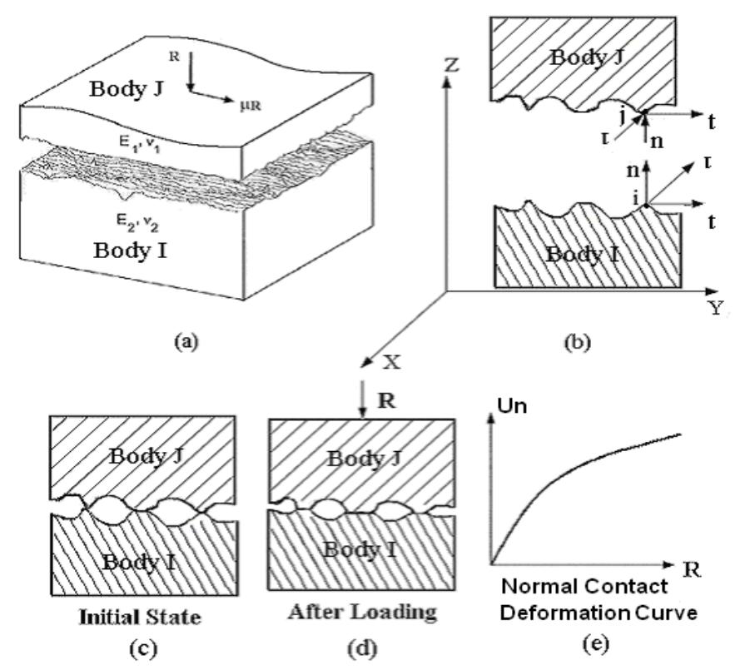

Hình 2.22 Mô hình vật lý theo điều kiện tiếp xúc

51

|  |  |
| --- | --- |
| - | Khi hai mặt phẳng của hai vật thể tiếp xúc (I và J theo hình 2.22) được đặt tải, |

chúng sẽ tiếp xúc ở 1 vài khía cạnh (như Hình 2.22b), các điều kiện tiếp xúc có thể

được viết dưới dạng:

|  |  |  |  |  |
| --- | --- | --- | --- | --- |
| Trong đó: | η | - | η ≤ 0, fnj ≥ 0, ηfnj ≥ 0 | (2.62) |
| Khoảng cách từ điểm tiếp xúc i trong chi tiết I đến điểm tiếp xúc j | |

trong chi tiết J theo phương tiếp tuyến của tiếp xúc.

|  |  |
| --- | --- |
| fnj - | Lực tiếp xúc tác động lên điểm j của vật J theo phương pháp |

tuyến.

|  |  |
| --- | --- |
| - | Để ngăn chặn việc xâm nhập lẫn nhau (interpenetration), tại mỗi điểm tiếp xúc |

khoảng cách chia cắt η phải lớn hơn hoặc bằng 0. Nếu η > 0, lực tiếp xúc fnj = 0.

Khi η = 0, các điểm này trong trạng thái tiếp xúc và fnj < 0. Nếu η < 0, điều này có

nghĩa là sự xâm nhập xảy ra. Để ngăn chặn sự xâm nhập, diện tích tiếp xúc thực tế

cần được tăng và độ cứng tiếp xúc cần được cải thiện khi tải trọng tăng. Do đó, độ

cứng tiếp xúc là phi tuyến như một hàm của tải trọng ban đầu (hình 2.22e).

|  |  |
| --- | --- |
| - | Trong phương thức hàm phạt, một thông số hàm phạt giả định được sử dụng để |

ngăn chặn sự xâm nhập giữa các cặp tiếp xúc. Điều kiện tiếp xúc được xét như

một phương trình ràng buộc:

|  |  |  |  |  |
| --- | --- | --- | --- | --- |
| Trong đó: | {t} | - |  |  |
|  |  |

|  |  |
| --- | --- |
| - | Để tìm cực tiểu của hàm ΠpP theo {q}, cần đạo hàm phương trình (2.65) theo biến |

q, ta có:

|  |  |  |  |  |  |  |
| --- | --- | --- | --- | --- | --- | --- |
|  | | |  |  |  |  |
|  |  |  |  |  |  |  |
|  |  |  |  |  |  |  |
|  |  |  |  |  |  |  |

mô hình lắp (hình 2.23, 2.24, 2.25). Vì thế, các thông số về kích thước, hình dạng,

khối lượng của từng chi tiết cần phải được nhập một cách cụ thể và chính xác

trong môi trường Inventor để có được mô hình động học Multibody đại diện cho

mô hình thực tế.

|  |  |
| --- | --- |
| - | Theo hình (3.25) khối lượng không tải của xe ép rác HINO FM8JN7A-R được xây |

dựng trên phần mềm Inventor gần bằng với khối lượng không tải xe đã đăng kiểm

(13780 kg). Mặt khác, để việc tính toán được thuận tiện, tỉ lệ các chi tiết xây dựng

trên mô hình so với các bộ phận ở xe thực tế là 1:1.

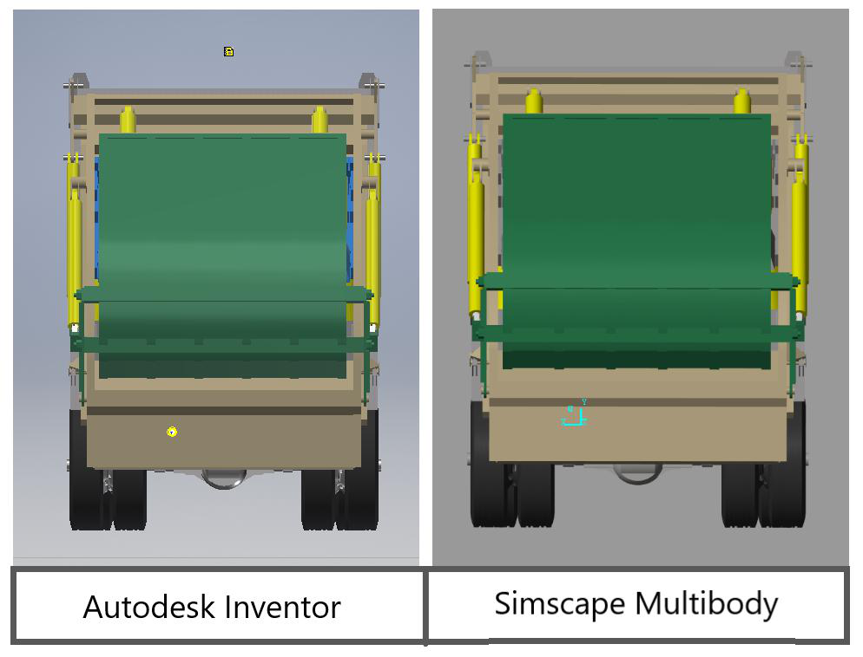

Hình 2.23 Hệ trục toạ độ chính của hai mô hình Inventor và Multibody

55

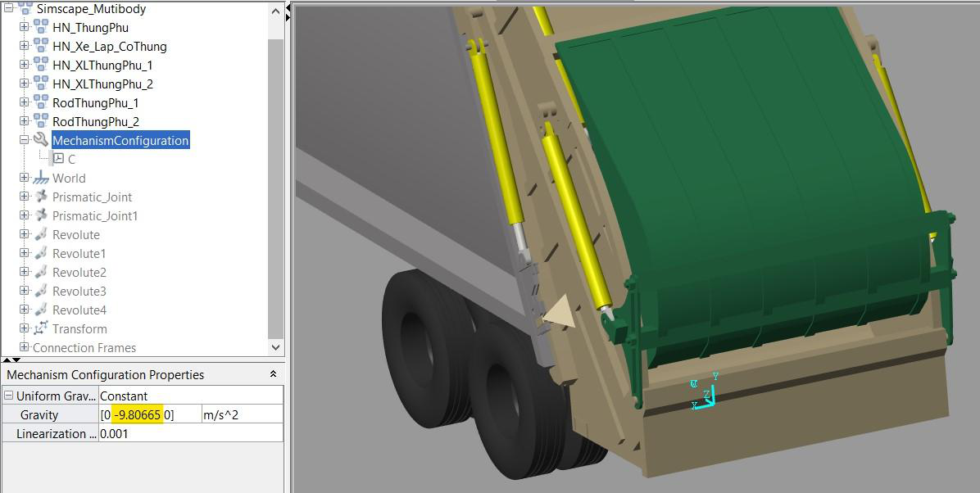

Hình 2.24 Trọng lực tác động lên xe theo phương Y trong trục toạ độ

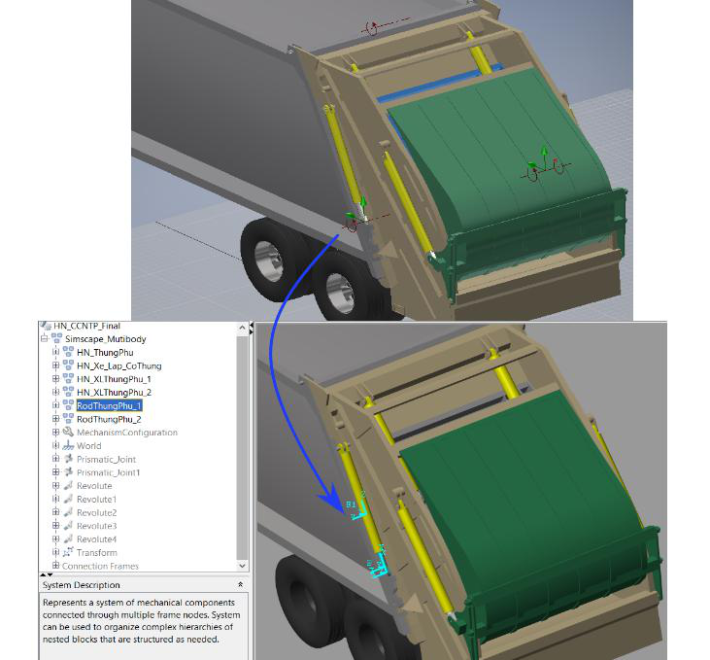

Hình 2.25 Bậc tự do của cơ cấu chuyển từ môi trường Inventor sang Multibody

|  |  |
| --- | --- |
| - | Song song với đó, vật liệu dùng cho các chi tiết trên xe ép rác phải được xác định |

để đảm bảo đúng trọng tâm khối lượng và quán tính trong mô phỏng động lực học.

56

Bảng 2.2 Các chi tiết và vật liệu dùng tương ứng

|  |  |  |
| --- | --- | --- |
| **TT** | **Tên chi tiết** | **Vật liệu** |
| 1 | Cabin | Thép cường lực, hợp kim thấp |
| 2 | Khung Chassis | Thép cường lực |
| 3 | Hệ thống treo nhíp lá trước/sau | Thép đàn hồi |
| 4 | Thùng ép rác | Thép SS400 |
| 5 | Thùng phụ | Thép SS400 |
| 6 | Xy lanh | Thép rèn |
| 7 | Bàn xả rác | Thép SS400 |
| 8 | Bàn ép rác | Thép SS400 |
| 9 | Bàn cào | Thép SS400 |
| 10 | Máng xúc | Thép SS400 |
| 11 | Chốt nối | Thép C45 |
| 12 | Chốt khóa thùng | Thép SS400 |

|  |  |
| --- | --- |
| - | Ngoài ra, điều kiện biên cho mô hình tính toán Simscape Multibody gồm các yếu |

tố sau:

+ Xe được nối cứng với hệ trục tọa độ chính, chiều của trọng lực theo phương Y

trong hệ trục tọa độ, xe đỗ trên mặt phẳng Oxz.

+ Xy lanh và thanh ty được liên kết với nhau bằng khớp trượt, có một bậc tự do

duy nhất.

+ Khớp nối xy lanh với cơ cấu chuyên dùng là khớp bản lề có một bậc tự do, cho

cả hai đầu xy lanh và thanh ty, hoặc chỉ một đầu xy lanh, đầu còn lại dùng

khớp trụ có hai bậc tự do.

+ Khối lượng của rác được tính toán trong mô hình được thay bằng ngoại lực tác

dụng lên từng chi tiết tiếp xúc với nó (như bàn xả rác, máng xúc rác,…) theo

từng phương cụ thể (x, y, z) có chiều ngược chiều chuyển động của chi tiết đó.

*5.1.2. Mô hình thủy lực Simscape Hydraulics*

|  |  |
| --- | --- |
| - | Song song với mô hình động học, điều kiện biên cho mô hình tính toán Simscape |

Hydraulics gồm các yếu tố:

+ Động cơ dẫn động bơm là động cơ lý tưởng, dòng truyền động từ động cơ đến

PTO sang bơm piston là liên tục trong suốt quá trình vận hành, thực tế lực cản

do bơm tạo ra có thể làm động cơ sụt giảm tốc độ, hoặc thậm chí tắt máy.

57

+ Tất cả các van điều hướng được điều khiển bằng tín hiệu đóng mở van theo vị

trí (van điều hướng kiểu con trượt). Thực tế, các van này có thể đóng mở bằng

cần gạt tay (ở các cơ cấu nâng thùng phụ, xả rác, xúc rác, cào - ép rác), hoặc

đóng mở bằng khí nén (trong cơ cấu tự động cào - ép rác).

+ Dầu thủy lực theo chuẩn ISO VG 46 để thay thế chuẩn ISO 68 dùng trên xe

rác, tuy nhiên, để độ nhớt được thống nhất trong tính toán, dầu ISO VG 46

được đưa đến nhiệt độ làm việc là 60oC với độ nhớt 32.9, tương đương với độ

nhớt ở 76oC của dầu ISO 68. Các thông số tiêu chuẩn được thể hiện ở bảng

sau:

Bảng 2.3 Thông số kỹ thuật của hai loại nhớt ISO VG 46 và ISO 68

|  |  |  |
| --- | --- | --- |
| **Tên chỉ tiêu** | **ISO VG 46** | **ISO 68** |
| Khối lượng riêng tại 15oC (g/cm3) | 0.889 | 0.87 |
| Độ nhớt ở 40oC | 46 | 68 |
| Độ nhớt ở 100oC | 6,7 | 8,5 |
| Chỉ số nhớt | 100 | 95 |

|  |  |
| --- | --- |
| - | Hệ số giảm chấn trong xy lanh thủy lực dùng ở cả hai chiều xy lanh nhằm mục |

đích triệt tiêu lực tác động đột ngột do đóng/mở van và đồng thời, tăng giảm vận

tốc ra vào của xy lanh để thời gian hoạt động của cơ cấu mô phỏng có thể trùng

khớp với thời gian của cơ cấu hoạt động thực tế.

**5.2. Ansys Workbench**

So với Matlab Simscape, điều kiện biên ở Ansys Workbench có phần đơn giản

hơn, bao gồm xác định các thông số vật liệu, các ràng buộc cơ cấu (ở đây là dạng

ngàm - fixed), các lực tác động lên chúng (force), các liên kết giữa các chi tiết tiếp xúc

(contacts) và lực căng ban đầu của bu lông (đối với mối ghép có bu lông). Để làm rõ

hơn các điều kiện biên kể trên, mục này sẽ được chia ra các phần nhỏ hơn dành cho

từng điều kiện một.

*5.2.1. Thông số vật liệu dùng trong mô phỏng*

Do tính chất của xe được áp dụng là xe chở rác, nên vật liệu dùng trong mô phỏng

hầu hết là thép và một phần gang đúc dùng cho các pat đứng, pat chống xô, các thông

số cần thiết dùng cho mô phỏng được đề cập trong bảng sau:

58

Bảng 2.4 Thông số kỹ thuật các loại vật liệu dùng cho tính toán bền trong Ansys

|  |  |  |  |  |  |
| --- | --- | --- | --- | --- | --- |
| **Tên vật liệu** | **Thông số kỹ thuật của vật liệu** | | | | |
| Khối  lượng  riêng  (g/cm3) | Module đàn  hồi  (Young’s  Modulus)  (MPa) | Hệ số  Poisson  (Poisson’s  ratio) | Giới hạn  đàn hồi khi  kéo (Tensile  Yield  Strength)  (MPa) | Độ bền kéo  giới hạn  (Tensile  Ultimate  Strength)  (MPa) |
| ATSM 216  Cast Carbon  Steel | 7,8 | 1,9.105 | 0,29 | 280 | 570 |
| Bolt 8.8 | 7,85 | 2,12.105 | 0,3 | 640 | 800 |
| Bolt 8.8 M18+ | 7,85 | 2,12.105 | 0,3 | 660 | 830 |
| C45 | 7,8 | 1,9.105 | 0,29 | 460 | 750 |
| HINO Frame | 7,85 | 2,08.105 | 0,28 | 392 | 540 |
| Quarter Hard  304 SS | 7,85 | 2.105 | 0,28 | 580 | 960 |
| SS400 | 7,85 | 2,06.105 | 0.3 | 400 |  |

*5.2.2. Ràng buộc cơ cấu*

Trong bất kỳ bài toán sức bền vật liệu nào, các ràng buộc là điều kiện tiên quyết để

xác định được trạng thái biến dạng của vật thể khi chịu lực, nếu vật thể không có sự

ràng buộc tương đối, nó sẽ bị lực tác dụng làm cho dịch chuyển thay vì biến dạng hoặc

chuyển vị. Có nhiều dạng ràng buộc (ngàm cứng, gối tựa 1 bậc tự do, khớp bản lề,

khớp cầu,…) nhưng trong các bài toán tính toán bằng Ansys, tất cả ràng buộc đều là

nối cứng (fixed). Hình 2.26 biểu diễn trạng thái ràng buộc của bài toán mô phỏng chốt

nối xy lanh với thùng phụ.

59

|  |  |
| --- | --- |
|  |  |

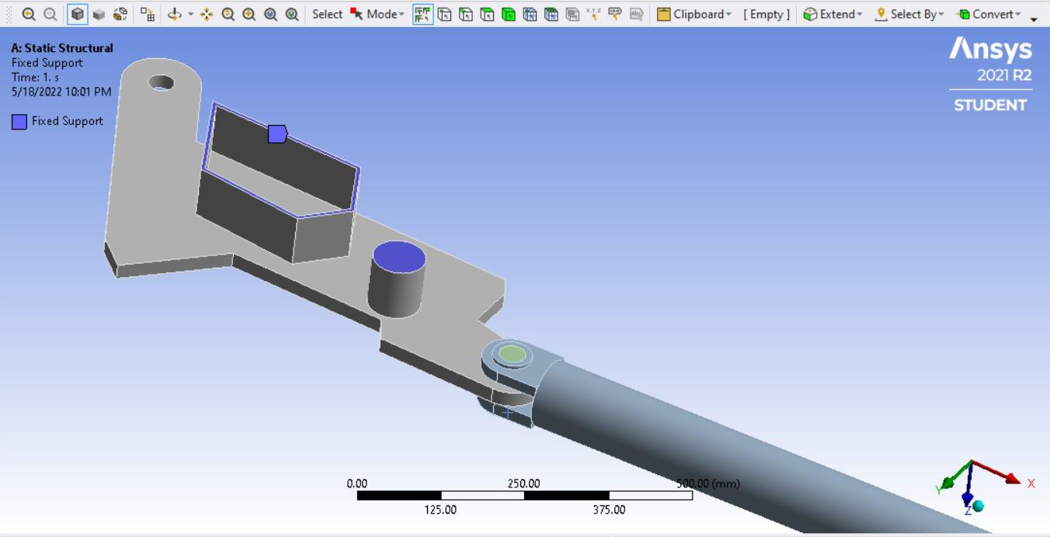

Hình 2.26 Trạng thái ngàm cứng 2 bề mặt đà ngang của thùng phụ và chốt đỡ vênh

(phần màu tím)

*5.2.3. Ngoại lực tác dụng lên cơ cấu*

Bên cạnh việc xác định giới hạn bậc tự do của chi tiết thông qua ràng buộc cơ cấu,

thành phần ngoại lực cần được đưa vào bài toán để xác định chuyển vị và ứng suất của

vật liệu, từ đó có thể đánh giá được hệ số an toàn trong tính toán - đây cũng là thông số

chính trong đánh giá độ bền của vật liệu khi chịu tác dụng của ngoại lực. Hình 2.27 mô

tả về độ lớn và phương của lực được thiết lập trong tính toán.

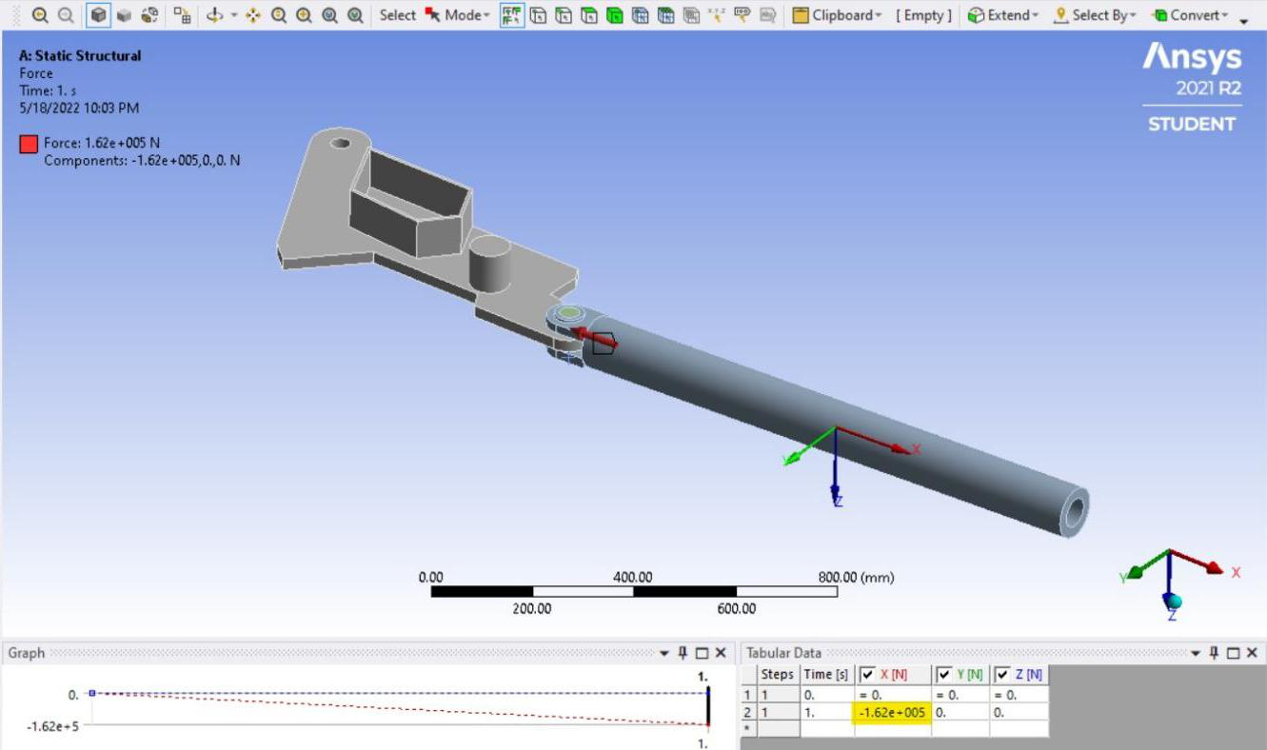

Hình 2.27 Lực tác dụng lên xy lanh thuỷ lực theo phương X trên trục toạ độ thiết lập

60

*5.2.4. Liên kết giữa các chi tiết tiếp xúc*

Như đã đề cập ở mục 4.2.1. các liên mối lắp trong mô hình 3D của cơ cấu chỉ có

bản chất là ràng buộc lẫn nhau, chúng không phải là một hệ vật lý như thực tế, nếu mất

đi ràng buộc, các chi tiết sẽ xâm nhập lẫn nhau (penetration). Vì vậy, cần đưa ra các

liên kết giữa các chi tiết để ngăn chặn sự xâm nhập (bằng phương pháp hàm phạt hoặc

phương pháp nhân tử Lagrange tăng cường). Có nhiều loại liên kết tiếp xúc, như ma

sát (frictional), hàn (bonded), không ma sát (frictionless), không tách rời (Non

separate),… trong đó, liên kết ma sát và liên kết hàn được dùng chủ yếu trong tính

toán các bài toán bu lông và chốt. Hình 2.28 và 2.29 minh họa các liên kết dùng trong

|  |  |
| --- | --- |
| Ansys. |  |

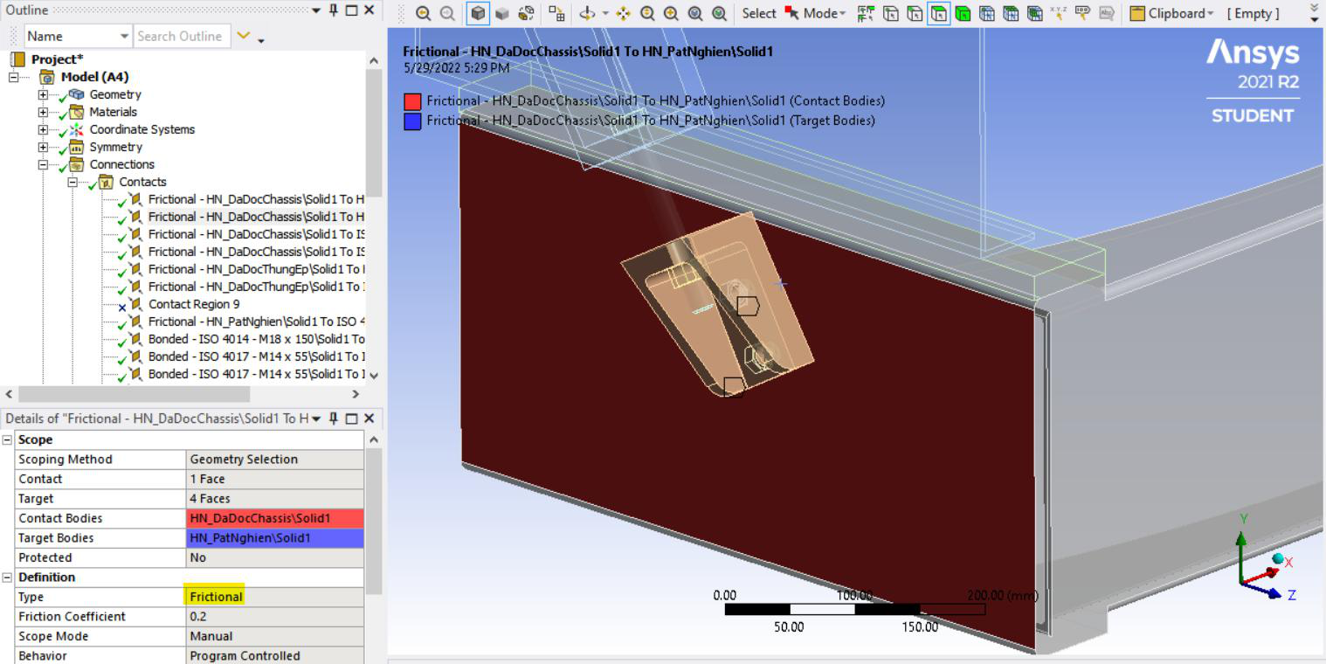

Hình 2.28 Liên kết ma sát (Frictional) giữa mặt bên đà dọc chassis và mặt sau pat

chống xô

61

|  |  |
| --- | --- |
|  |  |

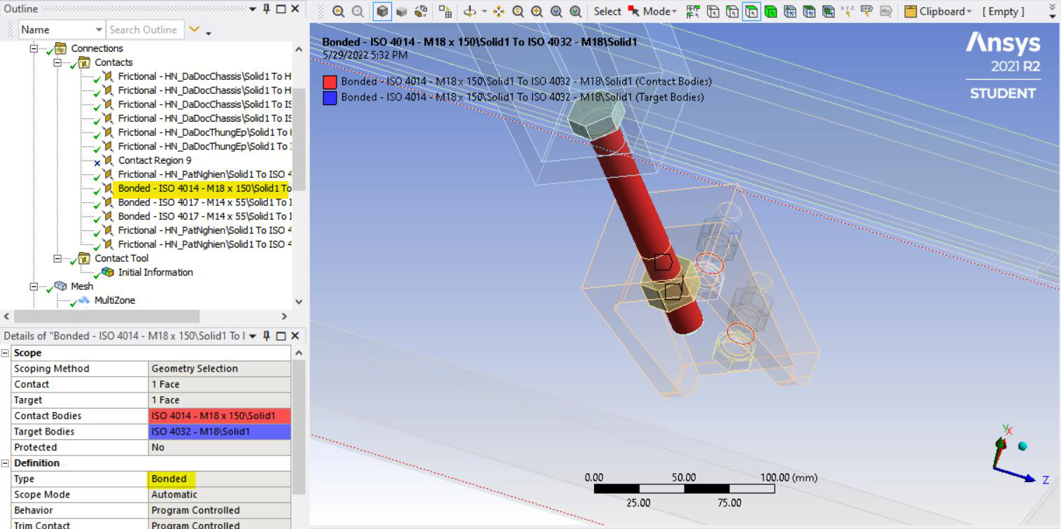

Hình 2.29 Liên kết nối cứng (Bonded) giữa bu lông M18 và đai ốc

*5.2.5. Lực căng ban đầu của bu lông*

Trong tính toán mối ghép bu lông, thân bu lông chịu lực tổng hợp không chỉ từ

ngoại lực tác động mà còn có lực căng khi xiết ở trên thân nó lúc ban đầu (cân bằng

lực ở mối ghép bu lông), việc tạo lực căng ban đầu trước khi tác dụng lực lên chi tiết

trong mối ghép là quan trọng để tránh trường hợp vừa có lực căng vừa có lực tác động

lên bu lông, vì thế dẫn đến kết quả không đáng tin cậy.

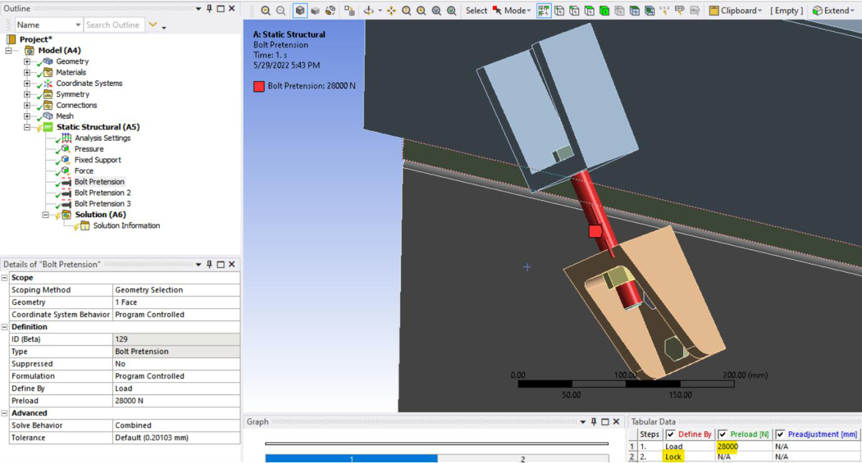

Hình 2.30 Lực căng ban đầu trong bu lông liên kết

Đây cũng là đề mục cuối cùng trong chương 2, về tổng thể, chương này đưa ra các

công thức tính toán liên quan đến hệ thống thủy lực, bài toán động học cơ cấu, tính

62

toán mối ghép bu lông và các công thức trong phương pháp mô phỏng bằng Matlab

Simscape và Ansys Workbench. Các công thức này đưa ra nhằm để tính toán các số

liệu làm cơ sở để kiểm chứng kết quả mô phỏng so với cách tính toán cổ điển. Chương

kế tiếp là bước tiếp theo của quy trình thực hiện luận văn tốt nghiệp - xây dựng mô

|  |  |
| --- | --- |
| hình 3D của xe ép rác. |  |

63

|  |  |
| --- | --- |
| **CHƯƠNG 3:** | **XÂY DỰNG MÔ HÌNH 3D XE ÉP RÁC** |

Chương này nằm trong bước thứ hai của quy trình thực hiện luận văn, nhằm

làm rõ quá trình xây dựng mô hình 3D bằng phần mềm Inventor thông qua khảo sát

quá trình chế tạo xe ép rác HINO FM8JN7A-R. Bao gồm các phần giới thiệu, xây

dựng mô hình 3D của các bộ phận chuyên dùng trong xe ép rác, tính toán sức kéo,

thực hiện kiểm tra mô hình và các bản vẽ bố trí chung của nó. Sau đây là phần giới

thiệu sơ lược về xe ép rác loại 18 khối dùng cơ cấu nạp là máng xúc.

**1. Giới thiệu xe ép rác máng xúc 18 khối HINO FM8NJ7A-R**

Được xây dựng từ xe nền HINO FM8JN7A-R với trọng lượng toàn bộ 24000kg,

|  |  |  |  |  |  |  |  |  |  |  |  |  |  |
| --- | --- | --- | --- | --- | --- | --- | --- | --- | --- | --- | --- | --- | --- |
| xe | ép | rác | tại | Đức | Long | auto | được | đăng | kiểm | với | nhãn | hiệu | HINO |

FM8JN7A-R/DUL-ER10.025, với các thông số kỹ thuật cơ bản như sau:

Bảng 3.1 Thông số kỹ thuật ô tô cơ sở

|  |  |  |  |
| --- | --- | --- | --- |
| **TT** | **Nội dung** | | |
| **1** | **Thông tin chung** |  | |
| 1.1 | Loại phương tiện | Ô tô tải | |
| 1.2 | Tên hãng - Mã loại | HINO - FM8JN7A-R | |
| 1.3 | Công thức bánh xe | 6x4 | |
| 1.4 | Buồng lái | 3 chỗ ngồi, có chỗ nằm cho tài xế | |
| **2** | **Thông số kích thước** |  | |
| 2.1 | Chiều dài cơ sở (mm) | 4030 + 1350 | |
| 2.2 | Chiều dài toàn bộ (mm) | 8700 | 8800 |
| 2.3 | Chiều rộng toàn bộ (mm) | 2490 | 2500 |
| 2.4 | Chiều cao (mm) | 2795 | 3550 |
| 2.5 | Chiều rộng cơ sở (Vệt bánh  xe) (trước/sau) (mm) | 2050/1855 | |

64

|  |  |  |  |
| --- | --- | --- | --- |
| 2.6 | Khoảng sáng gầm xe (mm) | 270 | |
| **3** | **Thông số về trọng lượng** |  | |
| 3.1 | Trọng lượng bản thân (kg) | 7540 | 13780 |
| 3.2 | Trọng lượng toàn bộ (kg) |  | 24000 |
| 3.3 | Phân bố trọng lượng lên cầu  trước/sau (kg) | 3120/4420 | 3570/10210 |
| 3.5 | Trọng lượng toàn bộ cho phép  lên trục trước/sau (kg) | 6500/20000 | |
| **4** | **Thông số về tính năng**  **chuyển động** |  | |
| 4.1 | Vận tốc tối đa của xe cơ sở  (km/h) | 81,2 | |
| 4.2 | Khả năng vượt dốc (%) | 37,4 | |
| 4.3 | Bán kính quay vòng lớn nhất  (tính theo vệt bánh xe phía  ngoài) (m) | 9,5 | |
| **5** | **Thông số động cơ** |  | |
| 5.1 | Mã động cơ | J08E-WD | |
| 5.2 | Loại động cơ | Diesel 4 kỳ, 6 xy lanh thẳng hàng, làm  mát bằng dung dịch, tăng áp | |
| 5.3 | Số xy lanh | 6 | |
| 5.4 | Dung tích xy lanh (cc) | 7684 | |
| 5.5 | Đường kính xy lanh x hành  trình piston | 112 x 130 | |
| 5.6 | Tỷ số nén | 18:1 | |
| 5.7 | Công suất cực đại (kW/rpm) | 206@2500rpm | |

65

|  |  |  |
| --- | --- | --- |
| 5.8 | Moment xoắn cực đại  (Nm/rpm) | 824@1500rpm |
| 5.9 | Hệ thống làm mát | Làm mát bằng dung dịch |
| **6** | **Hệ thống lái** | Trục vít, ecu bi |
| 6.1 | Tỷ số truyền | 20,2 |
| 6.2 | Dẫn động | Cơ khí có trợ lực thủy lực |
| 6.3 | Góc quay lớn nhất của bánh  xe dẫn hướng (trái/phải) (độ) | 47/47 |
| **7** | **Hệ thống phanh** | Tang trống cho tất cả các trục, dẫn động  khí nén 2 dòng |
| **8** | **Hệ thống treo** | Kiểu phụ thuộc, nhíp lá |
| **9** | **Bộ trích công suất** | KOZMAGSAN HN.09.M009 |
| 9.1 | Tỉ số truyền từ động cơ đến bộ  trích công suất | 1:0,64 |
| 9.2 | Tỉ số truyền bộ trích công suất | 1:1 |

**2. Xây dựng mô hình 3D xe ép rác bằng phần mềm INVENTOR**

Trong quá trình kiến tập tại công ty Đức Long và với sự hỗ trợ của các anh chị

trong công ty thêm vào sự tham khảo các thông số xe của nhà sản xuất, nhóm đã đo

đạc và vẽ lại các chi tiết của xe ép rác trên phần mềm Inventor và xây dựng được mô

hình 3D của xe ép rác như hình bên dưới:

**2.1. Xe cơ sở**

66

|  |  |
| --- | --- |
|  |  |

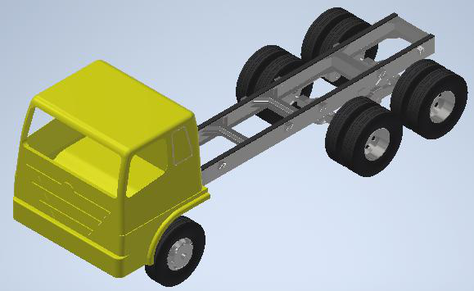

Hình 3.1 Mô hình 3D Inventor của xe cơ sở

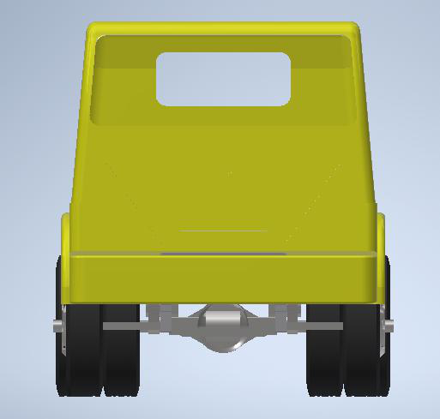

Hình 3.2 Mặt trước của mô hình xe cơ sở

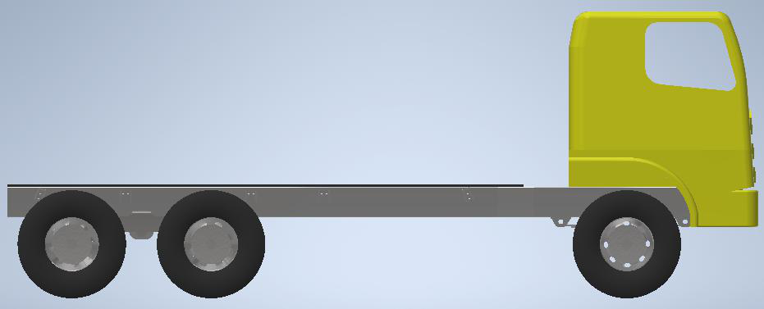

Hình 3.3 Mặt bên (nhìn từ bên phải) của mô hình xe cơ sở

67

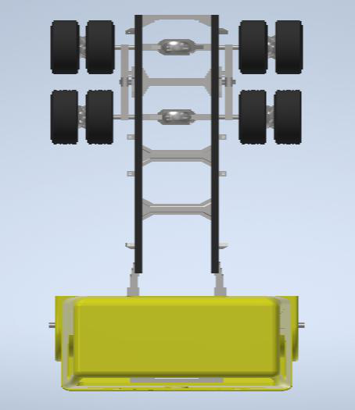

Hình 3.4 Phía trên của mô hình xe cơ sở

|  |  |
| --- | --- |
| **2.2. Thùng chính** |  |

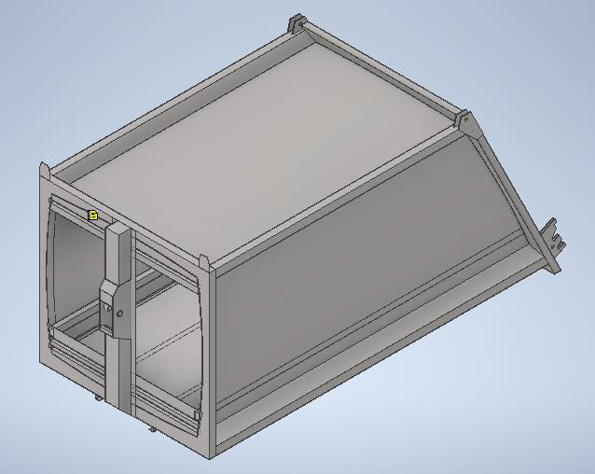

Hình 3.5 Mô hình 3D Inventor của thùng chính chứa rác của xe ép rác

68

|  |  |
| --- | --- |
|  |  |

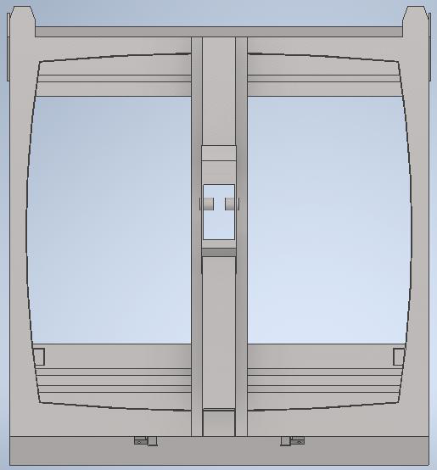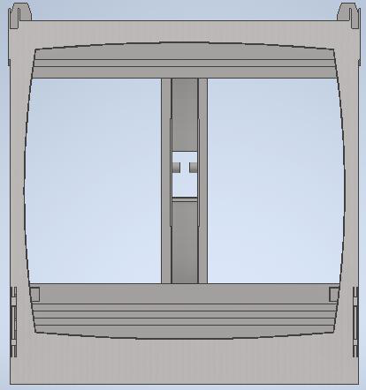

Hình 3.6 Mặt trước (trái) và mặt sau (phải) của thùng chính

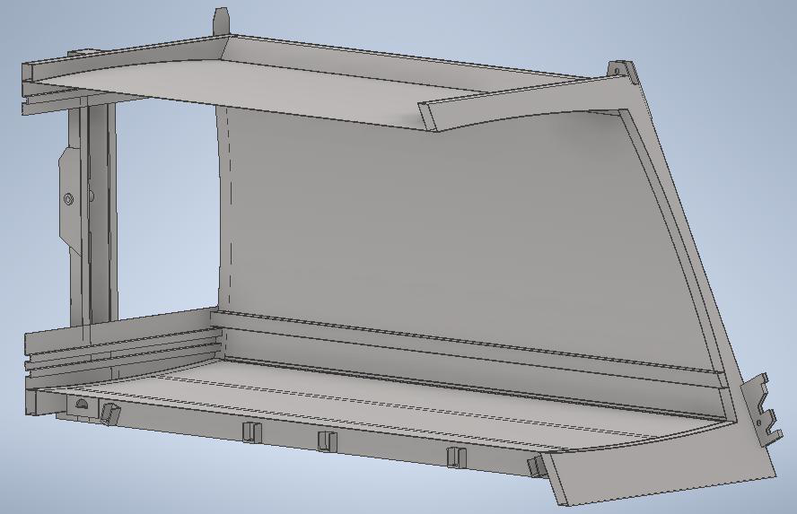

Hình 3.7 Mặt cắt từ bên phải của thùng chính

69

**2.3. Xy lanh tầng**

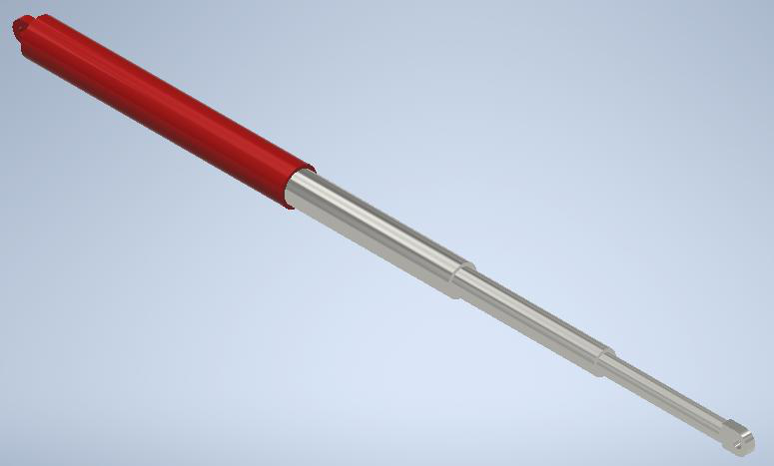

Hình 3.8 Mô hỉnh 3D Inventor xy lanh tầng điều khiển bàn xả rác

**2.4. Bàn xả rác**

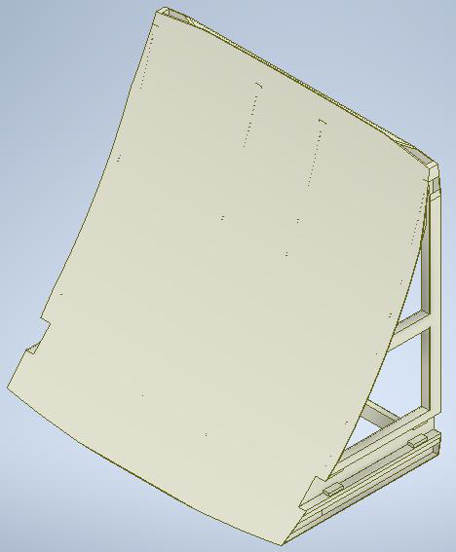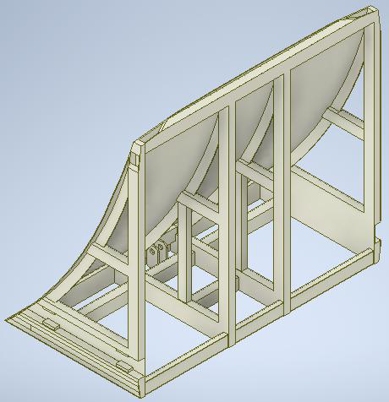

Hình 3.9 Mô hình 3D Inventor bàn xả rác mặt trước (trái) và mặt sau (phải)

70

**2.5. Thùng phụ**

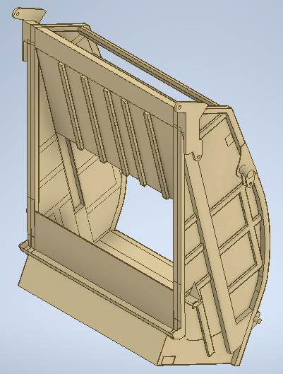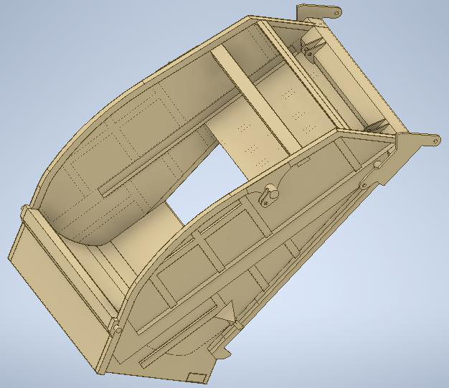

Hình 3.10 Mô hình 3D Inventor thùng phụ

**2.6. Máng xúc**

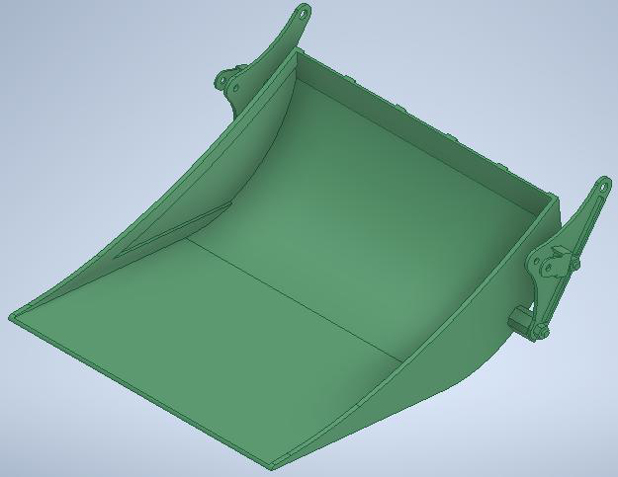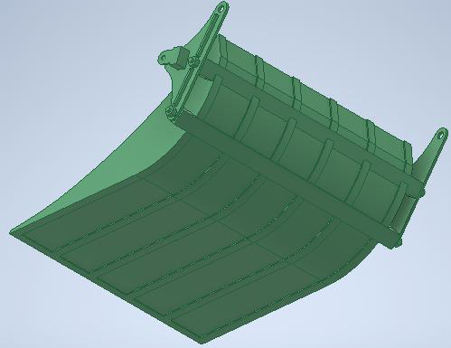

Hình 3.11 Mô hình 3D Inventor máng xúc

71

**2.7. Bàn cào**

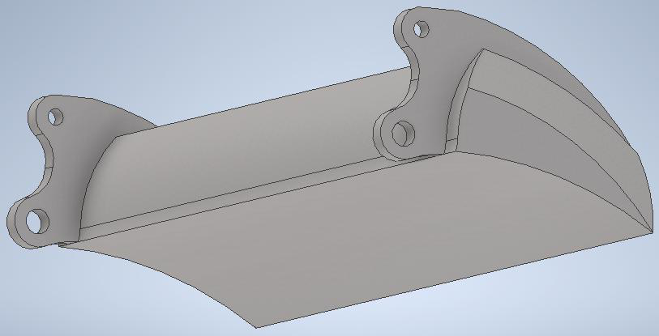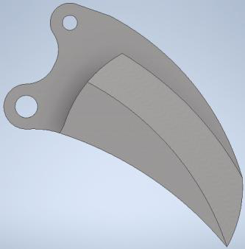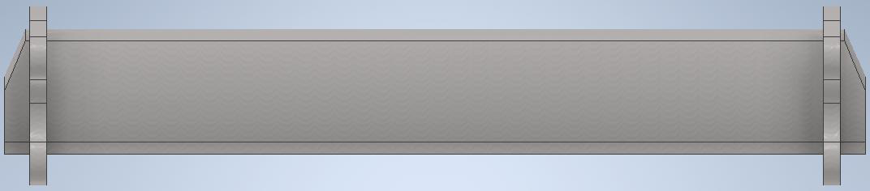

Hình 3.12 Mô hình 3D Inventor bàn cào

**2.8. Bàn ép**

72

|  |  |
| --- | --- |
|  |  |

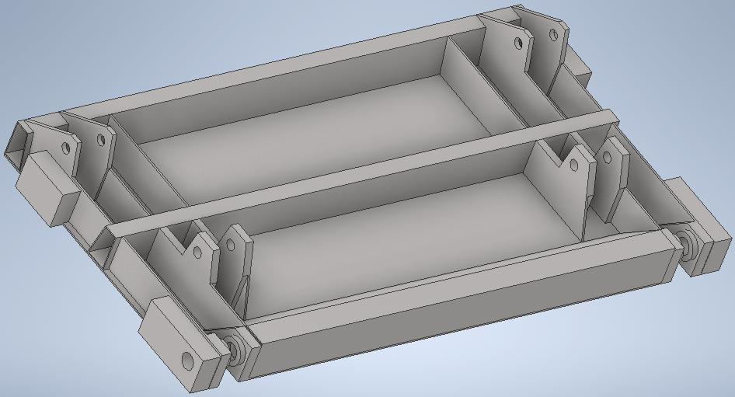

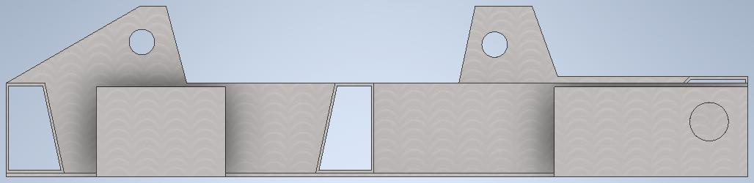

Hình 3.13 Mô hình 3D Inventor bàn ép

**2.9. Xy lanh thuỷ lực điều khiển cơ cấu chuyên dùng**

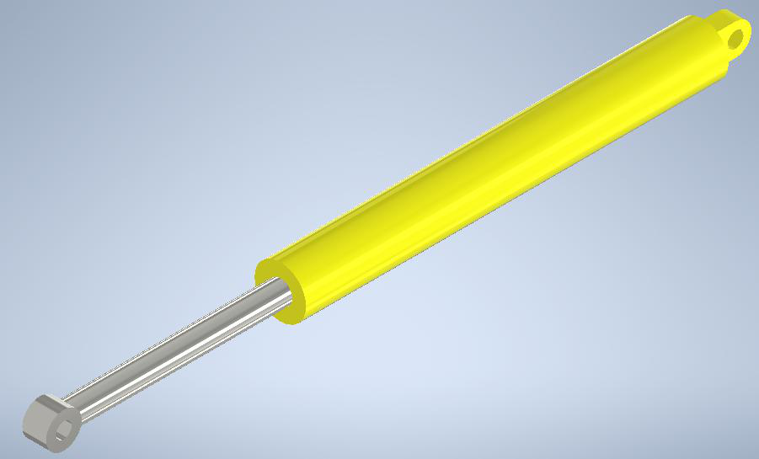

Hình 3.14 Mô hình 3D Inventor xy lanh điều khiển cơ cấu chuyên dùng

73

|  |  |
| --- | --- |
| **2.10. Xe ép rác HINO** |  |

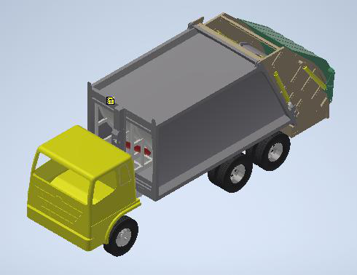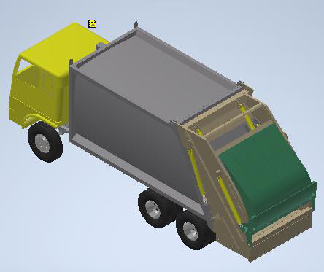

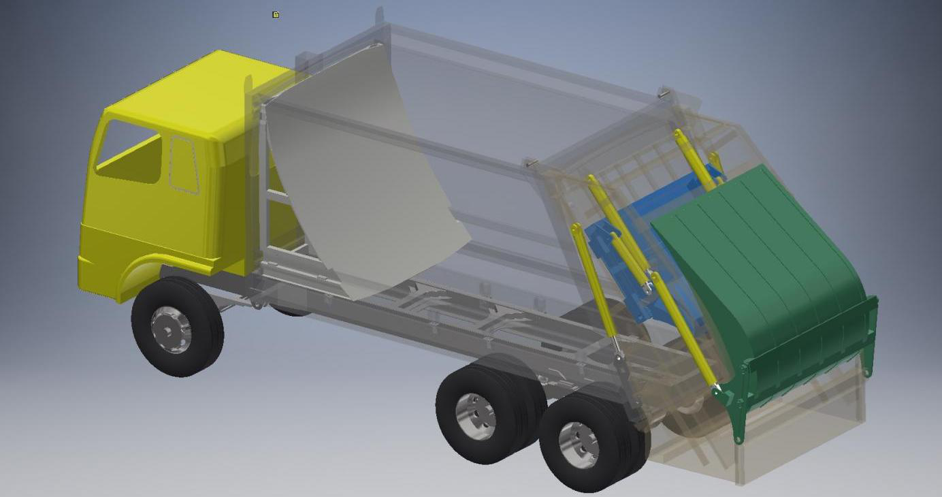

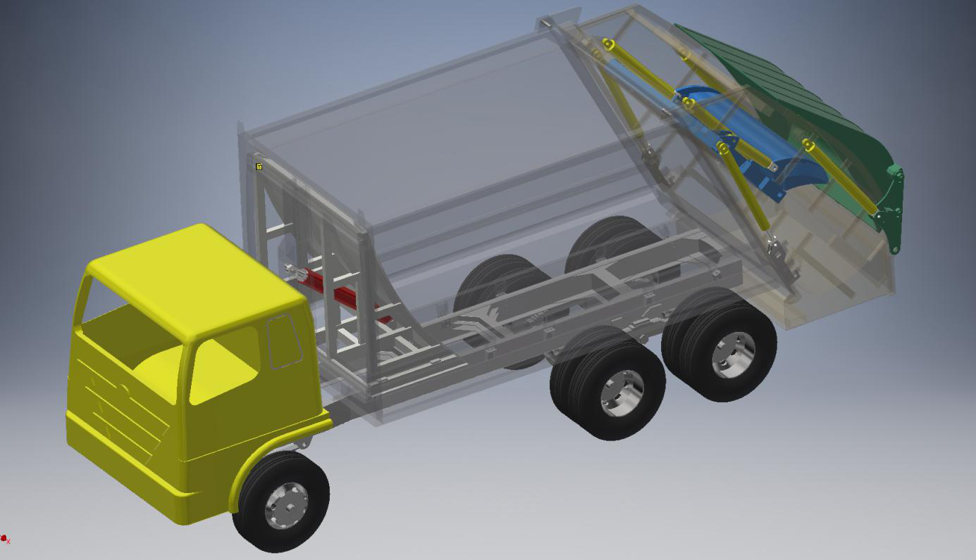

Hình 3.15 Mô hình 3D Inventor xe ép rác HINO

74

**2.11. Mô hình xe cơ sở và thùng ép**

Để đơn giản hóa mô hình khi nhập vào Matlab, cần thiết lập các cụm lắp riêng biệt

để từ đó nhập vào cụm lắp cho một hệ thống cụ thể, ví dụ trong cơ cấu xả rác, cần phải

có các cụm lắp như xe cơ sở lắp có thùng, bàn xả rác lắp chốt nối, các tầng của xy lanh

thủy lực. Mô hình được lắp với nhau bởi các ràng buộc bậc tự do giữa các chi tiết,

trong tất cả các mô hình, xe cơ sở và thùng ép (đã được lắp lại với nhau ở bản vẽ lắp

trước đó, sau đó mô hình bản vẽ lắp này được nhập vào trong một bản lắp khác, Hình

3.16) được ràng buộc với 0 bậc tự do, có nghĩa là xe không thể chuyển động trong quá

trình mô phỏng, để khi chuyển sang mô hình Matlab Multibody, xe sẽ không bị hiện

tượng “rơi tự do”1 mà không có điểm dừng. Các ràng buộc đó là các ràng buộc ở ba

mặt phẳng XY, XZ và YZ ứng với hệ tọa độ trung tâm của mô hình.

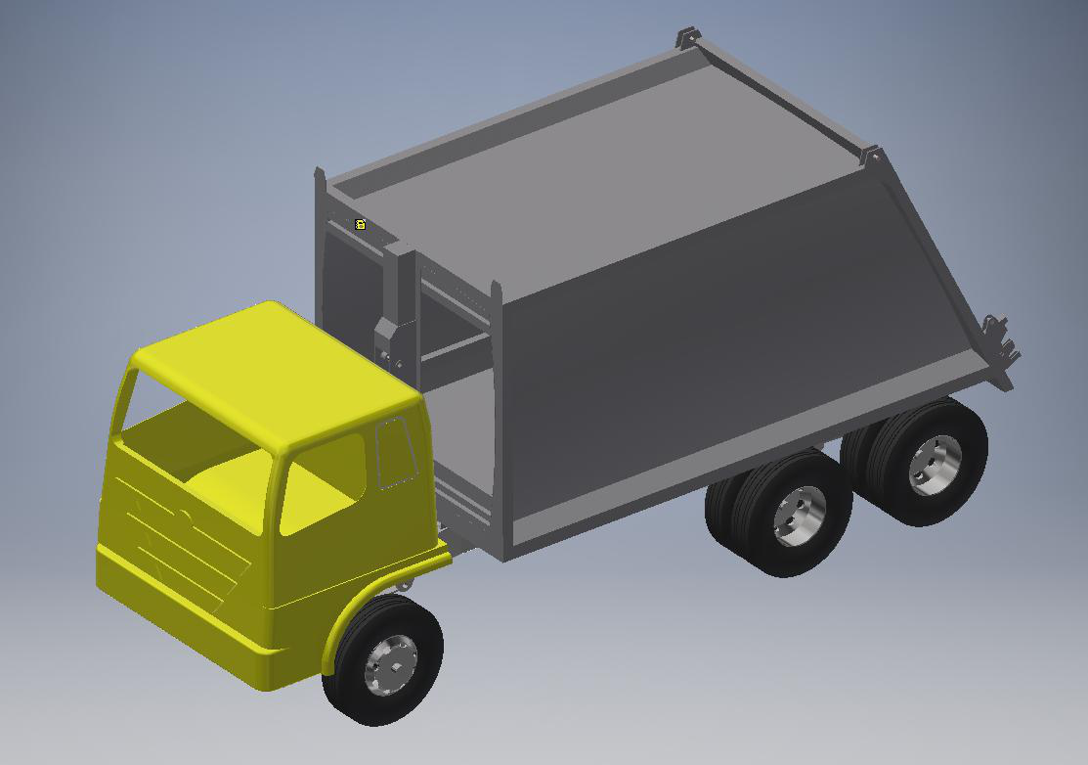

Hình 3.16 Mô hình lắp của xe cơ sở và thùng ép dùng làm module cho các mô hình mô

phỏng khác nhau

1 Rơi tự do là hiện tượng thường gặp khi không ràng buộc cơ cấu với trục tọa độ trung tậm trong quá trình xuất file từ

Inventor sang nhập file vào Matlab sau đó kiểm tra chuyển động của hệ thống thông qua Mechanics Explorer bằng cách nhấn

|  |  |
| --- | --- |
| “RUN” |  |

75

|  |  |
| --- | --- |
|  |  |

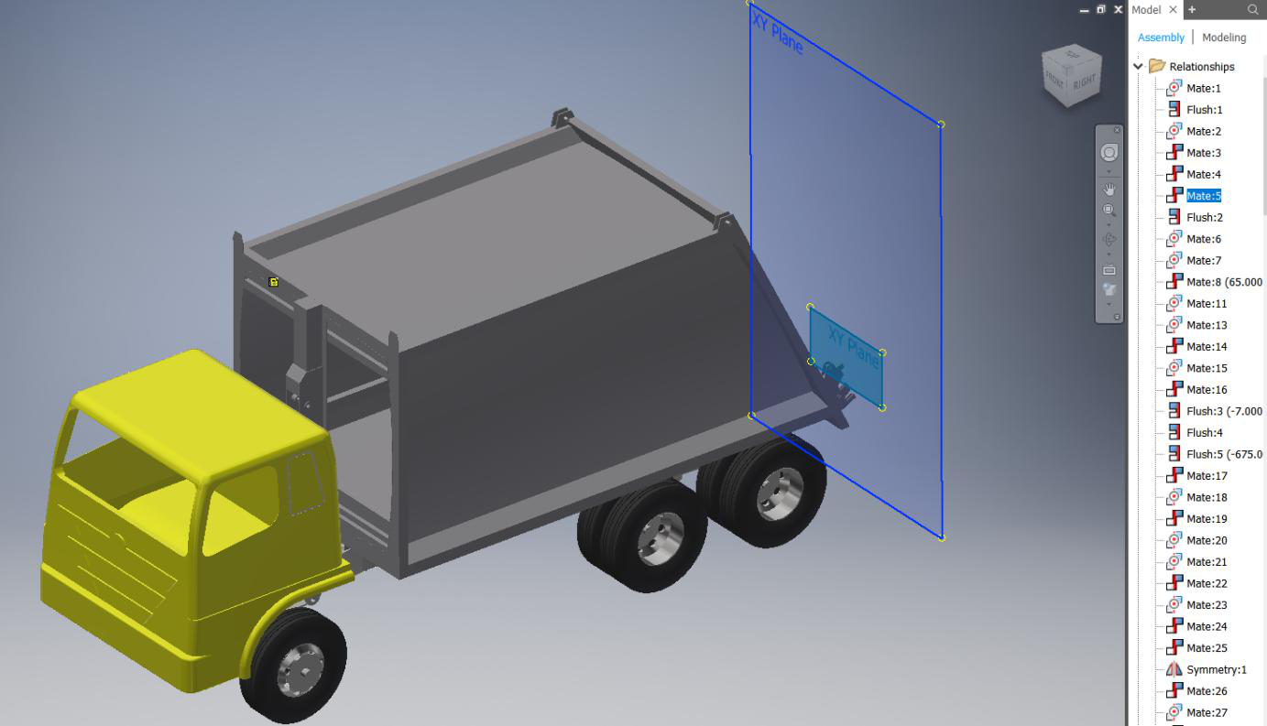

Hình 3.17 Ràng buộc mặt phẳng XY giữa xe lắp có thùng và hệ trục tọa độ trung tâm

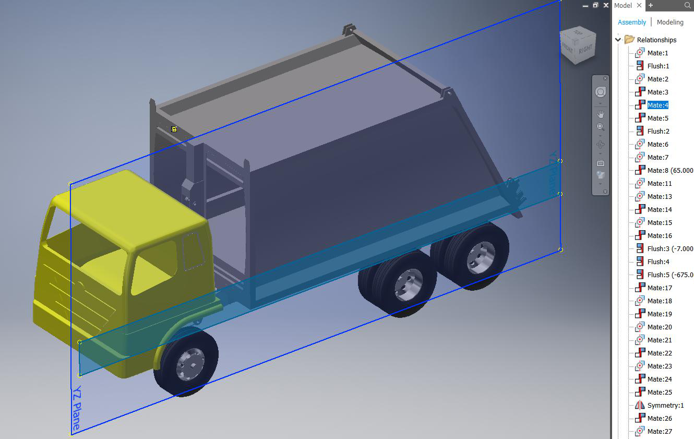

Hình 3.18 Ràng buộc mặt phẳng YZ giữa xe và hệ tọa độ trung tâm

76

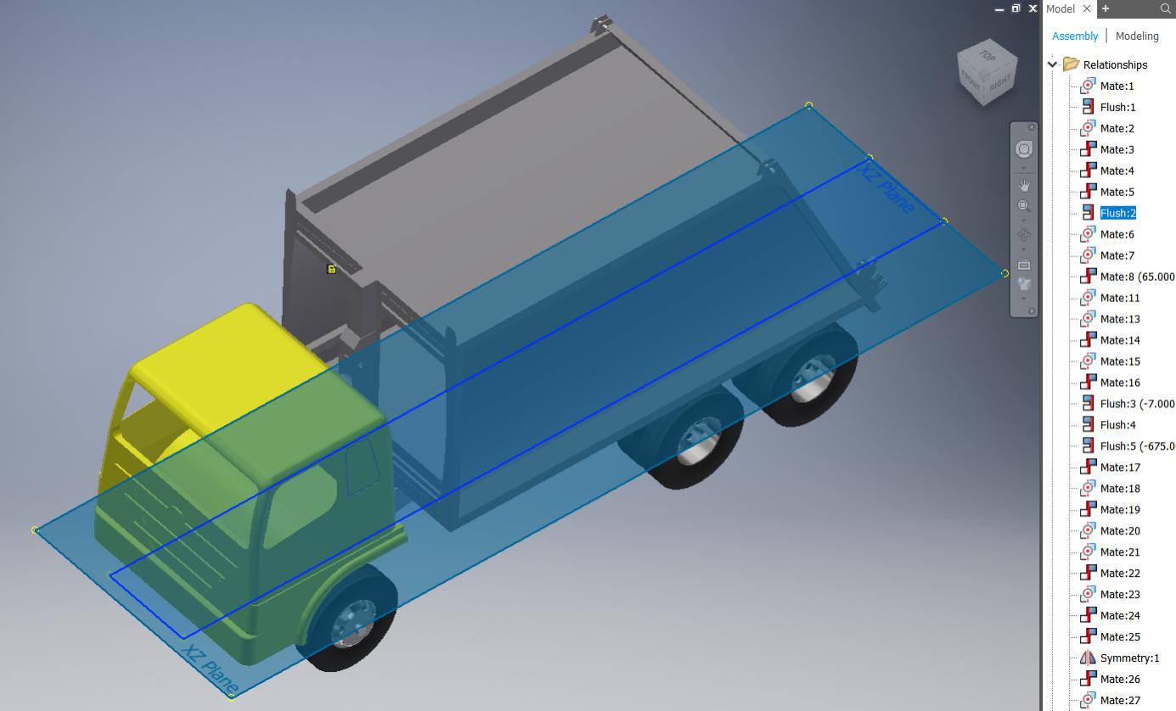

Hình 3.19 Ràng buộc mặt phẳng XZ giữa xe cơ sở và hệ tọa độ trung tâm

**2.12. Mô hình cơ cấu xả rác**

|  |  |
| --- | --- |
| - | Cơ cấu xả rác gồm một xy lanh tầng lắp vào đà dọc trước thùng ép, một bàn xả rác |

đã lắp chốt trượt tịnh tiến theo chiều dài thùng và một xe cơ sở có lắp thùng và

chốt nối thanh ty xy lanh tầng. Cần lưu ý rằng, các tên chi tiết có từ “lắp” đều là

bản vẽ lắp thành cụm riêng biệt. Các chi tiết được liệt kê ở bảng dưới.

Bảng 3.2 Tên các chi tiết có trong cơ cấu xả rác

|  |  |  |
| --- | --- | --- |
| **Tên chi tiết** | **Hình dạng** | **Số**  **lượng** |
| Xe có thùng lắp chốt |  | 1 |

77

|  |  |  |
| --- | --- | --- |
| Bàn xả lắp chốt |  | 1 |
| Xy lanh chính |  | 1 |
| Xy lanh tầng 1 |  | 1 |
| Xy lanh tầng 2 |  | 1 |

78

|  |  |  |
| --- | --- | --- |
| Thanh ty |  | 1 |

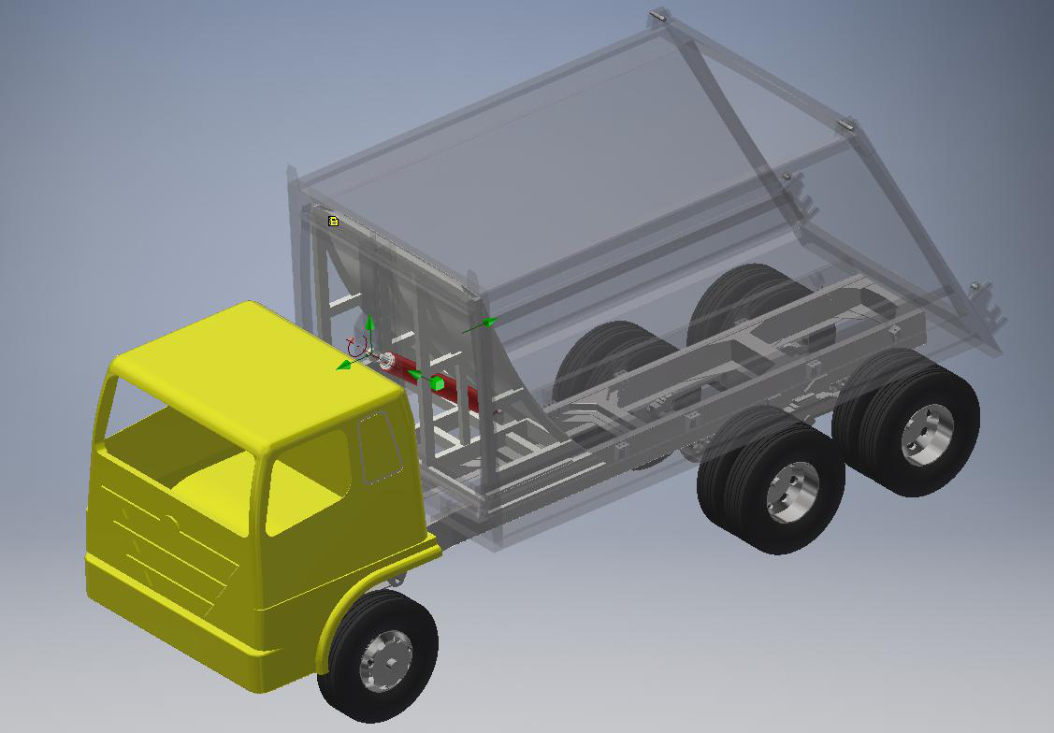

Hình 3.20 Mô hình cơ cấu xả rác và các bậc tự do của các chi tiết chuyển động trong

cơ cấu

|  |  |
| --- | --- |
| - | Để đảm bảo không xuất hiện lỗi ràng buộc động học (Kinematic Constrain) trong |

quá trình mô phỏng Matlab, các xy lanh thủy lực cần được ràng buộc tối đa đến 1

bậc tự do, đó là thanh ty chuyển động tịnh tiến dọc theo trục của xy lanh và không

thể xoay tương đối so với xy lanh (ở cơ cấu thực tế có sự xoay tương đối vì lý do

dung sai lắp ghép). Hình 3.21 mô tả về các ràng buộc đến 1 bậc tự do cho xy lanh,

việc này cũng làm mất đi khối liên kết (prismatic joint) giữa thanh ty và xy lanh

trong Simscape Multibody khi nhập mô hình. Sau khi kiểm tra mô hình, có thể cho

79

chúng chuyển động tịnh tiến bằng cách lắp thêm khối Prismatic Joint, việc này sẽ

được đề cập trong chương 4.

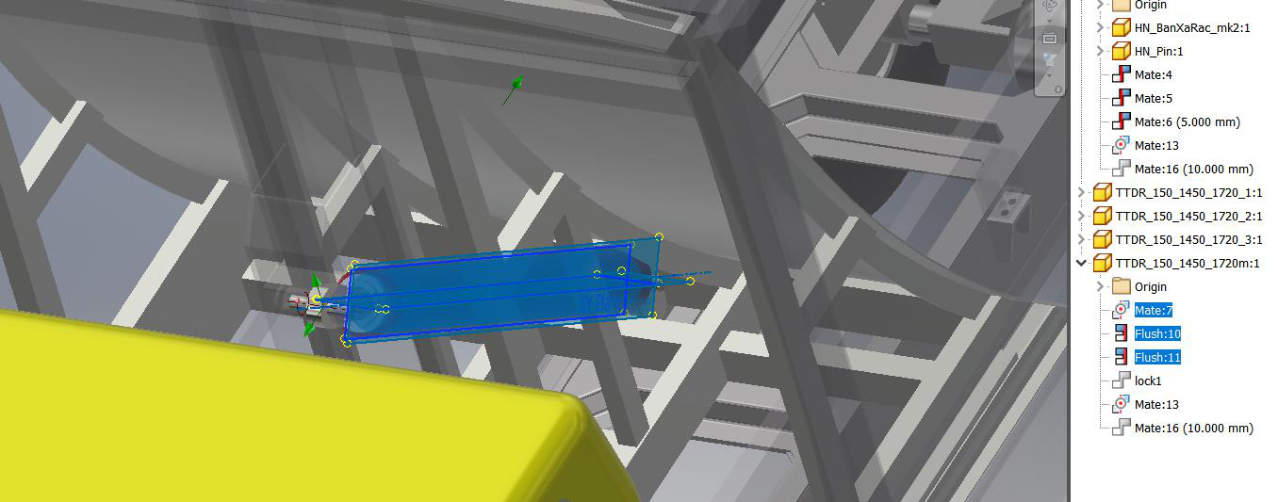

Hình 3.21 Các ràng buộc giữa thanh ty và xy lanh trong cụm xy lanh tầng, gồm 2 ràng

buộc mặt và 1 ràng buộc trục đối xứng

|  |  |
| --- | --- |
| - | Ngoài ràng buộc cho chuyển động tịnh tiến của xy lanh, trong cơ cấu còn có ràng |

buộc theo khớp bản lề, bao gồm một ràng buộc trục đối xứng và một ràng buộc

theo mặt. Có thể ràng buộc cả hai đầu xy lanh theo khớp bản lề, cũng có thể ràng

buộc theo một khớp bản lề và một khớp trụ. Các dạng ràng buộc này dùng trong

tất cả các xy lanh ở các cơ cấu khác trên xe ép rác.

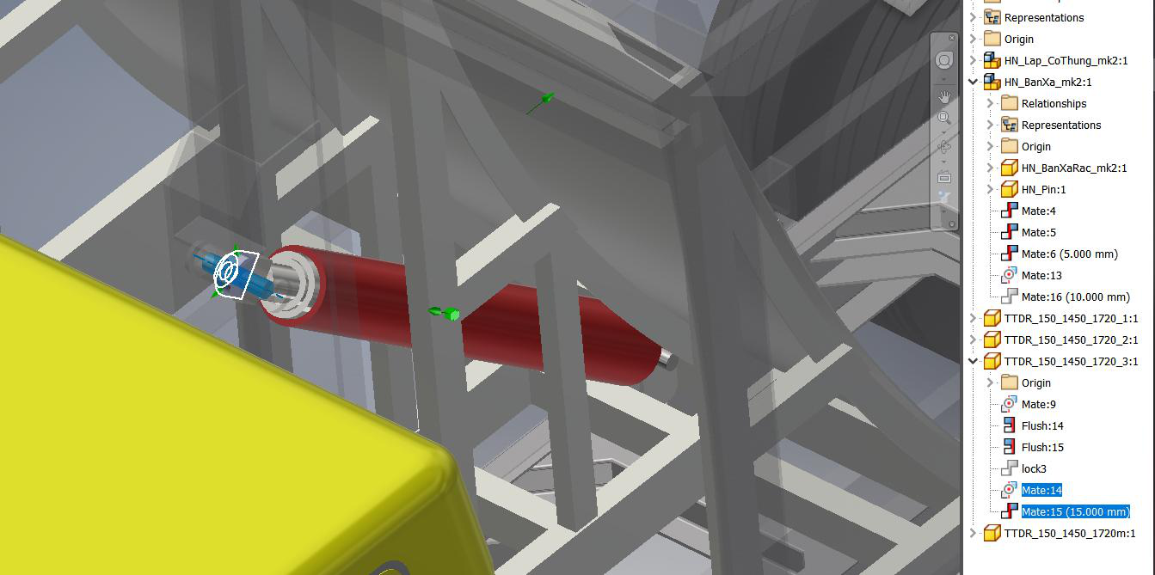

Hình 3.22 Ràng buộc chuyển động của thanh ty theo khớp bản lề

**2.13. Mô hình cơ cấu nâng hạ thùng phụ**

Cơ cấu nâng thùng phụ bao gồm hai xy lanh tác động kép, xe có thùng đã lắp chốt,

thùng phụ đã lắp tất cả các cơ cấu xúc, cào - ép rác. Cách lắp ghép tương tự như lắp

ghép xy lanh và chốt của cơ cấu xả rác. Các chi tiết được liệt kê ở bảng 3.3.

80

Bảng 3.3 Tên các chi tiết trong cơ cấu nâng thùng phụ

|  |  |  |
| --- | --- | --- |
| **Tên chi tiết** | **Hình dạng** | **Số**  **lượng** |
| Xe có thùng lắp  chốt |  | 1 |
| Thùng phụ đã lắp  các cơ cấu xúc, cào  - ép rác |  | 1 |
| Xy lanh thùng phụ  lắp chốt |  | 2 |
| Thanh ty xy lanh  thùng phụ |  | 2 |

81

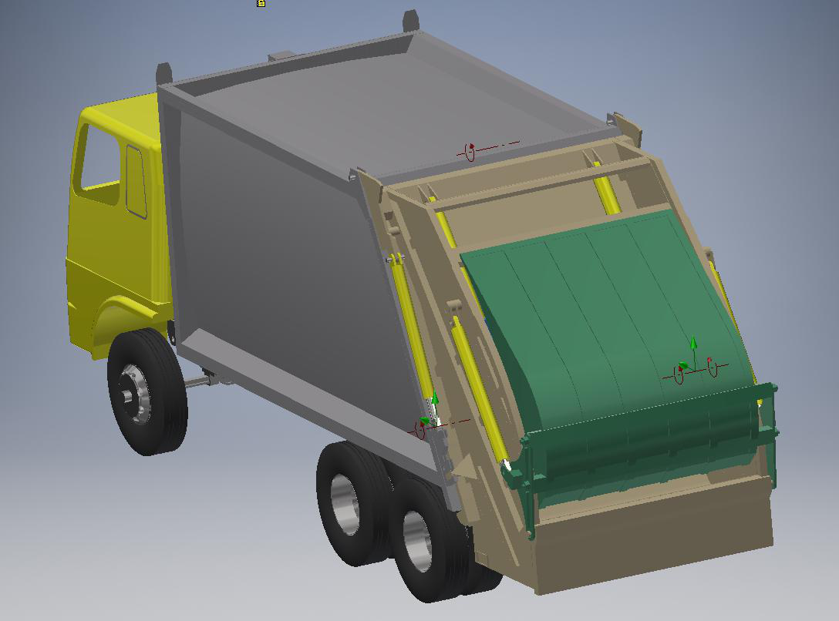

Hình 3.23 Mô hình cơ cấu nâng thùng phụ với các bậc tự do của các chi tiết chuyển

động

**2.14. Mô hình cơ cấu cào - ép rác**

Mô hình này bao gồm hai xy lanh tác động kép nâng hạ bàn ép, hai xy lanh tác

động kép đóng mở bàn cào, một bàn ép có lắp chốt, mốt bàn cào có lắp chốt, xe có

thùng đã lắp chốt và thùng phụ đã lắp chốt. Các chi tiết và hình dạng của chúng được

liệt kê thông qua bảng 3.4.

82

Bảng 3.4 Thống kê các chi tiết trong cơ cấu cào - ép rác

|  |  |  |
| --- | --- | --- |
| **Tên chi tiết** | **Hình dạng** | **Số**  **lượng** |
| Xe có thùng lắp  chốt |  | 1 |
| Xy lanh nâng hạ  bàn ép |  | 2 |
| Thanh ty trong xy  lanh nâng hạ bàn  ép |  | 2 |
| Xy lanh đóng mở  bàn cào |  | 2 |

83

|  |  |  |
| --- | --- | --- |
| Thanh ty lắp chốt  của xy lanh đóng  mở bàn cào |  | 2 |
| Thùng phụ lắp chốt |  | 1 |
| Bàn ép lắp chốt |  | 1 |
| Bàn cào |  | 1 |

84

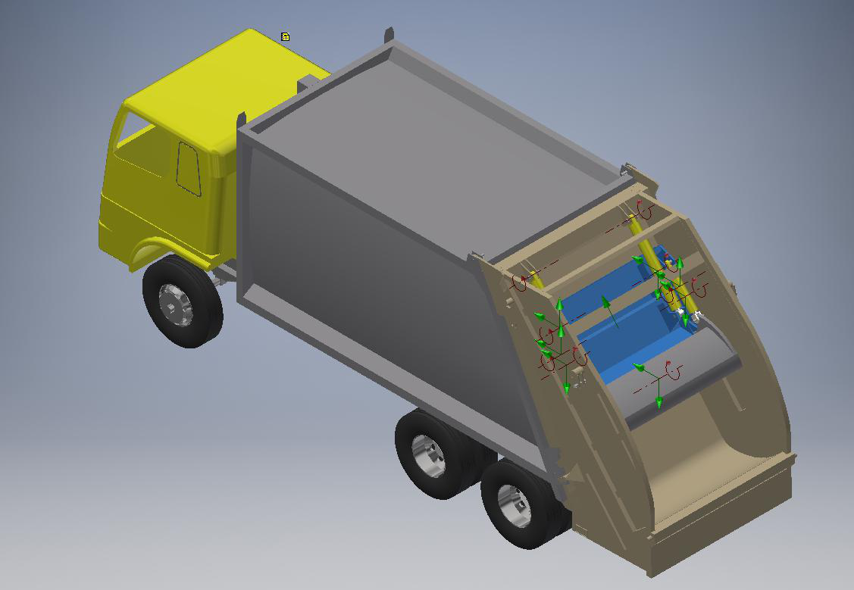

Hình 3.24 Mô hình cơ cấu cào - ép rác với các bậc tự do của các cơ cấu chuyển động

**2.15. Mô hình cơ cấu xúc rác**

Tương tự như ở cơ cấu cào - ép rác, nhưng mô hình này có thêm hai xy lanh tác

động kép và một máng xúc. Các chi tiết được thêm vào được liệt kê trong bảng 2.5

kèm theo các chi tiết trong bảng 3.5.

Bảng 3.5 Tên các chi tiết và hình dạng của chúng trong cơ cấu xúc rác

|  |  |  |
| --- | --- | --- |
| **Tên chi tiết** | **Hình dạng** | **Số**  **lượng** |
| Xy lanh nâng hạ  máng xúc |  | 2 |

85

|  |  |  |  |  |  |  |  |  |  |  |  |
| --- | --- | --- | --- | --- | --- | --- | --- | --- | --- | --- | --- |
| |  |  |  | | --- | --- | --- | | Thanh ty của xy | | | | lanh | nâng | hạ | | máng xúc | | | |  | 2 |
| Máng xúc có lắp  chốt |  | 1 |

**3. Kiểm tra mô hình 3D xe ép rác**

|  |  |
| --- | --- |
| - | Để xác định độ tin cậy cho mô hình 3D xe ép rác đã xây dựng, mô hình cần phải |

đảm bảo các thông số về kích thước, khối lượng cũng như là phân bố trọng lượng

lên các cầu.

|  |  |  |  |  |  |  |  |
| --- | --- | --- | --- | --- | --- | --- | --- |
| - | |  |  | | --- | --- | |  | Tính toán phân bố trọng lượng lên cầu trước/sau của mô hình theo công thức: |   - | | | | |
|  | | | | |  |
|  |  |  |  |  |  |

Hình 3.25 Khối lượng của mô hình 3D xe ép rác trường hợp không tải

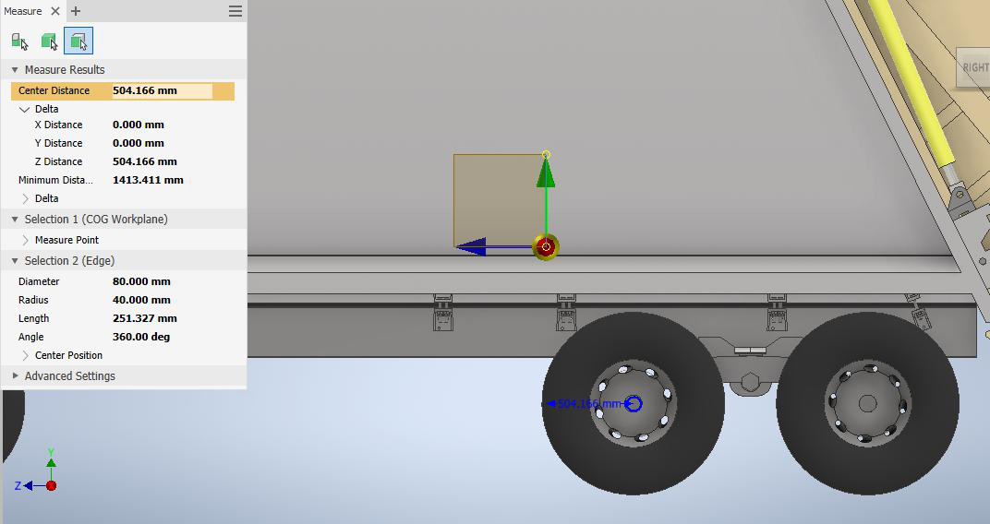

Hình 3.26 Vị trí trọng tâm của mô hình 3D xe ép rác trường hợp xe không tải

Từ đó có các thông số:

|  |  |  |
| --- | --- | --- |
| m = 13779,662 (kg) ; l = 4030 + 1350  2 | | = 4705 (mm); |
|  |  |  |

|  |  |  |  |
| --- | --- | --- | --- |
| ● | |  |  | | --- | --- | |  | Khối lượng người tối đa có thể chở: 3 (người) . 65 (kg) = 195 kg |   ● |

→ Khối lượng rác mà xe có thể chứa đựng: 24000 - 13780 - 195 = 10025 (kg).

+ Xây dựng mô hình trạng thái đầy tải của mô hình xe ép rác như hình:

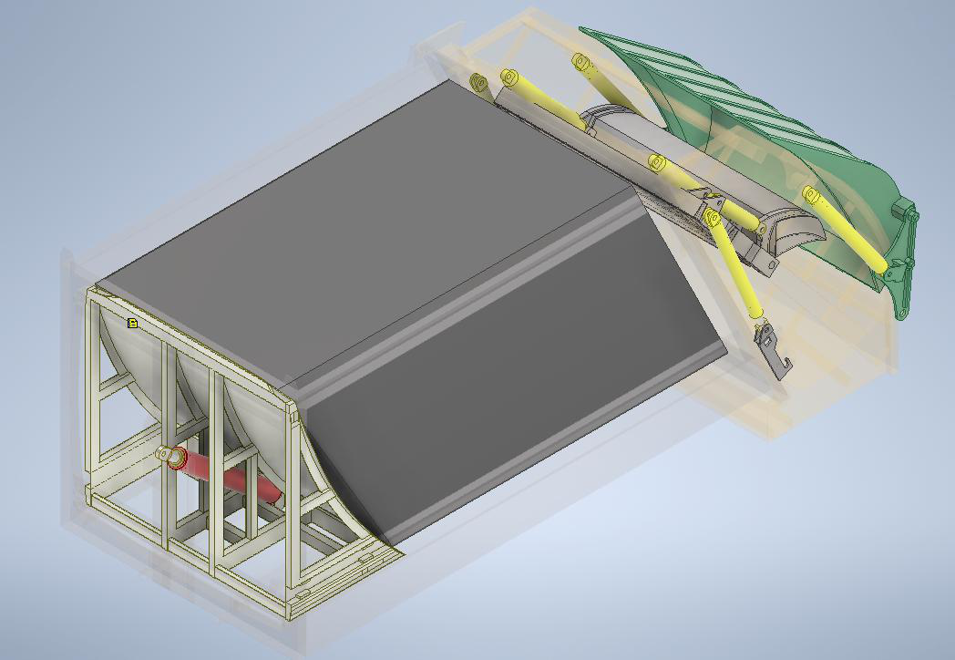

Hình 3.27 Mô hình 3D thùng chuyên dùng trường hợp đầy tải

Hình 3.28 Khối lượng của mô hình 3D xe ép rác trường hợp đầy tải

88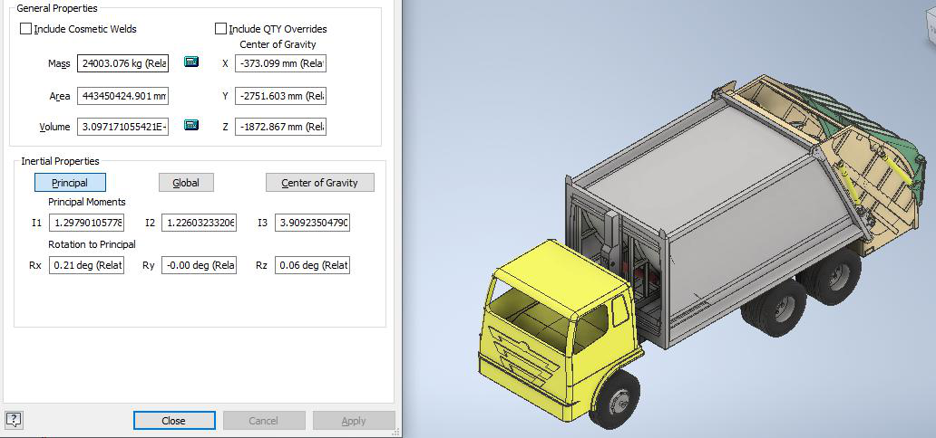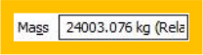

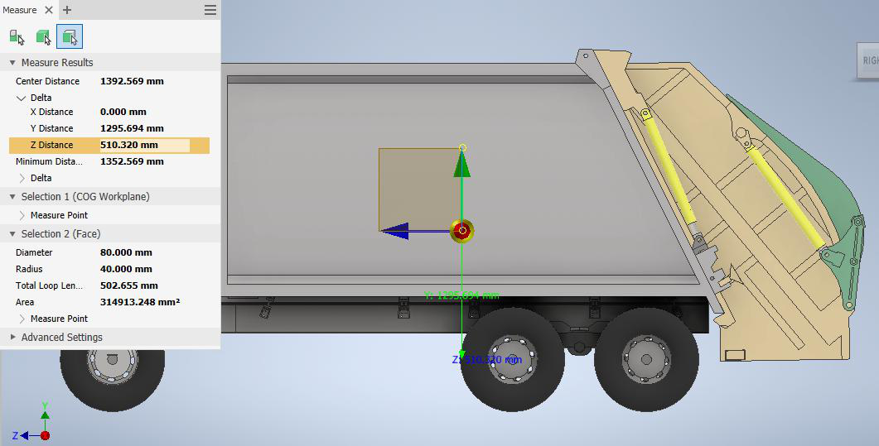

Hình 3.29 Vị trí trọng tâm của mô hình 3D xe ép rác trường hợp xe đầy tải

+ Phân bố trọng lượng lên cầu trước/sau của mô hình 3D ở trường hợp đầy tải

với các thông số:

|  |  |  |
| --- | --- | --- |
| m = 24003,076 (kg) ; l = 4030 + 1350  2 | | = 4705 (mm); |
|  |  |  |

|  |  |  |  |
| --- | --- | --- | --- |
|  | trục trước/sau (kg) |  |  |

**\* Kết luận**

|  |  |  |  |
| --- | --- | --- | --- |
| - | |  |  | | --- | --- | |  | Phần trăm sai số phân bố trọng lượng lên cầu trước: |   - |

+ Trường hợp không tải: % Sai số ≅ 3,27%

+ Trường hợp đầy tải: % Sai số ≅ 6,97%

|  |  |  |  |
| --- | --- | --- | --- |
| - | |  |  | | --- | --- | |  | Phần trăm sai số phân bố trọng lượng lên cụm cầu sau: |   - |

+ Trường hợp không tải: % Sai số ≅ 1,14%

+ Trường hợp đầy tải: % Sai số ≅ 10,22%

|  |  |
| --- | --- |
| - | Từ bảng so sánh thông số giữa xe ép rác thực tế và mô hình 3D Inventor của xe ép |

rác (bảng 3.16), phần trăm sai số phân bố trọng lượng lên các cầu không quá 15%.

→ Mô hình 3D đã xây dựng đảm bảo sát với thực tế và có thể sử dụng mô hình để tiến

hành các mô phỏng tiếp theo.

**4. Các bản vẽ bố trí chung của mô hình 3D xe ép rác**

90

|  |
| --- |
|  |

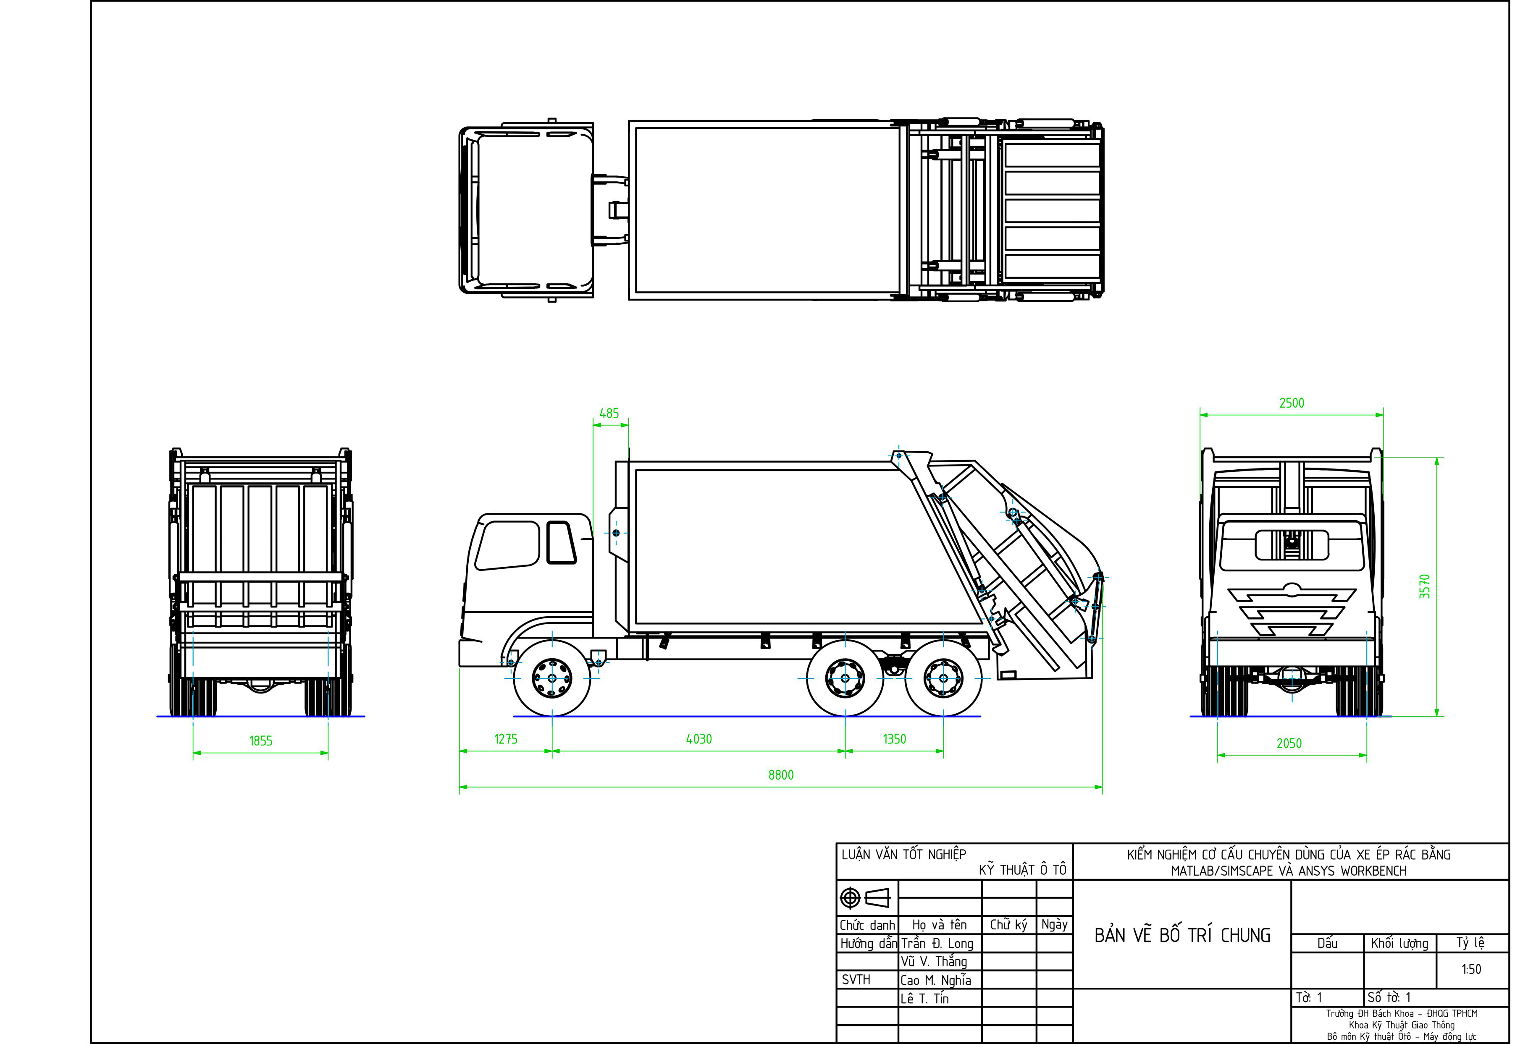

|  |
| --- |
|  |

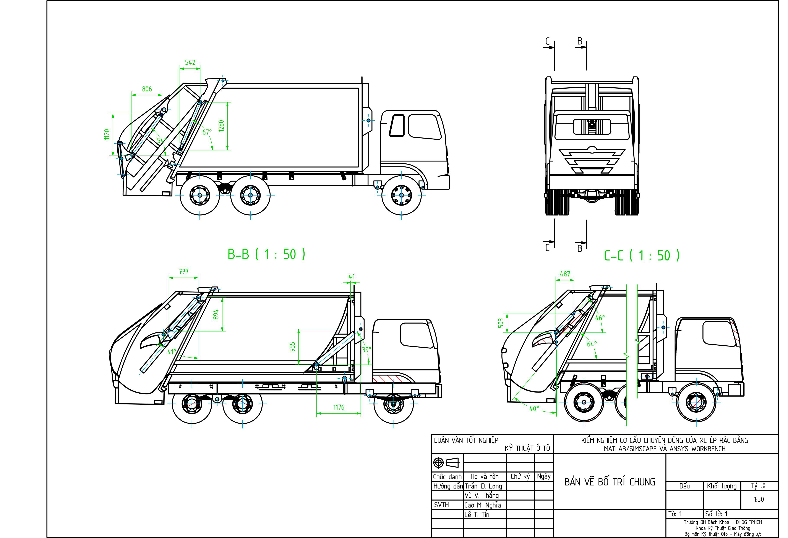

|  |
| --- |
|  |

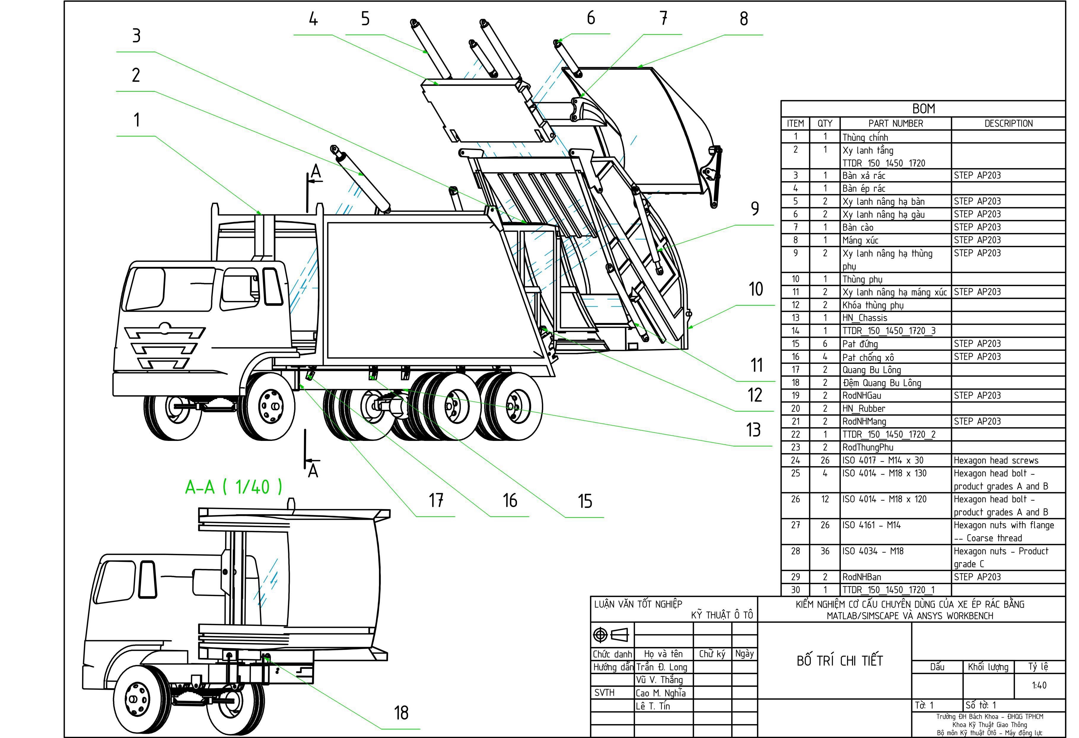

|  |  |
| --- | --- |
| **CHƯƠNG 4:** | **THIẾT KẾ KIỂM NGHIỆM: KIỂM NGHIỆM** |

**CƠ CẤU THUỶ LỰC TRÊN XE ÉP RÁC HINO FM8JN7A-R**

**BẰNG MATLAB/SIMSCAPE**

Chương này đề cập về quy trình kiểm nghiệm các cơ cấu chuyên dùng của xe ép

rác, bao gồm cơ cấu xúc rác, cào - ép rác, nâng hạ thùng phụ và xả rác. Các cơ cấu này

được chia ra nhằm mục đích dễ dàng kiểm soát lỗi và khắc phục trong quá trình mô

phỏng bằng phần mềm Matlab R2018a. Quy trình tổng quát được mô tả như hình bên

dưới. Về mặt tổng thể, các hệ thống (system) mô phỏng các cơ cấu đều dựa vào quy

trình này để xây dựng mô hình mô phỏng, về độ chi tiết, tùy thuộc vào độ phức tạp

chuyển động của cơ cấu mà thiết lập nên các bán hệ thống (subsystem) dành riêng cho

nó, đều này sẽ được làm rõ trong mô phỏng cơ cấu cụ thể.



Hình 4.1 Quy trình tổng quát dùng cho kiểm nghiệm cơ cấu chuyên dùng bằng Matlab

Theo quy trình trên, bắt đầu từ hai công việc song song, đó là khảo sát cơ cấu

chuyên dùng trên xe ép rác, tiếp đến là xây dựng mô hình 3D của cơ cấu chuyên dùng

của nó (đã được đề cập ở chương 3, mục 2) từ đó xây dựng mô hình Simscape

Multibody để trao đổi tín hiệu lực xy lanh Fxl và vận tốc xy lanh vxl với mô hình

Simscape Hyraulics. Song song với việc khảo sát các cơ cấu chuyên dùng là tìm hiểu

cơ sở lý thuyết của hệ thống thủy lực để xây dựng sơ đồ nguyên lý các cơ cấu có trong

hệ thống nhằm mục đích xây dựng mô hình Simscape Hydraulics. Hai mô hình sẽ lần

94

lượt gửi tín hiêu lực tác dụng lên chốt Fpin, vị trí thanh ty Drod và áp suất xy lanh Pcyl

cho mô hình Simulink, người dùng có thể nhập tín hiệu điều khiển van thông qua

Simulink, từ đó gửi tín hiệu mở van Dvalve đến Simscape Hydraulics. Qua quá trình

tính toán, Simulink sẽ gửi tín hiệu thông qua hai cửa sổ, đó là Mechanic Explorers và

Scopes, từ đó giúp người dùng lần lượt kiểm tra quá trình hoạt động của cơ cấu đồng

thời truy xuất kết quả tính toán. Cuối cùng so sánh, kết luận và đánh giá các kết quả để

dùng các thông số đó cho điều kiện biên tính bền chốt bằng phần mềm Ansys

Workbench.

Mặc dù chia ra từng nhóm nhỏ cho mô phỏng, nhưng hệ thống thủy lực trong cơ

cấu là hệ thống chung, từng bài mô phỏng sẽ là một mô hình thủy lực rút gọn, lấy các

đường ống và các van mà dòng lưu chất dẫn đến xy lanh tác động của nó. Chương 2

mục 1.4 thể hiện sơ đồ mạch thủy lực đã khảo sát, nguyên lý hoạt động và sơ đồ thông

số đường ống của nó. Dựa vào các sơ đồ đó để xây dựng mô hình Simscape

Hydraulics rút gọn dẫn động 4 hệ cơ khí Simscape Multibody riêng biệt (cơ cấu nâng

thùng phụ, cơ cấu xả rác, cơ cấu cào - ép rác, cơ cấu xúc rác).

**1. Kiểm nghiệm cơ cấu nâng thùng phụ**

Dựa theo sơ đồ tổng quát, hai công việc song song đầu tiên đó là khảo sát và xây

dựng mô hình 3D của cơ cấu nâng thùng phụ (được giới thiệu ở chương 3 mục 2.13)

và xây dựng sơ đồ nguyên lý của hệ thống thủy lực (đã đề cập ở mục 2 chương này).

Từ đó xây dựng được mô hình kiểm nghiệm cơ cấu nâng thùng phụ tổng quát như sau:

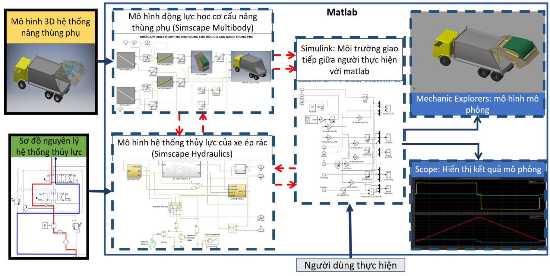

Hình 4.2 Mô hình kiểm nghiệm cơ cấu nâng thùng phụ bằng Matlab Simscape

95

**1.1. Mô hình động lực học cơ cấu nâng thùng phụ**

|  |  |
| --- | --- |
| - | Khi dùng lệnh smimport('ten_file.xml') để nhập mô hình lắp từ |

Inventor sang Matlab, cửa sổ Simulink sẽ xuất hiện với mô hình multibody như

sau:

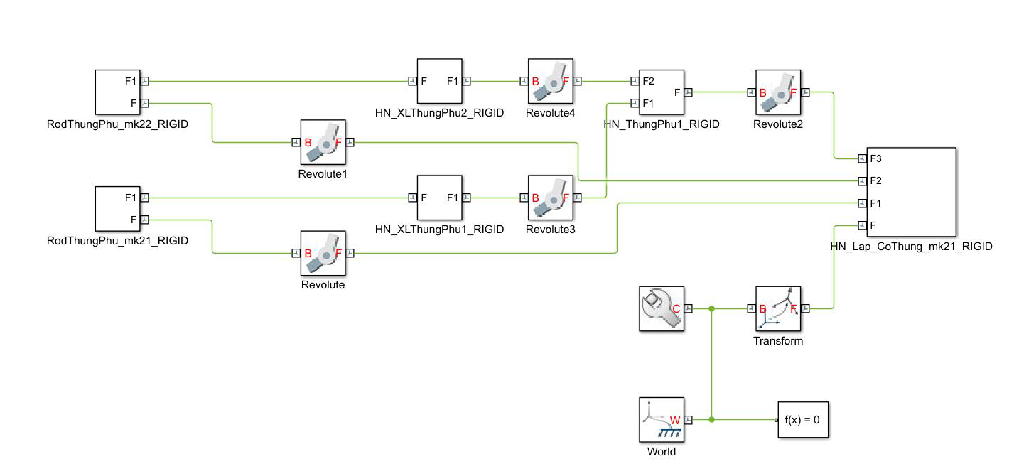

Hình 4.3 Mô hình Multibody được nhập thành công vào Matlab

|  |  |  |  |  |  |  |  |  |
| --- | --- | --- | --- | --- | --- | --- | --- | --- |
| - | Từ | hình | 4.3, | giữa | khối | “RodThungPhu_mk22_RIGID” | và | khối |

“HN_XLThungPhu2_RIGID” không có bất kỳ khớp chuyển động nào, do đó, cần

thêm vào khối Prismatic Joint để đại diện cho khớp chuyển động tịnh tiến, khối

này được kết nối như hình 4.4.

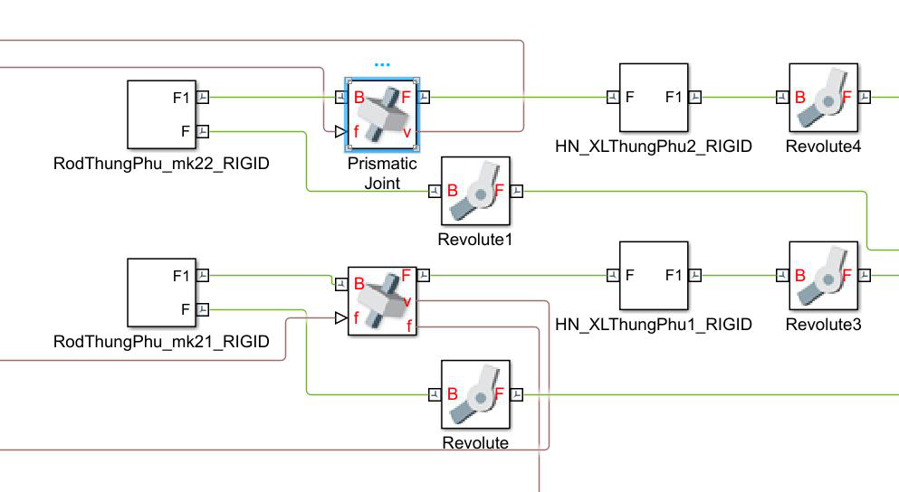

Hình 4.4 Lắp liên kết khớp trượt giữa xy lanh và thanh ty

|  |  |
| --- | --- |
| - | Thực hiện các hiệu chỉnh ảnh cho các khối và tạo subsystem, thu được mô hình |

động lực học như sau:

96

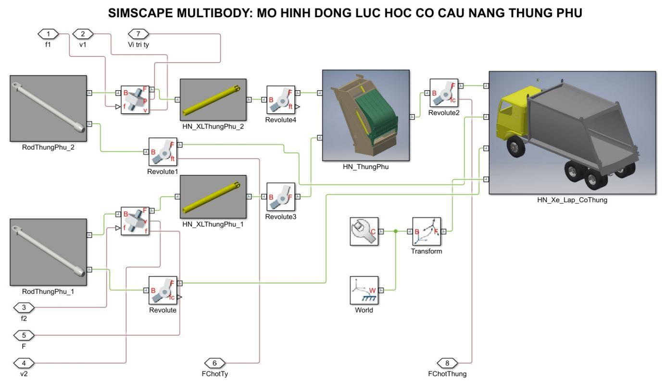

Hình 4.5 Mô hình Simscape Multibody

|  |  |  |  |
| --- | --- | --- | --- |
| - | Sau khi xây dựng thành công mô hình Simscape Multibody, cần lưu ý rằng khối | | |
| Solver Configuration |  | đã được kết nối vào mô hình, khối này là khối |

tính toán cho toàn bộ mô hình, nên khi kết nối môi trường Multibody với môi

|  |  |
| --- | --- |
| trường Hydraulics không cần phải thêm khối này nữa. Sau đó, nhấn “Run” |  |

để khởi động Mechanic Explorers, kiểm tra chuyển động giữa các khâu khớp trong

mô hình (Base + Follower) bằng cách mở rộng nhánh Simscape_Multibody và

nhấn vào các chi tiết cần kiểm tra, tại cửa sổ mô hình sẽ hiển thị các trục tọa độ do

Matlab dựng nên nhằm xác định sự chuyển động tương đối giữa các chi tiết. Trong

quá trình mô phỏng, nếu không có hệ thống thủy lực tác dụng lên xy lanh, thùng

phụ sẽ bị rơi tự do và xảy ra hiện tượng xâm nhập (Penetration), điều này rất phổ

biến khi đặt khối mô phỏng, tuy nhiên, các khối lượng của các chi tiết trên thùng

phụ vẫn không đổi, đây có thể xem là một hệ vật lý bán hoàn thiện (thực tế các chi

tiết, bộ phận không thể xâm nhập lẫn nhau). Ngoài ra, có thể xem vị trí tọa độ

|  |  |  |
| --- | --- | --- |
| trọng tâm bằng cách nhấn vào biểu tượng |  | trên thanh công cụ. |

97

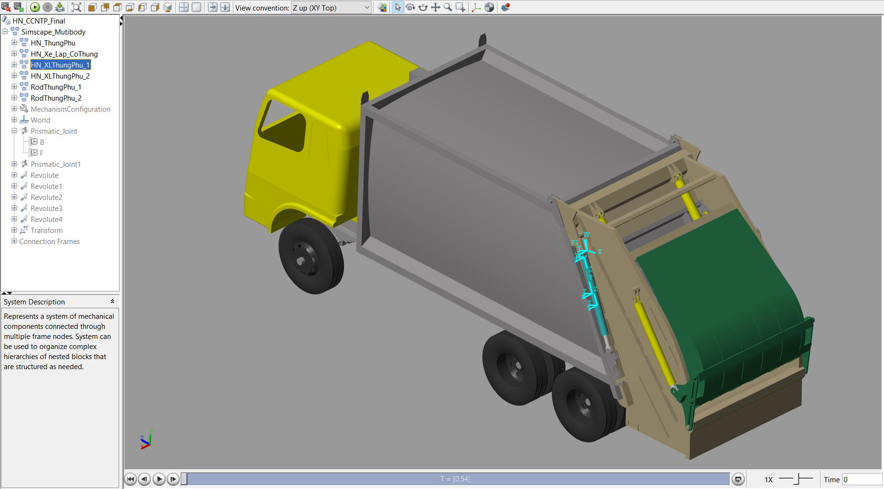

Hình 4.6 Kiểm tra các khâu khớp chuyển động trong cửa sổ Mechanics Explorer

**1.2. Mô hình thủy lực cơ cấu nâng thùng phụ**

|  |  |
| --- | --- |
| - | Tiếp đến, dựa vào sơ đồ thủy lực Hình 2.6 mục 1.4 Chương 2, xây dựng mô hình |

Simscape Hydraulics để mô phỏng quá trình làm việc của hệ thống thủy lực trong

cơ cấu. Hệ thống này bao gồm nguồn dẫn động (Velocity Source), bơm thủy lực

(Pump), van an toàn (Pressure Release Valve), Thùng dầu (Hydraulic Reference),

van điều khiển bàn ép (Directional Control Valve), van cân bằng (Counterbalance

Valve), cảm biến đo áp suất (Hydraulic Pressure Sensor), cảm biến đo lưu lượng

(Hydraulic Flow Rate Sensor) - dùng để tính công suất thủy lực từ đó tính năng

lượng tiêu thụ của cơ cấu,…Ngoài ra, còn có các cổng trao đổi tín hiệu hình lục

|  |  |  |
| --- | --- | --- |
| giác |  | dùng để trao đổi tín hiệu giữa các subsytem với nhau, như “v1, f1” lần |

lượt là tín hiệu vận tốc và tín hiệu lực của xy lanh thủy lực, “DK van” là tín hiệu

điều khiển van điều hướng, “P, Q” lần lượt là tín hiệu áp suất và tín hiệu lưu lượng,

“Vpump” là tín hiệu vận tốc bơm,…

98

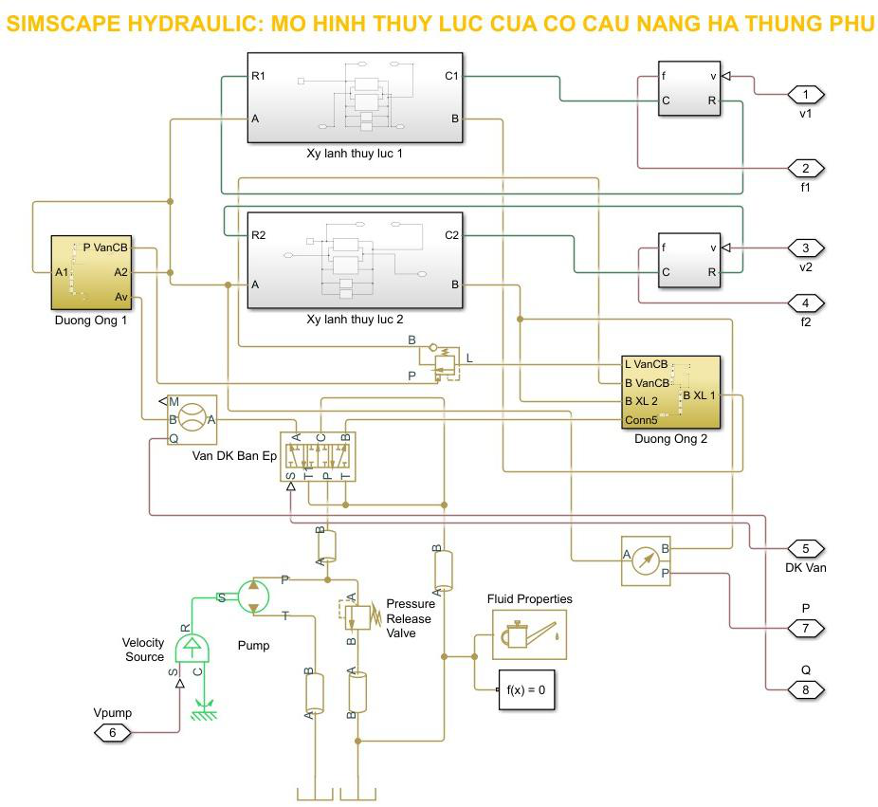

Hình 4.7 Mô hình Simscape Hydraulics

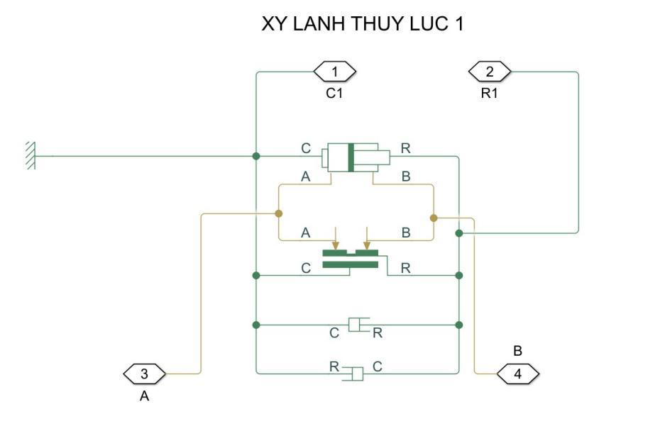

Hình 4.8 Mô hình xy lanh thủy lực có 2 giảm chấn và ma sát của xy lanh

|  |  |
| --- | --- |
|  | 99 |

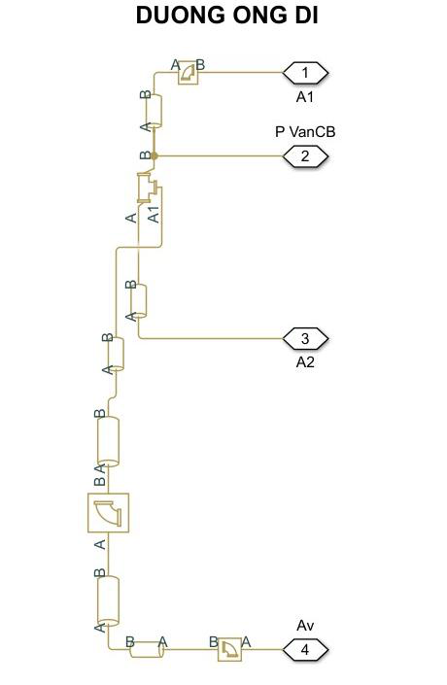

Hình 4.9 Mô hình đường ống dẫn dầu đi đến xy lanh thủy lực

|  |  |  |  |
| --- | --- | --- | --- |
| - | |  |  | | --- | --- | |  | Các thông số trong hệ thống thủy lực được điền vào theo bảng 4.1. |   - |

Bảng 4.1 Thông số của các khối trong Simscape Hydraulics

|  |  |  |
| --- | --- | --- |
| **TT** | **Tên khối** | **Các thông số cần điền** |
| 1 | |  |  |  | | --- | --- | --- | | Bơm | thủy | lực | | (Pump) | |  |
| 2 | |  |  |  | | --- | --- | --- | | Vận | tốc | bơm | | 70.4 rad/s |

100

|  |  |  |
| --- | --- | --- |
|  | (Velocity Source) |  |
| 3 | Thông số dầu thủy  lực |  |
| 4 | |  |  |  | | --- | --- | --- | | Van | an | toàn  release | | (Pressure  valve) | | |  |
| 5 | |  |  |  | | --- | --- | --- | | Van | điều | hướng | | (Directional  control valve) | | | |  |
| 6 | |  |  |  | | --- | --- | --- | | Tín | hiệu | điều | | khiển van | | |  |

101

|  |  |  |  |  |  |  |  |  |
| --- | --- | --- | --- | --- | --- | --- | --- | --- |
| 7 | |  |  |  | | --- | --- | --- | | Van | cân | bằng | | (Counterbalance  valve) | | | |  |
| 8 | Xy lanh thủy lực |  |
| 9 | Ma sát trong xy  lanh |  |
| 10 | Giảm chấn ở đầu  xy lanh |  |

102

|  |  |
| --- | --- |
| - | Cuối cùng là xây dựng mô hình Simulink để đưa tín hiệu điều khiển và truy xuất |

kết quả đầu ra khi đã thực hiện mô phỏng.

**1.3. Mô hình Simulink của cơ cấu nâng thùng phụ**

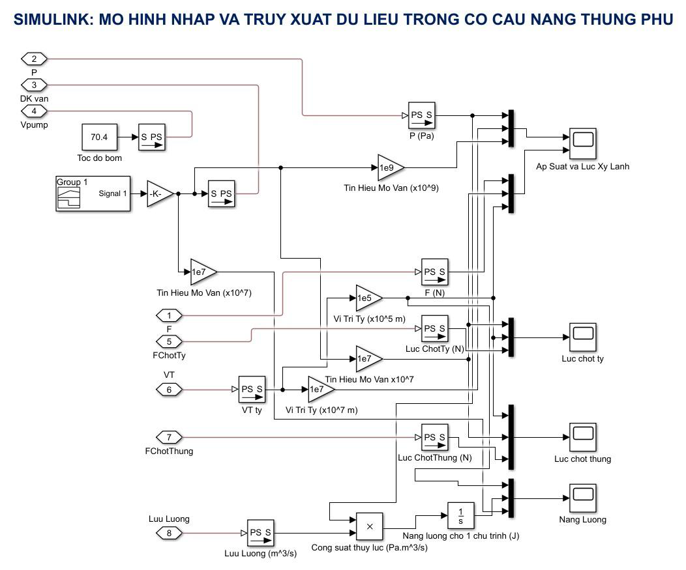

Hình 4.10 Mô hình Simulink dùng để nhập tín hiệu và truy xuất kết quả mô phỏng

|  |  |
| --- | --- |
| - | Mô hình này đã được điều chỉnh thời gian làm việc trùng với thời gian cơ cấu hoạt |

động thực tế. Song song đó, để thuận tiện cho việc đánh giá kết quả, các thông số

có độ lớn nhỏ được nhân lên để đồng bộ với thông số chính, như thông số “Tin

Hieu Mo Van” được nhân lên 107 lần để có thể hiển thị trên biểu đồ đường năng

lượng tại khối Scope “Nang Luong”, còn thông số “Vi Tri Ty” cũng được nhân lên

107 lần để hiển thị trên biểu đồ cùng với giá trị áp suất, từ mô hình này trở về sau,

các thông số có giá trị nhỏ như tín hiệu mở van hay vị trí ty sẽ được nhân lên để

khớp vào biểu đồ áp suất, lực hay năng lượng. Cuối cùng nhưng không kém phần

quan trọng, công suất thủy lực được tính bằng tích của tín hiệu lưu lượng và áp

suất, tích phân giá trị này theo thời gian sẽ được giá trị năng lượng tiêu thụ cho

103

toàn hệ thống thủy lực. Để xem kết quả mô phỏng, nhấp đúp chuột vào các khối

Scope “Ap Suat va Luc Xy Lanh” và “Nang Luong” thu được đồ thị sau:

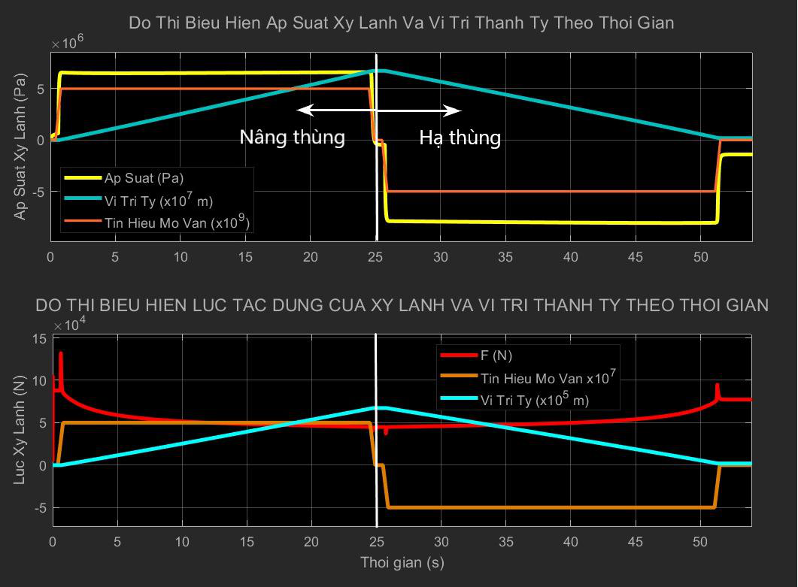

Hình 4.11 Đồ thị biểu diễn áp suất (ở trên) và lực (ở dưới) được truy xuất từ Matlab

|  |  |
| --- | --- |
| - | Đồ thị hình 4.11 biểu diễn sự thay đổi hai thông số đầu ra là áp suất (đường màu |

vàng) và lực tác dụng của xy lanh thủy lực (đường màu đỏ) theo tín hiệu độ mở

van trong khoảng thời gian đi về của xy lanh thực tế là 52 s. Tại khoảng thời gian

vừa mở van để thanh ty nâng thùng phụ, áp suất tại thanh ty tăng nhẹ sau đó tăng

vọt đến giá trị 6,56.106 Pa (65,6 bar) khi van mở cực đại và duy trì ở mức áp suất

này cho đến khi van đóng hoàn toàn, ở trạng thái hạ thùng, áp suất trong xy lanh

đạt giá trị cao nhất 8,07.106 Pa (80,7 bar), song song đó, giá trị của lực đạt cực đại

đồ thị tại thời điểm 0.8s mở van là 1,32.105 (N) với sai số so với phương pháp tính

toán cổ điển là 8,05%, sau đó giảm dần đến cuối thời điểm đóng van nâng thùng,

giá trị cực đại của lực xy lanh được dùng trong mô phỏng bền chốt tại Ansys.

104

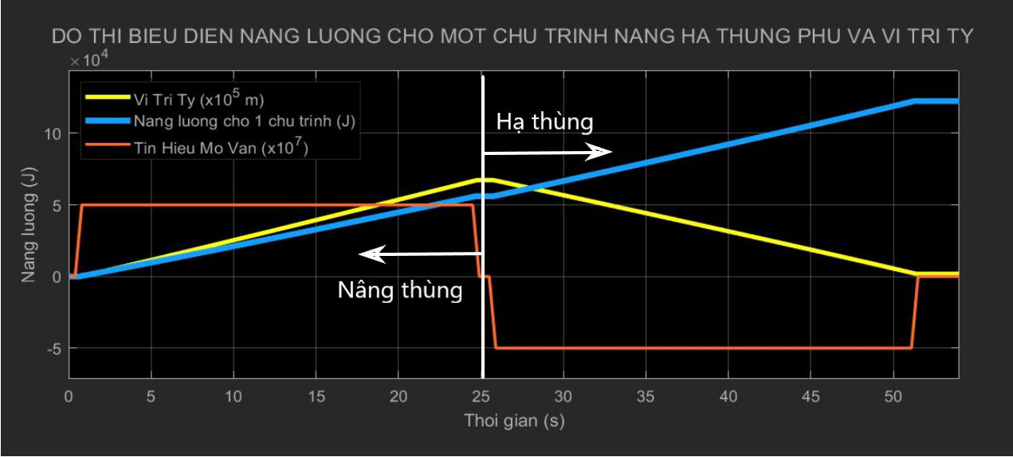

Hình 4.12 Năng lượng tiêu thụ cho một chu trình nâng hạ thùng phụ

|  |  |
| --- | --- |
| - | Biểu đồ đường ở hình 4.12 biểu diễn năng lượng tiêu thụ của một xy lanh thủy lực |

trong việc nâng hạ thùng phụ (đường màu xanh), tổng năng lượng tiêu thụ của một

xy lanh nâng hạ là 1,224.105 (J), vì vậy, một chu trình nâng hạ với hai xy lanh tiêu

tốn 2,448.105 (J).

|  |  |  |  |
| --- | --- | --- | --- |
| - | Song song đó, khi nhấn “Run” |  | để chạy mô hình, cửa sổ Mechanic Explorers |

sẽ xuất hiện (hình 4.14), cửa sổ này sẽ mô phỏng trạng thái hoạt động của hệ thống.

Kiểm tra thời gian hoạt động của xy lanh thủy lực có đúng với cơ cấu thực tế hay

không, nếu không thì người dùng cần điều chỉnh các thông số như lưu đồ bên

dưới.

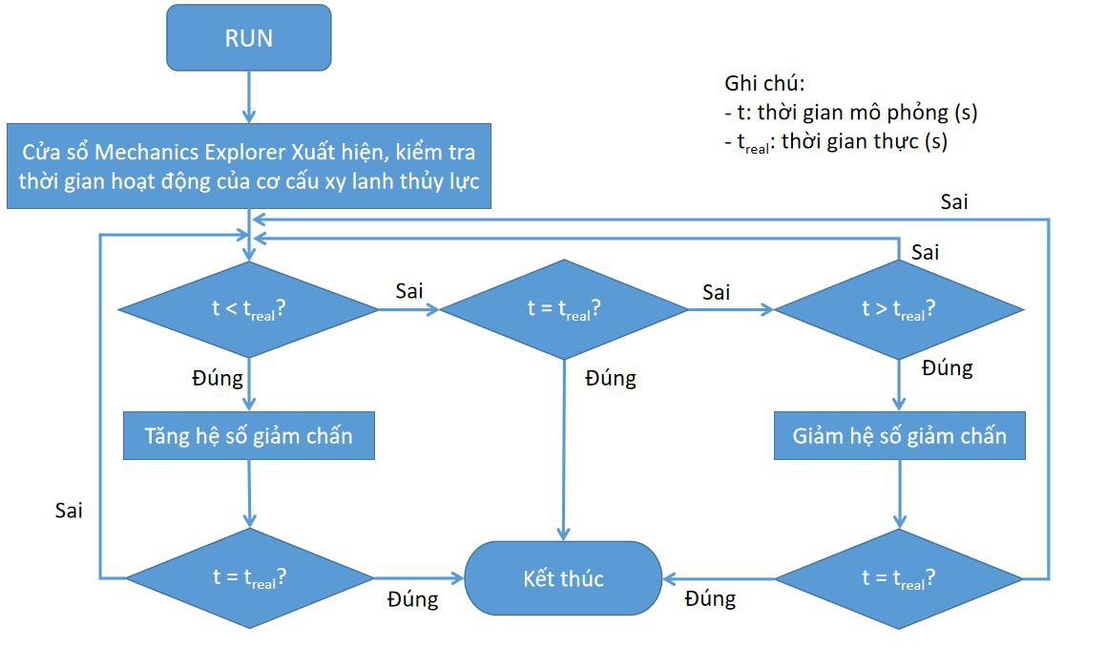

Hình 4.13 Lưu đồ điều chỉnh tốc độ hành trình của xy lanh thủy lực

105

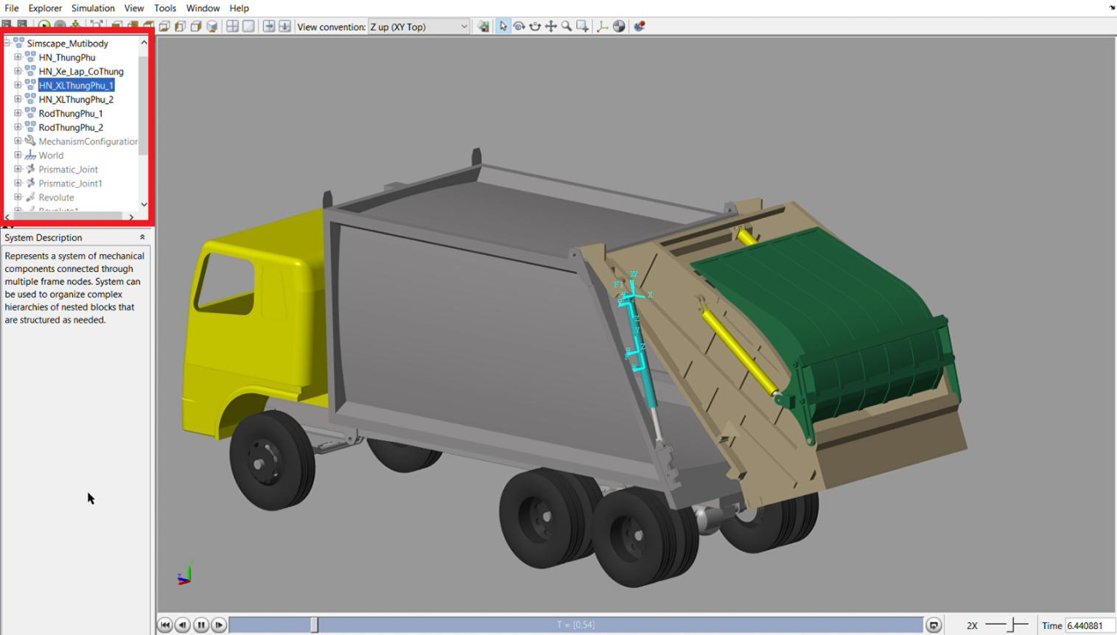

Hình 4.14 Cửa sổ mô phỏng của Matlab Multibody - Mechanic Explorers

|  |  |  |  |
| --- | --- | --- | --- |
| - | |  |  | | --- | --- | |  | Nếu cơ cấu nâng thùng phụ trong hệ thống hoạt động với khoảng thời gian tương |   - |

ứng với thời gian đo của xe thực tế, thì các thông số đầu ra trong mô hình mô

phỏng là các thông số đáng tin cậy và có thể dùng để tính toán năng lượng tiêu thụ,

áp suất xy lanh và lực tác động của nó.

**2. Kiểm nghiệm cơ cấu xả rác**

Tương tự với quy trình thực hiện kiểm nghiệm cơ cấu nâng thùng phụ, mô hình

kiểm nghiệm cơ cấu xả rác được xây dựng như sau:

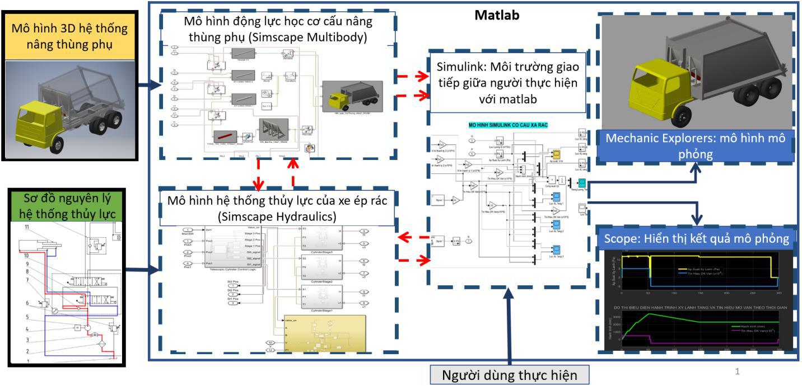

Hình 4.15 Quy trình kiểm nghiệm cơ cấu xả rác

106

**2.1. Mô hình động lực học cơ cấu xả rác**

|  |  |
| --- | --- |
| - | So với các mô hình khác, cơ cấu xả rác tuy có ít chi tiết nhưng quá trình chuyển |

động khá phức tạp do có xy lanh tầng, nên ràng buộc các chuyển động của từng

tầng trong xy lanh một cách có trật tự, nghĩa là xy lanh ngoài cùng liên kết với xy

lanh tầng 1 bằng khớp trượt có một bậc tự do, xy lanh tầng 1 liên kết với xy lanh

tầng hai bằng khớp trượt có một bậc tự do, và cứ thế suy ra. Tuy nhiên, các ràng

buộc chặc chẽ như vậy khi nhập vào môi trường Multibody sẽ không có sẵn các

khối Prismatic Joint (như trong trường hợp ở cơ cấu nâng thùng phụ), vì thế cần

phải thêm các khối đó để liên kết các bộ phận trong xy lanh tầng lại với nhau như

đã nói ở mục 1.1 chương này. Thực hiện các điều chỉnh và thêm ảnh đại diện cho

các bán hệ thống (Subsystem), thu được mô hình động lực học trong Matlab như

sau:

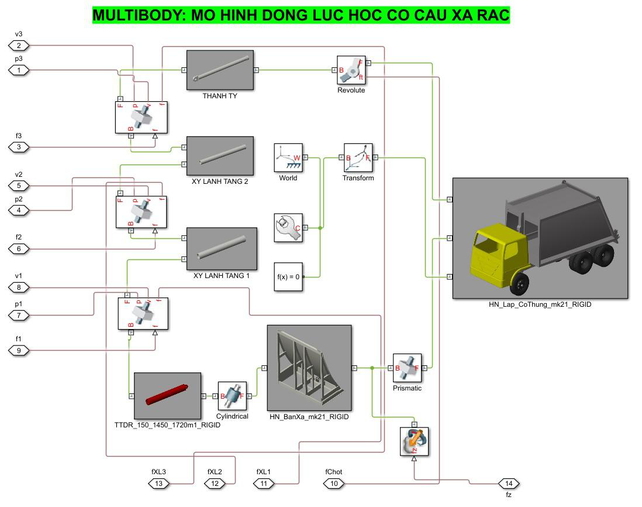

Hình 4.16 Mô hình Simscape Multibody của cơ cấu xả rác

|  |  |
| --- | --- |
| - | Do Matlab R2018a vẫn chưa có khối xy lanh tầng và liên kết tầng (Telescopic |

Joint), nên để mô phỏng theo đúng quá trình hoạt động của xy lanh tầng, mô hình

này dùng module Stateflow của Simscape để thực hiện Logic đóng, mở các tầng

107

của xy lanh theo đúng thứ tự đóng mở xy lanh thực tế, khối Prismatic Joint trong

mô hình Multibody có thêm một cổng đầu ra là p (tương ứng với các tầng là p1, p2

và p3) đại diện cho tín hiệu vị trí từng tầng của xy lanh dùng làm tín hiệu đầu vào

cho Stateflow, từ đó điều khiển xy lanh tầng một cách có trật tự. Để thuận tiện

điều chỉnh, mô hình Stateflow được gộp vào khối Simscape Hydraulic được nêu ở

mục kế tiếp.

**2.2. Mô hình thủy lực cơ cấu xả rác**

|  |  |
| --- | --- |
| - | Việc thiết lập mô hình thủy lực - Simscape Hydraulics có nhiều điểm tương đồng |

so với mô hình của cơ cấu nâng thùng phụ, dựa vào sơ đồ hình 2.4 và hình 2.14 tại

mục 1.4 chương 2, mô hình thủy lực được xây dựng như sau:

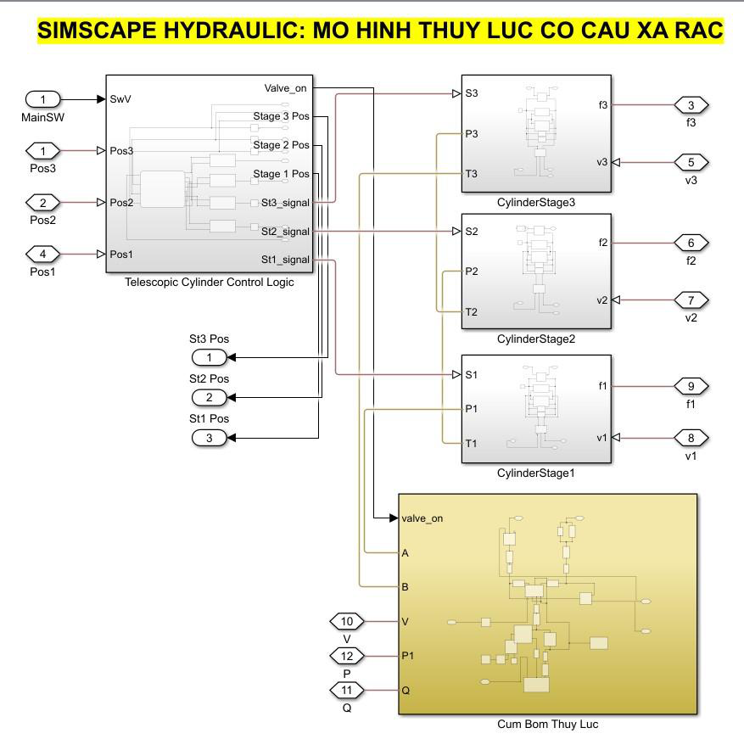

Hình 4.17 Mô hình thủy lực cơ cấu xả rác

108

|  |  |
| --- | --- |
| - | Thông qua hình 4.17, có thể thấy được mô hình thủy lực ở cơ cấu xả rác gồm ba |

khối subsystem chính, đó là cụm bơm thủy lực, Logic điều khiển xy lanh tầng

(Telescopic Cylinder Control Logic) và các tầng (CylinderStage) riêng biệt, các

cổng trao đổi tín hiệu cũng khá tương đồng với mô hình Hydraulics của cơ cấu

nâng thùng phụ, tuy nhiên có thêm các tín hiệu như “MainSW” dùng để nhận biết

tín hiệu của van điều hướng chính, “Pos1, Pos2, Pos3” là các tín hiệu đầu vào vị trí

từng tầng của xy lanh thủy lực, “St1 Pos, St2 Pos, St3 Pos” là các tín hiệu đầu ra vị

trí theo các tầng 1, 2, 3,…

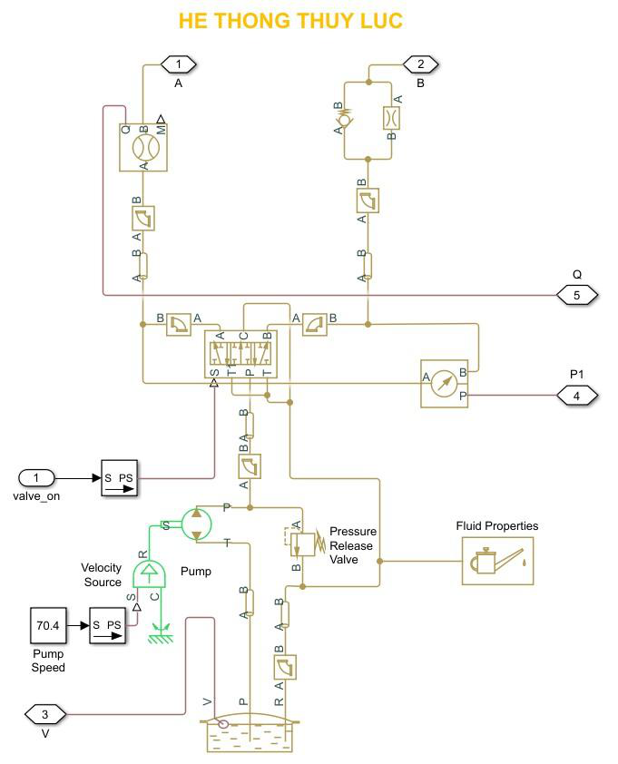

Hình 4.18 Subsytem của hệ thống thủy lực

109

|  |  |
| --- | --- |
| - | Trong subsystem của hệ thống thủy lực, van điều hướng 6 cổng, 3 vị trí được dùng |

làm van chính điều khiển hành trình đóng/mở của xy lanh tầng như trong thực tế,

tuy nhiên, trong Matlab, để cơ cấu có thể hoạt động đúng, cần phải phân ra các

subsystem đại diện cho từng tầng dịch chuyển riêng biệt (CylinderStage - Hình

4.19) mà để điều khiển chúng, cần phải có ba tín hiệu điều khiển khác nhau và

đồng thời theo đúng thứ tự hoạt động của xy lanh thực tế, vì vậy, trong Simscape

Hydraulics của cơ cấu xả rác được đưa vào khối Telescopic Control Logic để điều

khiển và truyền tín hiệu đóng mở van cho từng tầng theo đúng thứ tự hoạt động

của nó, các subsystem CylinderStage sẽ đóng vai trò là một tầng của xy lanh, từ đó

truyền lực để đóng mở xy lanh theo tín hiệu từ khối điều khiển Logic.

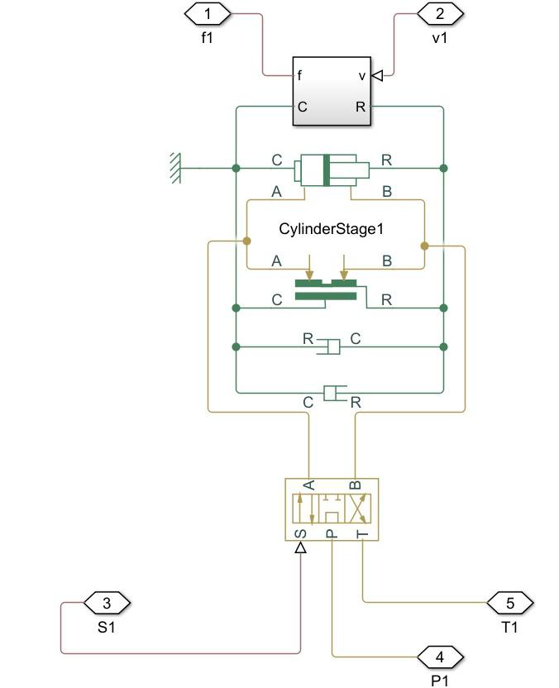

Hình 4.19 Subsystem CylinderStage1

|  |  |
| --- | --- |
| - | Trong mô hình này, Logic điều khiển xy lanh tầng (Telescopic Cylinder Control |

Logic) bao gồm một khối điều khiển theo trạng thái Stateflow (State Control Logic,

hình 4.20) và các khối xử lý tín hiệu truyền từ khối điều khiển trạng thái để truyền

tín hiệu đóng mở van cho CylinderState, khối State Control Logic nhận tín hiệu

đóng mở của van chính “SwV” và tín hiệu phản hồi vị trí của từng tầng xy lanh

“Pos1, Pos2, Pos3” để thực hiện các lệnh điều khiển, sau đó truyền tín hiệu đến

110

bốn khối xử lý “Xu Ly Tin Hieu Mo Van Chinh”, “Xu Ly Tin Hieu Stage 1”,… để

biến đổi thành tín hiệu điều khiển van đóng mở các xy lanh thành phần.

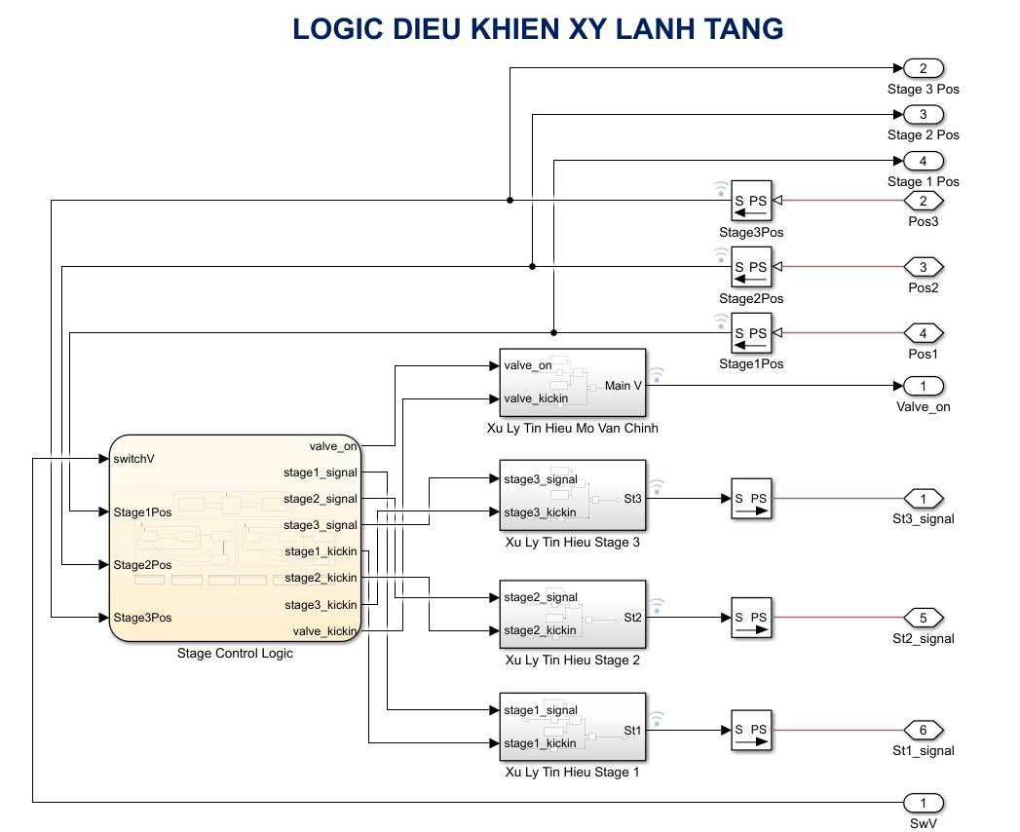

Hình 4.20 Logic điều khiển và xử lý tín hiệu xy lanh tầng

|  |  |
| --- | --- |
| - | Theo hình 4.20, để điều khiển được xy lanh tầng theo ý muốn, cần phải có một |

khối Stateflow. Nó là một module điều khiển hoạt động của hệ thống một cách

logic mà không cần phải viết các chương trình can thiệp để điều khiển theo mong

muốn, module này hoạt động dựa vào các trạng thái đóng hay mở của xy lanh tầng.

Ở xy lanh tầng có ba tầng riêng biệt, hai trạng thái đẩy ra và thu về cho các tầng, vì

vậy có tất cả sáu trạng thái đóng mở của các van thành phần. Hay nói cách khác,

stateflow sẽ có ba trạng thái đóng theo các tầng và ba trạng thái mở theo các tầng,

các trạng thái này sẽ được thực hiện khi có một biến tác động thỏa điều kiện, ví dụ,

từ trạng thái đóng van “ValveOff”, để chuyển sang trạng thái mở van đẩy xy lanh

ra “ValveEx”, thì biến tác động “SwitchV” phải lớn hơn 0 (hình 4.21). Song song

đó, để các xy lanh dịch chuyển theo ý muốn, cần phải kết hợp với đầu vào vị trí

của chúng, Stateflow cho phép dùng lưu đồ dưới dạng Function để gọi hàm điều

kiện (hình 4.22, 4.23), nếu trạng thái của tầng thứ nhất thỏa điều kiện ra hoặc vào,

thì biến tác động sẽ làm cho trạng thái mở của nó được kích hoạt. Đầu ra của

111

stateflow là các biến được đưa vào bên trong các trạng thái như “valve_on”,

“valve_kickin”,… các biến này sẽ được xử lý thông qua các subsystem xử lý tín

|  |  |
| --- | --- |
| hiệu. |  |

112

|  |  |
| --- | --- |
|  |  |

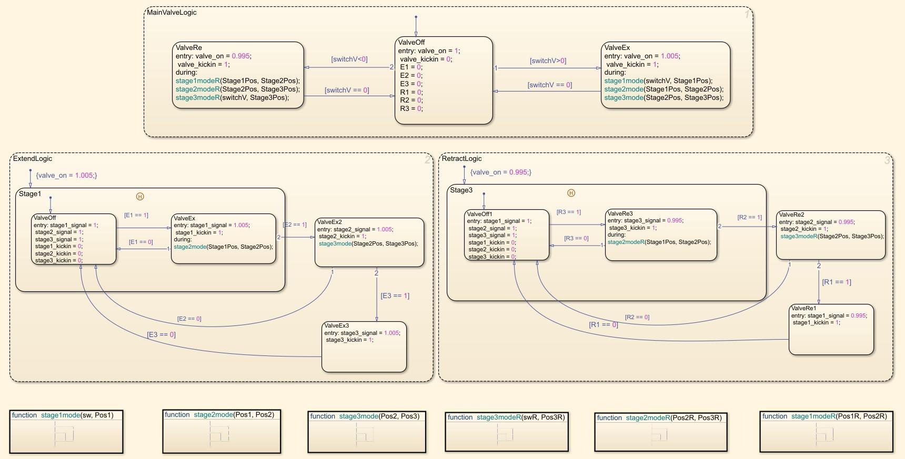

Hình 4.21 Stage Control Logic

113

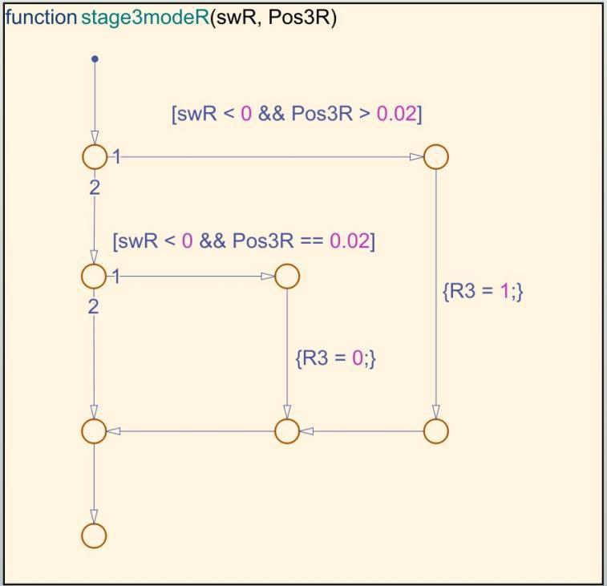

Hình 4.22 Function thu thanh ty tầng 3

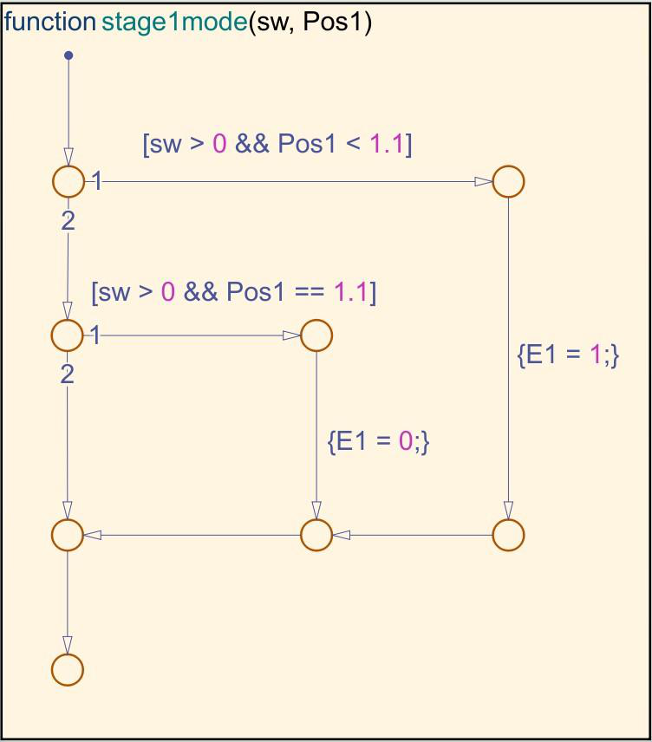

Hình 4.23 Function đẩy xy lanh tầng 1

|  |  |
| --- | --- |
| - | Theo các function thu thanh ty tầng 3 trong hình 4.22, trạng thái (state) thu xy lanh |

tầng 3 “ValveRe3” sẽ được kích hoạt khi biến tác động R3 có giá trị bằng 1, để đạt

được điều đó, hai tham số đầu vào “swR”2 nhỏ hơn 0 và “Pos3R” lớn hơn 0,02

phải đều được thỏa mãn.

2 Thực chất đây là biến “switchV” nhưng để tránh Matlab nhầm lẫn dữ liệu đầu vào, biến “switchV” được đổi tên thành

“swR”, tương tự đối với biến “Pos3R”

114

|  |  |
| --- | --- |
| - | Cuối cùng là các subsystem xử lý tín hiệu từ stateflow, các khối này nhận hai tín |

hiệu đầu vào (ví dụ ở khối “Xu Ly Tin Hieu Mo Van Chinh”, có hai thông số

“valve_on” và “valve_kickin”) và đưa ra một tín hiệu đầu ra “MainV” để điều

khiển đóng mở van chính (Hình 4.24). Tín hiệu “valve_on” có các giá trị 0.995, 1

và 1,005 tương ứng với vị trí van gạt sang trái, ở vị trí trung gian, và sang phải,

nếu tín hiệu lớn hơn 1, thì khối tín hiệu điều khiển van chính “Extend” được áp

dụng và ngược lại, ở vị trí trung gian, tín hiệu sẽ luôn bằng 0, nên trong subsystem

này có thêm một tín hiệu vào “valve_kickin”, tín hiệu này có hai giá trị là 0 và 1,

tương ứng với trạng thái trung gian và mở van, để kích hoạt trạng thái hoạt động

của hai khối “Extend” và “Retract”, tín hiệu cần có giá trị bằng 1.

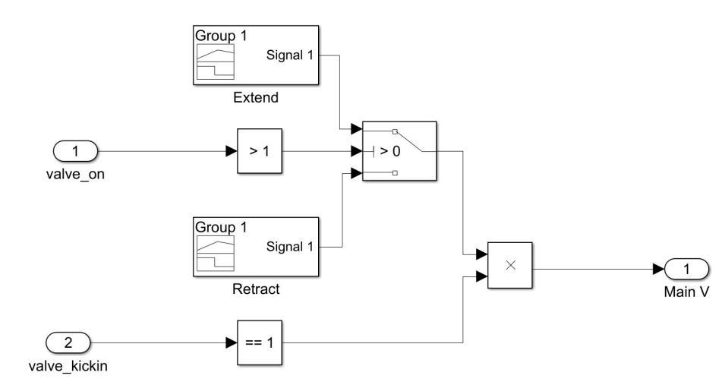

Hình 4.24 Subsytem xử lý tín hiệu mở van chính

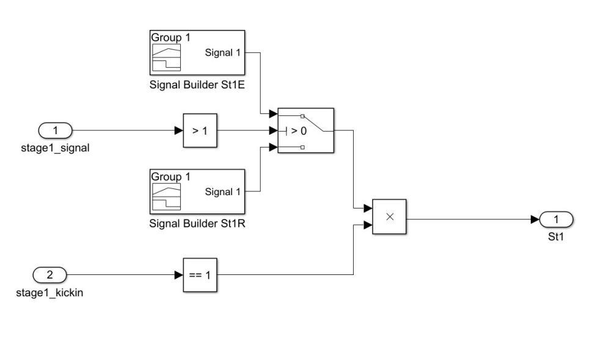

Hình 4.25 Subsystem xử lý tín hiệu mở xy lanh tầng 1

|  |  |
| --- | --- |
| - | Các thông số của các khối trong hệ thống thủy lực đa phần được chia sẻ với mô |

hình thủy lực trong cơ cấu nâng thùng phụ, tuy nhiên mô hình ở cơ cấu xả rác

cũng có một vài điểm khác biệt, chúng được liệt kê trong bảng 4.2.

115

Bảng 4.2 Các thông số của hệ thống thuỷ lực cơ cấu xả rác

|  |  |  |
| --- | --- | --- |
| **TT** | **Tên khối** | **Các thông số cần điền** |
| 1 | Xy lanh thủy lực tầng 1 |  |
| 2 | Xy lanh thủy lực tầng 2 |  |
| 3 | Xy lanh thủy lực tầng 3 |  |
| 4 | Hệ số giảm chấn |  |
| 5 | Van tiết lưu đường về |  |
| 6 | Ma sát trong xy lanh |  |

116

|  |  |  |
| --- | --- | --- |
| 7 | Tín hiệu đóng mở xy  lanh tầng |  |
| 8 | Khối thay đổi tín hiệu  dựa vào so sánh với  hằng số |  |
| 9 | Khối Signal Builder mở  van xy lanh tầng 1 |  |
| 10 | Ngoại lực tác dụng lên  cơ cấu xả rác (*) |  |
| (*) Các thông số ngoại lực sẽ được tính toán dựa vào lực ma sát do khối rác trong  thùng ép tạo ra, khối rác trong thùng giảm dần theo thời gian và thông số này có phụ  thuộc vào vận tốc đi ra của bàn xả, do đó để tính toán thuận tiện, dùng Matlab truy  xuất kết quả vận tốc bàn xả, cách nhập này được làm rõ tại Phụ Lục III. | | |

**2.3. Mô hình Simulink cơ cấu xả rác**

117

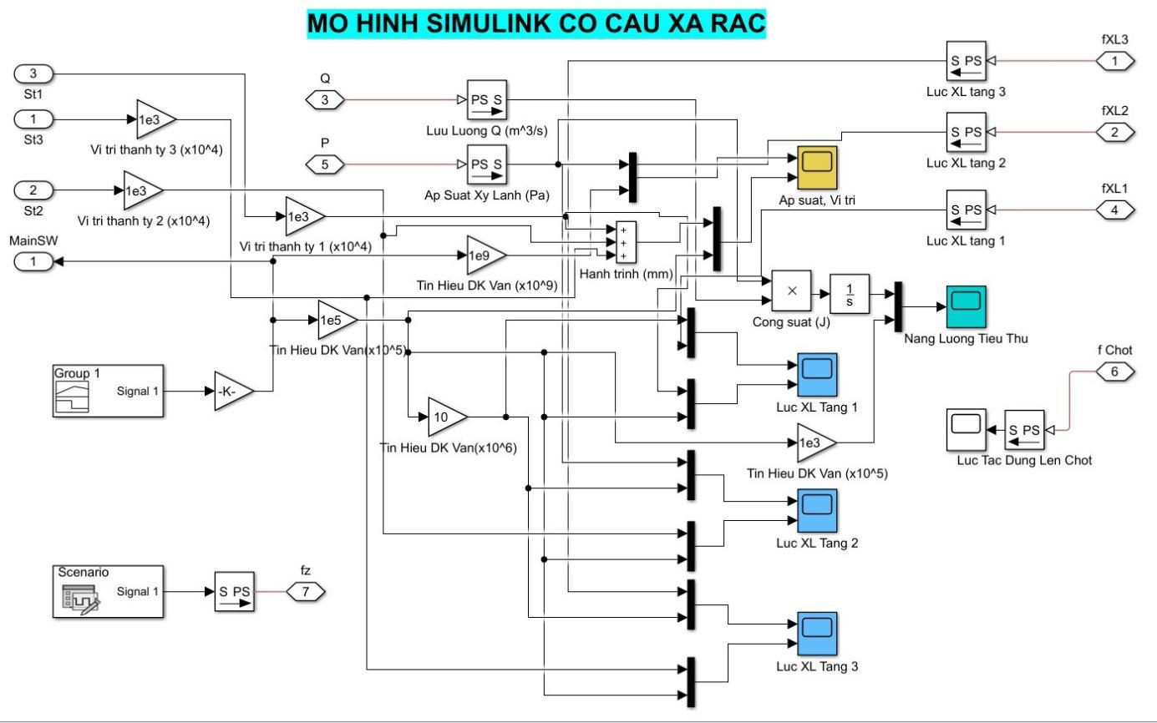

Hình 4.26 Mô hình Simulink truy xuất dữ liệu tính toán từ Matlab

|  |  |
| --- | --- |
| - | Sau khi tiến hành chạy mô phỏng, Matlab sẽ hiện cửa sổ Mechanics Explorer cho |

phép người dùng kiểm tra kết quả di chuyển của cơ cấu sao cho trùng với thời gian

thực, song song đó, người dùng có thể nhấn đúp chuột vào các khối Scope “Ap

suat, Vi tri”, “Luc XL Tang 1” hoặc “Nang Luong Tieu Thu” để kiểm tra các

thông số Áp suất, vị trí của các tầng trong xy lanh, hay kiểm tra lực, năng lượng

cho một chu trình xả rác và thu bàn về. Các kết quả thu được như sau:

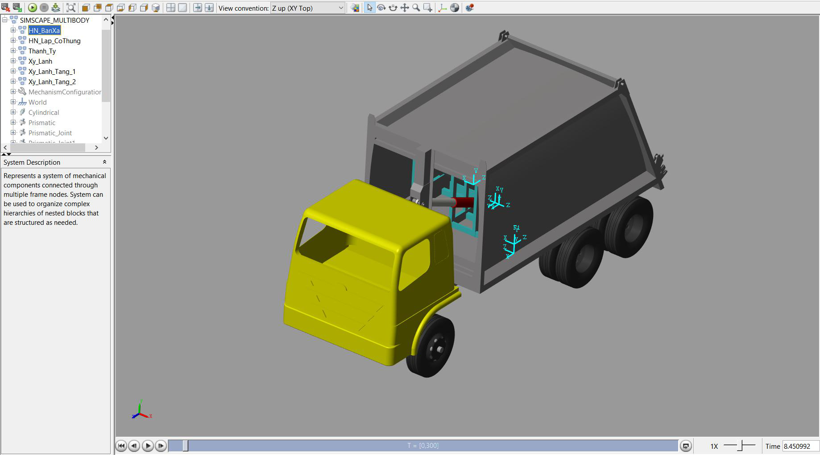

Hình 4.27 Mechanics Explorer mô phỏng chuyển động cơ cấu xả rác

118

|  |  |
| --- | --- |
| - | Trong trường hợp mô hình không chuyển động theo đúng thời gian thực, cần phải |

điều chỉnh lại hệ số giảm chấn, các điều chỉnh dựa vào lưu đồ trong hình 4.13 của

mục 1.3 kiểm nghiệm cơ cấu nâng thùng phụ.

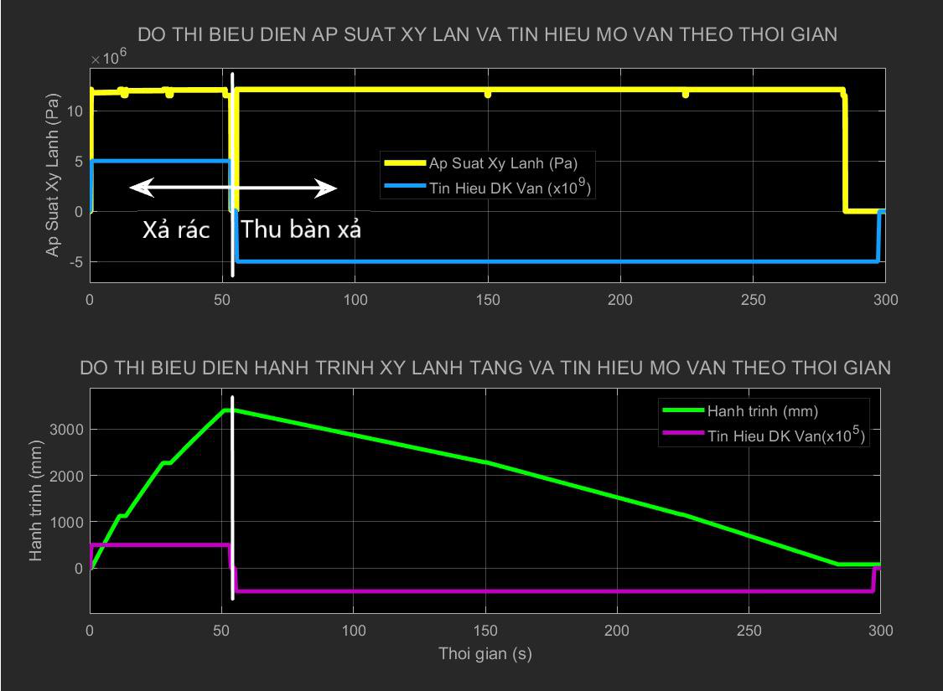

Hình 4.28 Đồ thị áp suất và vị trí của xy lanh tầng theo thời gian

|  |  |
| --- | --- |
| - | Đồ thị đường trong hình 4.28 mô tả áp suất xy lanh tầng (đường màu vàng) và |

hành trình của xy lanh (đường màu xanh lá) theo thời gian, tổng thời gian xả rác là

52,8 giây, tương ứng với thời gian thu bàn 236,2 giây. Trong quá trình xả rác, áp

suất của xy lanh tầng tăng dần từ 0 đến 1,21.107 (Pa) (121 bar) khi van mở đến lúc

mở hoàn toàn, và duy trì ở mức từ 1,198.107 (Pa) (119,8 bar) đến 1,206.107 (Pa)

(120,6 bar), ở quá trình thu bàn, giá trị áp suất ổn định ở mức 120,8 bar. Bên cạnh

đó, trong quá trình xả rác, giá trị hành trình của từng tầng xy lanh tăng đều với thời

gian cho đến khi đạt giá trị cực đại 3400 mm, ngược lại, trong quá trình thu bàn,

giá trị này giảm dần với tốc độ chậm hơn so với khi xả rác.

119

|  |  |
| --- | --- |
|  |  |

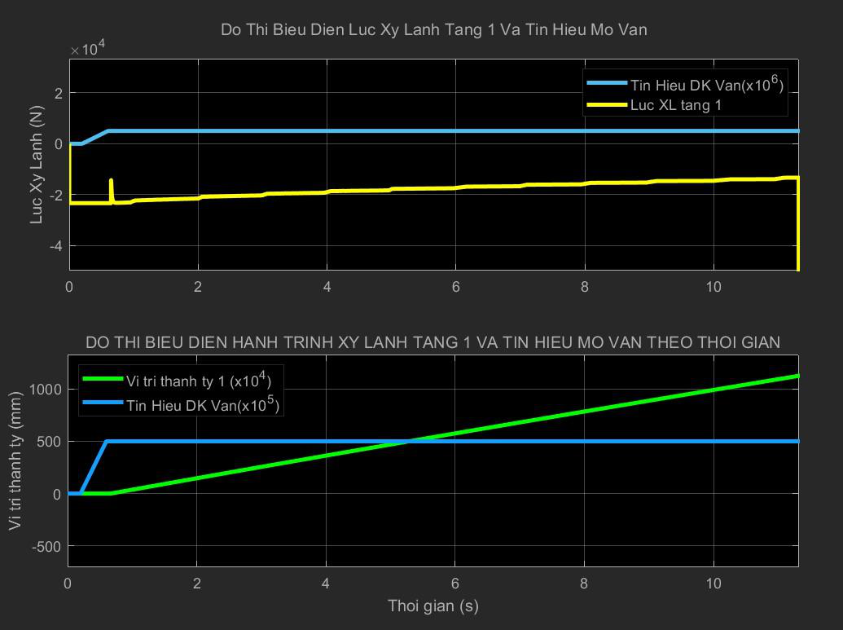

Hình 4.29 Đồ thị lực và hành trình của xy lanh tầng 1 theo thời gian

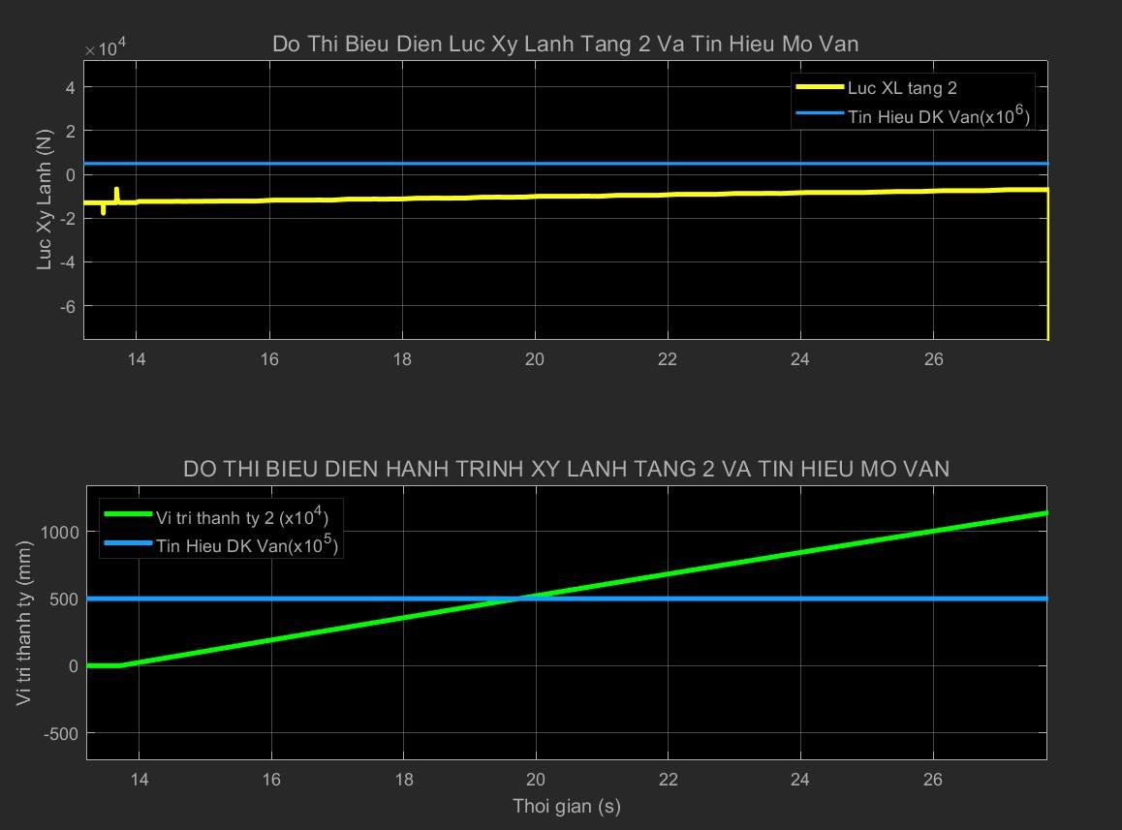

Hình 4.30 Đồ thị biểu diễn lực và hành trình xy lanh tầng 2 theo thời gian

120

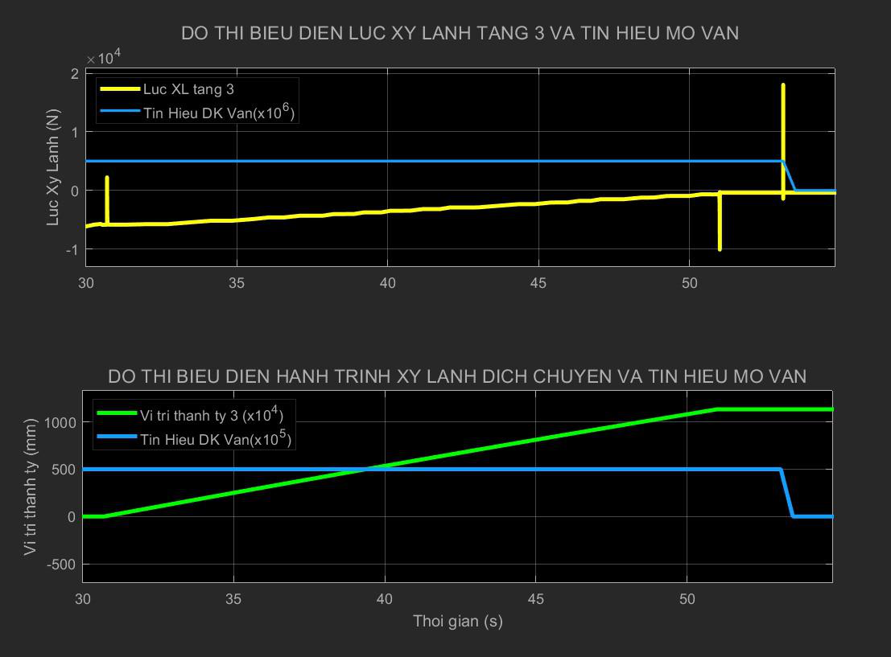

Hình 4.31 Đồ thị biểu diễn lực và hành trình xy lanh tầng 3 theo thời gian

|  |  |
| --- | --- |
| - | Từ các đồ thị trên hình 4.29, 4.30, 4.31, cùng với sự tăng thời gian xả rác thì giá trị |

lực xy lanh tác dụng lên bàn xả (đường màu vàng) giảm dần theo thời gian, giá trị

cực đại của lực thu được là lúc mới mở van, tương ứng với giá trị đại số 23500 N.

Khi so sánh với giá trị tính toán từ lý thuyết, sai số của kết quả là 0,4%, chứng tỏ

giá trị lực đáng tin cậy, và có thể dùng trong tính toán hệ số an toàn bằng phần

mềm Ansys.

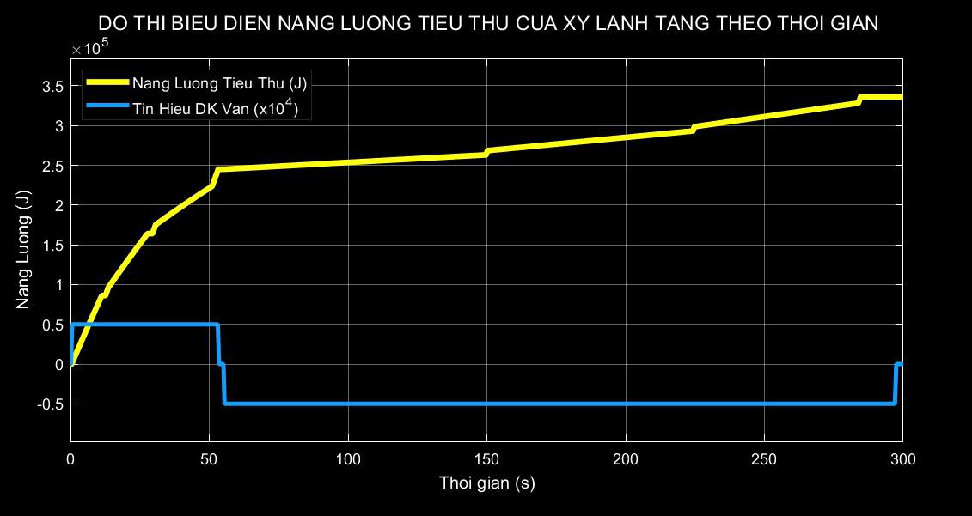

121

Hình 4.32 Đồ thị biểu diễn năng lượng tiêu thụ của xy lanh tầng khi xả rác

|  |  |
| --- | --- |
| - | Biểu đồ đường hình 4.32 biểu diễn sự tăng giá trị năng lượng (đường màu vàng) |

theo thời gian, tại thời điểm xả rác (từ 0-52,8s), giá trị năng lượng tiêu thụ tăng vọt

đến giá trị 2,45.105 (J), sau đó giá trị này tăng chậm lại và đạt giá trị cực đại

3,36.105 (J) tại thời điểm 286 giây.

**3. Kiểm nghiệm cơ cấu cào - ép rác**

Trong tất cả các mô hình kiểm nghiệm, chỉ có cơ cấu cào - ép rác là cơ cấu phối

hợp thực hiện giữa 4 xy lanh thủy lực tác động kép, thực tế, khi tham khảo tại Đức

Long Auto, trên xe ép các HINO FM8JN7A-R 18 khối, cơ cấu này vừa có thể điều

khiển thông qua các cần gạt bên phải thùng phụ (nhìn từ phía sau xe) vừa có thể vận

hành tự động thông qua hệ thống điều khiển dẫn động khí nén. Mô hình dưới đây

chính là mô hình mô phỏng quá trình vận hành tự động của cơ cấu này với giả thiết là

bỏ qua cụm điều khiển khí nén.

**3.1. Mô hình động lực học cơ cấu xả rác**

|  |  |
| --- | --- |
| - | Để xây dựng mô hình động học Multibody, cần phải có bản vẽ lắp ràng buộc các |

chi tiết, các cụm lại với nhau. Đều này đã được đề cập ở chương 2, mục 2.14. Tiếp

đến, nhập mô hình vào Matlab, thêm các khối Prismatic Joint vào liên kết giữa các

xy lanh và các thanh ty tương ứng, rồi nhấn “RUN” để kiểm tra chuyển động của

cơ cấu. Sau đây là mô hình Multibody đã hoàn thành:

122

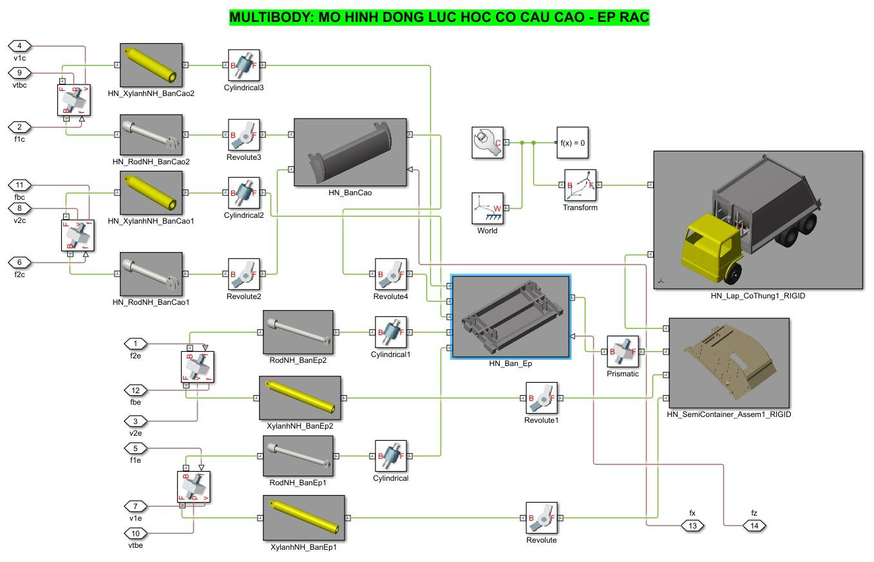

Hình 4.33 Mô hình động lực học của cơ cấu cào - ép rác

|  |  |  |  |
| --- | --- | --- | --- |
| - | |  |  | | --- | --- | |  | Tương tự với các mô hình khác, có thể thấy các cổng tín hiệu lực và vận tốc trong |   - |

cơ cấu cào - ép rác ở Hình 4.33 (v1c, f1c cho xy lanh bàn cào thứ nhất, v2e, f2e

cho xy lanh bàn cào thứ hai,…) và các cổng tín hiệu ngoại lực tác dụng lên cơ cấu

(fx tác dụng lên bàn cào, fz tác dụng lên bàn ép), các tín hiệu này sẽ giao tiếp với

hệ thống thủy lực Simscape Hydraulics hoặc môi trường Simulink để mô phỏng

hoạt động của cơ cấu.

**3.2. Mô hình thủy lực cơ cấu cào - ép rác**

|  |  |  |  |
| --- | --- | --- | --- |
| - | |  |  | | --- | --- | |  | Dựa vào sơ đồ tổng quát và kết hợp sơ đồ thủy lực ở hình 2.11 đến hình 2.14 |   - |

chương 2 mục 1.4, mô hình thủy lực của cơ cấu cào - ép rác được xây dựng như

sau:

123

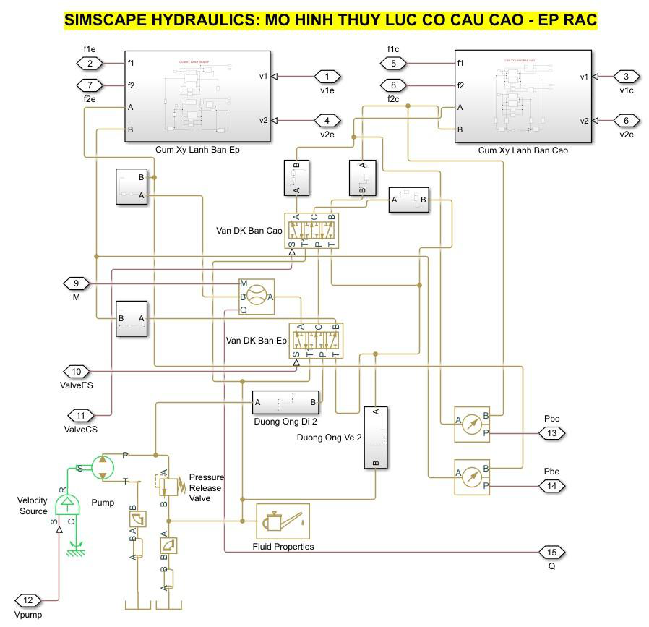

Hình 4.34 Mô hình Simscape Hydraulics của cơ cấu cào - ép rác

|  |  |
| --- | --- |
| - | Trong mô hình Hydraulics của cơ cấu cào - ép rác, cụm bơm và dầu thủy lực được |

giữ lại hoàn toàn, hai tín hiệu điều khiển van là “ValveES” và “ValveCS” lần lượt

điều khiển van đóng mở bàn ép và van đóng mở bàn cào. Tương tự, các cổng tín

hiệu “f1c”, “v2c”, “f1c”, “v1c” là các tín hiệu trao đổi với môi trường Multibody

nhằm mục đích tác động lực lên các xy lanh bàn cào, bàn ép. Do kết cấu đường

ống khá phức tạp, chúng được đóng vào các subsystem có đầu vào “A” đầu ra “B”

để đơn giản hóa mô hình. Dưới đây là các subsystem khi được mở rộng

124

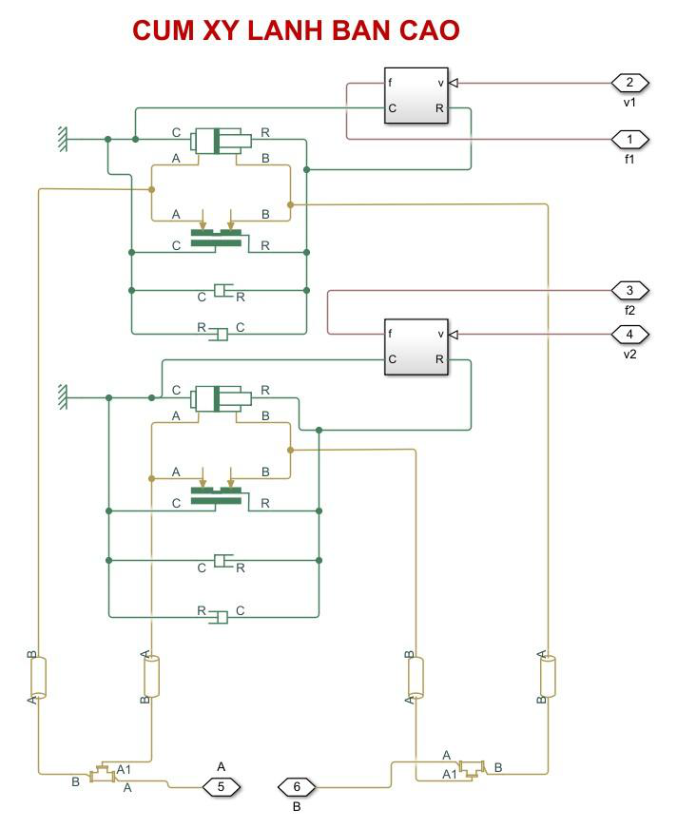

Hình 4.35 Subsystem cụm xy lanh bàn cào

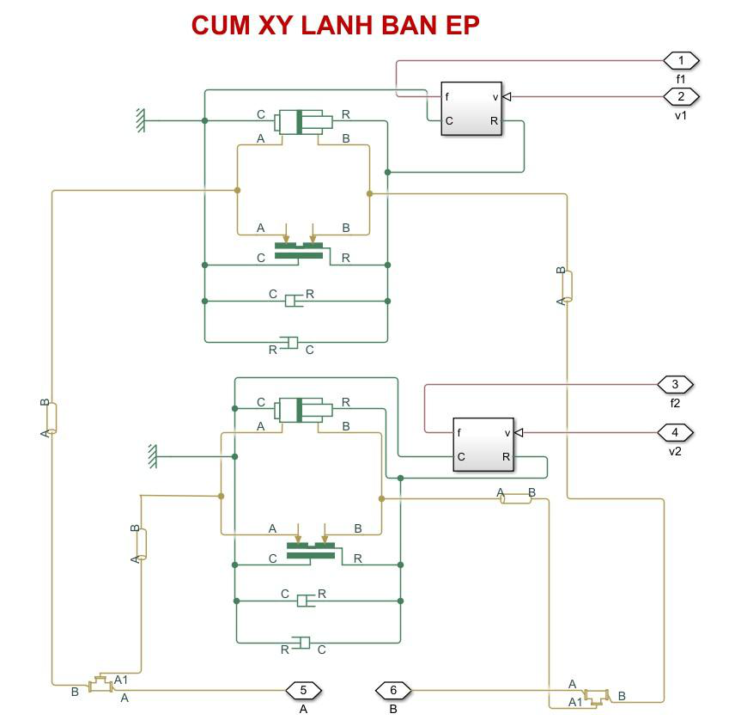

Hình 4.36 Subsystem cụm xy lanh bàn ép

|  |  |
| --- | --- |
|  | 125 |

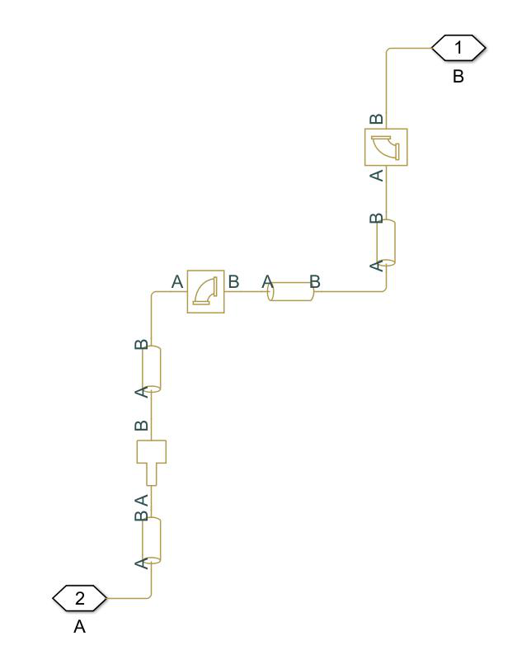

Hình 4.37 Subsystem Duong Ong Di 2 khi mở rộng

**3.3. Mô hình Simulink của cơ cấu cào - ép rác**

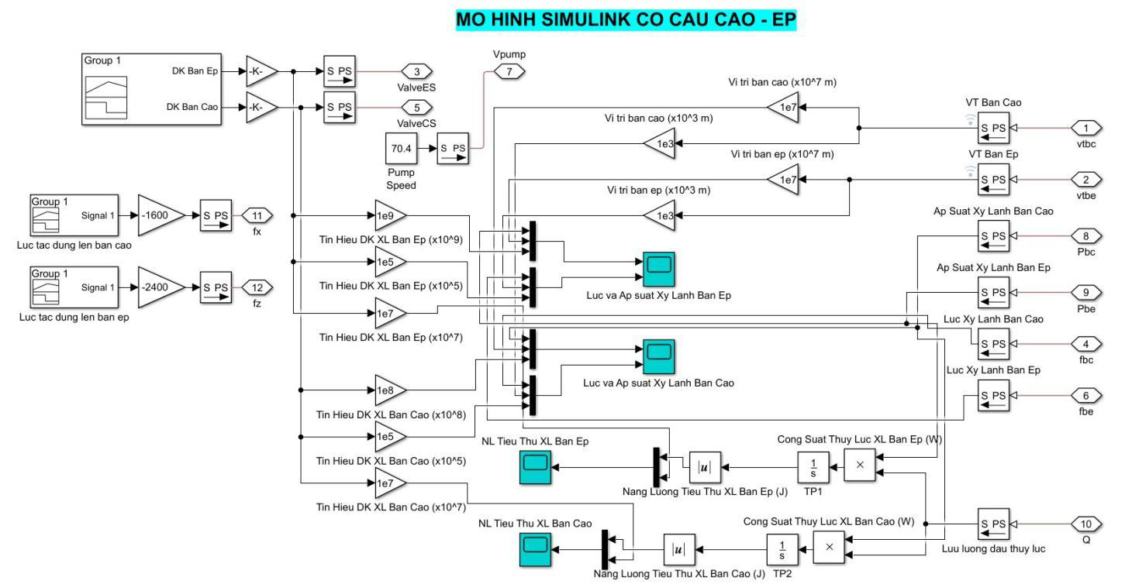

Hình 4.38 Mô hình Simulink của cơ cấu cào - ép rác

|  |  |  |  |
| --- | --- | --- | --- |
| - | Nhấn “Run” |  | để chạy chương trình, Matlab sẽ tự động mở cửa sổ Mechanics |

Explorer để người dùng có thể xem đồ họa mô phỏng cơ cấu xúc - ép rác. Nhấn

đúp chuột vào các khối Scope “Luc va Ap suat Xy Lanh Ban Ep”, “NL Tieu Thu

XL Ban Ep”,… để truy xuất kết quả mô phỏng, các kết quả cuối truy xuất từ

Matlab như sau:

126

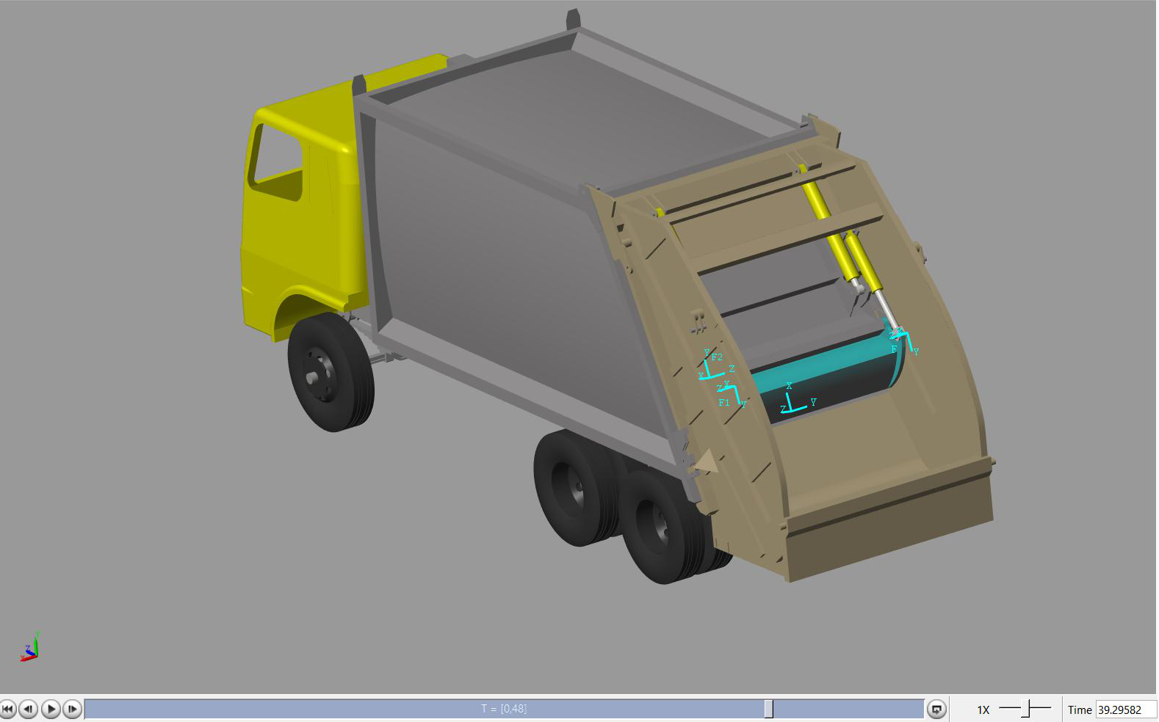

Hình 4.39 Mechanics Explorer - Mô hình mô phỏng chuyển động cơ cấu xúc - ép

|  |  |
| --- | --- |
| - | Hình 4.39 mô tả chuyển động của bàn ép tại thời điểm 39,29 giây, tổng thời gian |

hoạt động của cơ cấu thực tế là 24 giây, tuy nhiên cơ cấu thực tế có sử dụng van

tăng tốc, loại van này không được sử dụng trong mô phỏng, nên thời gian chuyển

động của cơ cấu được thiết lập gấp hai lần thời gian thực để cộng thêm thời gian

tăng tốc mà van tăng tốc đã rút ngắn.

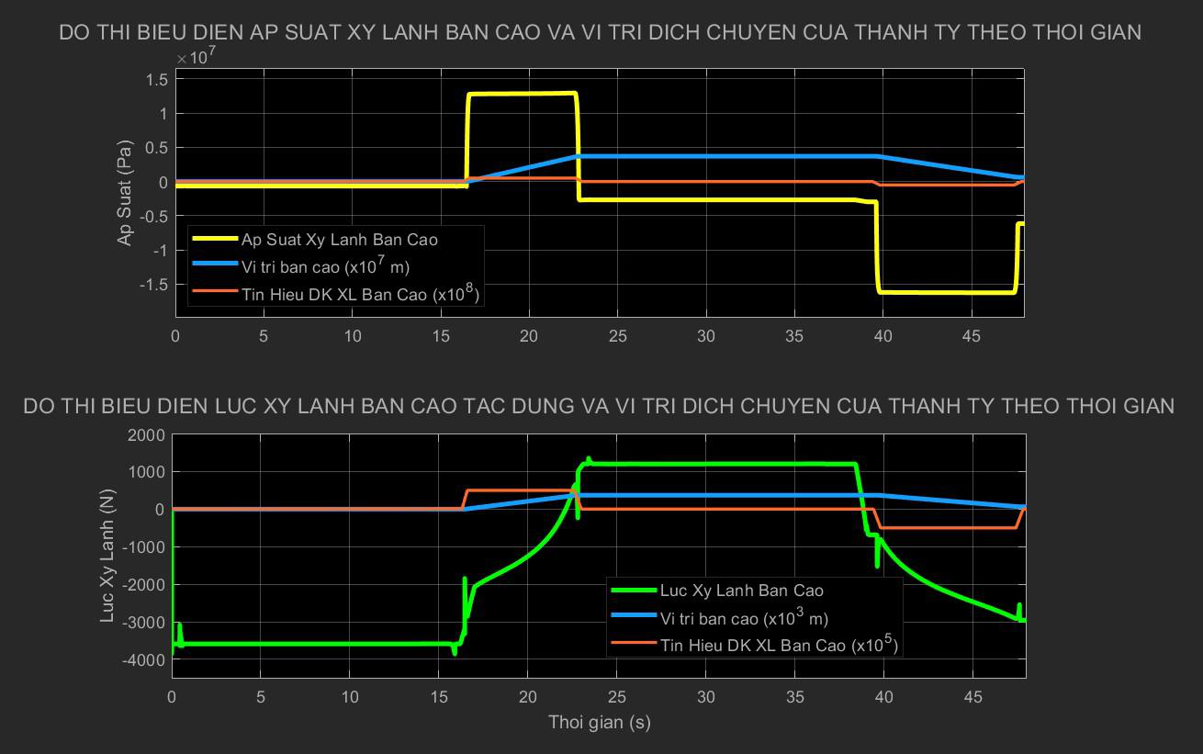

Hình 4.40 Đồ thị Áp suất và Lực ở xy lanh bàn cào theo thời gian

127

|  |  |
| --- | --- |
| - | Biểu đồ đường hình 4.40 mô tả độ lớn áp suất xy lanh bàn cào (đường màu vàng - |

đồ thị phía trên) và độ lớn lực do nó gây ra (đường màu xanh lá - đồ thị phía dưới).

Tại hai thời điểm đóng bàn cào và mở bàn cào, áp suất trong xy lanh duy trì ở mức

1,28.107 (Pa) (128 bar)3, dưới mức áp suất thiết lập cho van an toàn tại 175 bar.

Bên cạnh đó, lực tác động của xy lanh có độ lớn cực đại tại thời điểm vừa mở van

là 3870 (N), từ giá trị này, tính được sai số so với tính toán cổ điển bằng 12,43%,

cho thấy kết quả thu được là đáng tin cậy, có thể dùng để tính toán sức bền vật liệu

trong phần mềm Ansys.

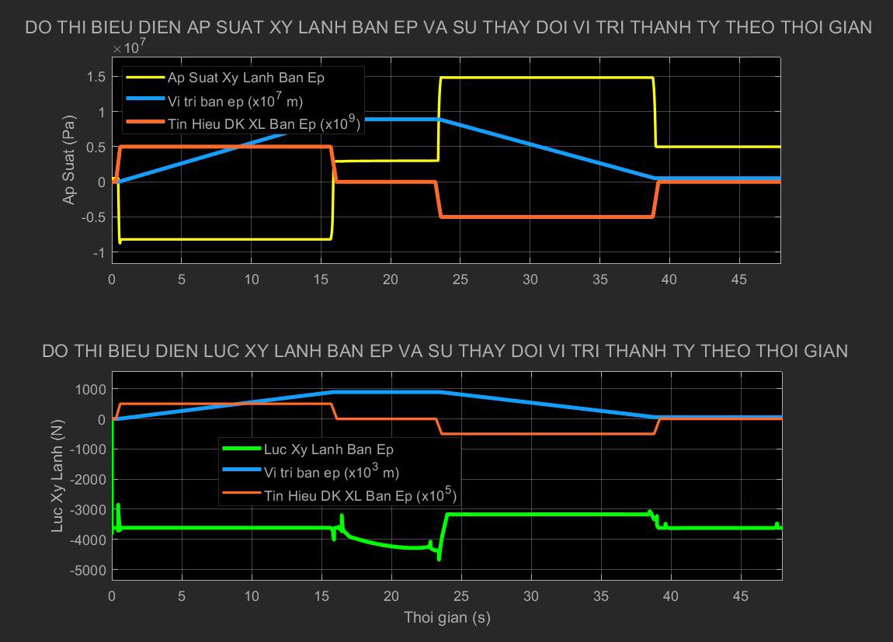

Hình 4.41 Đồ thị áp suất và lực tác dụng ở xy lanh bàn ép theo thời gian

|  |  |
| --- | --- |
| - | Biểu đồ đường hình 4.41 mô tả độ lớn áp suất xy lanh bàn cào (đường màu vàng - |

đồ thị phía trên) và độ lớn lực do nó gây ra (đường màu xanh lá - đồ thị phía dưới).

Tại thời điểm hạ bàn ép (0,2-16,2s), áp suất trong xy lanh duy trì ở mức 8,19.106

(Pa) (81,9 bar), tại thời điểm nâng bàn ép, áp suất xy lanh đạt ngưỡng 1,482.107

(Pa) (148,2 bar), cả hai thông số đều dưới mức áp suất thiết lập cho van an toàn tại

175 bar. Bên cạnh đó, lực tác động của xy lanh có độ lớn cực đại tại thời điểm vừa

3 Giá trị âm của áp suất là do cảm biến đo áp theo chiều thuận, khi xy lanh đẩy ra, áp suất dương, ngược lại áp suất sẽ mang

giá trị âm

128

nâng bàn ép (23,2s) là 4680 (N), từ giá trị này, tính được sai số so với tính toán cổ

điển bằng 4,18%, cho thấy kết quả thu được là đáng tin cậy, có thể dùng để tính

toán sức bền vật liệu trong phần mềm Ansys.

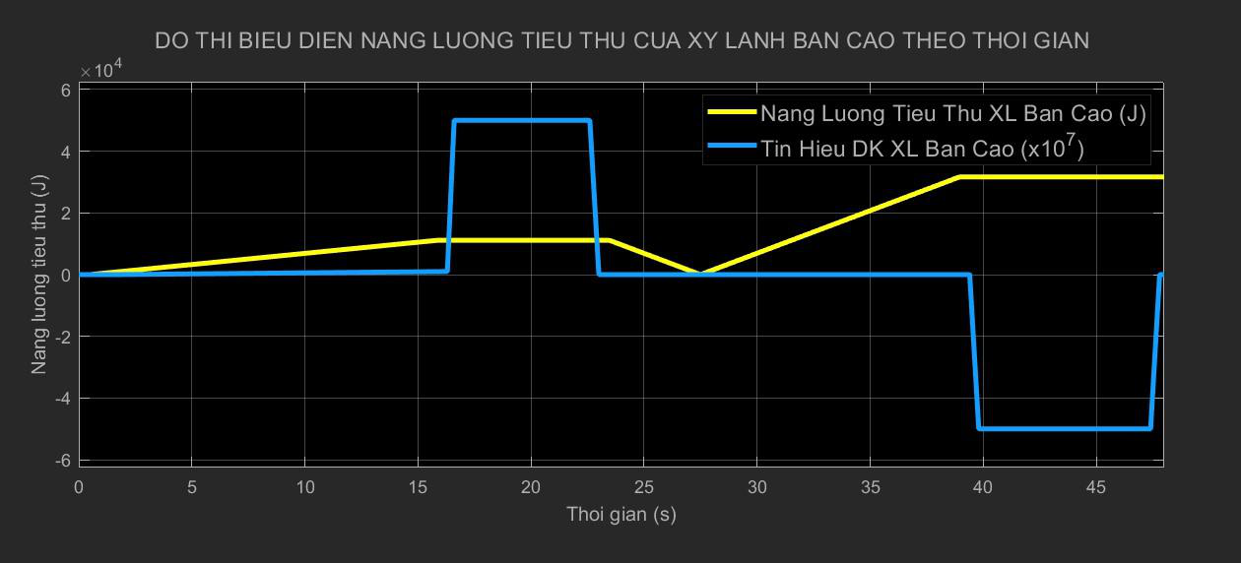

Hình 4.42 Năng lượng tiêu thụ của xy lanh bàn cào

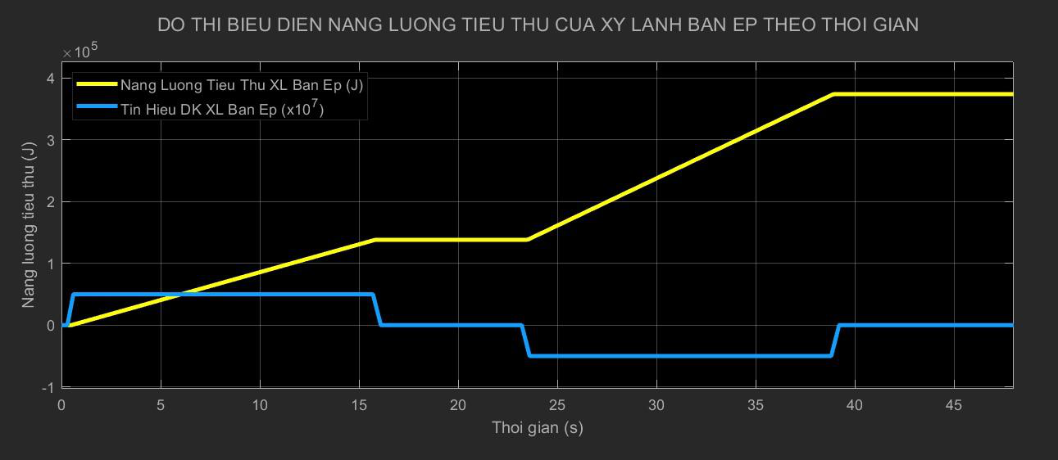

Hình 4.43 Năng lượng tiêu thụ của xy lanh bàn ép

|  |  |
| --- | --- |
| - | Từ dữ kiện hai đồ thị hình 4.42, 4.43, tổng năng lượng tiêu thụ của mỗi xy lanh |

bàn cào là 4,275.104 (J), của mỗi xy lanh bàn ép là 3,738.105 (J), từ đó có thể tính

được tổng năng lượng cho một lần cào - ép là 8,331.105 (J).

**4. Kiểm nghiệm cơ cấu xúc rác**

Đây là phần cuối cùng trong kiểm nghiệm cơ cấu thủy lực trên xe ép rác, nhìn

chung, cơ cấu xúc rác có nhiều điểm tương đồng với cơ cấu nâng thùng phụ, cả hai hệ

thống đều dùng hai xy lanh thủy lực tác động kép, chỉ khác nhau ở chỗ xy lanh nâng

thùng phụ được lợi về lực hơn so với xy lanh dẫn động máng xúc, đây cũng là một

129

trong những nguyên nhân khiến đường kính xy lanh máng xúc lớn hơn xy lanh nâng

thùng phụ. Do có sự tương đồng giữa hai cơ cấu, chương này sẽ chỉ giới thiệu về các

mô hình và sự khác biệt ở các bộ phận trong cơ cấu xúc rác.

**4.1. Mô hình động lực học cơ cấu xúc rác**

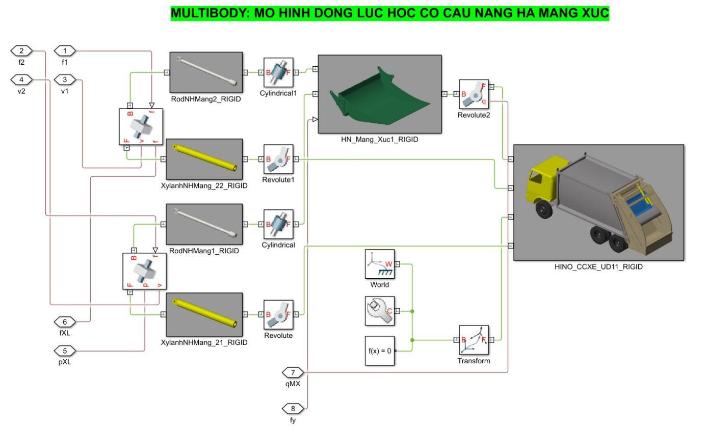

Hình 4.44 Mô hình động lực học cơ cấu xúc rác

|  |  |
| --- | --- |
| - | Từ hình 4.44, có thể thấy sự tương đồng ở hai mô hình cơ cấu xúc rác và cơ cấu |

nâng thùng phụ, điểm khác biệt ở đây là mô hình của cơ cấu xúc rác có thêm khối

ngoại lực tác động và cổng vào tín hiệu lực “fy” được đặt theo hướng ngược lại so

với hệ trục tọa độ của máng xúc (hình 4.45 và 4.46).

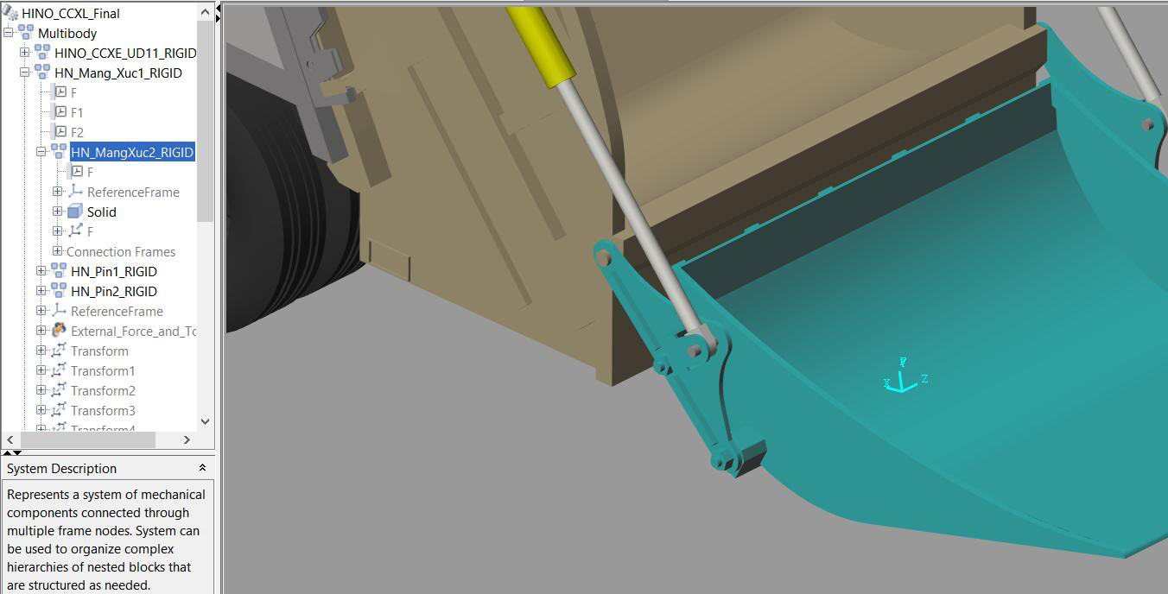

Hình 4.45 Hệ trục tọa độ của máng xúc

130

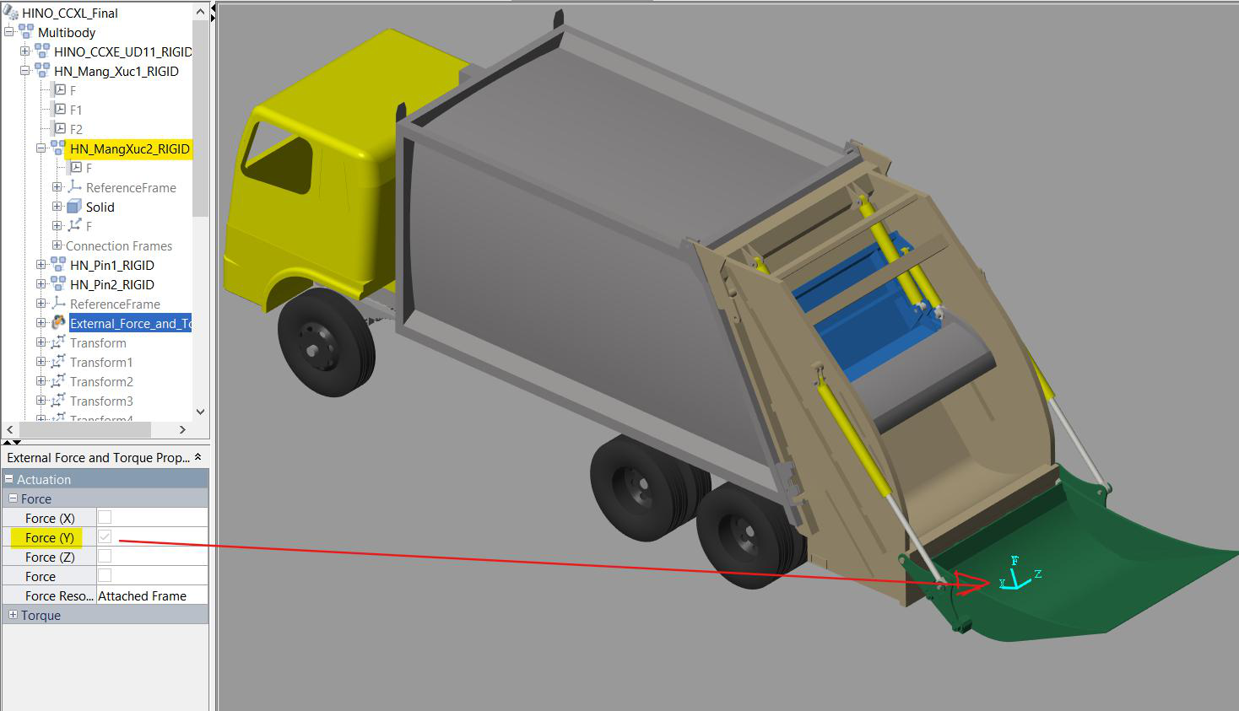

Hình 4.46 Định hướng và vị trí cho ngoại lực tác dụng lên máng xúc

**4.2. Mô hình thủy lực cơ cấu xúc rác**

|  |  |  |  |
| --- | --- | --- | --- |
| - | |  |  | | --- | --- | |  | Theo quy trình tổng quát, song song với việc xây dựng mô hình động lực học là |   - |

xây dựng mô hình thủy lực Simscape Hydraulics, dựa vào các sơ đồ mạch thủy lực

hình 2.8, 2.9 và 2.14, thiết lập mô hình thủy lực như hình 4.47, ở đây có thêm khối

“Van DK ban ep” với vị trí luôn nằm ở trung gian để dòng thủy lực có thể đi qua,

khối này mô tả đường dầu thực tế của xe ép rác khảo sát, còn các khối còn lại phần

lớn được chia sẻ với mô hình kiểm nghiệm cơ cấu nâng thùng phụ.

131

|  |  |
| --- | --- |
|  |  |

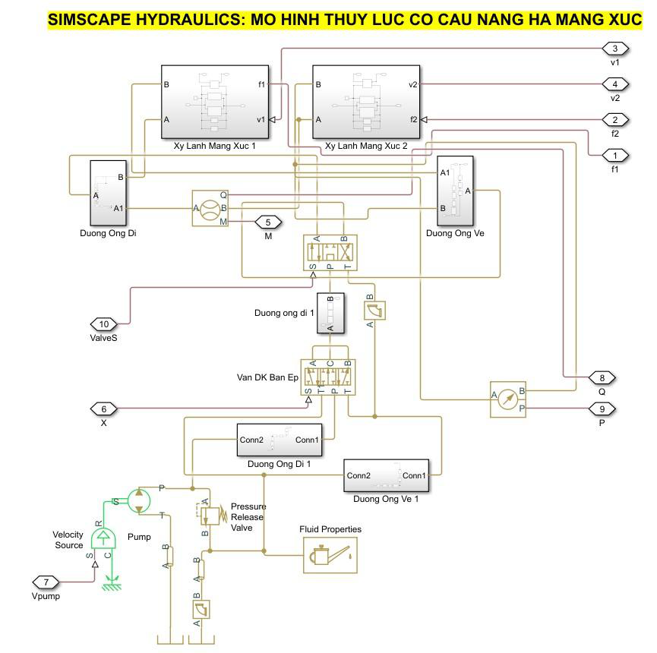

Hình 4.47 Mô hình Simscape Hydraulics của cơ cấu xúc rác

132

**4.3. Mô hình Simulink cơ cấu xúc rác**

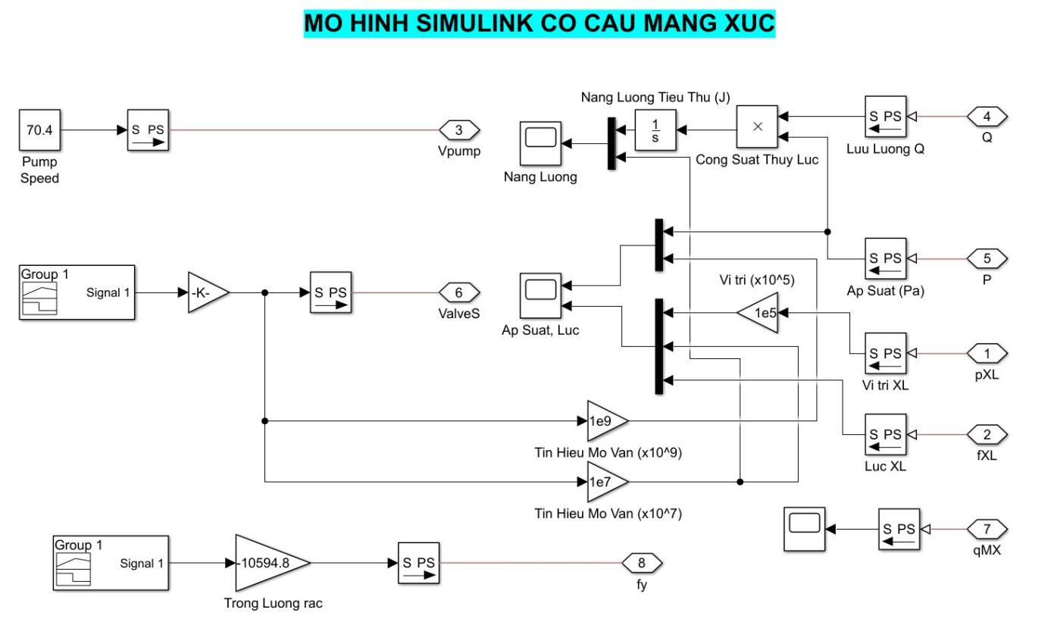

Hình 4.48 Mô hình Simulink cơ cấu máng xúc

|  |  |
| --- | --- |
| - | Theo hình 4.48, mô hình Simulink kiểm nghiệm cơ cấu máng xúc khi chạy toàn tải |

bằng cách đưa tín hiệu trọng lượng rác theo thời gian thông qua khối Signal

Builder nhân thêm trọng lượng rác, thông tin từ các khối được liệt kê trong bảng

4.3.

Bảng 4.3 Các thông số của hệ thống thuỷ lực cơ cấu xúc rác

|  |  |  |
| --- | --- | --- |
| **TT** | **Tên khối** | **Các thông số cần điền** |
| 1 | Tín hiệu điều khiển xy  lanh thủy lực |  |

133

|  |  |  |  |  |  |  |  |  |  |  |
| --- | --- | --- | --- | --- | --- | --- | --- | --- | --- | --- |
| 2 | |  |  |  |  | | --- | --- | --- | --- | | Tín | hiệu | trọng | lượng | | khối rác tác động lên  máng xúc (từ thời điểm  xúc đến thời điểm đổ hết  rác) | | | | |  |
| 3 | Van điều hướng |  |
| 4 | Xy lanh thủy lực |  |

|  |  |
| --- | --- |
| - | Kết quả mô phỏng từ Matlab, thông qua cửa sổ Mechanics Explorer và khối Scope |

“Ap Suat, Luc”, “Nang Luong”

134

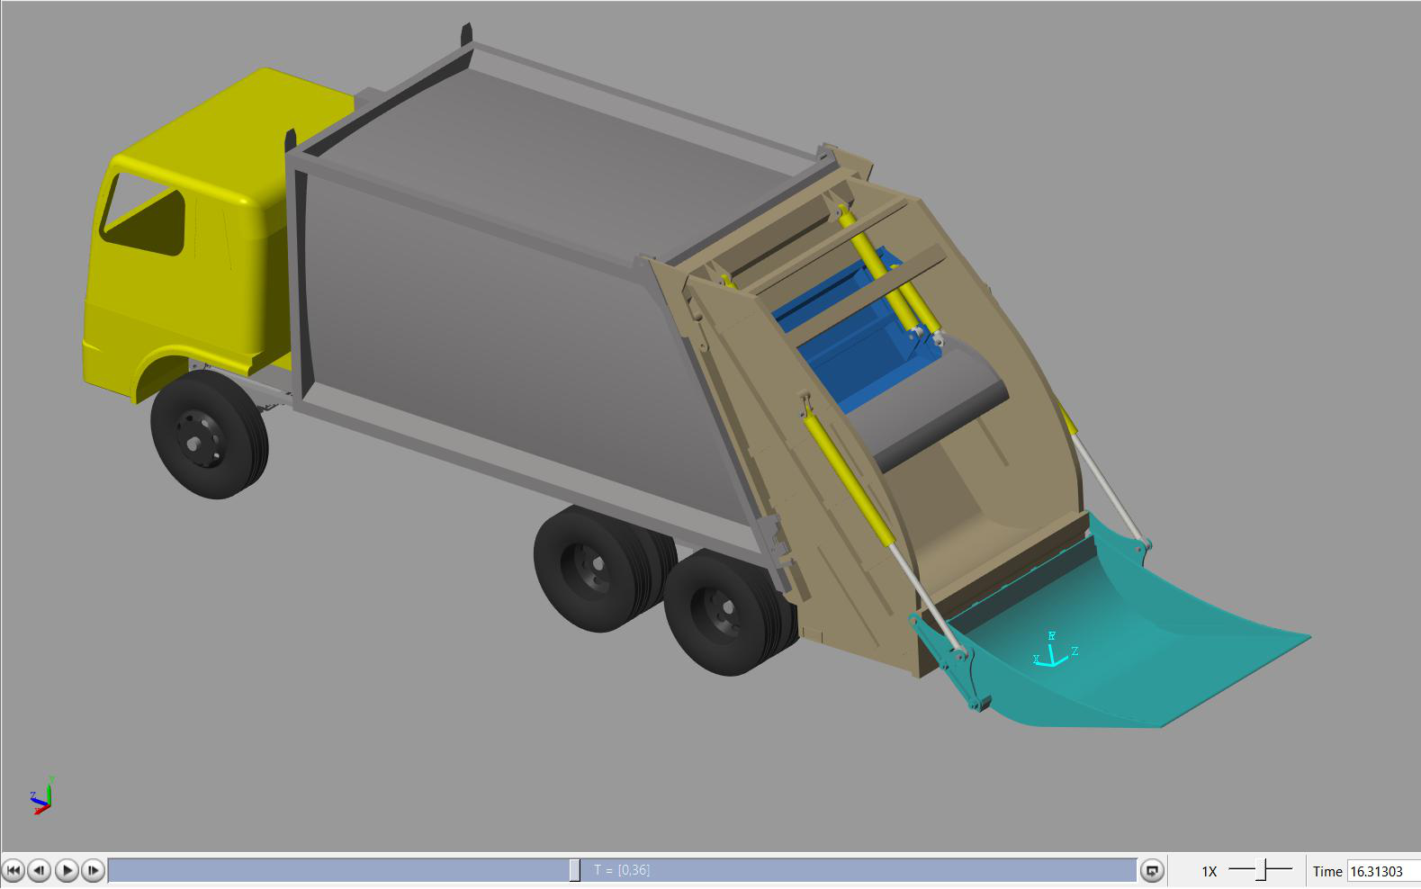

Hình 4.49 Môi trường đồ họa chuyển động của các cơ cấu Mechanics Explorer

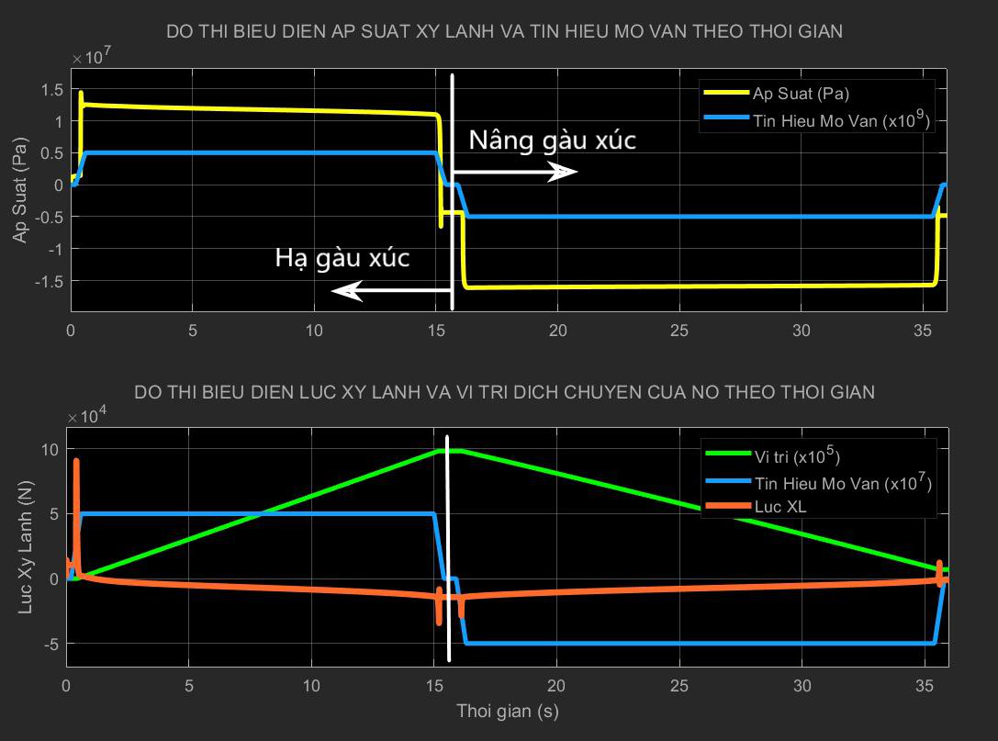

Hình 4.50 Đồ thị áp suất và lực sinh ra ở xy lanh theo thời gian

|  |  |
| --- | --- |
| - | Biểu đồ đường hình 4.50 mô tả sự thay đổi các giá trị áp suất trong xy lanh (đường |

màu vàng) và lực sinh ra ở xy lanh (đường màu đỏ), ở quá trình hạ gàu xúc, áp

135

suất xy lanh tăng vọt theo tín hiệu mở van và đạt cực đại 1,444.107 (Pa) (144,4

bar), đường áp suất giảm dần đến giá trị khoảng 110 bar khi máng xúc hạ xuống

gần hết hành trình. Tại quá trình nâng gàu xúc, do quá trình này có đặt tải trọng và

xy lanh phải nâng thêm gàu nên áp suất khi mở van đạt cực đại tại 1,674.107 (Pa)

(167,4 bar) để có thể nâng gàu, giá trị này vẫn nhỏ hơn áp suất đặt tại van an toàn

175 bar. Bên cạnh đó, giá trị lực cũng thay đổi trong suốt hành trình chuyển động

của xy lanh, giá trị này khi bắt đầu kéo máng xúc và rác lên đạt 4,715.104 (N), sai

số so với tính toán lý thuyết là 6,38%. Cho thấy kết quả đáng tin cậy, tuy nhiên lực

ban đầu khi xy lanh hạ máng lại tác động lớn hơn, có giá trị 9,083.104 (N) nên lực

này sẽ được dùng tính toán hệ số an toàn trong phần mềm Ansys.

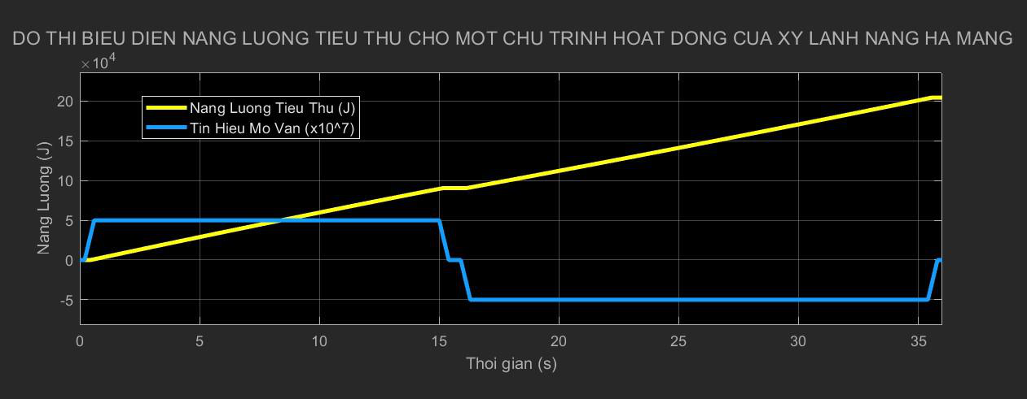

Hình 4.51 Năng lượng tiêu thụ cho một chu trình hoạt động của xy lanh nâng hạ máng

|  |  |
| --- | --- |
| - | Cuối cùng, từ hình 4.51, tổng giá trị năng lượng dùng cho mỗi xy lanh cho một chu |

trình hoạt động là 1,969.105 (J), từ đó có thể tính được tổng năng lượng tiêu thụ do

hai xy lanh trong một chu trình hoạt động nâng hạ máng là 3,938.105 (J).

**5. Kết quả thu được**

Sau đây là bảng tổng kết các kết quả thu được từ quá trình mô phỏng các cơ cấu

bằng Matlab Simscape.

Bảng 4.4 Thông số lực tác dụng, áp suất, năng lượng của các cơ cấu khi mô phỏng

Matlab Simscape

|  |  |  |  |
| --- | --- | --- | --- |
| **Xy lanh** | **Lực tác dụng**  **lớn nhất (N)** | **Áp suất xy lanh**  **lớn nhất (bar)** | **Năng lượng tiêu thụ**  **cho một chu trình (kJ)** |
| Nâng thùng phụ | 132000 | 80,7 | 244,8 |
| Xả rác | 23500 | 120,8 | 336 |

136

|  |  |  |  |
| --- | --- | --- | --- |
| Cào rác | 3870 | 128 | 85,5 |
| Ép rác | 4680 | 148,2 | 747,6 |
| Xúc rác | 90830 | 167,4 | 393,8 |

\***Tổng năng lượng tiêu thụ cho cả chu trình, kinh phí hoạt động:**

|  |  |  |  |  |  |  |
| --- | --- | --- | --- | --- | --- | --- |
| -  -  - | |  |  | | --- | --- | |  | Thể tích máng xúc trên một lần xúc Vmx = 1,71 m3. |   -  Thể tích thùng ép: Vthùng = 18,1 m3.   |  |  | | --- | --- | |  | Tỉ số nén thùng ép = 1,25, để nạp đầy tải, số lần xúc rác là: |   - | |
|  |  |
|  |  |
|  |  |  |

|  |  |
| --- | --- |
| **CHƯƠNG 5:** | **THIẾT KẾ KIỂM NGHIỆM: KIỂM NGHIỆM** |

**LỰC TÁC DỤNG LÊN BU LÔNG LIÊN KẾT GIỮA THÙNG**

**CHUYÊN DÙNG VÀ XE CƠ SỞ TRÊN XE ÉP RÁC HINO**

**BẰNG MATLAB/SIMSCAPE**

Tiếp theo phần kiểm nghiệm cơ cấu thủy lực trên xe ép rác HINO FM8JN7A-R,

chương này tiếp tục sử dụng phần mềm Matlab làm công cụ để kiểm nghiệm lực tác

dụng lên bu lông liên kết giữa thùng chuyên dùng và xe cơ sở. Chương bao gồm quy

trình tổng quát để mô phỏng mối ghép bu lông bằng phần mềm Matlab Simscape, áp

dụng quy trình trong trường hợp xe phanh gấp, và tính toán lực tác dụng lên bu lông

do xe quay vòng ở vận tốc giới hạn. Sau đây là các mục cụ thể.

**1. Quy trình tổng quát cách thực hiện mô phỏng mối ghép bu lông bằng**

**Matlab/Simscape**

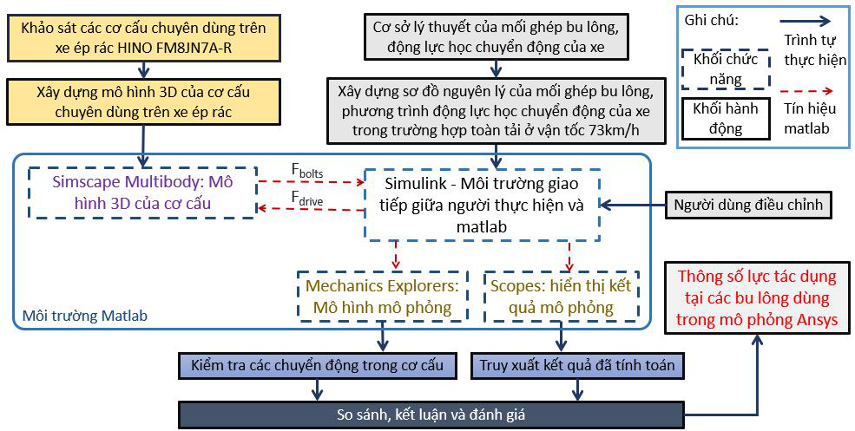

Hình 5.1 Lưu đồ quá trình tổng quát xây dựng mô hình mô phỏng mối ghép bu lông

bằng phần mềm Matlab/Simscape

|  |  |
| --- | --- |
| - | Trong quá trình khảo sát để xây dựng mô hình 3D của xe ép rác HINO, thùng |

chuyên dùng và xe cơ sở được liên kết với nhau bằng: bu lông tại pat đứng, bu

lông tại pat chống xô (pat nghiêng) và quang bu lông. Nhiệm vụ của quang bu

lông là hạn chế khả năng quay theo chiều ngang của thùng chuyên dùng (đặc biệt

khi di chuyển quay vòng), còn bu lông tại pat chống xô là hạn chế khả năng dịch

chuyển theo chiều dọc (đặc biệt trong trường hợp phanh gấp).

138

|  |  |
| --- | --- |
| - | Chế độ tải trọng tính toán là trong chế độ phanh gấp và khi ô tô quay vòng với bán |

kính quay vòng nhỏ nhất với vận tốc tối đa ổn định.

**2. Quy trình thực hiện mô phỏng mối ghép bu lông trường hợp xe phanh gấp**

**2.1. Lưu đồ quy trình thực hiện**

Dựa theo lưu đồ hình 5.1, tiến hành xây dựng mô hình mô phỏng mối ghép bu

lông trường hợp xe phanh gấp của xe ép rác HINO.

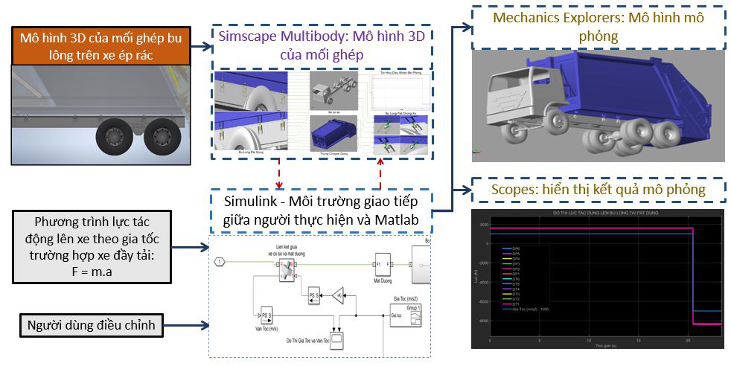

Hình 5.2 Lưu đồ quy trình xây dựng mô hình mô phỏng mối ghép bu lông trường hợp

xe phanh gấp bằng Matlab Simscape

**2.2. Xây dựng mô hình mô phỏng bằng phần mềm Autodesk Inventor**

|  |  |
| --- | --- |
| - | Giả thiết của mô hình: |

+ Mô hình được xây dựng trên cơ sở xe di chuyển trên đường bằng phẳng,

không kéo rơ moóc, không có lực cản lăn của mặt đường và lực cản gió.

+ Xe phanh gấp khi tốc độ đạt 73 km/h.

+ Giả sử xe di chuyển với gia tốc không đổi với gia tốc khi phanh là 7 m/s2.

+ Theo khảo sát trên xe ép rác ở công ty Đức Long, tất cả các bu lông đều sử

dụng cùng loại kích cỡ là bu lông M18 cấp 8.8 và được lắp ghép có khe hở với

pat.

139

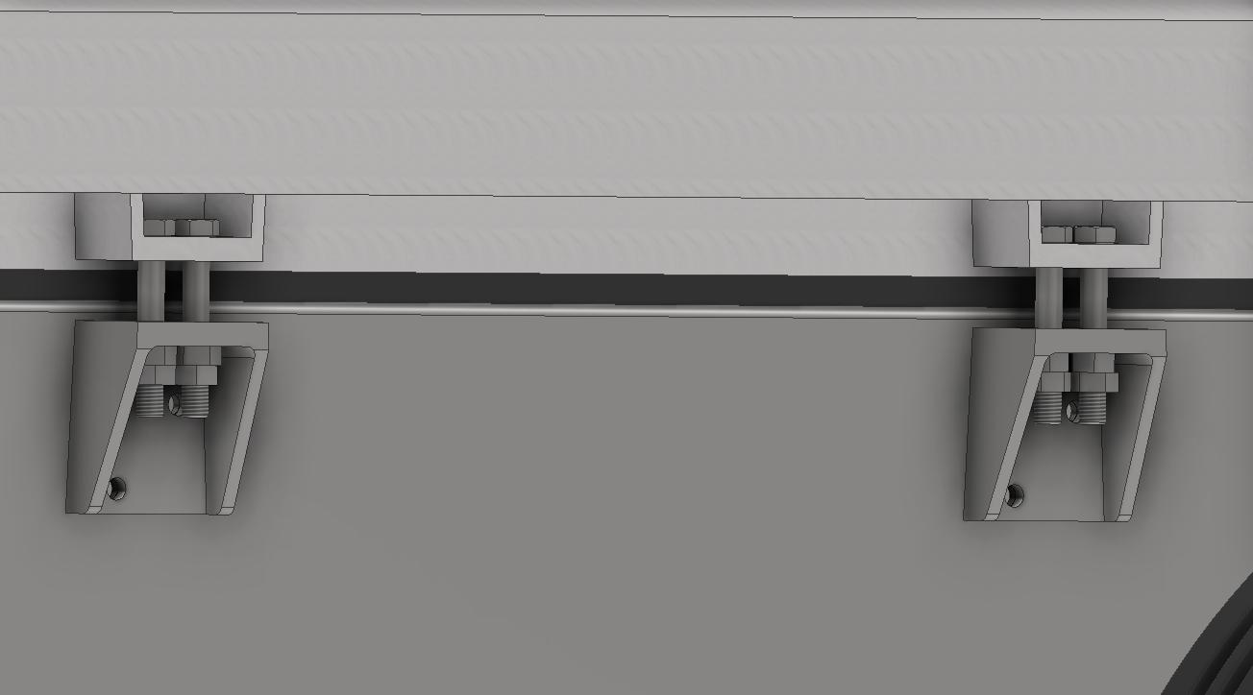

Hình 5.3 Mô hình 3D Inventor mối ghép bu lông tại pat đứng

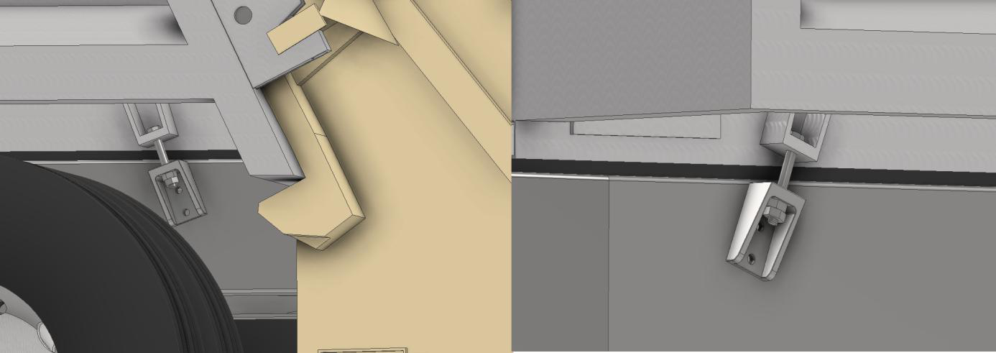

Hình 5.4 Mô hình 3D Inventor mối ghép bu lông tại pat chống xô phía sau xe (trái) và

phía trước xe (phải)

**2.3. Chuyển đổi mô hình 3D Inventor sang Matlab Multibody**

|  |  |
| --- | --- |
| - | Dựa theo các bước liên kết giữa phần mềm Matlab với phần mềm Inventor ở mục |

3.1.2 trong chương 1, chuyển đổi mô hình từ Inventor sang Matlab, mô hình 3D

trong Matlab sẽ được biểu diễn bằng các khối (block).

140

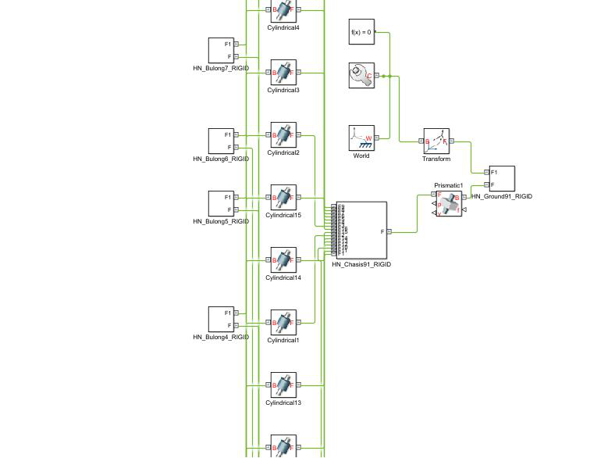

Hình 5.5 Mô hình 3D xe ép rác được biểu diễn trong Matlab Simscape

|  |  |
| --- | --- |
| - | Để thuận tiện cho việc theo dõi và nhận biết các khối, cần phải sắp xếp và gom các |

khối có liên quan về cùng một hệ thống con (Subsystem).

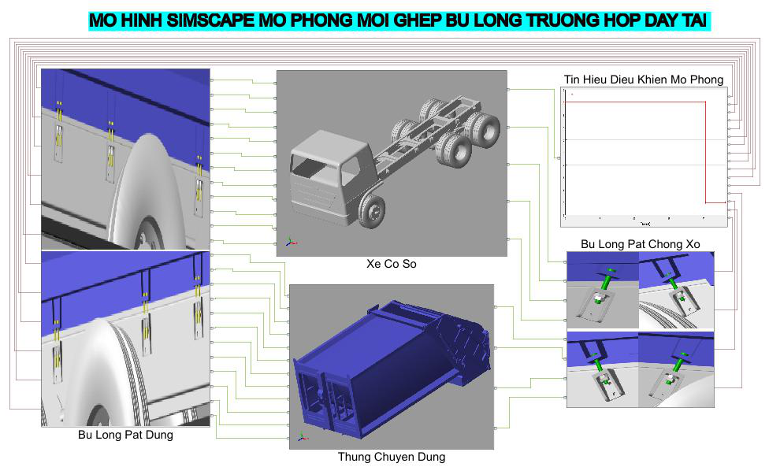

Hình 5.6 Mô hình Simscape mô phỏng mối ghép bu lông trường hợp đầy tải

141

|  |  |  |  |
| --- | --- | --- | --- |
| - | |  |  | | --- | --- | |  | Chú thích các khối thành phần trong hệ thống con: |   - |

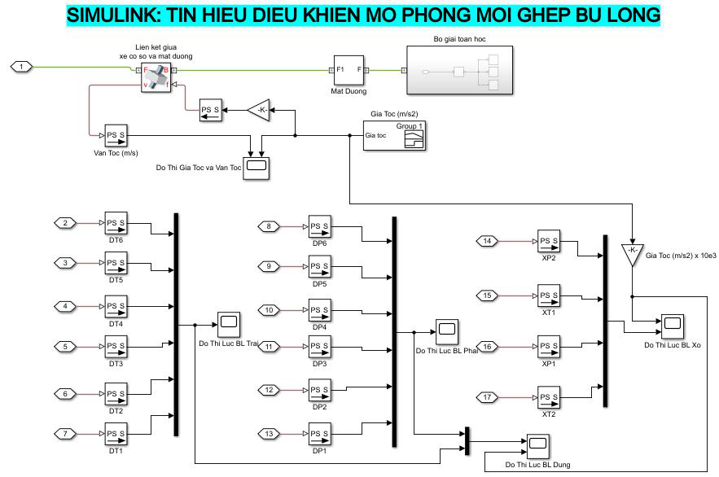

Hình 5.7 Các khối thành phần trong hệ thống con Simulink: Tín hiệu điều khiển mô

phỏng

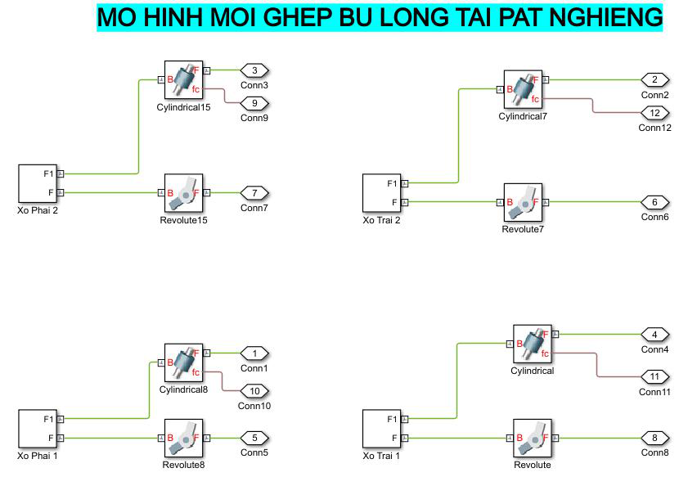

Hình 5.8 Các khối thành phần trong hệ thống con bu lông pat chống xô

142

|  |  |
| --- | --- |
|  |  |

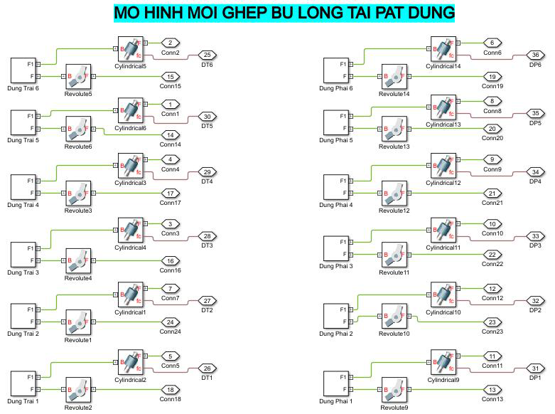

Hình 5.9 Các khối thành phần trong hệ thống con bu lông pat đứng

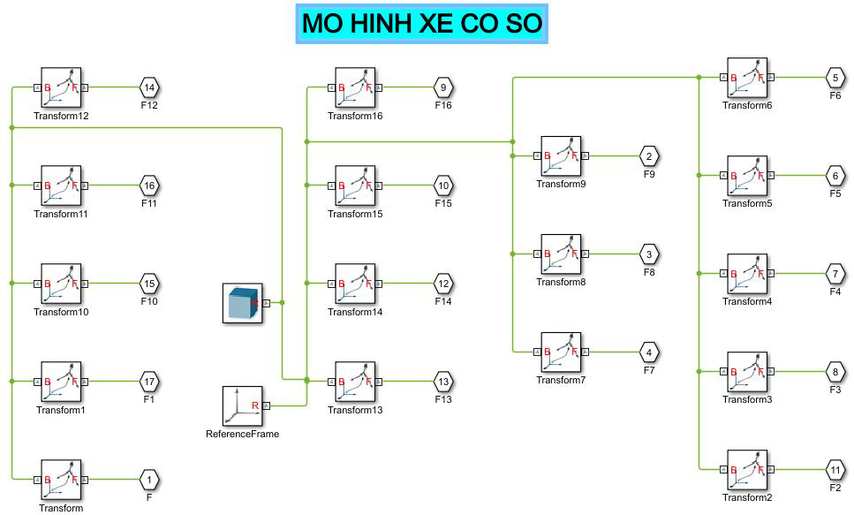

Hình 5.10 Các khối mô hình xe cơ sở

143

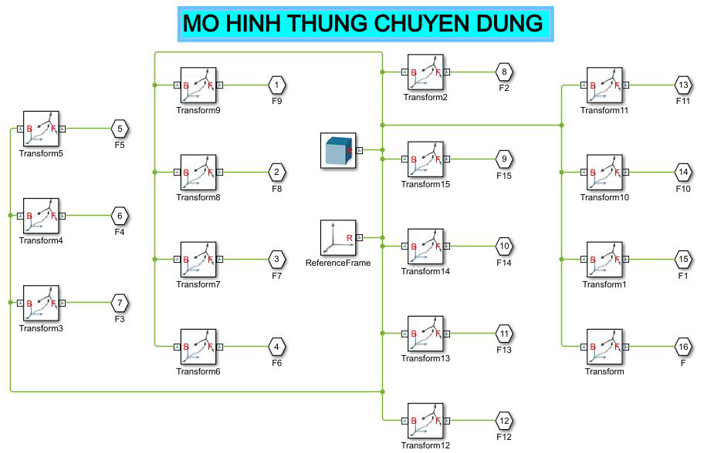

Hình 5.11 Các khối mô hình thùng chuyên dùng trường hợp đầy tải

**2.4. Xây dựng bộ tín hiệu điều khiển liên kết để tạo chuyển động cho mô**

**hình và trích xuất kết quả mô phỏng**

|  |  |
| --- | --- |
| - | Để mô hình có thể chuyển động theo ý muốn thì khi xây dựng mô hình 3D để |

chuyển sang Matlab Simscape cần tạo thêm liên kết dạng trượt - khối Prismatic

Joint (liên kết giữa xe cơ sở và mặt đường, hình 5.7) để liên kết xe cơ sở với mặt

đường. Từ đó, đặt lực tác dụng lên khối đó với giá trị lực được xác định theo công

thức (2.37):

F = m. a

|  |  |  |  |  |
| --- | --- | --- | --- | --- |
| Trong đó: | | F | - | Lực tác dụng lên mô hình để mô phỏng chuyển động (N). |
| m | | | - | Khối lượng của xe ép rác ở trạng thái đầy tải (kg). |
| a | | | - | Gia tốc của xe (m/s2). |
| - | Do mô phỏng xe chuyển động trong trường hợp phanh gấp ở tốc độ 73 km/h, nên | | | |

cần tính toán và chọn gia tốc cũng như là thời gian tăng tốc để xe đạt tốc độ như

mong muốn. Chọn gia tốc khi xe tăng tốc là 1 m/s2 và gia tốc khi xe phanh là 7

m/s2, tính toán được thời gian xe bắt đầu phanh khi đạt vận tốc 73 km/h là 20,5

giây và thời gian phanh đến khi xe dừng hẳn là 2,897 giây.

|  |  |
| --- | --- |
| - | Sau đó, từ khối gia tốc (m/s2) - khối Signal Builder ở hình 5.7, xây dựng tín hiệu |

gia tốc cho mô hình mô phỏng.

144

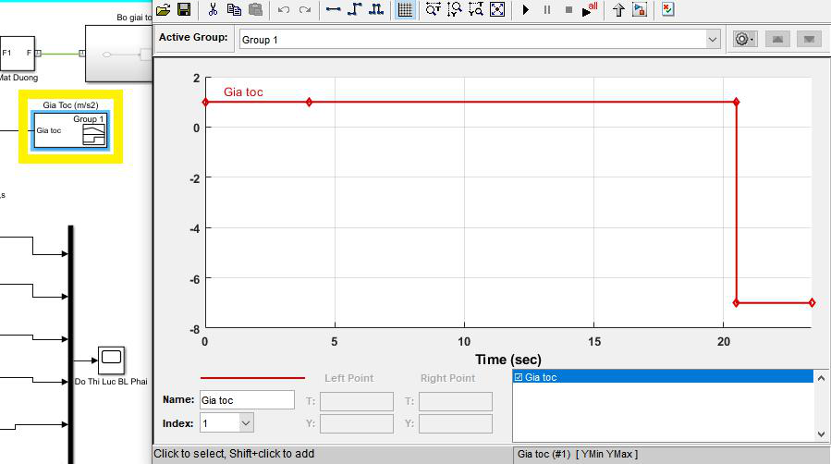

Hình 5.12 Xây dựng tín hiệu gia tốc từ khối Signal Builder

|  |  |
| --- | --- |
| - | Khối Gia tốc (m/s2) sẽ được liên kết với khối Gain (hình 5.7) - đại diện cho việc |

nhân gia tốc với khối lượng toàn tải của xe.

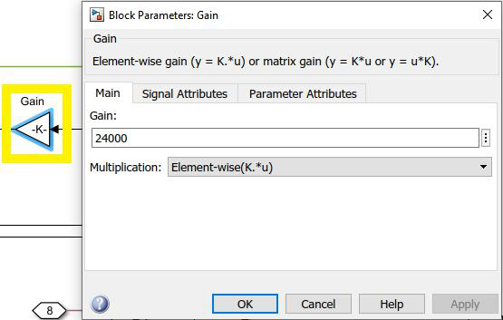

Hình 5.13 Cài đặt thông số khối Gain

|  |  |
| --- | --- |
| - | Để có thể tiếp nhận tín hiệu từ khối Gia tốc và Gain, cần cài đặt khối Liên kết giữa |

xe cơ sở và mặt đường (hình 5.7) tích chọn vào ô Provided by Input ở tuỳ chọn

Force trong mục Actuation, trên khối Liên kết giữa xe cơ sở và mặt đường sẽ xuất

hiện cổng f để kết nối tín hiệu từ khối Gain. Để biết được vận tốc xe di chuyển

145

trong quá trình mô phỏng thì ở mục Sensing, chọn tích vào ô Velocity để trích

xuất thông số vận tốc.

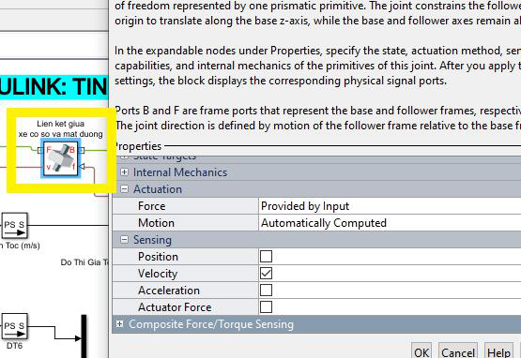

Hình 5.14 Cài đặt khối Liên kết giữa xe cơ sở và mặt đường để tiếp nhận tín hiệu và

trích xuất các thông số về quãng đường và vận tốc khi mô phỏng

|  |  |
| --- | --- |
| - | Bên cạnh đó, do tín hiệu của khối Gia tốc và khối Gain là dạng tín hiệu Simulink |

không thể kết nối trực tiếp với cổng f với dạng tín hiệu vật lý. Vì vậy, cần phải sử

dụng khối Simulink - PS Converter và cài đặt đơn vị của tín hiệu nhập vào là N để

chuyển đổi tín hiệu Simulink sang dạng tín hiệu vật lý thì lúc đó mới có thể kết nối

với cổng f.

146

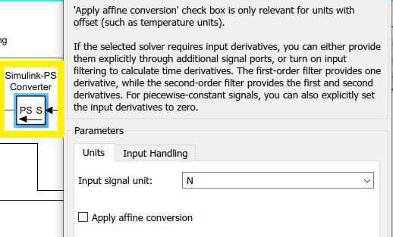

Hình 5.15 Cài đặt khối chuyển dạng tín hiệu

|  |  |
| --- | --- |
| - | Ngược lại để hiển thị kết quả thông số vận tốc thì cần sử dụng khối PS - Simulink |

Converter để chuyển đổi tín hiệu vật lý của mô hình mô phỏng sang tín hiệu

Simulink từ đó khối Scope có thể hiển thị kết quả được.

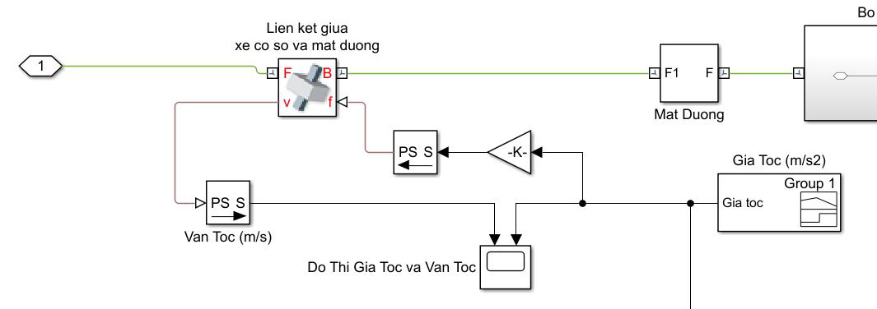

Hình 5.16 Trích xuất kết quả vận tốc xe di chuyển khi mô phỏng

|  |  |
| --- | --- |
| - | Tiếp theo để trích xuất kết quả lực tác dụng lên mối ghép bu lông thì từ khối |

Cylindrical tích chọn vào ô Constraint Force trong mục Composite Force/Torque

Sensing.

147

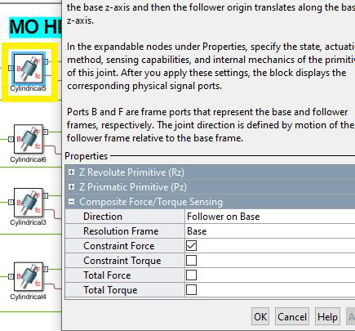

Hình 5.17 Cài đặt khối Cylindrical trích xuất kết quả mô phỏng

|  |  |
| --- | --- |
| - | Cũng tương tự như các tín hiệu vận tốc, quãng đường thì cần chuyển đổi tín hiệu |

vật lý sang tín hiệu Simulink rồi mới có thể hiển thị kết quả mô phỏng.

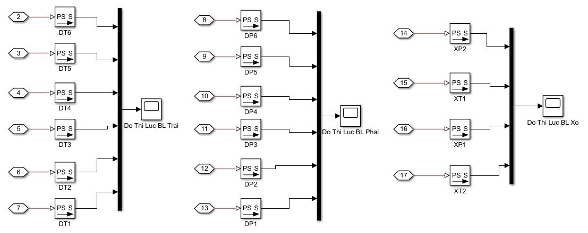

Hình 5.18 Các khối chuyển đổi và trích xuất kết quả mô phỏng

**2.5. Kết quả mô phỏng**

|  |  |
| --- | --- |
| - | Kết quả mô phỏng được biểu diễn qua cửa sổ Mechanics Explorers biểu diễn |

chuyển động của xe và khối Scope biểu diễn các đồ thị:

148

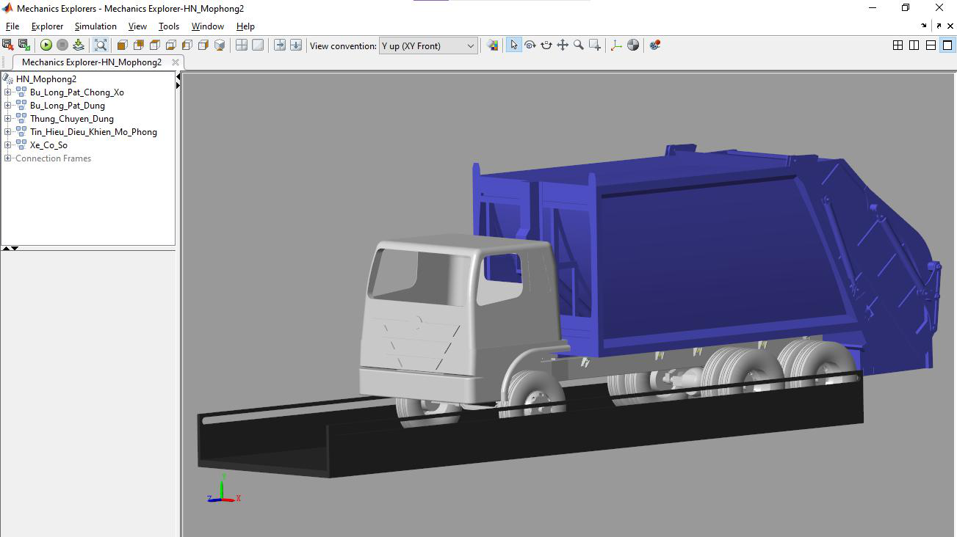

Hình 5.19 Cửa sổ Mechanics Explorers mô phỏng chuyển động của xe

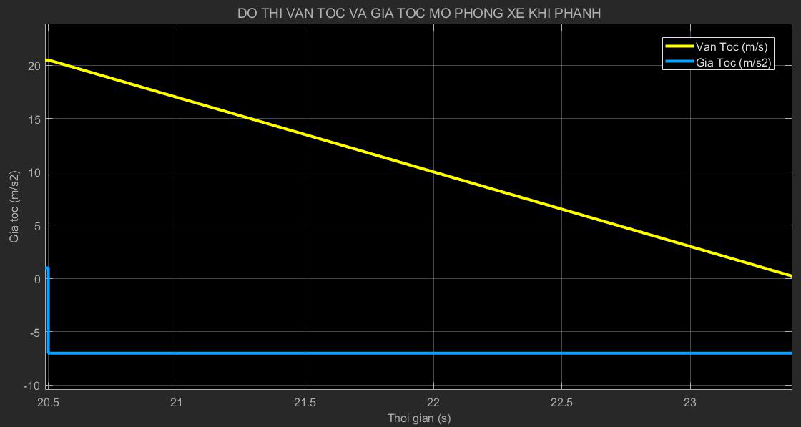

Hình 5.20 Đồ thị gia tốc và vận tốc mô phỏng xe khi phanh

|  |  |  |  |
| --- | --- | --- | --- |
| |  |  | | --- | --- | | - | Bu lông tại pat đứng: | |  |

149

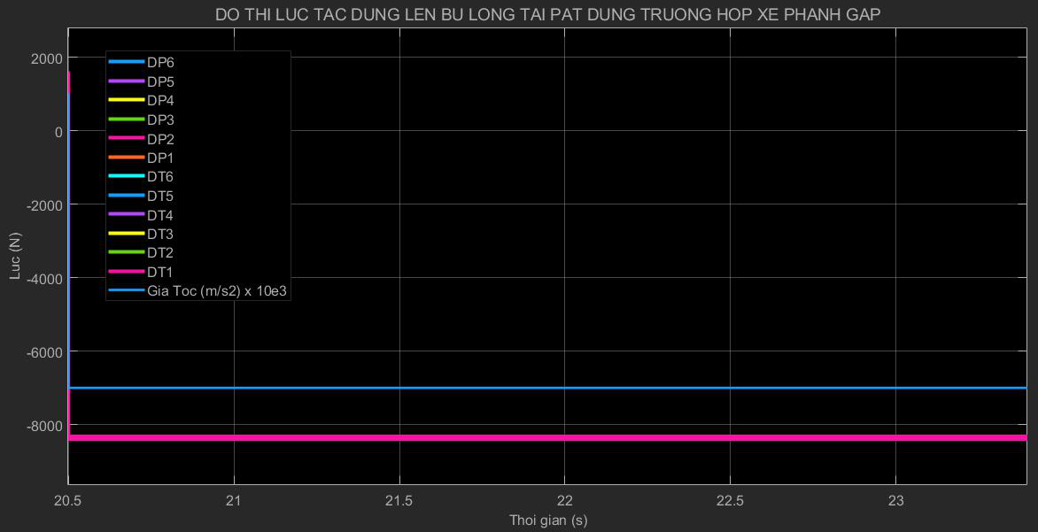

Hình 5.21 Đồ thị gia tốc và lực tác dụng lên bu lông tại pat đứng trường hợp xe phanh

gấp

|  |  |  |  |
| --- | --- | --- | --- |
| Trong đó: | DPn | - | Lực tác dụng lên bu lông tại pat đứng vị trí bên phải xe vị trí n |

tính từ đầu xe.

|  |  |  |
| --- | --- | --- |
| DTn | - | Lực tác dụng lên bu lông tại pat đứng vị trí bên trái xe vị trí n |

tính từ đầu xe.

+ Theo đồ thị hình 5.21, giá trị lực tác dụng tại các bu lông gần như giống nhau

hoàn toàn và có giá trị là 8397 N so với kết quả tính toán lý thuyết (phụ lục

VII) là 7115,94 (N) là 15,26 %.

+ Dấu âm của lực do khi phanh lực tác dụng có chiều ngược lại với chiều dương

theo trục Y của hệ quy chiếu trên bu lông khi mô phỏng.

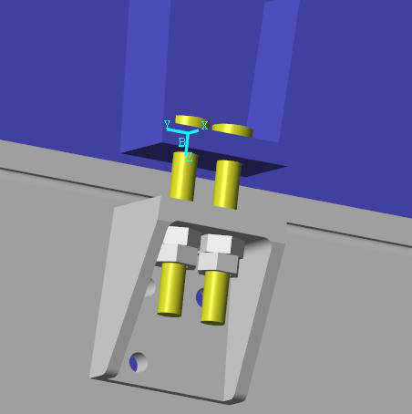

Hình 5.22 Hệ quy chiếu của bu lông tại pat đứng khi mô phỏng

150

|  |  |
| --- | --- |
| - | Bu lông tại pat chống xô: |

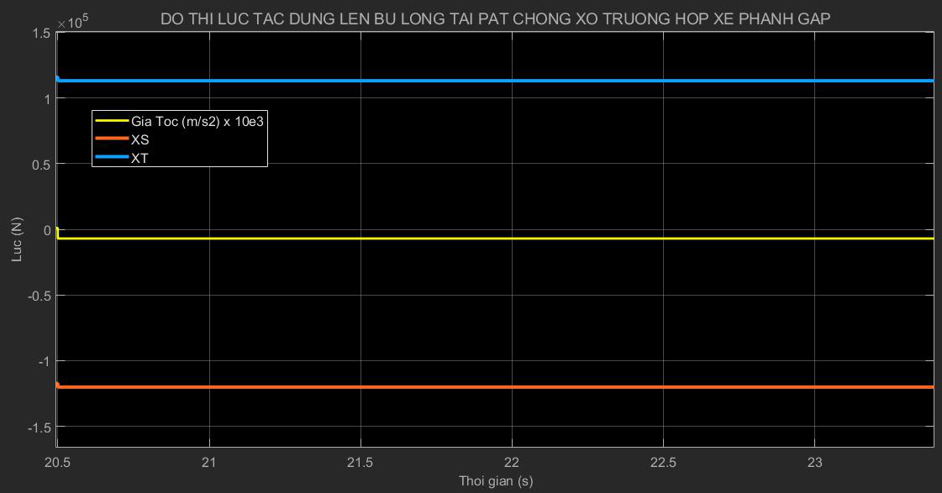

Hình 5.23 Đồ thị gia tốc và lực tác dụng lên bu lông tại pat chống xô trường hợp xe

phanh gấp

|  |  |  |  |
| --- | --- | --- | --- |
| Trong đó: | XS | - | Lực tác dụng lên bu lông tại pat chống xô phía sau xe. |
| XT | - | Lực tác dụng lên bu lông tại pat chống xô phía trước xe. |

+ Theo đồ thị hình 5.23, giá trị lực tác dụng lên bu lông khi phanh ở phía trước

xe là 113105 N, còn ở phía sau xe là 120072 N.

+ Tương tự như bu lông tại pat đứng, các giá trị âm trong mô phỏng là do lực tác

dụng ngược với chiều dương của trục Y trong hệ quy chiếu của bu lông khi

mô phỏng.

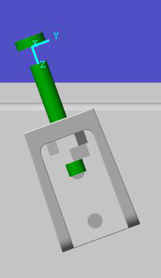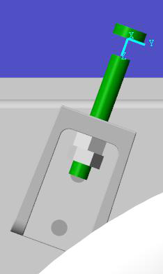

Hình 5.24 Hệ quy chiếu của bu lông tại pat chống xô trước (trái) và sau (phải)

151

**2.6. Đánh giá và kết luận kết quả mô phỏng**

|  |  |
| --- | --- |
| - | Để kiểm tra khả năng phù hợp của kết quả mô phỏng, tính toán mối ghép bu lông |

theo điều kiện bền kéo:

|  |  |  |  |
| --- | --- | --- | --- |
| Trong đó: | d1 | - |  |
|  |

|  |  |  |  |
| --- | --- | --- | --- |
| - | [σk] | - | Ứng suất kéo cho phép, [σk] = 660 MPa. |
| d | - | Đường kính ngoài của bu lông, d = 18 mm. |
| Dựa theo mô hình 3D đã xây dựng, mối ghép bu lông tại pat chống xô được lắp | | |

ghép thep phương hợp với phương thẳng đứng (vuông góc với mặt đường) góc 70o,

từ đó suy ra được biểu đồ kết quả mô phỏng lực tác dụng lên bu lông tại pat chống

xô phía sau xe.

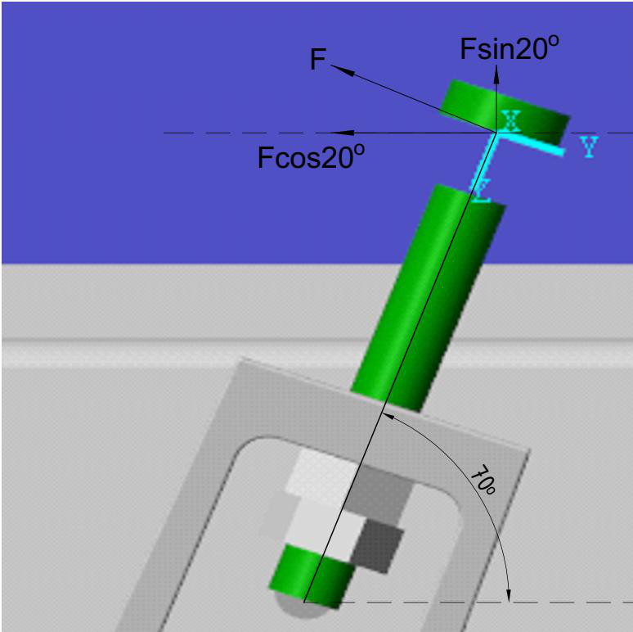

Hình 5.25 Sơ đồ kết quả mô phỏng lực tác dụng lên bu lông tại pat chống xô

|  |  |  |  |
| --- | --- | --- | --- |
| - | |  |  | | --- | --- | |  | Lực tính toán tác dụng lên bu lông tại pat chống xô: |   - |

Ft = 120072. cos20o − 129191,96.0,3 − 120072. sin20o. 0,3 ≈ 61753,07 (N)

|  |  |  |  |
| --- | --- | --- | --- |
| - | |  |  | | --- | --- | |  | Ứng suất kéo tính toán của bu lông tại pat chống xô: | |

*2.6.2. Bu lông tại pat đứng*

|  |  |
| --- | --- |
| - | Để mối ghép không bị trượt khi chịu lực tác dụng là 8397 N theo kết quả mô |

phỏng (hình 5.21) thì lực xiết V phải thoả mãn:

|  |  |  |  |
| --- | --- | --- | --- |
| - | V = k. F~~i. f~~ = 1,3.83971.0,3 | | = 36387 (N) |
| Ứng suất kéo tương đương: | | |
|  |  |  |

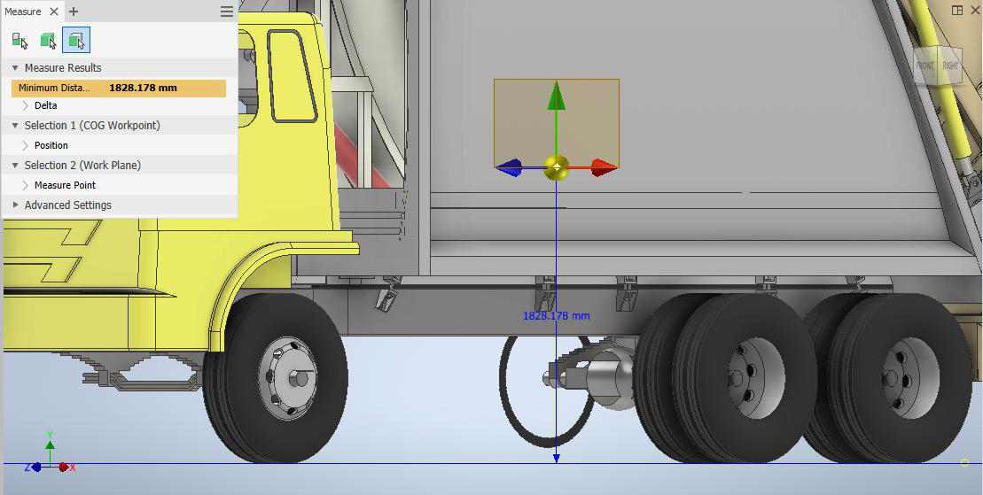

Hình 5.26 Chiều cao trọng tâm của xe trường hợp đầy tải

**3.2. Tính toán lực ly tâm của thùng chuyên dùng (đầy tải) khi vào cua với**

**tốc độ vn**

Dựa theo công thức:

|  |  |  |  |  |
| --- | --- | --- | --- | --- |
| Trong đó: | Fc |  | |  |
|  |  |  |
|  |  |  |
|  |  |  |  |

|  |  |
| --- | --- |
|  |  |

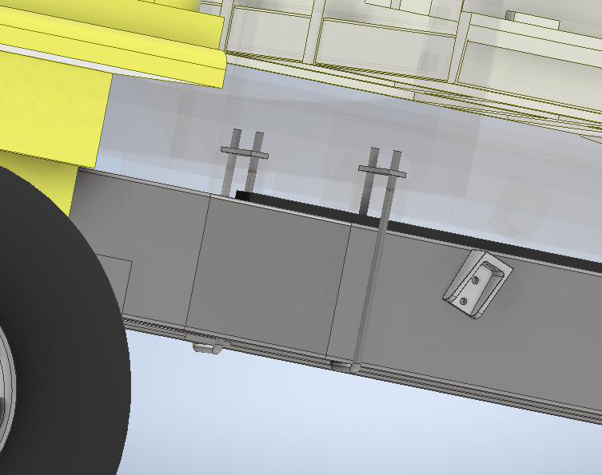

Hình 5.27 Mối ghép quang bu lông trên mô hình 3D xe ép rác

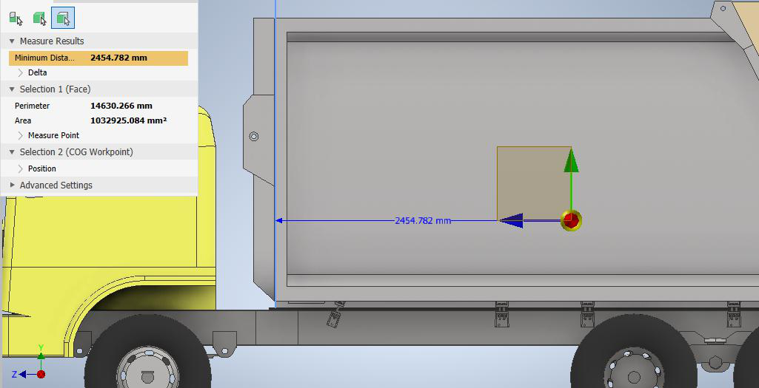

Hình 5.28 Khoảng cách trọng tâm xe đầy tải tới mặt trước tiếp xúc với đệm cao su

giữa thùng chuyên dùng và xe cơ sở

156

|  |  |
| --- | --- |
|  |  |

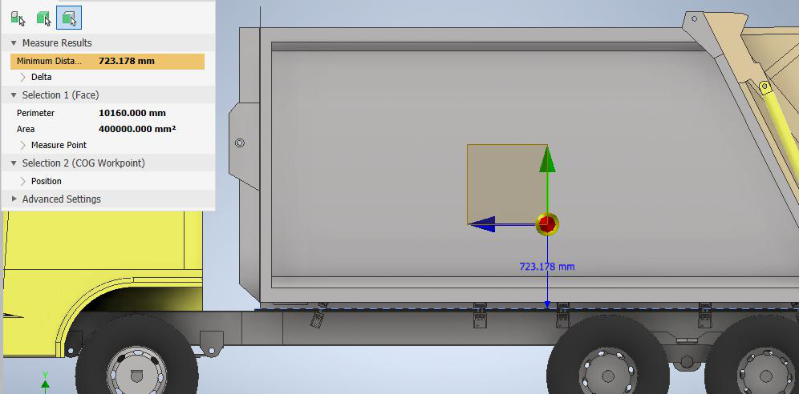

Hình 5.29 Khoảng cách từ mặt trên của đệm cao su tới trọng tâm xe đầy tải

157

|  |  |
| --- | --- |
|  |  |

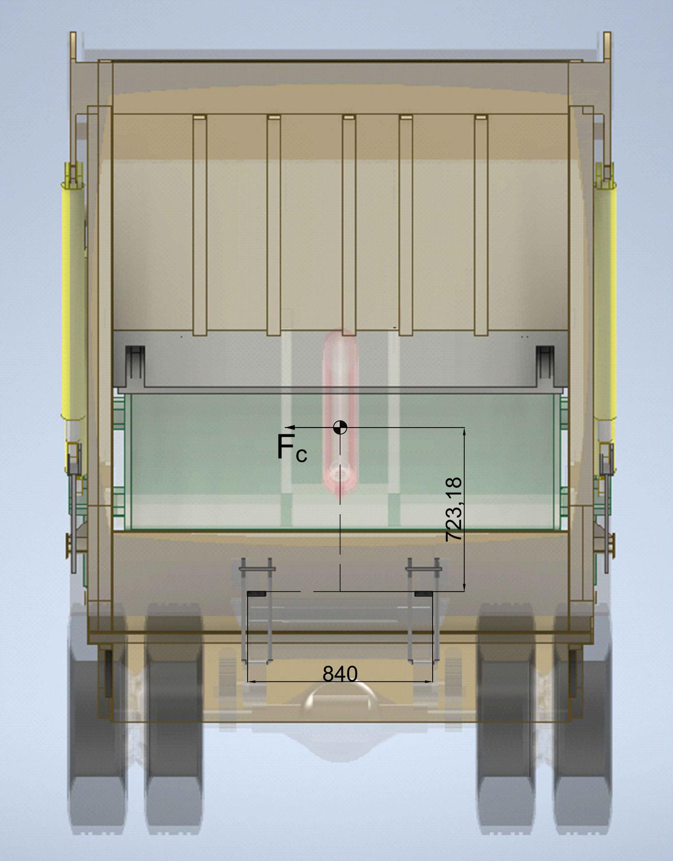

Hình 5.30 Biểu diễn lực tác dụng của thùng chuyên dùng khi xe đang quay vòng phải

158

|  |  |
| --- | --- |
|  |  |

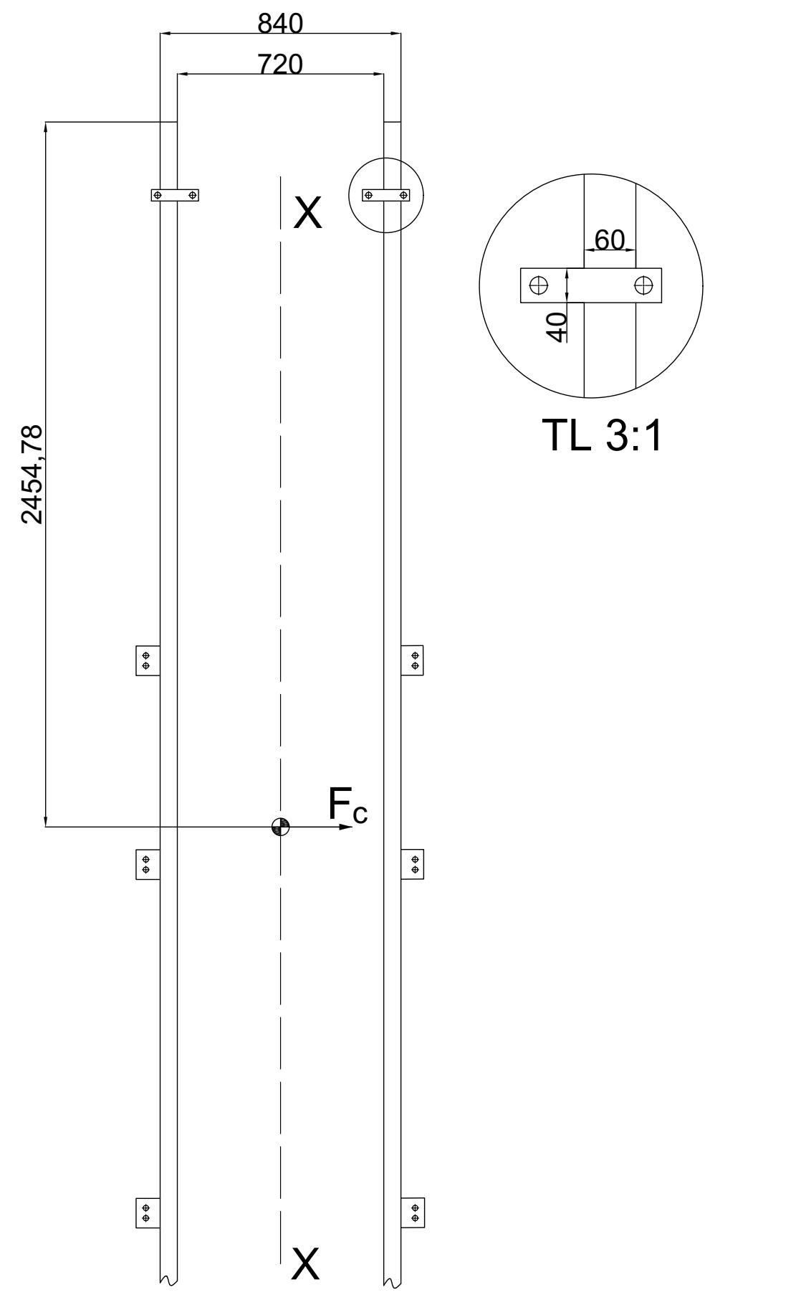

Hình 5.31 Biểu đồ lực tác dụng lên mối ghép quang bu lông khi xe quay vòng đầy tải

159

|  |  |
| --- | --- |
| - | Phương pháp tính toán: |

+ Để mối ghép không bị trượt thì lực Fc nhỏ hơn Fms lớn nhất, từ đó công thức

tính lực xiết V1 là:

|  |  |
| --- | --- |
|  |  |

**4. Kết luận**

Bảng 5.1 Ứng suất tính toán của các bu lông ở từng mối ghép

|  |  |  |  |
| --- | --- | --- | --- |
| **Trường hợp** | | **Xe phanh gấp**  **ở tốc độ cao** | **Xe vào cua**  **nhanh ở tốc**  **độ cao** |
| **Ứng suất khi**  **tính toán cho**  **các mối ghép**  **(MPa)** | Bu lông tại pat đứng | 257,49 | 321,7 |
| Bu lông tại pat nghiêng | 336,14 |  |
| Quang bu lông |  | 321,7 |

|  |  |
| --- | --- |
| - | Các kết quả ứng suất tính toán của các mối ghép đều nhỏ hơn ứng suất cho phép, |

|  |  |
| --- | --- |
| **CHƯƠNG 6:** | **THIẾT KẾ KIỂM NGHIỆM KIỂM NGHIỆM HỆ** |

**SỐ AN TOÀN CỦA LIÊN KẾT BU LÔNG GIỮA THÙNG**

**CHUYÊN DÙNG VÀ XE CƠ SỞ TRÊN XE ÉP RÁC HINO**

**BẰNG ANSYS WORKBENCH**

Trong phần này, các bài toán mô phỏng được tính toán trên phần mềm Ansys 2021

R2. Để thuận tiện, các bản vẽ về mối lắp bu lông được xây dựng trên phần mềm

Autodesk Inventor bằng cách tách các mối lắp bu lông ra khỏi bản vẽ lắp tổng thể và

chuyển đổi dưới dạng .STEP file để nhập biên dạng vào phần mềm Ansys. Ở phần

mềm Ansys, người dùng có thể tận dụng module SpaceClaim để xây dựng mối lắp,

nhưng ở chương này, SpaceClaim sẽ được dùng như công cụ chỉnh sửa và kiểm tra

biên dạng chuyển đổi từ Inventor. Quy trình tổng quát tính toán hệ số an toàn mối

ghép bu lông bằng phần mềm Ansys như sau:

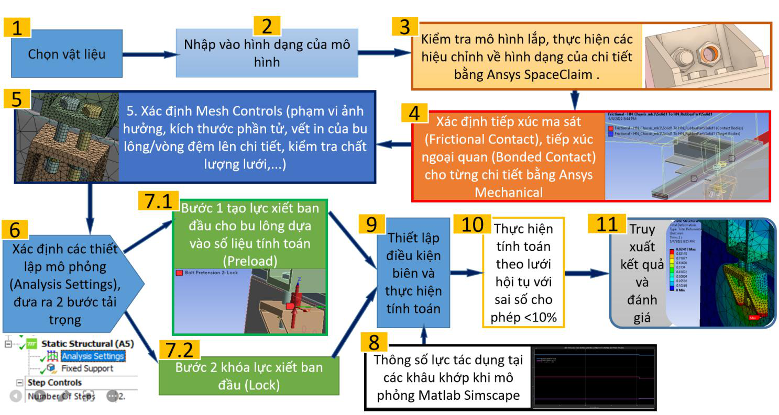

Hình 6.1 Quy trình tính toán hệ số an toàn mối ghép bu lông bằng Ansys

Về mô phỏng mối ghép bu lông, thông qua kết quả tính toán lực tác dụng lên mối

ghép pat đứng trong chương 5, thu được lực tác dụng lên bu lông pat đứng là xấp xỉ

8400 N và đóng vai trò là lực cắt. Tiến hành mô phỏng mối ghép bu lông theo các

bước như sau:

162

**1. Nhập vật liệu dùng cho mô phỏng**

|  |  |
| --- | --- |
| - | Trong giao diện Ansys Workbench, khởi tạo module tính toán “Static Structural”, |

sau đó tại mục Engineering Data, nhấp đúp chuột hoặc chuộc phải => Edit để nhập

vật liệu cho tính toán.

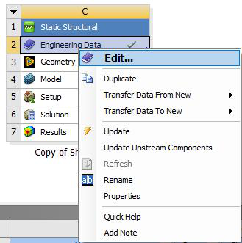

Hình 6.2 Nhập vật liệu cho mô phỏng tại mục Engineering Data

|  |  |  |
| --- | --- | --- |
| - | Tiếp đến, tại mục Engineering Data Sources, chọn vật liệu cần dùng cho tính toán | |
| và click ‘+’ để thêm vật liệu. Nếu nhập thành công, phần mềm sẽ hiện ký hiệu |  |

(từ bước 1 đến bước 4 của hình 6.3). Nếu trong thư viện của Ansys chưa có thông

số của vật liệu, người dùng cần phải khởi tạo các thông số cho vật liệu, bắt đầu từ

Density (khối lượng riêng), Young’s Modulus (Module đàn hồi), Poisson’s Ratio

(hệ số Poisson), Tensile Yield Strength (Biến dạng đàn hồi kéo), Tensile Ultimate

Strength (Biến dạng cực đại), tích vào ô thêm vật liệu (bước 5) để thêm vật liệu

mới.

163

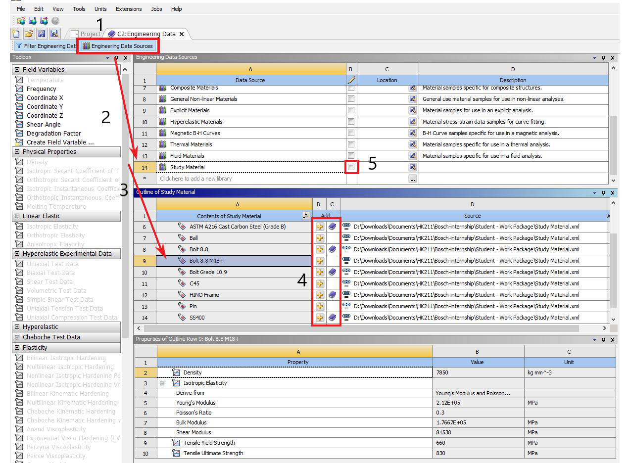

Hình 6.3 Lựa chọn vật liệu và thiết lập vật liệu mới

**2. Nhập mô hình vào Ansys**

|  |  |
| --- | --- |
| - | Tại dòng Geometry, nhấp chuột phải và chọn Import Geometry => Browse… để |

nhập biên dạng của mối lắp vào Ansys (hình 6.4). Sau khi nhập biên dạng cho

Ansys, nhấp chuột phải tại dòng Geometry một lần nữa và chọn Edit Geometry in

SpaceClaim, phần mềm sẽ khởi động SpaceClaim cho việc kiểm tra và hiệu chỉnh

biên dạng của các chi tiết trong bản lắp (hình 6.5).

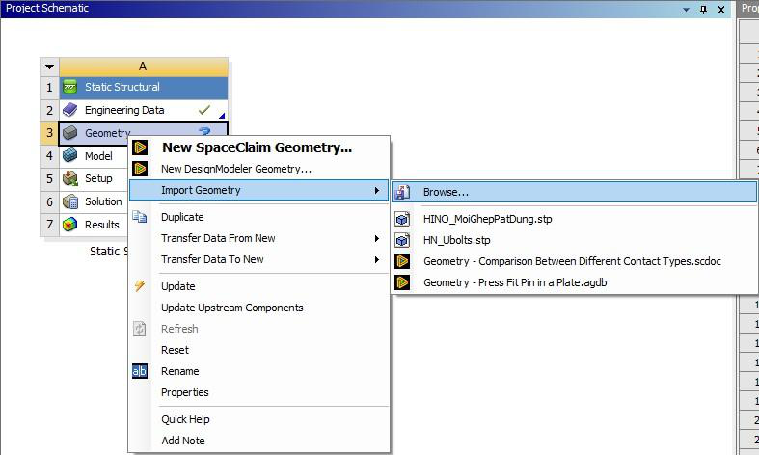

Hình 6.4 Nhập biên dạng mô hình cho Ansys

164

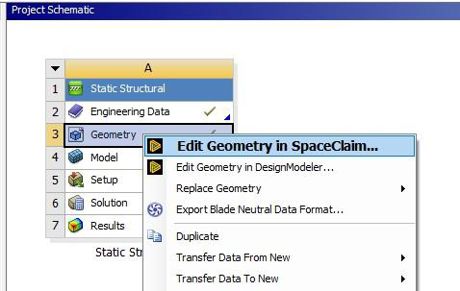

Hình 6.5 Mở Ansys SpaceClaim

**3. Kiểm tra mô hình lắp, thực hiện các hiệu chỉnh về hình dạng của chi tiết**

|  |  |
| --- | --- |
| - | Trong quá trình chuyển đổi biên dạng từ Inventor sang Ansys, đường kính trong |

đai ốc lắp với bu lông bị thu nhỏ lại do biên dạng ren được điền đầy đến chiều cao

đỉnh ren khiến đai ốc bị “bó chặt”4 với bu lông. Vì vậy, cần phải hiệu chỉnh biên

dạng lỗ của đai ốc với đường kính bằng đường kính thân bu lông, có nghĩa là cắt

bỏ phần ren đã được điền đầy thông qua lệnh Pull trên thanh công cụ (hình 6.7).

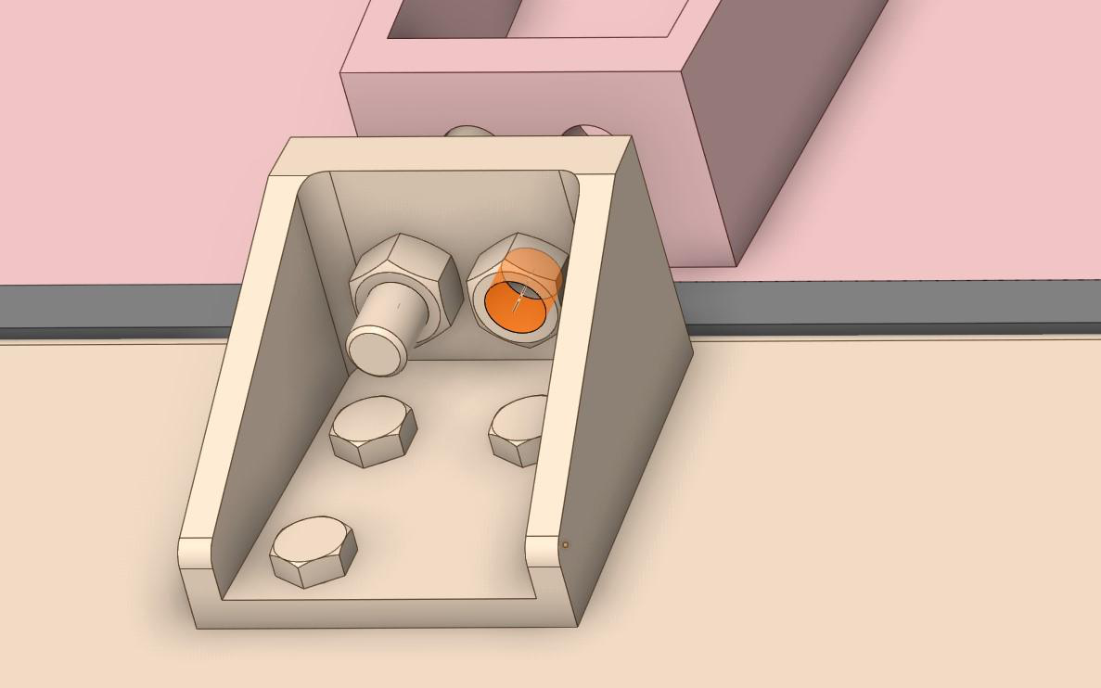

Hình 6.6 Đường kính lỗ của đai ốc đã hiệu chỉnh5

4 Trong mô hình lắp ghép chuyển qua Ansys, hiện tượng xâm nhập xảy ra ở đường kính lỗ bu lông và đường kính thân đai ốc,

từ “bó chặt” ở đây dùng cho mối liên kết giữa bu lông và đai ốc trong Ansys Mechanical, sẽ được đề cập ở bước tiếp theo.

5 Thực tế để tránh trường hợp tự tháo bu lông do rung động, mối lắp này dùng thêm 1 đai ốc khác để chống tự tháo. Trong

mô phỏng Ansys không cần bu lông chống tự tháo vì đã có thông số lực căng ban đầu ở điều kiện biên đại diện.

165

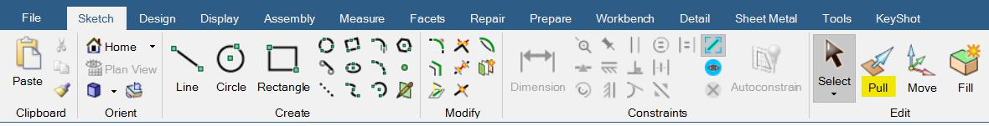

Hình 6.7 Lệnh Pull dùng để cắt biên dạng thừa của lỗ đai ốc

**4. Xác định tiếp xúc cho các chi tiết**

|  |  |
| --- | --- |
| - | Như đã nói ở cơ sở lý thuyết về mối ghép bu lông tại mục 3 chương 2, các mô hình |

3D trong cơ cấu xảy ra hiện tượng xâm nhập nếu không có phương pháp nào để

chống lại điều này. Từ đó, một trong hai phương pháp hàm phạt (Penalty Method)

và phương pháp nhân tử Lagrange tăng cường (Augmented Lagrangian Multiplier)

được áp dụng. Nhưng để phần mềm xác định được địa điểm áp dụng, cần phải tạo

liên kết giữa các chi tiết, Ansys Mechanical tự động tạo các liên kết nếu chúng có

tiếp xúc nhau từ mối lắp, các mối lắp này được tạo tự động và đều là tiếp xúc

ngoại quan (Bonded Contact), các tiếp xúc này ứng xử như một mối ghép hàn giữa

hai chi tiết, có nghĩa là chúng không thể dịch chuyển tương đối với nhau. Vì lẽ đó,

việc xác định tiếp xúc cho các chi tiết đúng với mô hình thực tế là cực kỳ trọng

yếu trong mô phỏng lắp. Các bước thực hiện như sau:

+ Nhấp đúp chuột vào ô Model để khởi động Ansys Mechanical, cửa sổ

Mechanical sẽ được mở, kiểm tra đơn vị tính toán trước khi thực hiện mô

phỏng tại tab Home.

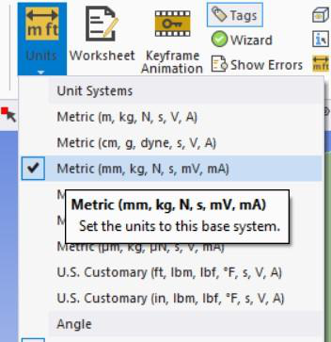

Hình 6.8 Kiểm tra đơn vị trước khi tính toán

+ Gán vật liệu cho các chi tiết trong mô hình lắp tương ứng với tính chất của vật

liệu: bu lông đứng M18 lớp 8.8, bu lông ngang chịu cắt M14 lớp 8.8, Chassis

166

xe nền dùng thép chuyên dụng, được ký hiệu là HINO Frame, thép đà dọc

|  |  |
| --- | --- |
| thùng ép là thép SS400,… |  |

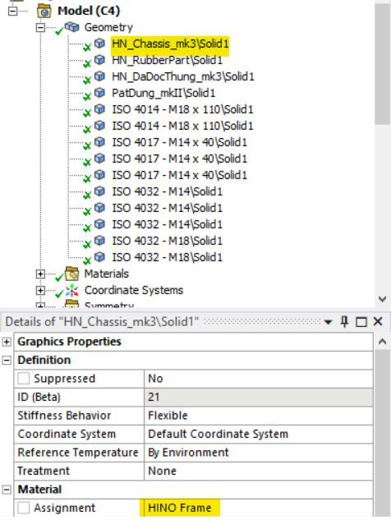

Hình 6.9 Gán vật liệu cho chi tiết

+ Tạo mặt đối xứng cho chi tiết: do mô hình đối xứng, bản vẽ lắp của mô hình

đã được cắt đi một nữa để giảm tốn kém thời gian tính toán của máy tính.

Thay vào đó dùng lệnh Symmetry từ Ansys để đại diện cho mặt đối xứng.

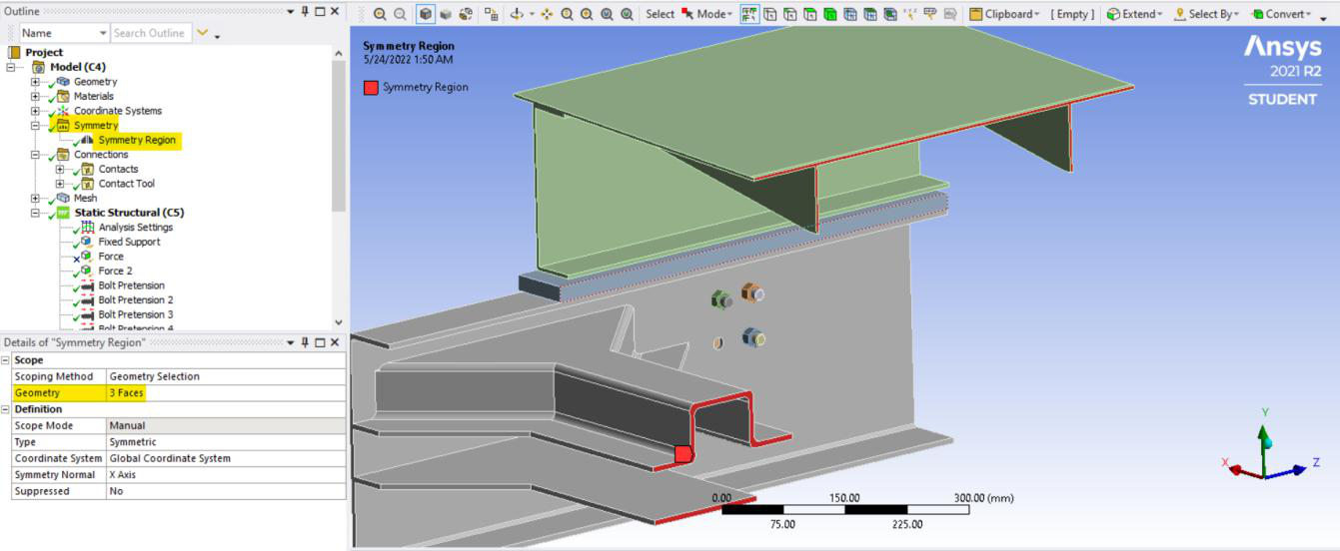

Hình 6.10 Tạo miền Symmetry cho mô hình lắp

+ Tại mục Connections, chọn Contacts, tại tab Details of “Contacts”, chuyển

Tolerance Type từ Slider thành Value, nhập vào giá trị 0.01mm cho mục này.

Theo giá trị này, Ansys tự nhận dạng các chi tiết cận kề có dung sai 0.01mm

167

làm nơi tiếp xúc và tự tạo ra các liên kết ngoại quan (Bonded Contact), kiểm

tra và chỉnh sửa các liên kết này cho phù hợp với tính chất vật lý của tiếp xúc

(ma sát, không ma sát, hàn,…) là công việc cần phải thực hiện trong mục này.

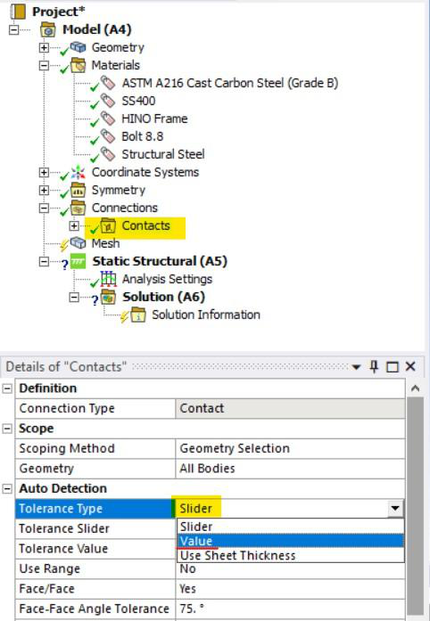

Hình 6.11 Điều chỉnh loại dung sai cho liên kết

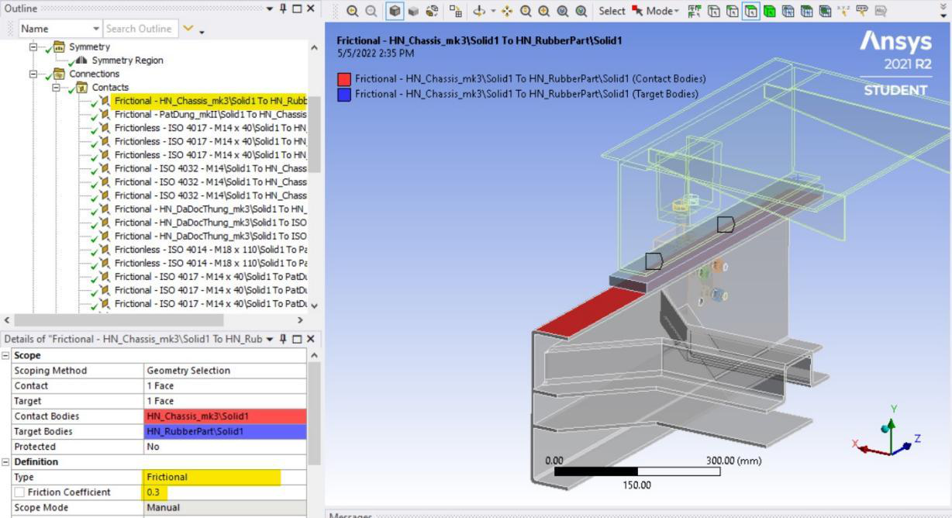

Hình 6.12 Điều chỉnh loại liên kết với Chassis là mặt tiếp xúc, đệm là mặt mục tiêu

**5. Xác định Mesh control**

|  |  |
| --- | --- |
| - | Trong phân tích phần tử hữu hạn, việc rời rạc hóa các chi tiết thành các phần tử |

riêng biệt là cực kỳ trọng yếu và ảnh hưởng lớn đến kết quả tính toán. Do đó, chia

168

lưới một cách chính xác sẽ cho ra kết quả hội tụ. Ở bước này, lưới tổng thể được

chia theo loại phần tử bậc hai (quadratic element), các bu lông được chia lưới theo

phương pháp MultiZone (đa vùng) để đảm bảo biên dạng hình trụ của chúng. Sau

đó điều chỉnh kích thước phần tử cho hai bu lông đứng là 5mm, cho ba bu lông

ngang là 4mm bằng cách áp dụng lệnh Sizing.

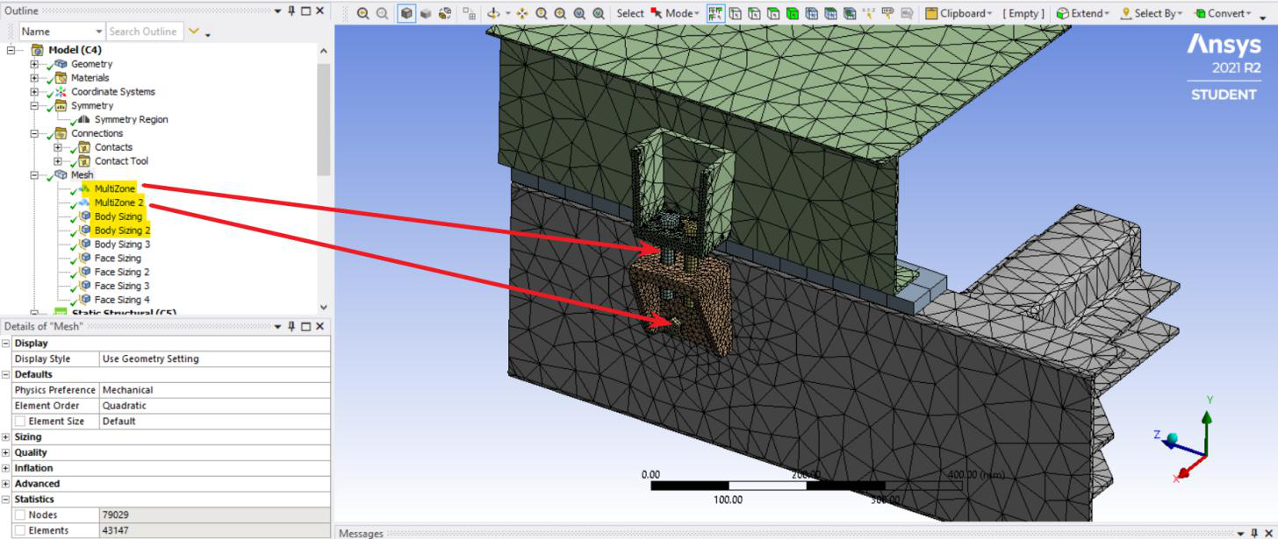

Hình 6.13 Phương pháp chia lưới MultiZone dùng cho bu lông

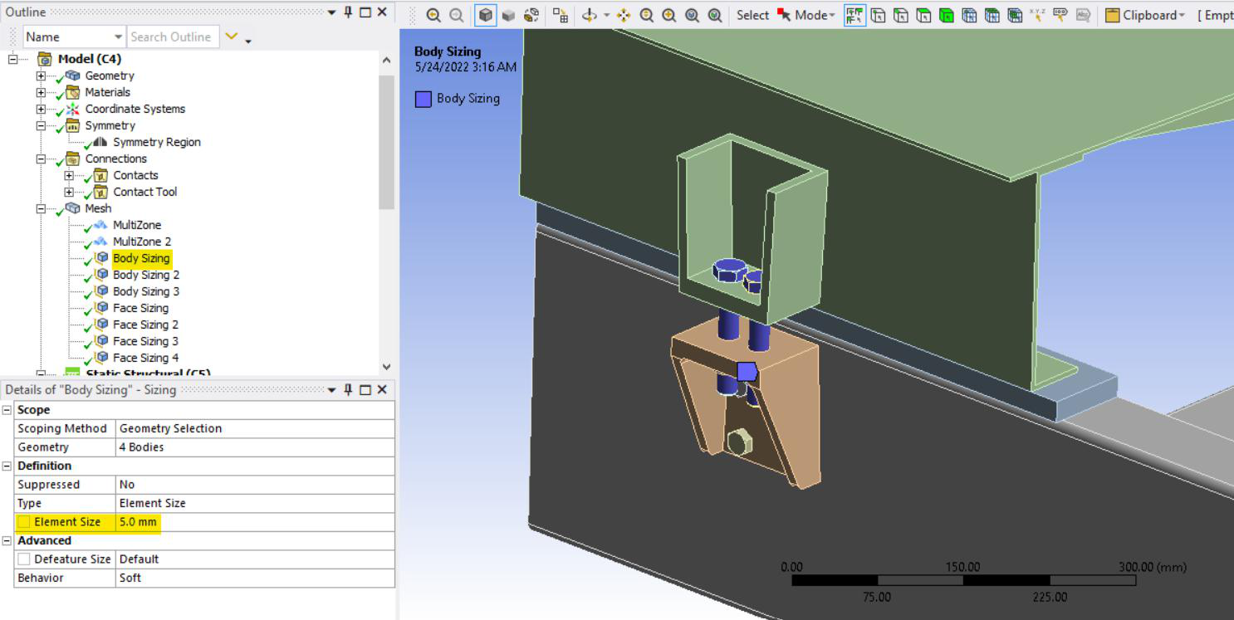

Hình 6.14 Điều chỉnh kích thước phần tử cho bu lông

**6. Xác định các thiết lập mô phỏng, đưa ra hai bước tải trọng cho mô hình tính**

**toán**

|  |  |  |  |
| --- | --- | --- | --- |
| - | |  |  | | --- | --- | |  | Trong mối ghép bu lông, việc áp dụng lực xiết lên bu lông là việc đầu tiên cần làm, |   - |

từ đây, bu lông chịu tải trọng của lực xiết trên thân của nó dưới tên gọi tải trọng

169

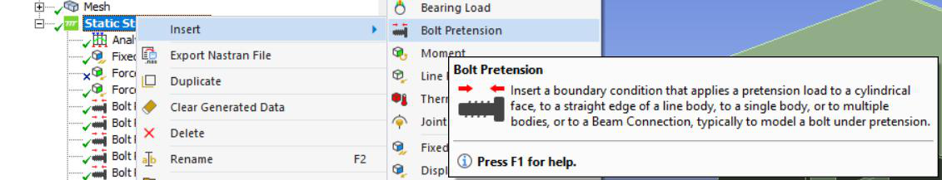

Hình 6.16 Khởi tạo lực căng ban đầu cho bu lông

|  |  |
| --- | --- |
| - | Nhập vào độ lớn của lực căng ban đầu cho bu lông tại bước 1, bước 2 chuyển Load |

=> Lock để khóa lực căng, điều này cho biết bu lông đã được xiết trước khi tác

dụng lực.

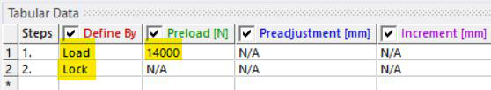

Hình 6.17 Lực căng ban đầu của các bu lông

**8. Truy xuất lực tác dụng lên bu lông từ Matlab Simscape**

Dựa theo hình 5.21, đồ thị thể hiện lực tác dụng lên bu lông bằng Matlab Simscape,

giá trị của lực cắt bu lông đứng là xấp xỉ 8400N.

**9. Thiết lập điều kiện biên và thực hiện tính toán**

Ngàm một đầu của đà dọc chassis (hình 6.18), cho lực tác dụng lên mặt cắt của đà

dọc thùng ép với giá trị được điền vào bước 2 trong thiết lập mô phỏng (hình 6.19).

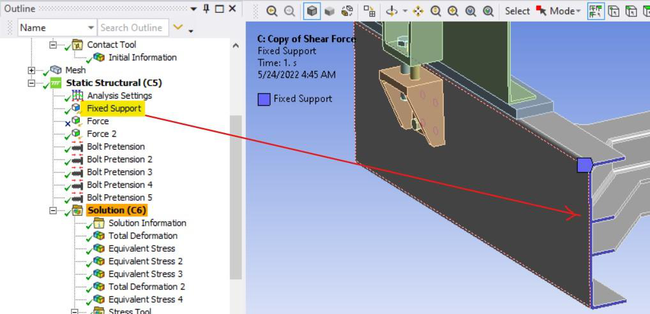

Hình 6.18 Ngàm cứng chassis của xe nền

171

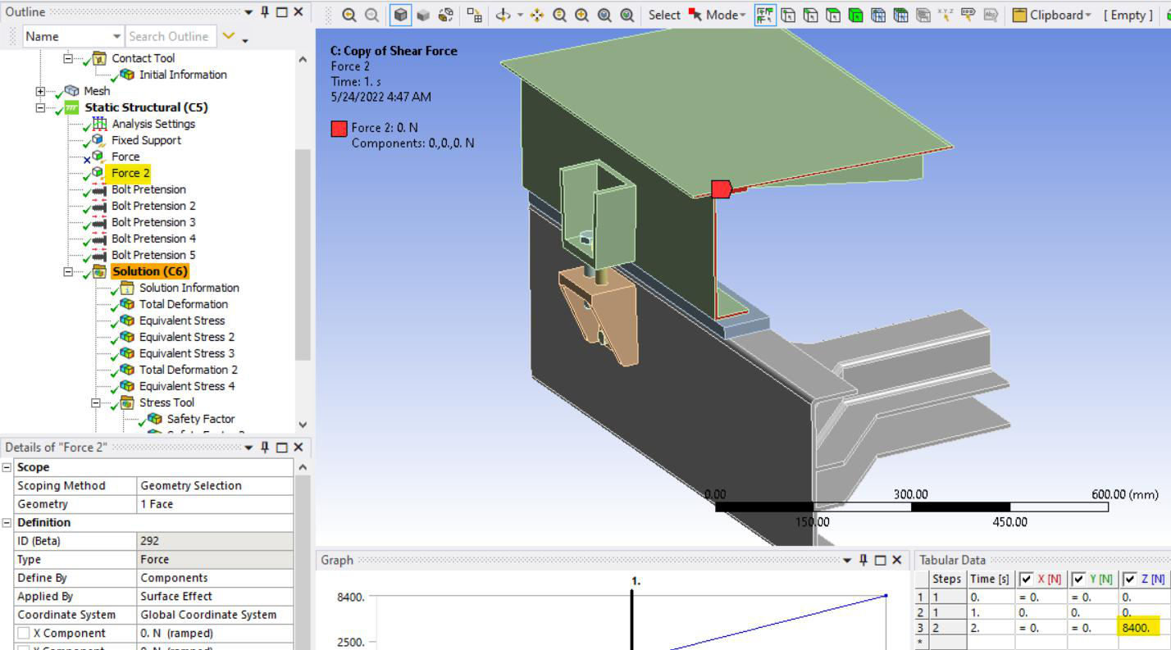

Hình 6.19 Khởi tạo lực tác dụng với giá trị lực nhập ở bước 2

**10. Thực hiện tính toán theo lưới hội tụ với độ sai số <10%**

**11. Truy xuất kết quả và đánh giá**

|  |  |
| --- | --- |
| - | Sau khi việc thiết lập điều kiện biên hoàn tất, thực hiện tính toán bằng lệnh Solve |

trên thanh công cụ.

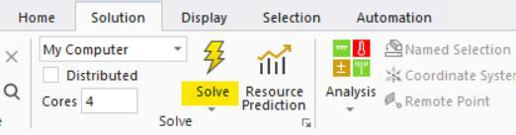

Hình 6.20 Lệnh Solve

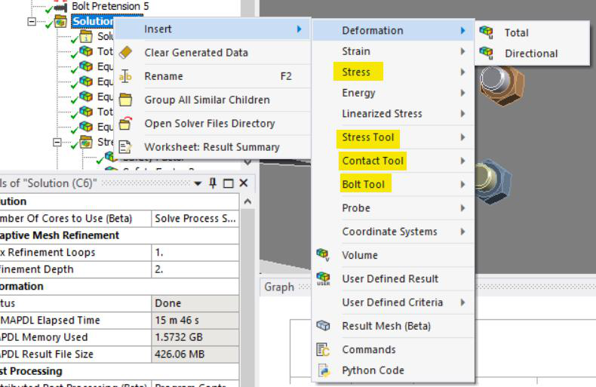

Hình 6.21 Nhập dữ liệu cho việc truy xuất kết quả

172

|  |  |
| --- | --- |
| - | Sau khi phần mềm tính toán xong, có thể nhập vào các thông số cần truy xuất, như |

Total Deformation (Chuyển vị toàn phần), Von Mises Stress (Ứng suất tương

đương), Stress tool (Nhằm tính hệ số an toàn), Contact Tool (nhằm xem kết quả

của liên kết), Bolt tool (nhằm truy xuất kết quả tải trọng làm việc của bu lông),…

|  |  |
| --- | --- |
| - | Sau khi các công việc trên hoàn tất, nhấp chuột phải vào Solution => Evaluate All |

Results để hiện tất cả kết quả tính toán.

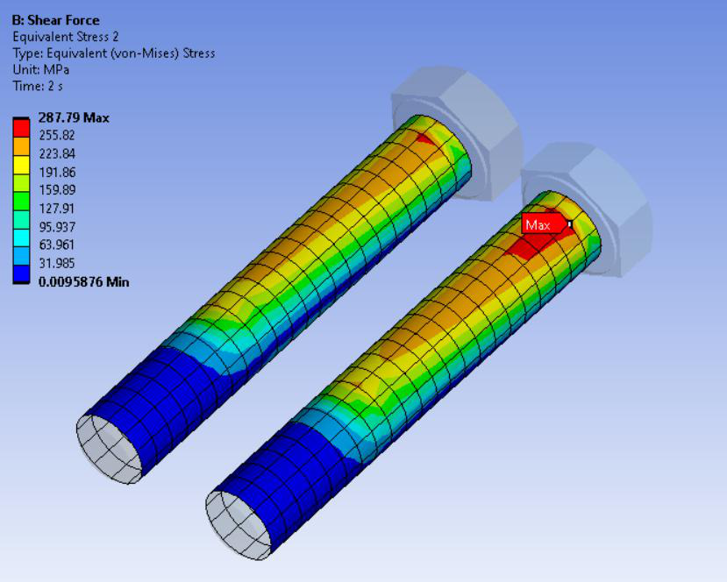

Hình 6.22 Ứng suất tương đương trên thân bu lông đứng

|  |  |
| --- | --- |
| - | Với hệ số an toàn đã tính trước là 3, ứng suất tại bu lông cực đại đạt 287,79 MPa < |

660MPa, bu lông này thỏa điều kiện bền.

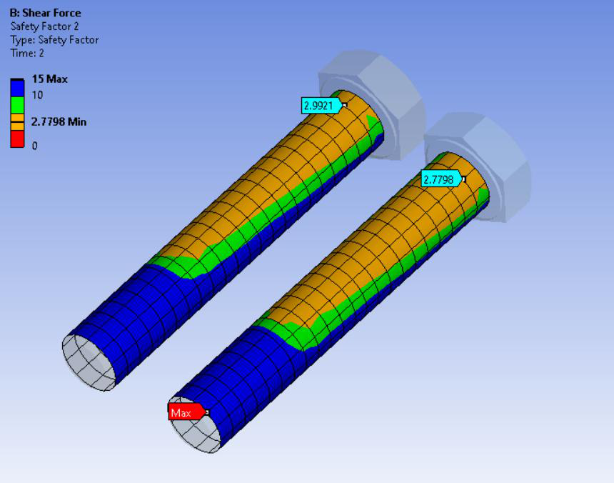

Hình 6.23 Hệ số an toàn trên bu lông đứng

173

|  |  |
| --- | --- |
| - | Từ hình 6.23, hệ số an toàn thấp nhất trên thân bu lông đứng M18 là 2,78, vậy bu |

lông này đủ bền.

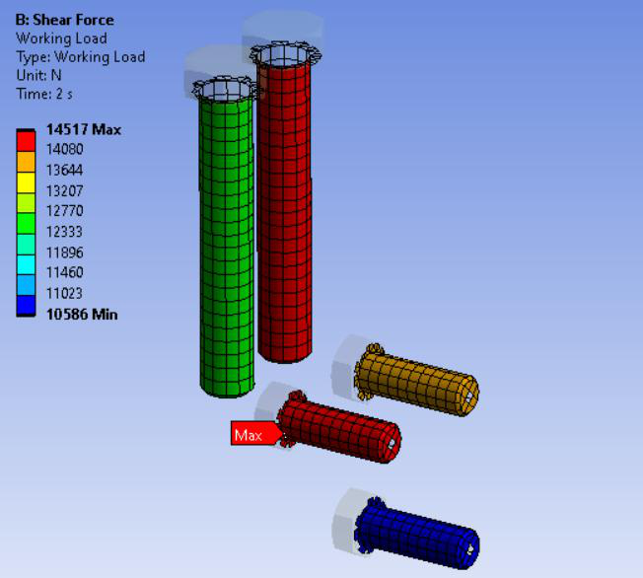

Hình 6.24 Tải trọng làm việc trên thân bu lông

|  |  |  |  |  |
| --- | --- | --- | --- | --- |
| - | |  |  | | --- | --- | |  | So sánh ứng suất của kết quả mô phỏng Matlab và mô phỏng Ansys: |   - | |
| %Sai số = 287,79 − 257,49  287,79 | ≈ 10,53% |

**12. Kết quả mô phỏng mối ghép bu lông tại pat đứng trường hợp xe vào cua**

**bằng phần mềm Ansys**

|  |  |
| --- | --- |
| - | Với quy trình thực hiện tương tự như quy trình mô phỏng mối ghep bu lông tại pat |

đứng trường hợp xe phanh gấp, từ đó có được kết quả mô phỏng như sau:

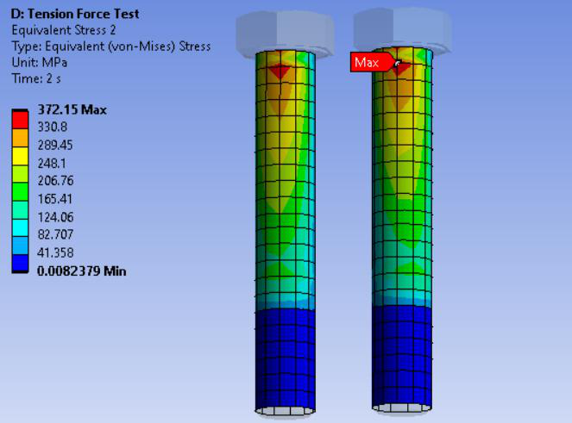

Hình 6.25 Ứng suất tương đương trên thân bu lông đứng

174

|  |  |
| --- | --- |
| - | Với hệ số an toàn đã tính trước là 3, ứng suất tại bu lông cực đại đạt 372,15MPa < |

660MPa, bu lông này thỏa điều kiện bền.

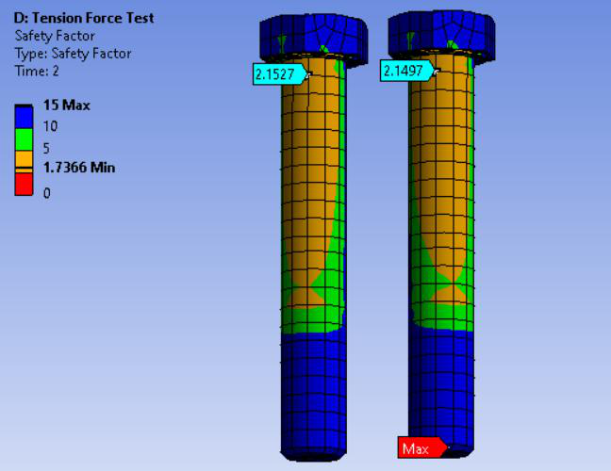

Hình 6.26 Hệ số an toàn trên bu lông đứng

|  |  |
| --- | --- |
| - | Từ hình 6.26, hệ số an toàn thấp nhất trên thân bu lông đứng M18 là 2,15 ở tải tính |

toán lý thuyết, do đó bu lông này đủ bền.

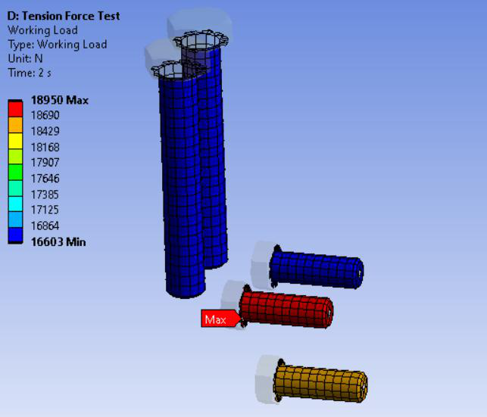

Hình 6.27 Tải trọng làm việc trên thân bu lông

175

**13. Kết quả mô phỏng mối ghép quang bu lông rường hợp xe vào cua bằng phần**

**mềm Ansys**

|  |  |
| --- | --- |
| - | Với quy trình thực hiện tương tự như quy trình mô phỏng mối ghep bu lông tại pat |

đứng trường hợp xe phanh gấp, từ đó có được kết quả mô phỏng như sau:

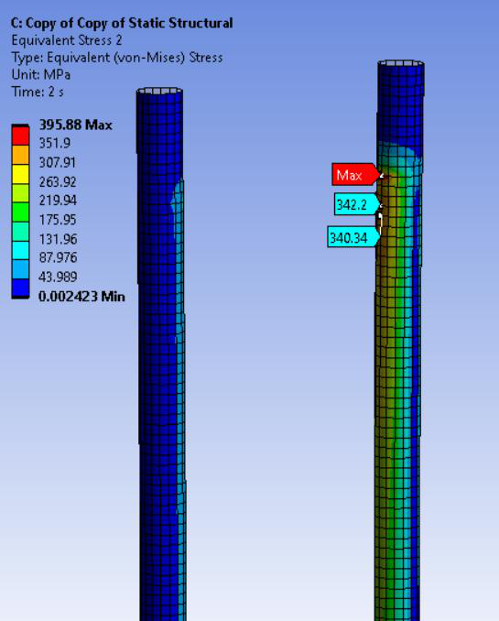

Hình 6.28 Ứng suất tương đương trên quang bu lông

|  |  |
| --- | --- |
| - | Với hệ số an toàn đã tính trước là 3, ứng suất tại bu lông cực đại đạt 395,88MPa < |

660MPa, bu lông này thỏa điều kiện bền.

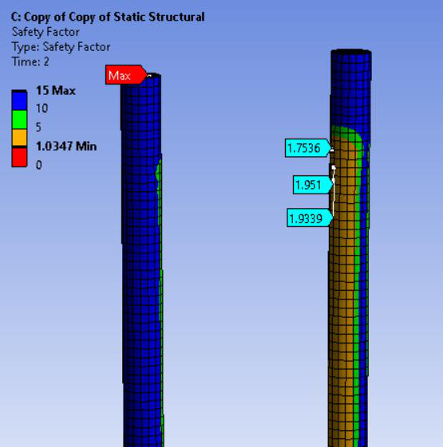

Hình 6.29 Hệ số an toàn trên quang bu lông

176

|  |  |
| --- | --- |
| - | Từ hình 6.29, hệ số an toàn thấp nhất trên quang bu lông M18 là 1,75, vậy bu lông |

này thỏa điều kiện bền.

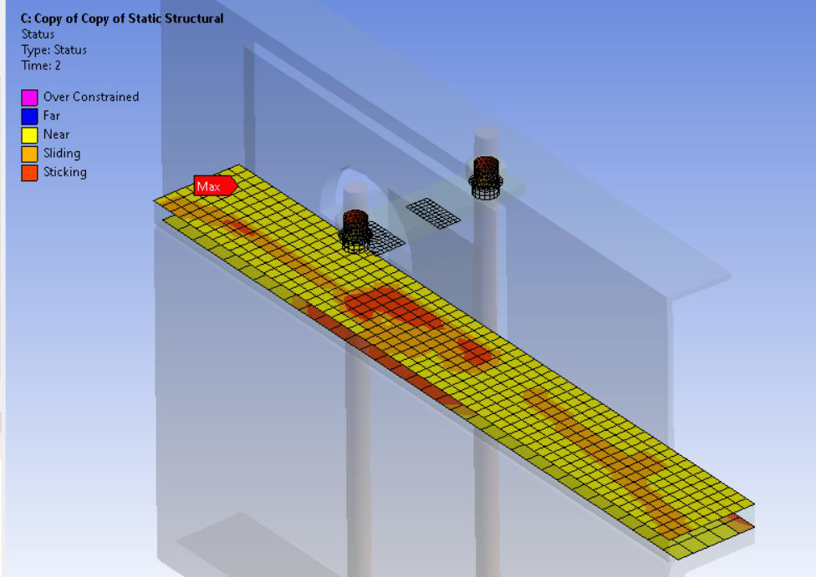

Hình 6.30 Trạng thái của mối ghép quang bu lông

|  |  |
| --- | --- |
| - | So sánh ứng suất của kết quả mô phỏng Matlab và mô phỏng Ansys cho loại bu |

lông tại pat đứng:

|  |  |  |
| --- | --- | --- |
| - | %Sai số = 372,15 − 321,7  372,15 | ≈ 13,55% |
| So sánh ứng suất của kết quả mô phỏng Matlab và mô phỏng Ansys cho quang bu | |

lông:

|  |  |
| --- | --- |
| %Sai số = 395,88 − 321,7  395,88 | ≈ 18,74% |

Và đây cũng là phần kết của chương 6: Thiết kế kiểm nghiệm hệ số an toàn mối

ghép bu lông giữa thùng chuyên dùng và xe cơ sở bằng phần mềm Ansys Workbench.

Về mặt tổng thể, chương này đưa ra quy trình tổng quát cho việc tính toán hệ số an

toàn cho mối ghép bu lông giữa xe cơ sở và thùng chuyên dùng, sau đó áp dụng vào

trường hợp cụ thể đó là mối ghép pat đứng. Về kết quả tính toán, các kết quả được truy

xuất từ Ansys đều đủ điều kiện bền trong điều kiện tải trọng động được truy xuất từ

Matlab.

177

|  |  |
| --- | --- |
| **CHƯƠNG 7:** | **THIẾT KẾ KIỂM NGHIỆM HỆ SỐ AN TOÀN** |

**CHỐT NỐI GIỮA XY LANH VÀ CƠ CẤU CHUYÊN DÙNG**

**BẰNG ANSYS**

Chương này là phần mô phỏng tính toán hệ số an toàn chốt nối giữa xy lanh với cơ

cấu chuyên dùng được tiếp nối từ Chương 4. Về mô phỏng mối ghép chốt liên kết với

xy lanh với các cơ cấu chuyên dùng, thông qua kết quả truy xuất từ Matlab Simscape ở

các mục 1.3, 2.3, 3.3 và 4.3 của Chương 4, các lực tác dụng cực đại lên chốt (lực động)

được truy xuất tại các cơ cấu như sau:

Bảng 7.1 Các lực tác dụng cực đại do xy lanh tác dụng lên chốt

|  |  |  |
| --- | --- | --- |
| TT | Tên cơ cấu có lực tác dụng cực đại tại chốt | Giá trị lực tác dụng  (N) |
| 1 | Chốt liên kết xy lanh nâng hạ thùng phụ | 132500 |
| 2 | Chốt liên kết xy lanh nâng hạ máng xúc | 90800 |
| 3 | Chốt liên kết xy lanh nâng hạ bàn ép | 4860 |
| 4 | Chốt liên kết xy lanh đóng mở bàn cào | 3870 |
| 5 | Chốt liên kết xy lanh thu đẩy bàn xả rác | 23500 |

Từ kết quả trên kết hợp với quy trình tính toán hệ số an toàn tổng quát dành cho

mối ghép chốt (hình 7.1) tiến hành mô phỏng mối ghép chốt theo các bước như sau:

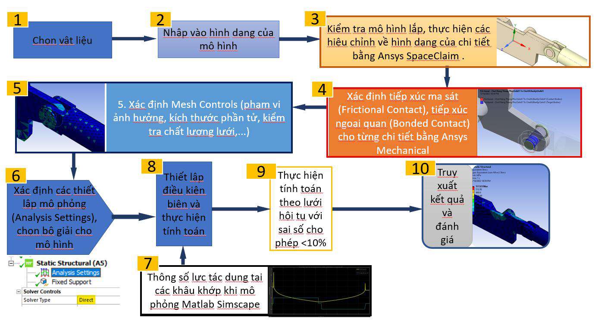

Hình 7.1 Quy trình tính toán hệ số an toàn chốt nối

178

**1. Nhập vật liệu dùng cho mô phỏng**

|  |  |
| --- | --- |
| - | Trong giao diện Ansys Workbench, khởi tạo module tính toán “Static Structural”, |

sau đó tại mục Engineering Data, nhấp đúp chuột hoặc chuộc phải => Edit để nhập

vật liệu cho tính toán.

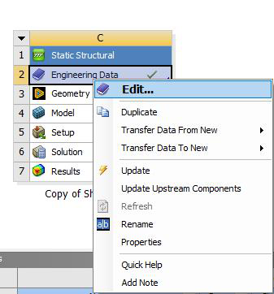

Hình 7.2 Nhập vật liệu cho mô phỏng tại mục Engineering Data

|  |  |  |
| --- | --- | --- |
| - | Tiếp đến, tại mục Engineering Data Sources, chọn vật liệu cần dùng cho tính toán | |
| và click ‘+’ để thêm vật liệu. Nếu nhập thành công, phần mềm sẽ hiện ký hiệu |  |

(từ bước 1 đến bước 4 của hình 7.3). Vật liệu dùng trong tính toán hệ số an toàn

chốt nối xy lanh là C45 cho chốt, SS400 cho cơ cấu chuyên dùng, Stainless Steel

Type 304 (Quarter-Hard) cho xy lanh thủy lực và thanh ty.

179

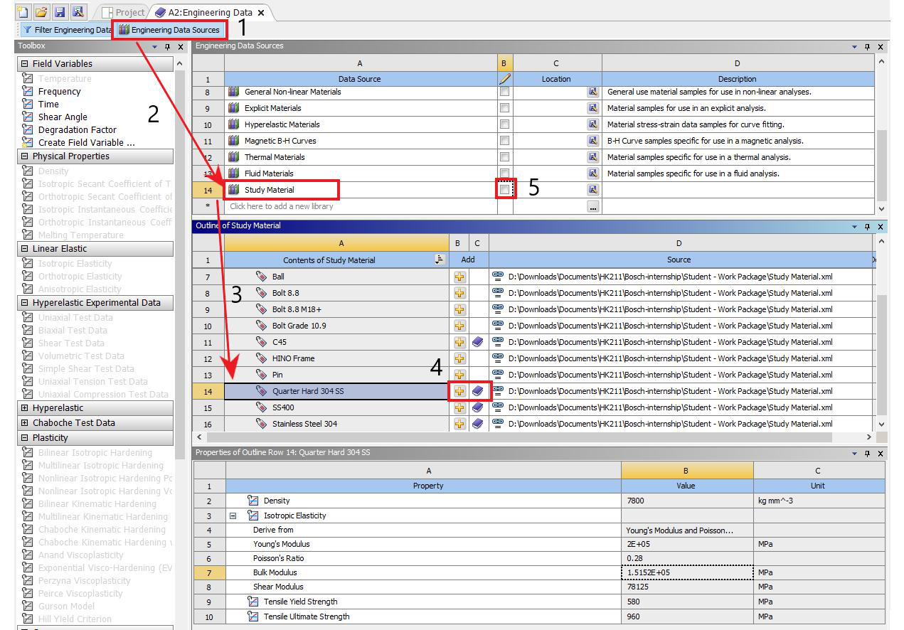

Hình 7.3 Lựa chọn vật liệu và thiết lập vật liệu mới

**2. Nhập mô hình vào Ansys**

Tại dòng Geometry, nhấp chuột phải và chọn Import Geometry > Browse… để

nhập biên dạng của mối lắp vào Ansys (Hình 3). Sau khi nhập biên dạng cho Ansys,

nhấp chuột phải tại dòng Geometry một lần nữa và chọn Edit Geometry in SpaceClaim,

phần mềm sẽ khởi động SpaceClaim cho việc kiểm tra và hiệu chỉnh biên dạng của các

chi tiết trong bản lắp (hình 7.4).



Hình 7.4 Nhập biên dạng mô hình cần tính cho Ansys

180



Hình 7.5 Mở Ansys SpaceClaim

**3. Kiểm tra mô hình lắp, thực hiện các hiệu chỉnh về hình dạng của chi tiết**

Tại cửa sổ Ansys SpaceClaim, kiểm tra bản lắp đã nhập vào, đảm bảo rằng không

có bất kỳ lỗi hình học nào trong mô hình lắp. File chuyển đổi dưới định dạng .STEP

thường đáp ứng đầy đủ các biên dạng hình học của bản lắp, vì thế, có thể không cần

kiểm tra mô hình tại Ansys SpaceClaim mà chuyển qua bước tiếp theo, thủ tục kiểm

tra mang tính chất đảm bảo không có bất kỳ sai sót nào xảy ra trong mô hình khi

|  |  |
| --- | --- |
| chuyển đổi. |  |

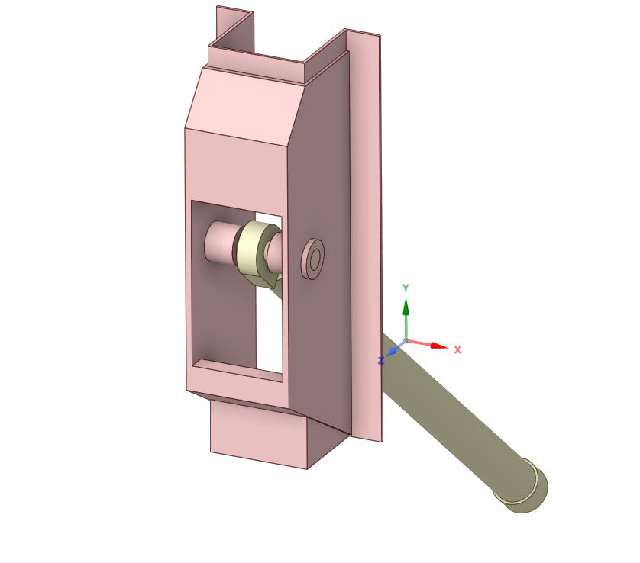

Hình 7.6 Biên dạng hình học của mối lắp chốt xy lanh tầng

181

**4. Xác định tiếp xúc cho các chi tiết**

|  |  |
| --- | --- |
| - | Tương tự như ở mối ghép bu lông, các chi tiết chốt trong mô phỏng đều được mô |

hình dưới dạng mối lắp, vì vậy, việc xác định đúng các liên kết giữa các chi tiết là

rất quan trọng. Các bước thực hiện như sau:

+ Đầu tiên, nhấp đúp chuột vào ô Model để khởi động Ansys Mechanical, cửa sổ

Mechanical sẽ được mở, kiểm tra đơn vị tính toán trước khi thực hiện mô

phỏng tại tab Home.



Hình 7.7 Kiểm tra đơn vị trước khi tính toán

+ Gán vật liệu cho các chi tiết trong mô hình lắp tương ứng với tính chất của vật

liệu: Lỗ lắp chốt tại thùng dùng thép SS400, vật liệu làm chốt là thép C45, vật

liệu làm thanh ty là thép không gỉ 304.

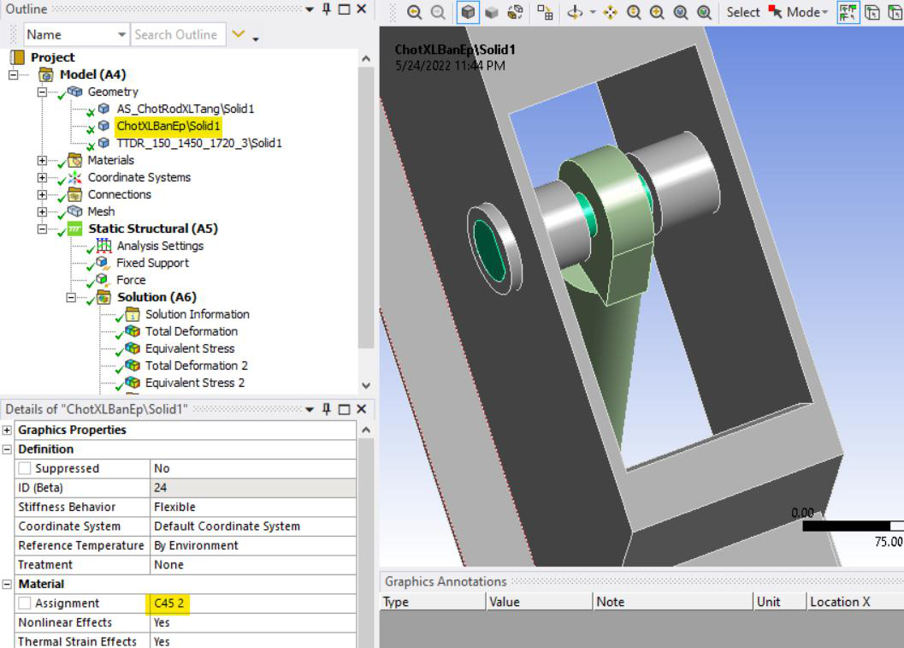

Hình 7.8 Gán vật liệu cho chi tiết

182

|  |  |
| --- | --- |
|  |  |

+ Tại mục Connections, chọn Contacts, tại tab Details of “Contacts”, chuyển

Tolerance Type từ Slider thành Value, nhập vào giá trị 0.01mm cho mục này.

Theo giá trị này, Ansys tự nhận dạng các chi tiết cận kề có dung sai 0.01mm

làm nơi tiếp xúc và tự tạo ra các liên kết ngoại quan (Bonded Contact), kiểm

tra và chỉnh sửa các liên kết này cho phù hợp với tính chất vật lý của tiếp xúc

(ma sát (Frictional), không ma sát (Frictionless), hàn (Bonded),…).

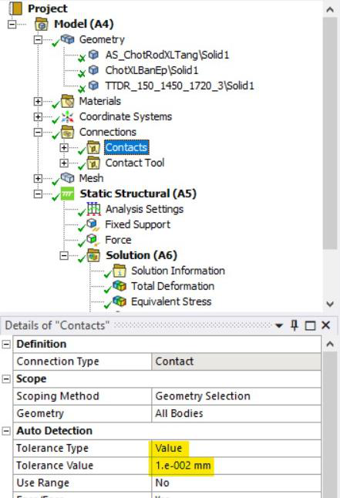

Hình 7.9 Điều chỉnh loại dung sai cho liên kết

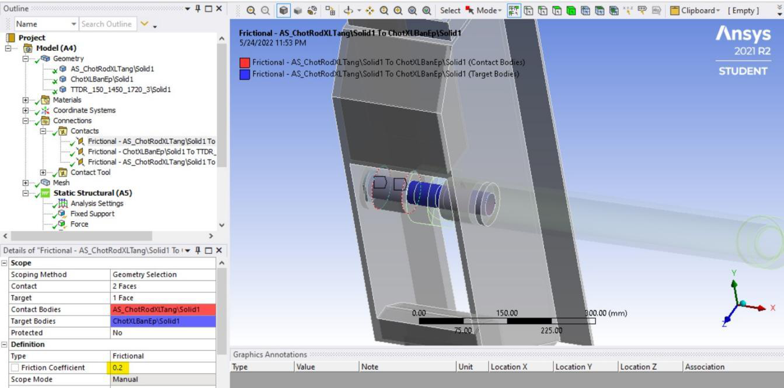

Hình 7.10 Điều chỉnh loại liên kết với lỗ trên cột đứng là mặt tiếp xúc, chốt là mặt

mục tiêu

183

**5. Xác định Mesh control**

|  |  |
| --- | --- |
| - | Trong phân tích phần tử hữu hạn, việc rời rạc hóa các chi tiết thành các phần tử |

riêng biệt là cực kỳ trọng yếu và ảnh hưởng lớn đến kết quả tính toán. Do đó, chia

lưới một cách chính xác sẽ cho ra kết quả hội tụ. Ở bước này, lưới tổng thể được

chia theo loại phần tử bậc hai (quadratic element), kích thước phần từ tổng quát là

40mm, chốt được chia lưới theo phương pháp MultiZone (đa vùng) để đảm bảo

biên dạng hình trụ của nó (Hình 7.12). Sau đó điều chỉnh kích thước phần tử cho

chốt là 10mm (Hình 7.13), cho mặt trong của lỗ cột đứng và thanh ty là 10mm,

chia các cạnh gần lỗ cột đứng làm 32 phần bằng nhau (Hình 7.11).

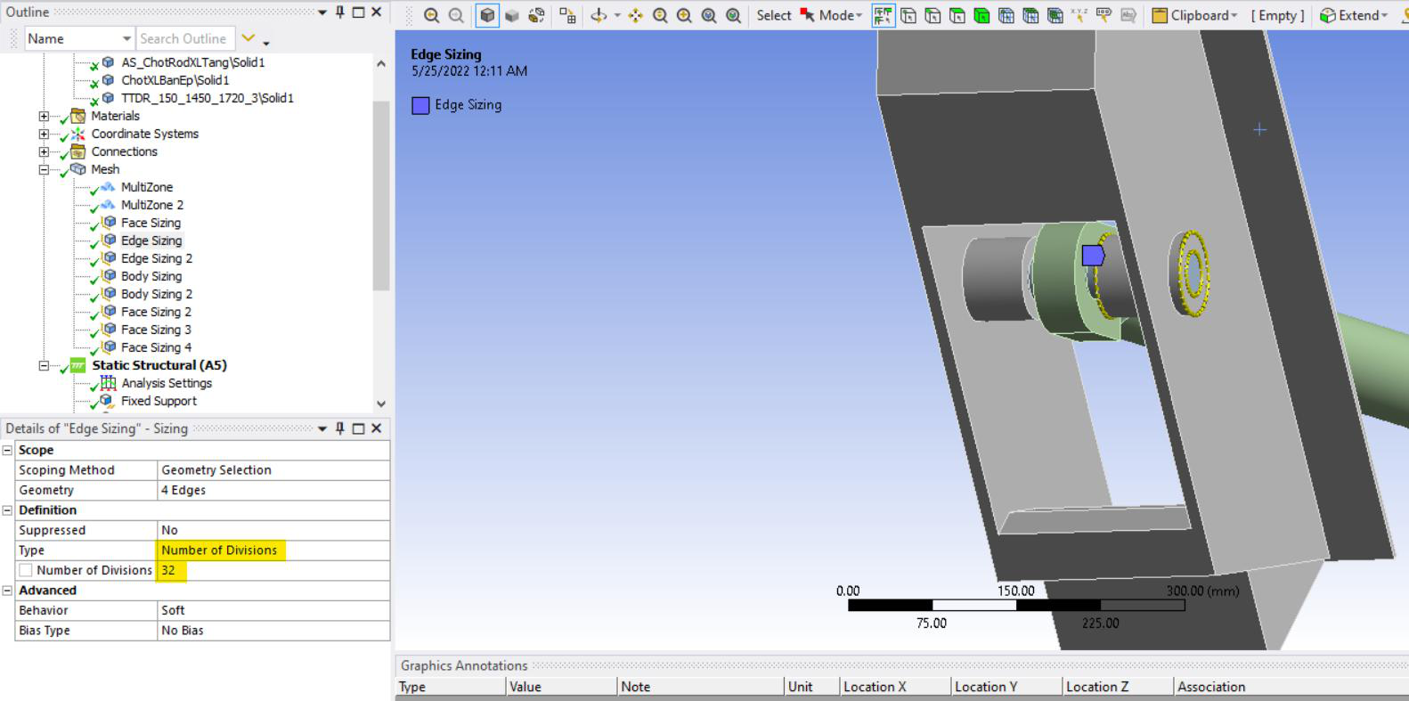

Hình 7.11 Điều chỉnh lưới trên cạnh

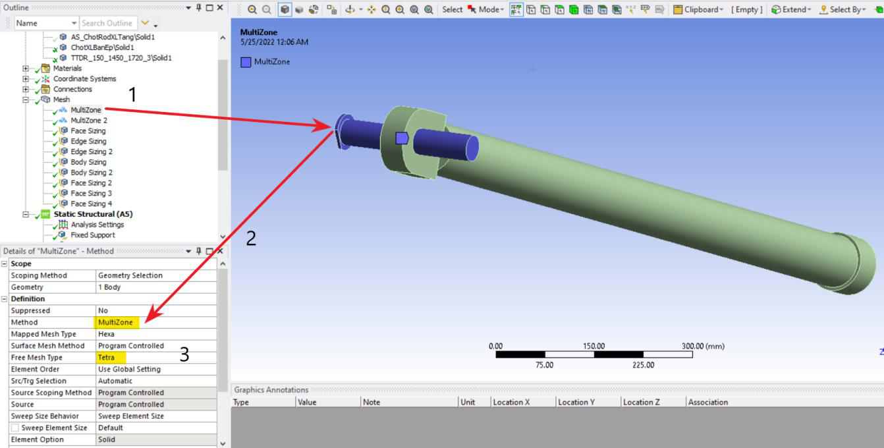

Hình 7.12 Dùng phương pháp chia lưới MultiZone cho chốt nối

184

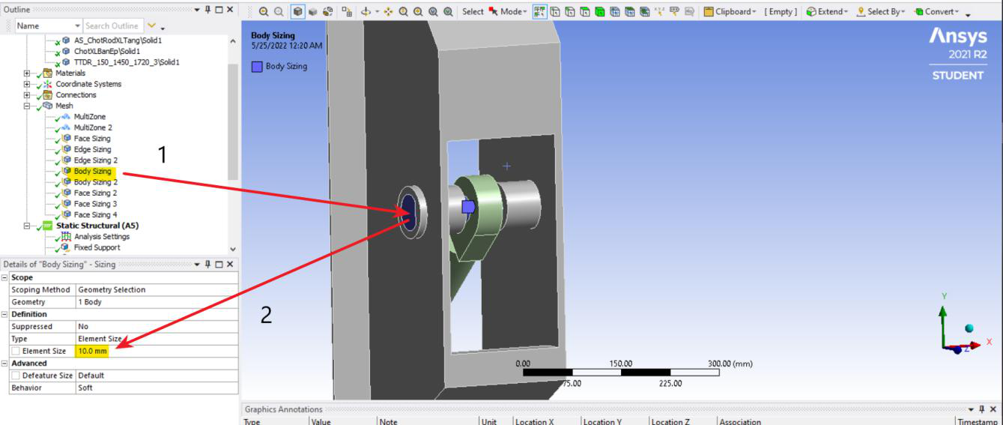

Hình 7.13 Điều chỉnh kích thước phần tử cho bu lông

|  |  |
| --- | --- |
| - | Thực hiện kiểm tra chất lượng phần tử thông qua Element Quality, các phần tử |

bằng 1 là các phần tử lý tưởng, đối với phần tử tại chốt và các khu vực nó tiếp xúc,

cần kiểm tra chất lượng nghiêm ngặt hơn để đảm bảo việc tính toán là chính xác.

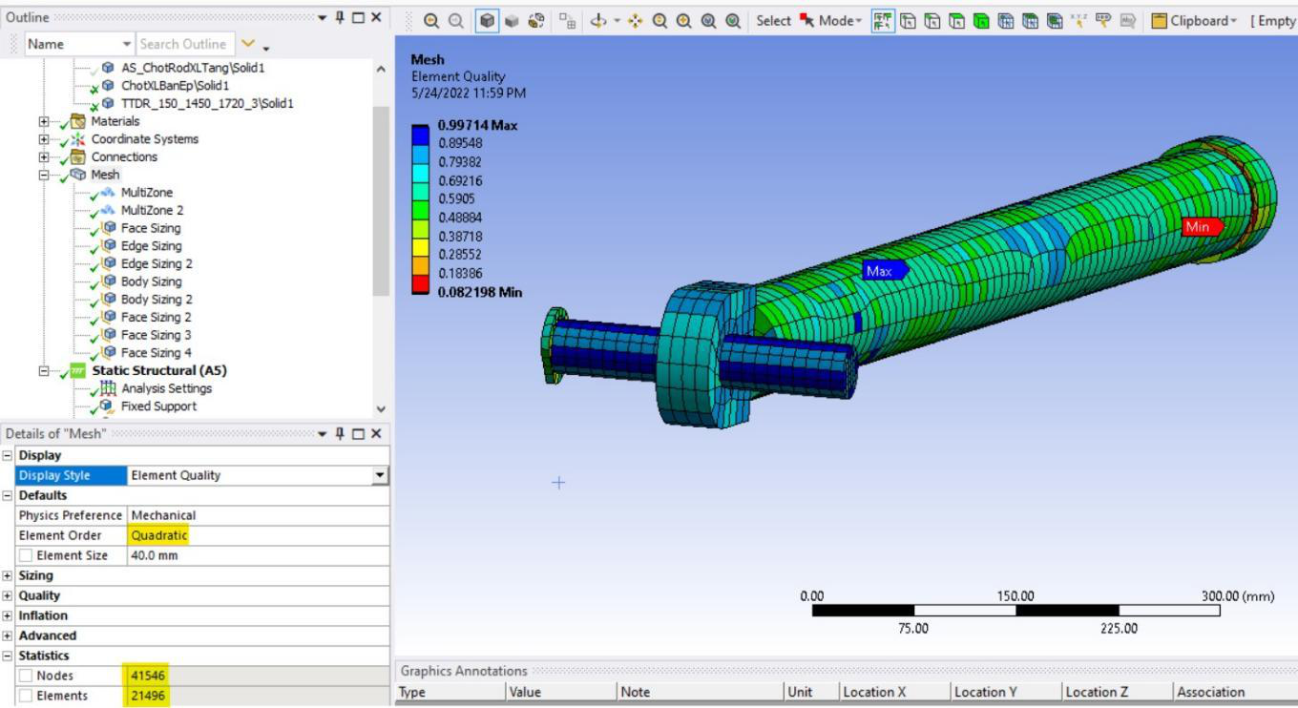

Hình 7.14 Kiểm tra chất lượng phần tử thông qua Element Quality

185

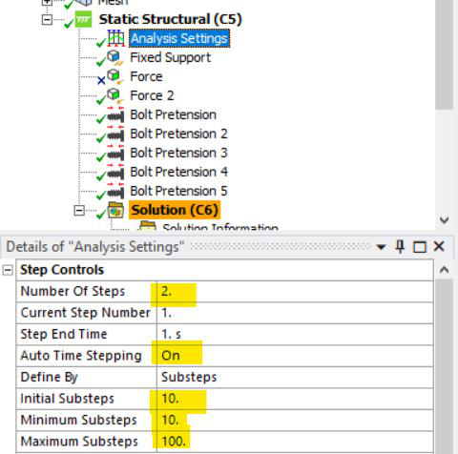

Hình 7.15 Xác định thiết lập mô phỏng

|  |  |
| --- | --- |
| **6. Thiết lập các cài đặt cho bộ giải** |  |

Để đảm bảo kết quả tính toán thu được là chính xác, cần chuyển bộ giải sang

Direct tại mục Analysis Settings, điều này có thể tốn thêm một ít thời gian tính toán

nhưng mang lại kết quả đáng tin cậy hơn bộ giải lặp (Iterative).

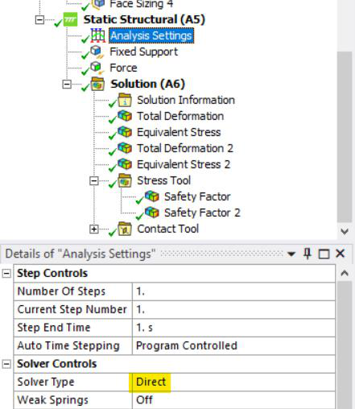

Hình 7.16 Thiết lập bộ giải cho tính toán

**7. Truy xuất lực tác dụng lên chốt nhờ Matlab Simscape**

Từ các số liệu thống kê ở bảng 7.1, tiến hành định giá trị lực tác dụng lên từng loại

chốt cụ thể, các số liệu này được truy xuất từ kết quả tính toán của Matlab Simscape,

dưới đây là đồ thị lực tác dụng lớn nhất lên chốt ở cơ cấu xả rác.

186



Hình 7.17 Đồ thị lực xy lanh cực đại và vị trí thanh ty theo thời gian

**8. Thiết lập điều kiện biên cho tính toán**

|  |  |
| --- | --- |
| - | Ngàm hai đầu của cột dọc thùng (hình 7.18), cho lực tác dụng vào mặt cắt của |

thanh ty với giá trị cực đại là 25500 (N) (hình 7.19) chú ý nếu chiều của thanh ty

không đúng theo chiều của hệ trục tọa độ chuẩn (Global Coordinate System) thì

cần phải tạo một trục tọa độ mới .

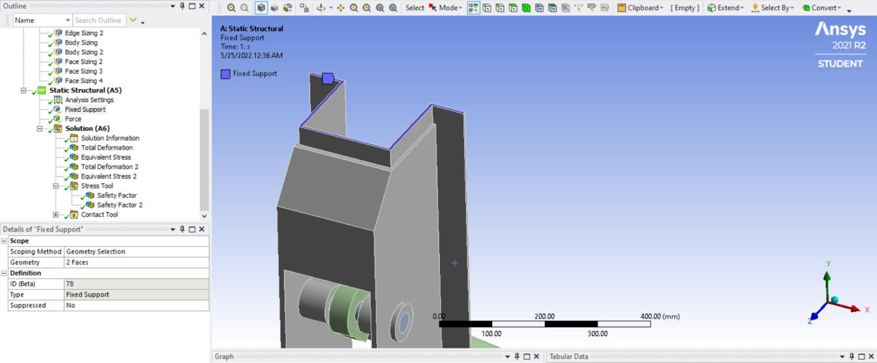

Hình 7.18 Ngàm cứng chassis của xe nền

187

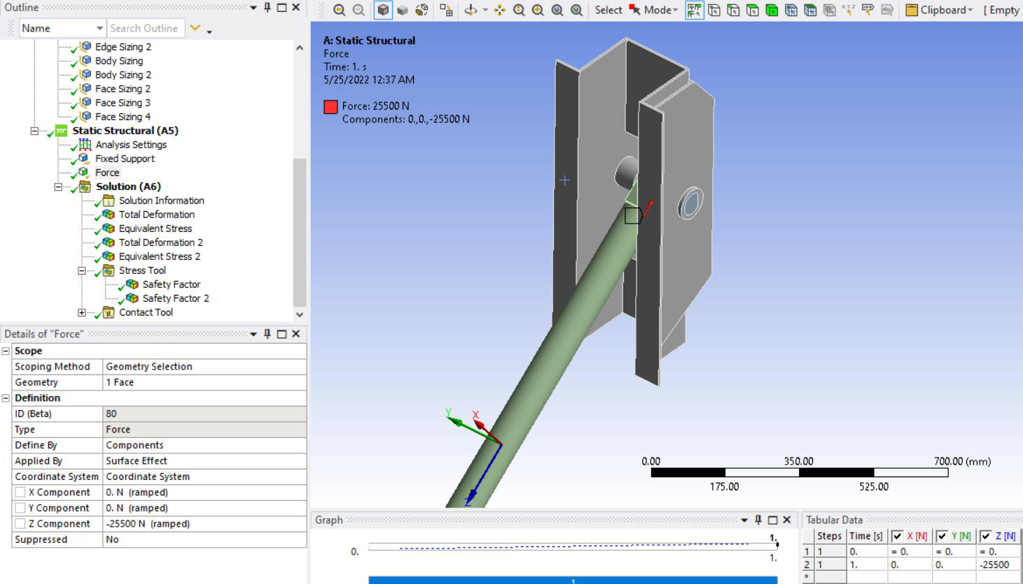

Hình 7.19 Khởi tạo lực tác dụng với giá trị lực truy xuất từ Matlab

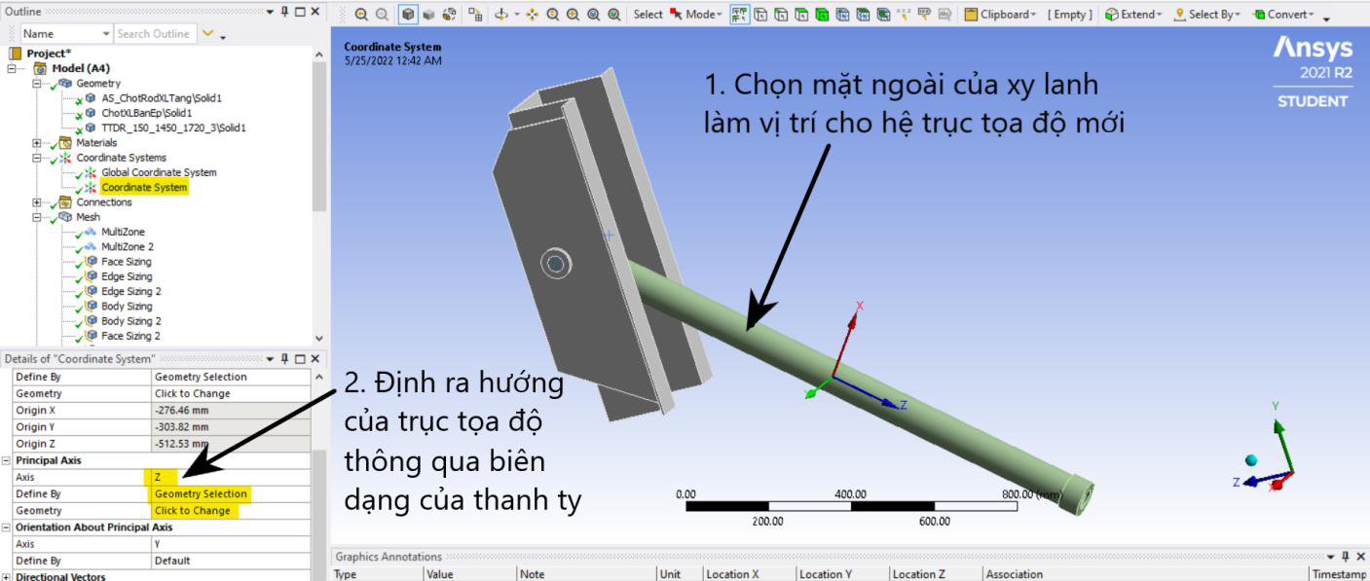

Hình 7.20 Tạo hệ trục tọa độ để đặt lực cho xy lanh

**9. Thực hiện tính toán theo lưới hội tụ với độ sai số <10%**

|  |  |
| --- | --- |
| - | Lưới hội tụ hay độ chính xác số học là thông số để xác định lưới của chi tiết trong |

phân tích phần tử hữu hạn có đủ chính xác hay không.

Bảng 7.2 Ứng suất tương đương cực đại khi giảm kích thước phần tử ở chốt

|  |  |  |  |  |  |
| --- | --- | --- | --- | --- | --- |
| **TT** | **Kích thước phần**  **tử (mm)** | **Số lượng**  **nút** | **Số lượng**  **phần tử** | **Ứng suất**  **tương đương**  **(MPa)** | **% sai số** |
| 1 | 10 | 41546 | 21496 | 97,506 |  |

188

|  |  |  |  |  |  |  |
| --- | --- | --- | --- | --- | --- | --- |
| 2 | 5 | 53116 | 24606 | 95,936 | -1,61 | |
| 3 | 2.5 | 99968 | 38541 | 95,613 | -0, | |  | | --- | | 34 | |

|  |  |
| --- | --- |
| - | Từ bảng 7.2, sai số tính toán lưới hội tụ là 0,34% tương ứng với ứng suất 95,613 |

MPa tại chốt, từ đó có thể đánh giá được kết quả tính toán ở mục 10.

**10. Truy xuất kết quả và đánh giá**

|  |  |
| --- | --- |
| - | Sau khi việc thiết lập điều kiện biên hoàn tất, thực hiện tính toán bằng lệnh Solve |

trên thanh công cụ.



Hình 7.21 Lệnh Solve

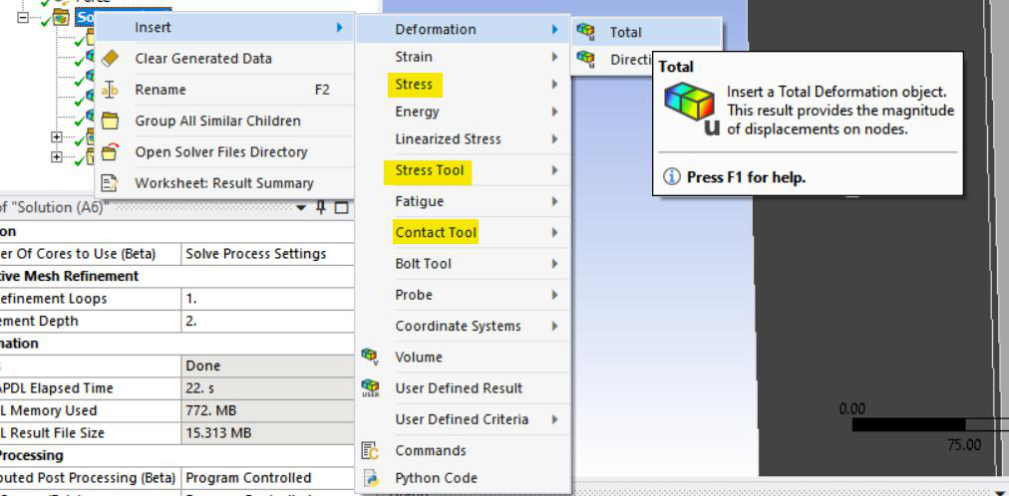

Hình 7.22 Nhập dữ liệu cho việc truy xuất kết quả

|  |  |
| --- | --- |
| - | Sau khi phần mềm tính toán xong, có thể nhập vào các thông số cần truy xuất, như |

Total Deformation (Chuyển vị toàn phần), Von Mises Stress (Ứng suất tương

đương), Stress tool (Nhằm tính hệ số an toàn), Contact Tool (nhằm xem trạng thái

của liên kết),…

|  |  |
| --- | --- |
| - | Sau khi các công việc trên hoàn tất, nhấp chuột phải vào Solution => Evaluate All |

Results để hiện tất cả kết quả tính toán.

189

|  |  |
| --- | --- |
|  |  |

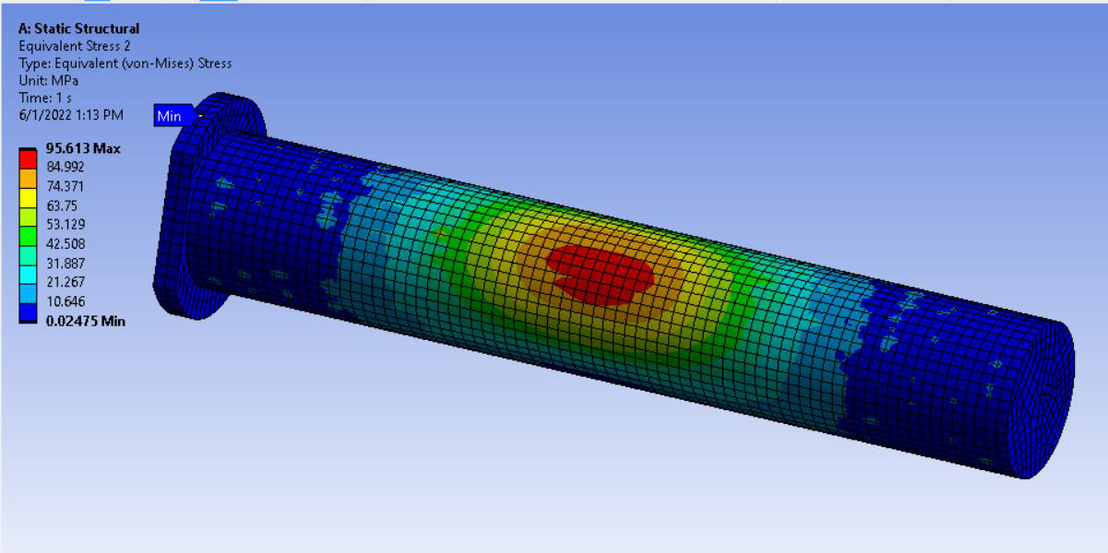

Hình 7.23 Ứng suất tương đương trên trục nối thanh ty

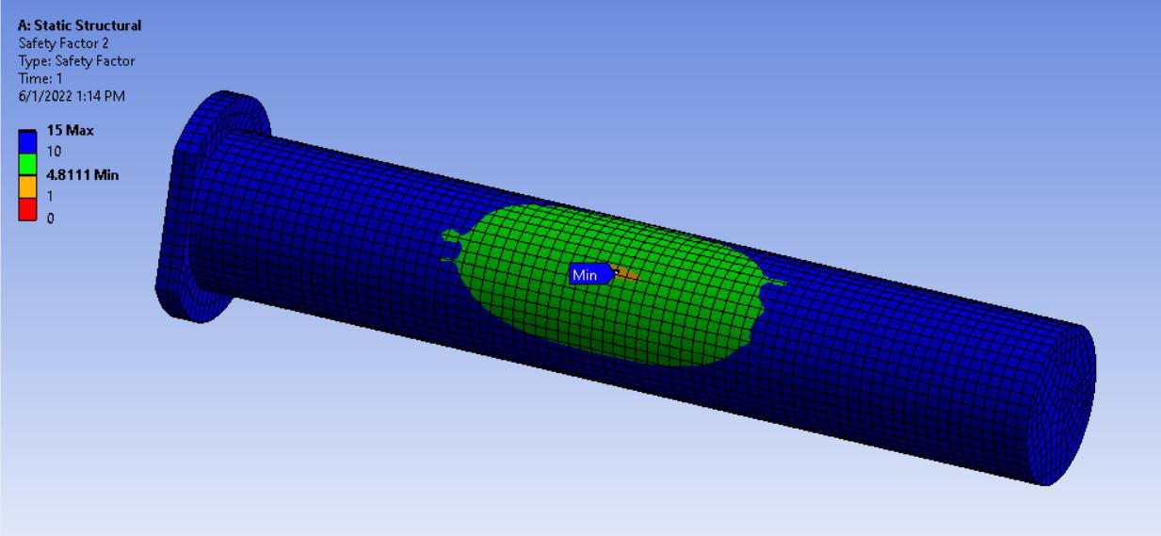

Hình 7.24 Hệ số an toàn chốt nối thanh ty và thùng ép

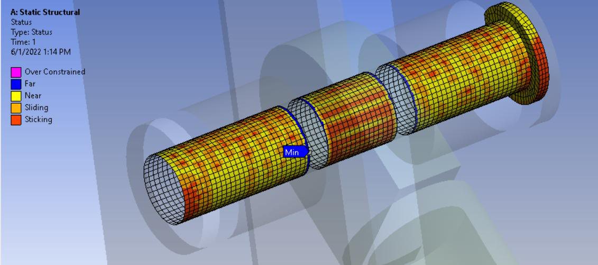

Hình 7.25 Trạng thái tiếp xúc của chốt khi thanh ty tác dụng lực

190

Từ Hình 7.23, có thể thấy được ứng suất tương đương cực đại ở chốt là 95,61 MPa,

nhỏ hơn giá trị tính toán lý thuyết là 122,9 MPa (xem phụ lục VI, mục 2), sự chênh

lệch này xảy ra là vì mô hình lý thuyết quy các lực và phản lực về một điểm, trong khi

đó ở Ansys, các lực tác dụng lên mặt tiếp xúc thông qua hàm phạt. Đều này dẫn đến sự

sai số ở hai phương thức tính toán.

|  |  |  |  |
| --- | --- | --- | --- |
| - | |  |  | | --- | --- | |  | Một cách tương tự, các kết quá tính toán các chốt nối khác như sau: |   - |

+ Chốt nối xy lanh thùng phụ:

Bảng 7.3 Ứng suất tương đương cực đại ở chốt nối xy lanh thùng phụ

|  |  |  |  |  |  |  |
| --- | --- | --- | --- | --- | --- | --- |
| **TT** | **Kích thước phần**  **tử (mm)** | **Số lượng**  **nút** | **Số lượng**  **phần tử** | **Ứng suất**  **tương đương**  **(MPa)** | **% sai số** | |
| 1 | 10 | 44085 | 22643 | 194,78 |  | |
| 2 | 5 | 50088 | 24653 | 191,8 | -1,55 | |
| 3 | 2.5 | 82073 | 38228 | 185.78 |  | -3,24 |

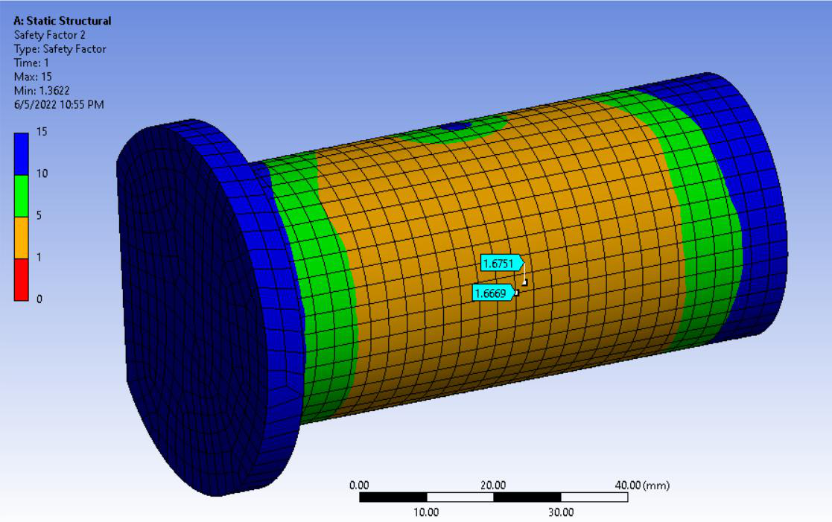

Hình 7.26 Hệ số an toàn chốt nối xy lanh thùng phụ

+ Chốt nối xy lanh bàn ép

Bảng 7.4 Ứng suất tương đương cực đại ở chốt nối xy lanh bàn ép

|  |  |  |  |  |  |
| --- | --- | --- | --- | --- | --- |
| **TT** | **Kích thước phần** | **Số lượng** | **Số lượng** | **Ứng suất** | **% sai số** |

191

|  |  |  |  |  |  |  |
| --- | --- | --- | --- | --- | --- | --- |
|  | **tử (mm)** | **nút** | **phần tử** | **tương đương**  **(MPa)** |  | |
| 1 | 8 | 68167 | 39615 | 10,8 |  | |
| 2 | 4 | 81023 | 43667 | 10,70 | -0,93 | |
| 3 | 2 | 82073 | 38228 | 9,88 |  | -7,69 |

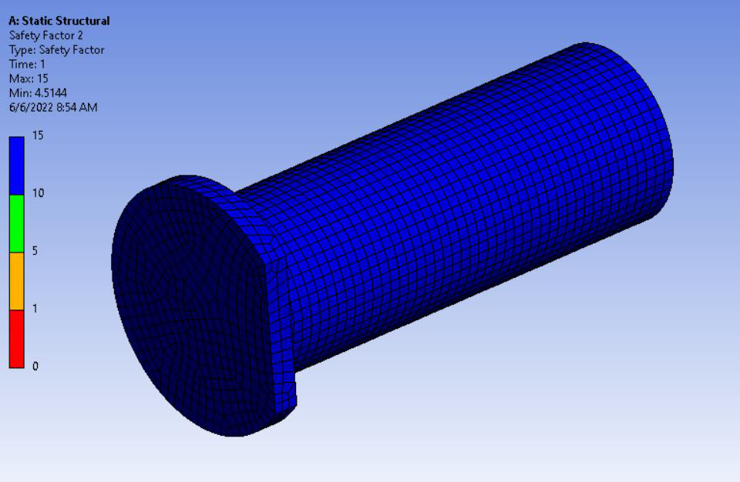

Hình 7.27 Hệ số an toàn chốt nối xy lanh bàn ép

+ Chốt nối xy lanh bàn cào:

Bảng 7.5 Ứng suất tương đương ở chốt nối xy lanh bàn cào

|  |  |  |  |  |  |  |
| --- | --- | --- | --- | --- | --- | --- |
| **TT** | **Kích thước phần**  **tử (mm)** | **Số lượng**  **nút** | **Số lượng**  **phần tử** | **Ứng suất**  **tương đương**  **(MPa)** | **% sai số** | |
| 1 | 8 | 40288 | 20920 | 14,84 |  | |
| 2 | 5 | 49733 | 23646 | 13,763 | -7,8 | |
| 3 | 2 | 82073 | 38228 | 13,469 | - | |  | | --- | | 2,2 | |

192

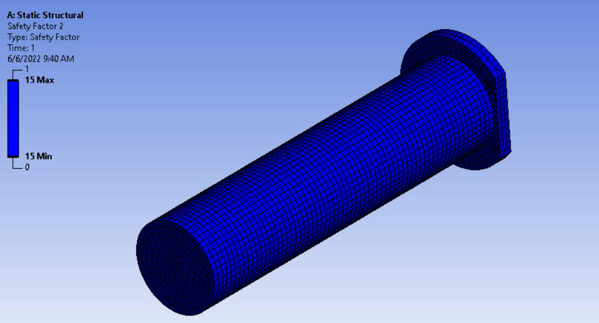

Hình 7.28 Hệ số an toàn chốt nối xy lanh bàn cào

+ Chốt xy lanh máng xúc:

Bảng 7.6 Ứng suất tương đương ở chốt nối xy lanh máng xúc

|  |  |  |  |  |  |  |
| --- | --- | --- | --- | --- | --- | --- |
| **TT** | **Kích thước phần**  **tử (mm)** | **Số lượng**  **nút** | **Số lượng**  **phần tử** | **Ứng suất**  **tương đương**  **(MPa)** | **% sai số** | |
| 1 | 8 | 16388 | 4386 | 115,69 |  | |
| 2 | 5 | 49733 | 23646 | 108,36 | -6,76 | |
| 3 | 2 | 83124 | 19641 | 104,64 |  | -3,56 |

193

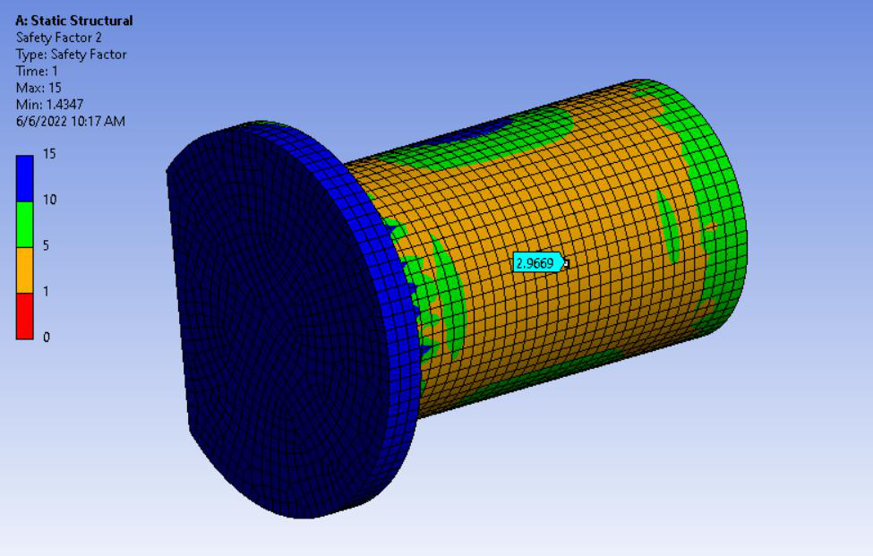

Hình 7.29 Hệ số an toàn chốt nối xy lanh máng xúc

|  |  |
| --- | --- |
| - | Hình trên cũng là hồi kết của chương 7: Thiết kế kiểm nghiệm hệ số an toàn mối |

ghép chốt nối giữa xy lanh và cơ cấu chuyên dùng. Đây là chương nối tiếp chương

4, các kết quả tính toán lực cực đại thu được từ chương 4 được nhập vào điều kiện

biên cho việc tính toán. Mặt khác, chương này cũng đưa ra quy trình tổng quát tính

toán hệ số an toàn mối ghép chốt và ứng dụng quy trình này vào các bài toán cụ

thể, các kết quả thu được cho thấy các mối ghép đủ điều kiện bền dưới lực động

tác dụng được truy xuất từ Matlab.

194

|  |  |
| --- | --- |
| **CHƯƠNG 8:** | **KẾT LUẬN** |

Chương này là chương tổng kết tất cả các mục tiêu đạt được của luận văn tốt

nghiệp, kèm theo đó là phần hạn chế của luận văn và hướng phát triển cho đề tài này.

Sau đây là những nội dung đã được tổng kết trong suốt quá trình thực hiện luận văn

“THIẾT KẾ KIỂM NGHIỆM CƠ CẤU CHUYÊN DÙNG CỦA XE ÉP RÁC BẰNG

PHẦN MỀM MATLAB SIMSCAPE VÀ ANSYS WORKBENCH”.

**1. Kết quả đạt được**

|  |  |
| --- | --- |
| - | Xây dựng được quy trình kiểm nghiệm cơ cấu thủy lực bằng phần mềm Matlab |

Simscape, ứng dụng mô hình kiểm nghiệm vào xe ép rác HINO FM8JN7A-R.

|  |  |
| --- | --- |
| - | Xây dựng được quy trình kiểm nghiệm lực tác dụng lên mối ghép bu lông giữa |

thùng chuyên dùng và xe cơ sở bằng phần mềm Matlab Simscape.

|  |  |
| --- | --- |
| - | Xây dựng được quy trình tính toán hệ số an toàn mối ghép bu lông, mối ghép chốt |

các xy lanh bằng phần mềm Ansys Workbench.

**2. Hạn chế của luận văn**

Luận văn tốt nghiệp trên cơ bản đã đạt được các mục tiêu đề ra, tuy nhiên vẫn còn

một vài điểm hạn chế trong quá trình thực hiện, các hạn chế như sau:

|  |  |  |  |
| --- | --- | --- | --- |
| - | |  |  | | --- | --- | |  | Quy trình kiểm nghiệm cơ cấu thủy lực: |   - |

+ Dầu thủy lực có các đặc tính cơ học chưa hoàn toàn đúng với thực tế.

+ Thông số nhập vào các khối giảm chấn, van tiết lưu chưa hoàn toàn chính xác

so với thông số của mô hình thực tế.

+ Bỏ qua van tăng tốc ở cơ cấu cào - ép rác.

+ Động cơ dẫn động bơm là động cơ lý tưởng.

|  |  |  |  |
| --- | --- | --- | --- |
| - | |  |  | | --- | --- | |  | Quy trình kiểm nghiệm lực tác dụng lên bu lông: |   - |

+ Chưa mô phỏng được lực tác dụng lên bu lông pat đứng khi xe quay vòng.

+ Chưa mô phỏng được lực tác dụng lên bu lông pat đứng khi xe vấp phải

chướng ngại vật (ổ gà, gờ giảm tốc,…).

|  |  |
| --- | --- |
| - | Quy trình tính toán hệ số an toàn bằng Ansys Workbench: Chưa tính toán được hệ |

số an toàn của bu lông tại pat chống xô.

195

**3. Hướng phát triển của đề tài**

|  |  |
| --- | --- |
| - | Kiểm nghiệm sự ảnh hưởng của động cơ dẫn động bơm khi hệ thống thủy lực đang |

làm việc, tiến hành mô phỏng các chi tiết còn thiếu trong cơ cấu để hoàn thiện mô

hình hệ thống thủy lực của xe ép rác đã xây dựng.

|  |  |
| --- | --- |
| - | Mô phỏng lực tác dụng lên pat đứng khi xe quay vòng, đi qua chướng ngại vật |

bằng phần mềm Matlab Simscape.

196

|  |  |
| --- | --- |
| **PHỤ LỤC I:** | **KÝ HIỆU VÀ CHỨC NĂNG CỦA CÁC KHỐI** |

**DÙNG TRONG MATLAB SIMSCAPE**

Đây là phần bổ sung giải mã chức năng của các khối đã dùng ở chương 4 và chương 5.

các khối và hình minh họa của chúng được liệt kê ở cột bên trái bảng, cột bên phải nêu

ra chức năng của các khối và thông số cài đặt cho các khối cụ thể. Sau đây là bảng

thông số của các khối và chức năng của chúng.

Bảng I.1 Chức năng và thiết lập các khối dùng trong mô phỏng Matlab

|  |  |
| --- | --- |
| **Tên và ký hiệu** | **Chức năng và cài đặt** |
| Subsystem | Khối **Subsystem chứa một tập hợp con các khối trong một**  **mô hình hoặc hệ thống**. Khối Hệ thống con có thể đại diện cho  một hệ thống con ảo hoặc một hệ thống con phi ảo.  Ví dụ Hình 4.7 có khối Subsystem (hệ thống con): Duong Ong  1, Duong Ong 2, Xy Lanh Thuy Luc 1… |
| Inport | Khối **Inport đưa tín hiệu liên kết từ bên ngoài một hệ thống**  **vào hệ thống**. Số cổng của khối Inport được chỉ định theo quy  tắc:  Nó **tự động đánh số thứ tự các khối Inport trong hệ thống**  **cấp cao nhất hoặc hệ thống con một cách tuần tự**, bắt đầu  bằng 1.  Nếu thêm một khối Inport, nhãn là số có sẵn tiếp theo.  Nếu xóa một khối Inport, các số cổng khác sẽ tự động được  đánh số lại để đảm bảo rằng các khối Inport theo thứ tự và  không có số nào bị bỏ qua.  Nếu sao chép một khối Inport vào một hệ thống, số cổng của nó  không được đánh số lại trừ khi số hiện tại của nó xung đột với  một cổng vào đã có trong hệ thống. Nếu số cổng của khối Inport  được sao chép không theo thứ tự, hãy đánh số lại khối. Nếu  không, sẽ nhận được thông báo lỗi khi chạy mô phỏng hoặc cập  nhật sơ đồ khối. |
|  | Khối **Outport gửi các tín hiệu liên kết từ một hệ thống đến**  **một đích bên ngoài hệ thống**. Chúng có thể kết nối các tín hiệu |

197

|  |  |
| --- | --- |
| Outport | truyền từ một hệ thống con đến các phần khác của mô hình.  Chúng cũng có thể cung cấp các đầu ra bên ngoài ở cấp cao nhất  của hệ thống phân cấp mô hình.  Số cổng khối Outport được chỉ định theo các quy tắc sau:  Các khối Outport trong hệ thống cấp cơ sở hoặc hệ thống con  được đánh số theo thứ tự, bắt đầu bằng 1.  Nếu bạn thêm một khối Outport, nó sẽ được ấn định số có sẵn  tiếp theo.  Nếu bạn xóa một khối Outport, các số cổng khác sẽ tự động  được đánh số lại để đảm bảo rằng các khối Outport theo thứ tự  và không có số nào bị bỏ qua. |
| Connection Port | **Cổng kết nối, khối này dùng trong subsystem khi cần kết nối**  **các cổng vật lý**. Khối này tự động xuất hiện khi khởi tạo  subsystem. |
| Mechanism  Configuration | **Đặt các thông số cơ học và mô phỏng áp dụng cho toàn bộ**  **máy, máy mục tiêu mà khối được kết nối**. Trong phần  Properties bên dưới, ta có thể **chỉ định lực hấp dẫn (Gravity)**  **thống nhất cho toàn bộ cơ cấu** và cũng có thể đặt delta tuyến  tính hóa.  Cổng C là nút khung mà ta kết nối với máy mục tiêu bằng một  đường kết nối tại bất kỳ nút khung nào của máy. |

198

|  |  |
| --- | --- |
| World Frame | **Cung cấp không gian bằng một khung tọa độ bất động, trực**  **giao**, theo nguyên tắc bàn tay phải được xác định trước trong bất  kỳ mô hình cơ học nào. **World Frame là nền của tất cả các**  **mạng khung trong một mô hình cơ học**.  Một mô hình có thể có nhiều khối World Frame, nhưng tất cả  đều đại diện cho cùng một khung.  Cổng W là một cổng khung được xác định với World Frame.  Bất kỳ cổng khung nào kết nối trực tiếp với W cũng được xác  định với World Frame. |
| Rigid Transform | **Xác định phép biến đổi cứng 3-D cố định giữa hai khung**.  Hai thành phần chỉ định độc lập các phần tịnh tiến và quay của  phép biến hình. **Các chuyển động tịnh tiến và xoay có thể kết**  **hợp tự do.**  Cổng B và F lần lượt là Base (nền) và Following Frame (Khung  đính vào nền). |
| Revolute Joint | **Lắp khớp bản lề, chỉ có 1 bậc tự do duy nhất.**  **Cổng B tương ứng với Base (nền) và F tương ứng với**  **Following Frames.**  Trong các nút có thể mở rộng bên dưới Properties, ta có thể xác  định trạng thái (State Targets), phương pháp hoạt động  (Actuations), đo bằng cảm biến (sensing) và cơ học nội (Internal  Mechanics)(vị trí cân bằng, độ cứng lò xo, hệ số giảm chấn) của  khớp này (1 xoay theo Z). Sau khi áp dụng các cài đặt này, khối  sẽ hiển thị các cổng tín hiệu vật lý tương ứng. |
| Reference Frame | **Xác định một khung mà các khung khác trong mạng có thể**  **được tham chiếu đến** hoặc các khối nào có thể được gắn vào.  (Không bắt buộc)  Cổng R là một cổng khung được xác định với hệ quy chiếu. Bất  kỳ cổng khung nào kết nối trực tiếp với R cũng được xác định  với hệ quy chiếu. |

199

|  |  |  |  |
| --- | --- | --- | --- |
| Cylindrical Joint | **Lắp kiểu trụ tròn, có 1 chuyển động tịnh tiến và 1 chuyển**  **động xoay**.  **Cổng B tương ứng với Base (nền) và F tương ứng với**  **Following Frames.**  Trong các nút có thể mở rộng bên dưới Properties, ta có thể xác  định trạng thái (State Targets), phương pháp hoạt động  (Actuations), đo bằng cảm biến (sensing) và cơ học nội (Internal  Mechanics)(vị trí cân bằng, độ cứng lò xo, hệ số giảm chấn) của   |  |  | | --- | --- | | các | khớp này (1 tịnh tiến theo Z và 1 xoay theo Z). Sau khi |   bạn áp dụng các cài đặt này, khối sẽ hiển thị các cổng tín hiệu  vật lý tương ứng. |
| Planar Joint | Đại diện cho **một khớp phẳng giữa hai khung. Khớp này có**  **hai bậc tự do tịnh tiến và một bậc quay**.  **Cổng B tương ứng với Base (nền) và F tương ứng với**  **Following Frames.**  Trong các nút có thể mở rộng bên dưới Properties, ta có thể xác  định trạng thái (State Targets), phương pháp hoạt động  (Actuations), đo bằng cảm biến (sensing) và cơ học nội (Internal  Mechanics)(vị trí cân bằng, độ cứng lò xo, hệ số giảm chấn) của   |  |  | | --- | --- | | các | khớp này (2 tịnh tiến lần lượt theo X và Y, 1 xoay theo Z) . |   Sau khi áp dụng các cài đặt này, khối sẽ hiển thị các cổng tín  hiệu vật lý tương ứng. |
| Prismatic Joint | **Lắp kiểu trượt, chỉ có 1 bậc tự do duy nhất.**  **Cổng B tương ứng với Base (nền) và F tương ứng với**  **Following Frames.**  Trong các nút có thể mở rộng bên dưới Properties, ta có thể xác  định trạng thái (State Targets), phương pháp hoạt động  (Actuations), đo bằng cảm biến (sensing) và cơ học nội (Internal  Mechanics)(vị trí cân bằng, độ cứng lò xo, hệ số giảm chấn) của  khớp này (1 tịnh tiến theo Z) . Sau khi áp dụng các cài đặt này,  khối sẽ hiển thị các cổng tín hiệu vật lý tương ứng. |

200

|  |  |
| --- | --- |
|  |  |
| External Force and  Torque | **Khối này cho phép đặt một ngoại lực hoặc moment xoắn lên**  **chi tiết trong Multibody.**  Độ lớn của ngoại lực hoặc moment xoắn phụ thuộc vào tín hiệu  đầu vào cung cấp cho khối. Chiều của lực được xác định dựa  vào hệ trục tọa độ của chi tiết. |
| Translational Intf | Dùng để kết hợp phần cơ khí và phần thuỷ lực thông qua việc  kích thích động học và phản hồi lực. (Trao đổi không tổn thất) |
| Double-Acting  Hydraulic Cylinder  (Simple) | Khối **xy lanh thủy lực tác động kép** chuyển đổi năng lượng  thủy lực thành cơ năng dưới dạng chuyển động tịnh tiến. Chất  lỏng thủy lực được bơm dưới áp suất vào một trong hai buồng  xy lanh buộc piston chuyển động và tác dụng lực lên thanh ty xi  lanh. Xi lanh tác dụng kép truyền lực và chuyển động theo cả  hai phương.  **Cổng R và C là các cổng bảo toàn tịnh tiến cơ học tương ứng**  **với thanh xi lanh và cơ cấu kẹp xi lanh**. **Cổng A và B là các** |

201

|  |  |
| --- | --- |
|  | **cổng bảo toàn thủy lực**. Cổng A được kết nối với bộ chuyển  đổi A và cổng B được kết nối với bộ chuyển đổi B. |
| Mechanical  Translational  Reference | **Đại diện cho một điểm tham chiếu, hoặc khung, cho tất cả**  **các cổng tịnh tiến cơ học.** Tất cả các cổng tịnh tiến được kẹp  chặt vào khung (mặt đất) phải được kết nối với khối tham chiếu  tịnh tiến cơ học. |
| Translational  Damper | **Đại diện cho một van điều tiết nhớt tịnh tiến cơ học lý tưởng.**  **Chiều dương của khối là từ cổng R đến cổng C.** Điều này có  nghĩa là lực là dương nếu nó tác dụng theo chiều từ R đến C. |

202

|  |  |
| --- | --- |
| Cylinder Friction | **Khối ma sát xi lanh mô phỏng ma sát khi tiếp xúc giữa các**  **bộ phận chuyển động trong xi lanh thủy lực** và được sử dụng  chủ yếu như một khối kết hợp với cả xi lanh tác động kép và  đơn để phát triển mô hình xi lanh có ma sát. Lực ma sát được  mô phỏng như một hàm của vận tốc và áp suất tương đối, và  được giả định là tổng của Stribeck, Coulomb và các thành phần  nhớt. **Lực ma sát Coulomb bao gồm lực tải trước, gây ra bởi**  **sự ép chặt con dấu trong quá trình lắp ráp, và lực tỷ lệ với**  **áp lực**. Tổng của lực ma sát Coulomb và Stribeck ở vận tốc  bằng không thường được gọi là lực ma sát ly khai. Để biết thêm  thông tin, hãy xem trang tham chiếu khối Ma sát tịnh tiến. |
| Elbow | **Khối Elbow đại diện cho đoạn cong của đường ống như một**  **lực cản thủy lực cục bộ**. Tổn thất áp suất được tính theo công  thức bán thực nghiệm dựa trên hệ số tổn thất áp suất, được xác  định theo các khuyến nghị của Crane Co. Hai loại elbow là:  cong trơn (tiêu chuẩn) và nhọn (khía cạnh). Khối bao phủ khuỷu  tay trong phạm vi 5–100 mm và 0–90 độ. |

203

|  |  |
| --- | --- |
|  |  |
| Hydraulic Pipeline | **Mô hình hóa các đường ống thủy lực có mặt cắt hình tròn và**  **khôngtròn.** Khối này giải thích cho sự mất mát ma sát dọc theo  chiều dài đường ống và cho khả năng nén của chất lỏng. Khối  này không tính đến quán tính của chất lỏng và không thể được  sử dụng để dự đoán các tác động như búa nước hoặc sự thay đổi  áp suất do gia tốc chất lỏng gây ra. |
| Check Valve | **Đại diện cho một van một chiều thủy lực** dưới dạng mô hình  dựa trên bảng dữ liệu. Mục đích của van một chiều là **cho phép**  **dòng chảy theo một hướng và chặn nó theo hướng ngược lại**. |

204

|  |  |
| --- | --- |
| Fixed Orifice | **Tạo mô hình một lỗ có độ lớn nhỏ hơn độ lớn đường ống để**  **giảm tốc độ dòng chảy**, có diện tích không đổi được mài sắc  cạnh, tốc độ dòng chảy qua đó tỷ lệ với chênh lệch áp suất qua  lỗ. |
| 4-way Directional  Valve A | **Mô phỏng cấu hình của van điều hướng 4 cổng 3 vị trí kiểu**  **tandem, trong đó van không tải khi máy bơm ở vị trí trung**  **tính.** Chất lỏng được bơm trong van qua đường vào P và được  phân phối giữa hai đường thủy lực bên ngoài A và B (thường  được kết nối với thiết bị truyền động tác động kép) và đường hồi  T. Khối có bốn kết nối thủy lực, tương ứng với cổng vào. (P),  cổng bộ truyền động (A và B), và cổng trả về (T), và một kết nối  cổng tín hiệu vật lý (S), điều khiển vị trí ống chỉ. |

205

|  |  |
| --- | --- |
|  |  |
| 6-Way Directional  Valve A | **Van điều hướng 6 cổng 3 vị trí**  Các cổng P, T, T1, A, B, C đại diện cho các cổng thủy lực của  van, sự dịch chuyển vị trí được thi hành nhờ cổng S, tín hiệu  dương đẩy van sang khối bên phải, có nghĩa là cổng P kết nối  với cổng B, cồng A kết nối với cổng T1, ngược lại, tín hiệu âm  đẩy van sang khối bên trái. |
| Gain | Khối **Gain nhân đầu vào với một giá trị không đổi (gain).**  Đầu vào có thể là một tín hiệu vô hướng, vectơ hoặc ma trận.  Có thể chỉ định giá trị của Gain trong tham số Gain. Tham số  Multiplication cho phép chỉ định phép nhân theo phần tử hoặc  phép nhân ma trận. Đối với phép nhân ma trận, tham số này  cũng cho phép chỉ ra thứ tự của các phép nhân. |

206

|  |  |
| --- | --- |
| Signal Editor | **Hiển thị, tạo và chỉnh sửa các thông số tín hiệu có thể hoán**  **đổi cho nhau**. Có thể sử dụng khối để chuyển đổi các thông số  tín hiệu trong và ngoài mô hình. |
| Simulink-PS  Converter | **Chuyển đổi tín hiệu Simulink sang tín hiệu vật lý.** |
| Simulink Constant | **Tạo ra một tín hiệu có giá trị không đổi**. Có thể chỉ định giá  trị và đơn vị của tín hiệu làm hằng số. |

207

|  |  |
| --- | --- |
|  |  |
| Multiply | **Khối nhân giá trị của hai tín hiệu đầu vào, có thể điều chỉnh**  **để nhân giá trị của nhiều tín hiệu vào khác nhau** |
| Integrator | **Khối tích phân tín hiệu đầu vào theo thời gian liên tục.**  Không thiết lập điều kiện ban đầu. Khối này nhằm tính toán  năng lượng tiêu thụ ở xy lanh thủy lực dựa theo phương trình  (2.3) mục 1.3 Chương 2, bằng cách tích phân hàm P(t) theo thời  gian |
| Mechanical  Rotational  Reference | **Đại diện cho một điểm tham chiếu, hoặc khung, cho tất cả**  **các cổng quay cơ học**. Tất cả các cổng quay được kẹp chặt vào  khung (mặt đất) phải được kết nối với khối Mechanical  Rotational Reference. |

208

|  |  |
| --- | --- |
| Ideal Angular  Velocity Source | **Đại diện cho một nguồn vận tốc góc lý tưởng tạo ra chênh**  **lệch vận tốc tại các thiết bị đầu cuối của nó tỷ lệ với tín hiệu**  **vật lý đầu vào.** Nguồn là lý tưởng theo nghĩa được cho là đủ  mạnh để duy trì vận tốc xác định bất kể mô-men xoắn tác dụng  lên hệ thống là bao nhiêu.  **Cổng R và C là các cổng bảo toàn quay cơ học**. Cổng S là một  cổng tín hiệu vật lý, qua đó tín hiệu điều khiển dẫn động nguồn  được áp dụng. Vận tốc tương đối (chênh lệch vận tốc) qua  nguồn tỷ lệ thuận với tín hiệu tại cổng điều khiển S. Toàn bộ  nguồn tín hiệu Simulink có thể được sử dụng để tạo ra cấu hình  biến thiên vận tốc mong muốn. |
| Fixed-Displacement  Pump | **Bơm có lưu lượng cố định**. Nó giải thích cho tổn thất do dòng  rò rỉ và mômen ma sát. Máy bơm có thể hoạt động theo cả chiều  thuận và chiều ngược lại tùy thuộc vào chuyển động quay của  trục. Nó cũng có thể hoạt động như một động cơ truyền động  trục.  Nhấp chuột phải vào khối và chọn Simscape→ Block choices để  chọn giữa các tùy chọn tham số hóa. Để tham số hóa dữ liệu  phân tích hoặc lập bảng, hãy nhấp chuột phải vào khối và chọn  Fluids→Plot Characteristic để trực quan hóa các đường cong  đặc trưng. Tham khảo trang tham chiếu khối để biết mô tả về  các biến thể và đầu vào khối.  **Kết nối P và T lần lượt là các cổng bảo toàn thủy lực được**  **liên kết với đầu ra và đầu vào của bơm**. **Kết nối S là một**  **cổng bảo toàn quay cơ học được liên kết với trục dẫn động**  **bơm.Chiều dương của khối là từ cổng T đến cổng P**. Điều  này có nghĩa là máy bơm chuyển chất lỏng từ T sang P nếu trục  S quay theo chiều dương. |

209

|  |  |
| --- | --- |
|  |  |
| Pressure Relief  Valve | **Mô hình hóa dòng chảy qua van an toàn để duy trì mức**  **giảm áp suất đặt trước giữa đầu vào (cổng A) và đầu ra**  **(cổng B)**. Van thường đóngmở khi áp suất giảm từ A đến B vượt  quá áp suất cài đặt của van. Diện tích mở van được tính như một  hàm của lượng dư trong quá trình giảm áp suất, hoặc là một biểu  thức tuyến tính đơn giản hoặc một hàm lập bảng (thường là phi  tuyến tính). Van phục vụ mục đích của nó cho đến khi diện tích  mở của nó đạt đến mức tối đa - một điểm ở giới hạn của phạm vi  điều chỉnh van, vượt quá mức đó áp suất giảm một lần nữa tự do  tăng lên, không suy giảm. |

210

|  |  |
| --- | --- |
| Hydraulic Reference | **Thể hiện mối liên hệ với áp suất khí quyển**. Các cổng bảo toàn  thủy lực của tất cả các khối liên quan đến khí quyển (ví dụ, các  cổng hút của máy bơm thủy lực, hoặc các cổng hồi lưu của van,  xi lanh, đường ống, nếu chúng được coi là kết nối trực tiếp với  khí quyển) phải được kết nối với khối Hydraulic Reference. |
| Solver  Configuration | **Mỗi mạng vật lý được đại diện bởi một sơ đồ khối Simscape**  **được kết nối yêu cầu thông tin cài đặt bộ giải mô phỏng**.  Khối Solver Configuration chỉ định các tham số bộ giải mà mô   |  |  | | --- | --- | | hình | cần trước khi có thể bắt đầu mô phỏng. |   Mỗi sơ đồ khối Simscape riêng biệt về mặt cấu trúc liên kết yêu  cầu chính xác một khối Cấu hình Bộ giải được kết nối với nó. |
| Hydraulic Fluid | **Khối Hydraulic Fluid cho phép chỉ định loại chất lỏng thủy**  **lực được sử dụng trong một vòng lặp của khối thủy lực**. Nó  cung cấp các đặc tính của chất lỏng thủy lực, chẳng hạn như độ  nhớt động học, tỷ trọng và mô đun số lượng lớn, cho tất cả các  khối thủy lực trong vòng lặp. Các đặc tính chất lỏng này được  giả định là không đổi trong thời gian mô phỏng. Tỷ trọng được  xác định bởi loại chất lỏng, trong khi độ nhớt động học cũng yêu  cầu nhiệt độ được chỉ định. |

211

|  |  |
| --- | --- |
|  |  |
| Ideal Translational  Motion Sensor | Đại diện cho một **thiết bị chuyển đổi một biến số được đo**  **giữa hai nút tịnh tiến cơ học thành tín hiệu điều khiển tỷ lệ**  **với vận tốc hoặc vị trí**. Có thể chỉ định vị trí ban đầu (độ lệch)  làm tham số khối.  Cảm biến là lý tưởng vì nó không tính đến quán tính, ma sát, độ  trễ, tiêu thụ năng lượng, v.v.  Kết nối **R và C là các cổng bảo toàn tịnh tiến cơ học kết nối**  **khối với các nút có chuyển động đang được theo dõi**. Kết nối  **V và P lần lượt là các cổng xuất tín hiệu vật lý cho vận tốc và**  **vị trí.**  Cổng R và C là các cổng bảo toàn tịnh tiến cơ học kết nối khối  với các nút có chuyển động đang được theo dõi. Kết nối V và P |

212

|  |  |
| --- | --- |
|  | lần lượt là các cổng xuất tín hiệu vật lý cho vận tốc và vị trí.  Chiều dương của khối là từ cổng R đến cổng C. |
| PS-Simulink  Converter | **Chuyển đổi tín hiệu vật lý sang tín hiệu Simulink**. |
| Hydraulic Pressure  Sensor | Đại diện cho một **cảm biến áp suất thủy lực lý tưởng, tức là**  **một thiết bị chuyển đổi chênh lệch áp suất thủy lực đo được**  **giữa hai điểm thành tín hiệu điều khiển tỷ lệ với áp suất này**.  Cảm biến lý tưởng vì nó không tính đến quán tính, ma sát, độ  trễ, mất áp suất, v.v.  Cổng **A và B bảo toàn các cổng thủy lực kết nối cảm biến với**  **đường thủy lực**. Cổng **P là một cổng tín hiệu vật lý xuất ra**  **giá trị áp suất**. Chiều dương của cảm biến là từ A đến B. |
| Hydraulic Flow Rate  Sensor | **Khối đo lưu lượng dầu thủy lực trong đường ống.**  Khối này có chiều dương đi từ cổng A đến cổng B, đầu ra là hai  tín hiệu vật lý Q và M, lần lượt là tín hiệu lưu lượng thể tích và  lưu lượng khối lượng của dòng lưu chất. |
| Scope | **Hiển thị các tín hiệu được tạo ra trong quá trình mô phỏng**. |
| Mux | **Chập các tín hiệu riêng rẽ thành 1 vector tín hiệu mới.** |
| Sudden Area  Change | Đại diện cho **một lực cản thuỷ lực cục bộ** chẳng hạn như sự  thay đổi diện tích mặt cắt ngang đột ngột, …Lực cản được đặc  trưng bởi sự mở rộng đột ngột nếu chất lỏng chảy từ A đến B,  hoặc sự thắt đột ngột khi chất lỏng đi từ B về A.  Chiều dương của khối đi từ A đến B, độ chênh áp được xác định  bởi công thức p = pA - pB |

213

|  |  |
| --- | --- |
|  |  |
| T-Junction | **Khớp nối chữ T (ngã ba dầu)**  Khớp nối bao gồm mạch chính và hai nhánh rẽ. Đóng vai trò là  một vật cản dòng thủy lực. Chiều dương của khối này đi từ  cổng A sang cổng B, cổng A sang cổng A1 và từ cổng A1 sang  cổng B. |

214

**PHỤ LỤC II: ỨNG DỤNG STATEFLOW TRONG ĐIỀU**

**KHIỂN THỨ TỰ LÀM VIỆC CỦA XY LANH TẦNG**

|  |  |
| --- | --- |
| - | Phần phụ lục này giới thiệu sơ lược về module Stateflow của Simulink, về cơ bản |

Stateflow cung cấp một ngôn ngữ đồ họa bao gồm sơ đồ chuyển đổi trạng thái, lưu

đồ, bảng chuyển đổi trạng thái và bảng sự thật (truth table). Người dùng có thể sử

dụng Stateflow để mô tả cách các thuật toán MATLAB và mô hình Simulink phản

ứng với các tín hiệu đầu vào, sự kiện và điều kiện dựa trên thời gian.

|  |  |
| --- | --- |
| - | Stateflow cho phép người dùng thiết kế và phát triển kiểm soát giám sát, lập lịch |

tác vụ, quản lý lỗi, giao thức truyền thông, giao diện người dùng và hệ thống kết

hợp.

|  |  |
| --- | --- |
| - | Với Stateflow, người dùng có thể lập mô hình logic quyết định tổ hợp và tuần tự |

có thể được mô phỏng như một khối trong mô hình Simulink hoặc được thực thi

như một đối tượng trong MATLAB. Hoạt ảnh đồ họa cho phép người dùng phân

tích và gỡ lỗi logic của mình trong khi nó đang thực thi. Kiểm tra thời gian chỉnh

sửa và thời gian chạy đảm bảo tính nhất quán và hoàn chỉnh của thiết kế trước khi

triển khai.

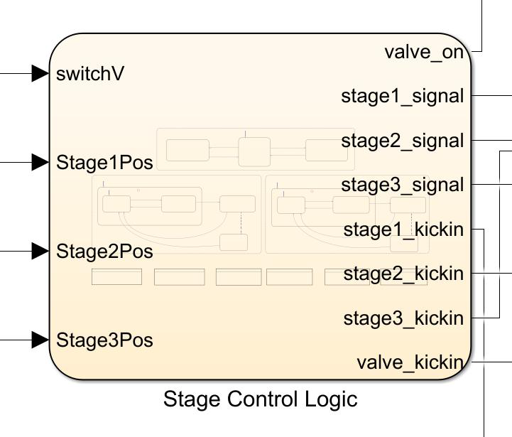

Hình II.1 Stateflow điều khiển thứ tự ra vào của xy lanh tầng

215

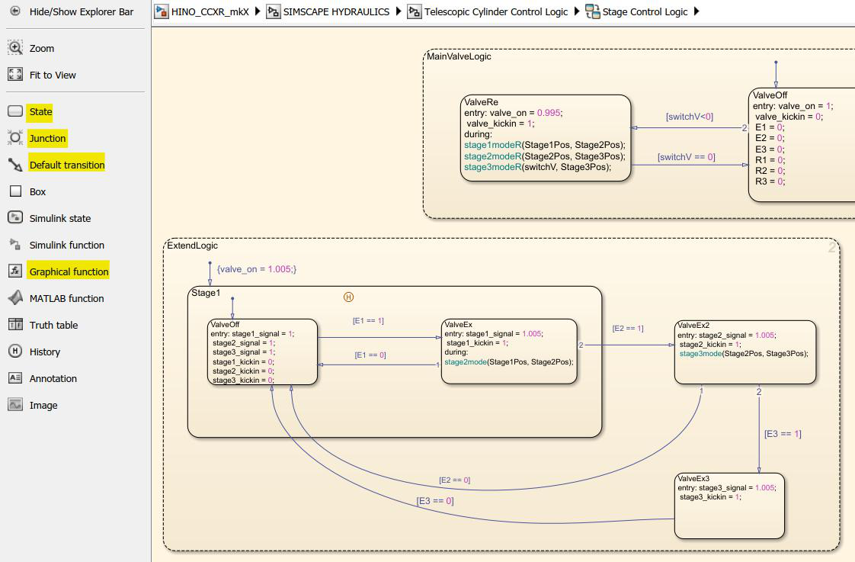

Hình II.2 Thanh công cụ làm việc của Stateflow nằm phía bên trái cửa sổ

|  |  |
| --- | --- |
| - | Như đã biết, cơ cấu xy lanh tầng là tổ hợp của các xy lanh riêng lẻ, chỉ có sự kết |

nối ở môi trường Multibody, ở môi trường Hydraulics, chúng không có sự liên kết

giống như một xy lanh tầng thực thụ. Do vậy, việc liên kết chúng ở môi trường

Hydraulics sẽ cần dùng Stateflow, để thiết lập một sơ đồ logic cho thứ tự mở van

của từng xy lanh trong cơ cấu xy lanh tầng, cần phải làm rõ những khối, tín hiệu

cần dùng cho Stateflow, bảng sau đây thống kê các bộ phận dùng cho lưu đồ và ý

nghĩa của nó.

Bảng II.1 Tên và chức năng của các bộ phận dùng trong Stateflow

|  |  |
| --- | --- |
| **Tên và ký hiệu** | **Chức năng** |
| State | Đây là khối trạng thái, đại diện cho trạng thái vận hành |
| Default transition | Xác định trạng thái ban đầu, chuyển đổi giữa các trạng thái vận  hành |
| Connective | Kết hợp giữa chuyển đổi với khối giao nhau này sẽ tạo ra một mô  hình rẽ nhánh, thường dùng trong các hàm (function) điều kiện |

216

|  |  |
| --- | --- |
| junction |  |
| Graphical  Function | Hàm function dưới dạng đồ họa, sự kết hợp giữa hàm function ở  Matlab và đồ họa của Stateflow. |
| History | Khối này dùng để ghi nhớ hoạt động trước đó của khối trạng thái. |

|  |  |  |  |
| --- | --- | --- | --- |
| - | |  |  | | --- | --- | |  | Để điều khiển xy lanh tầng như mong muốn, cần phải làm rõ các vấn đề sau: |   - |

+ Xy lanh tầng có bao nhiêu tầng? Thứ tự đóng/mở của các tầng?

+ Tín hiệu kích hoạt xy lanh tầng hoạt động là tín hiệu gì?

+ Hành trình của các tầng là bao nhiêu?

+ Làm thế nào để nhận biết được xy lanh có đi hết, hay về hết hành trình?

|  |  |
| --- | --- |
| - | Khi hoàn thành các câu hỏi trên, người dùng có thể bắt đầu thiết lập các trạng thái |

cơ bản của xy lanh. Ứng dụng vào xy lanh 3 tầng, với thứ tự tầng 1 ra trước, sau

đó là tầng 2 và 3. Khi kéo về, tầng 3 về trước, sau đó là tầng 2 và 1. Tín hiệu đầu

vào để kích hoạt xy lanh hoạt động là tín hiệu mở van chính (van chính ở đây là

van đóng mở xy lanh tầng thực tế, các van thành phần được đưa vào nhằm mục

đích điều khiển xy lanh tầng như mong muốn), các hành trình của xy lanh tầng 1,

2 và 3 lần lượt là 1120 (mm), 1135 (mm), 1130 (mm). Để nhận biết được xy lanh

đã đi hết hành trình hay chưa, cần phải có tín hiệu vị trí của nó để từ đó lập nên

các hàm nhằm thay đổi trạng thái khi xy lanh đi hết hành trình, các hàm này cơ

bản là hàm điều kiện (If… else…), sau đây là cách ứng dụng Stateflow trong điều

khiển hoạt động xy lanh tầng.

**1. Logic đóng mở van chính**

Stateflow điều khiển thứ tự đóng mở van bắt đầu với việc thu nhận tín hiệu đầu

vào - đó là tín hiệu đóng mở van chính, tín hiệu này không đi trực tiếp vào van chính

như thường lệ mà sẽ đi vào Stateflow trước, sau đó Stateflow sẽ gửi tín hiệu đóng mở

van chính. Vì là van 6 cổng 3 vị trí nên tương ứng với Stateflow cũng sẽ có 3 vị trí:

“ValveOff”, “ValveEx” và “ValveRe”, tương ứng với trạng thái đóng van, mở van để

xy lanh đi ra, mở van để xy lanh đi vào. Các trạng thái này được chuyển đổi với nhau

nhờ đặt điều kiện tín hiệu đầu vào switchV “lấy cắp” từ tín hiệu mở van chính,

217

switchV>0 có nghĩa là van mở để xy lanh đi ra, ngược lại có switchV<0, khi

switchV==0 thì trở về trạng thái đóng van (hình II.3). Kết quả đầu ra của các trạng thái

là “valve_on” và “valve_kickin” sẽ được đưa vào khối “Xu Ly Tin Hieu Mo Van

Chinh” (hình 4.23), để kiểm tra các tín hiệu này có được xác nhận là tín hiệu đầu ra

hay không, nhấn “RUN” để chạy chương trình, Matlab sẽ tự báo lỗi do không xác định

các biến đầu ra, hoặc có dùng view => symbol để hiển thị cửa sổ đặc tính các biến

|  |  |
| --- | --- |
| (hình II.4) |  |

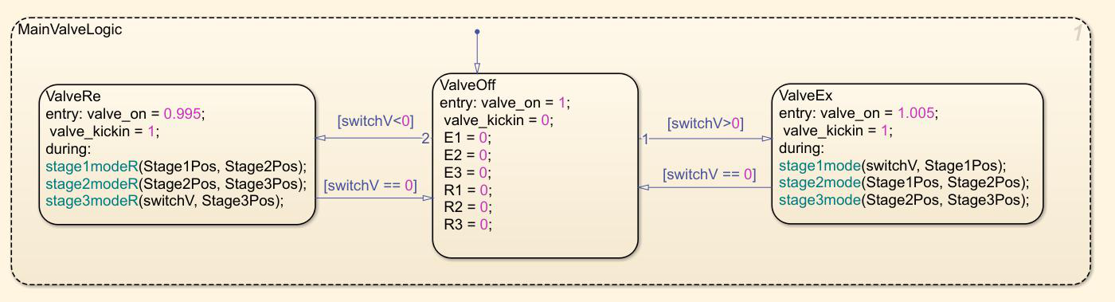

Hình II.3 Logic điều khiển trạng thái van chính

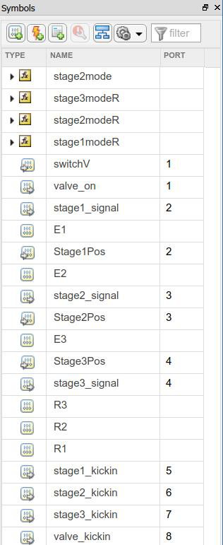

Hình II.4 Cửa sổ Symbol

218

**2. Logic đóng mở các tầng**

|  |  |  |  |
| --- | --- | --- | --- |
| - | |  |  | | --- | --- | |  | Tiếp đến, khi đã có được các trạng thái đóng mở van chính, cần mở rộng các trạng |   - |

thái “ValveEx” và “ValveRe” tương ứng với các trạng thái làm việc của xy lanh

tầng, vì thế nên có các khối được khởi tạo là “ExtendLogic” và “RetractLogic”

nhằm mục đích chi tiết hóa hai trạng thái “ValveEx” và “ValveRe”. Các trạng thái

này lần lượt bắt đầu với tín hiệu valve_on = 1,0056 và valve_on = 0,995. Do điều

khiển các tầng bằng cách mở lần lượt các van, từ đây nảy sinh ra các trạng thái mở

van lần lượt “ValveEx”, “ValveEx2”, “ValveEx3” và không thể thiếu trạng thái

van không hoạt động “ValveOff”, các trạng thái này sẽ được chuyển đổi tương

ứng khi và chỉ khi các biến “E1”, “E2” và “E3” bằng 1, đầu ra ở các trạng thái mở

van là tín hiệu độ mở van “stagex_signal” và tín hiệu kích hoạt van

“stagex_kickin” (Hình II.5), song song đó để các biến “E1”, “E2” và “E3” bằng 1

khi đến thời điểm mở và bằng 0 khi đi hết hành trình, cần phải thu tín hiệu đầu vào

vị trí từng tầng và so sánh chúng với giá trị cực đại của hành trình đi, để làm được

điều này, Stateflow cho phép chèn đồ họa câu điều kiện if…else thông qua lệnh

Chart > Add Pattern In Chart > Decision > if-else… (hình II.5).

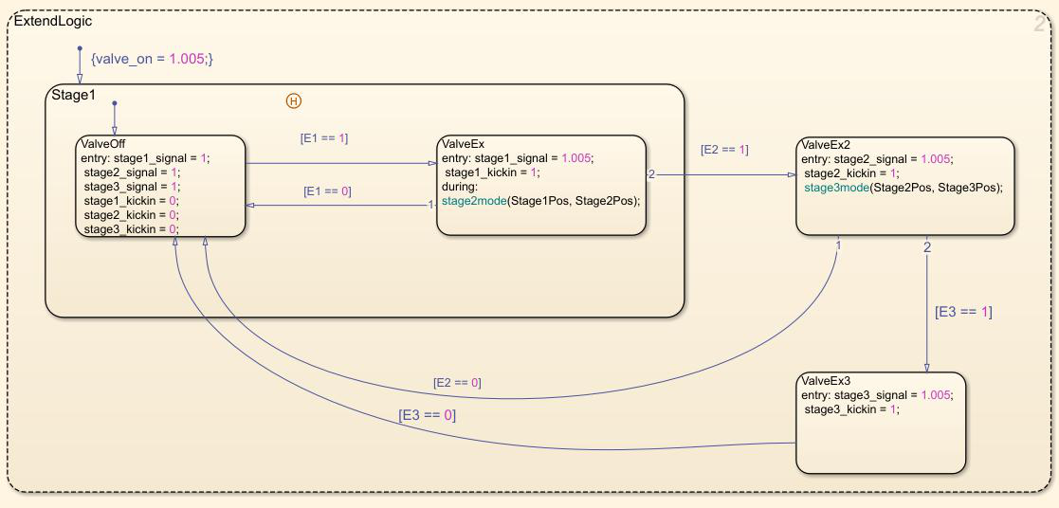

Hình II.5 Logic mở xy lanh

6 Thông thường, đầu ra ở các trạng thái là 0 hoặc 1, tuy nhiên ở van điều hướng có 3 trạng thái, nên có thể sử dụng các giá trị

0,995; 0; 1,005 để đại diện cho các trạng thái van trượt sang trái, trung gian và sang phải.

219

|  |  |
| --- | --- |
| - | Từ các giá trị hành trình xy lanh, thiết lập các câu điều kiện cho tín hiệu chuyển |

tiếp E1, E2 và E3 theo hành trình xy lanh, E1 sẽ được kích hoạt khi vị trí xy lanh

tầng 1 nhỏ hơn vị trí cực đại của nó, E1 = 0 khi xy lanh đạt đến điểm hành trình

1,12 (m) (hình II.6), tương tự với các tín hiệu chuyển tiếp khác (hình II.7 và II.8).

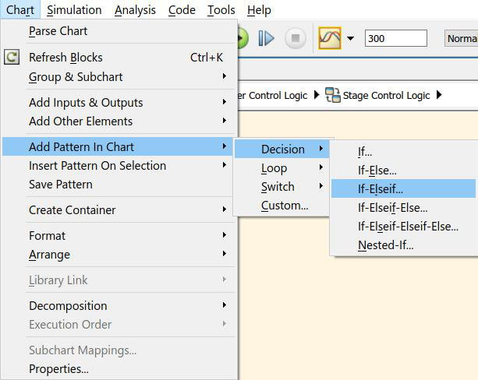

Hình II.6 Thêm vào đồ họa câu điều kiện If-else…

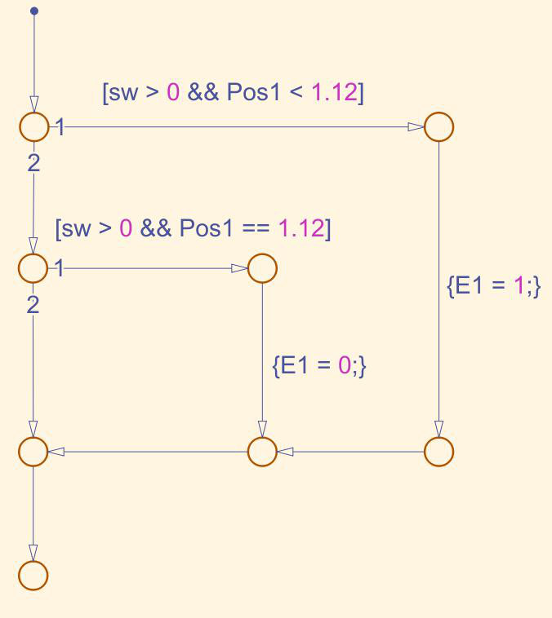

Hình II.7 Đồ họa câu điều kiện If Else dùng cho tín hiệu chuyển trạng thái tầng 1

220

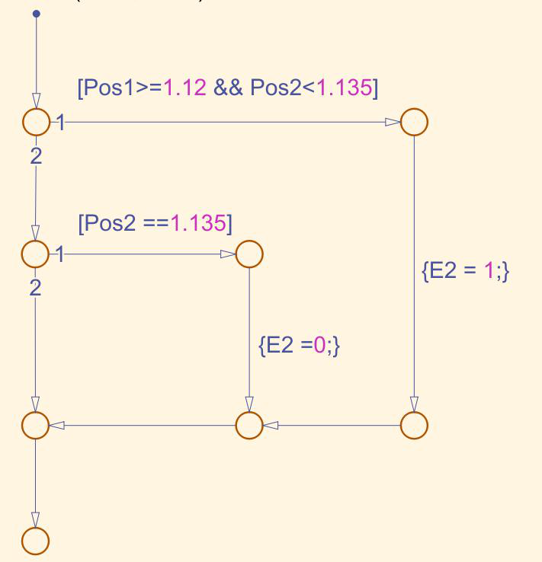

Hình II.8 Đồ họa câu điều kiện If Else dùng cho tín hiệu chuyển trạng thái tầng 2

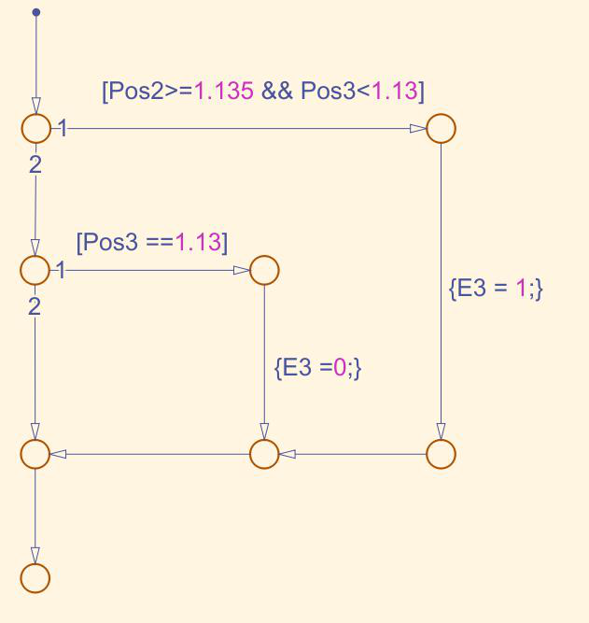

Hình II.9 Đồ họa câu điều kiện If Else dùng cho tín hiệu chuyển trạng thái tầng 3

|  |  |
| --- | --- |
| - | Các câu điều kiện trên có các biến đầu vào Pos1, Pos2, Pos3 và sw, tương ứng với |

các biến vị trí các tầng và tín hiệu mở van chính. Tuy nhiên, các điều kiện vẫn

chưa có liên kết nào với các trạng thái “ValveEx”, “ValveEx2”,… vì lẽ đó, hàm đồ

họa function sẽ được ứng dụng nhằm mục đích gọi các câu điều kiện vào các trạng

thái. Hàm function dưới dạng đồ họa này tương đồng với hàm function thuần túy

221

của Matlab (hình II.10). Với tên hàm “stage1mode” và biến đầu vào “sw”, “Pos1”.

Từ đó có thể gọi các hàm này vào các trạng thái.

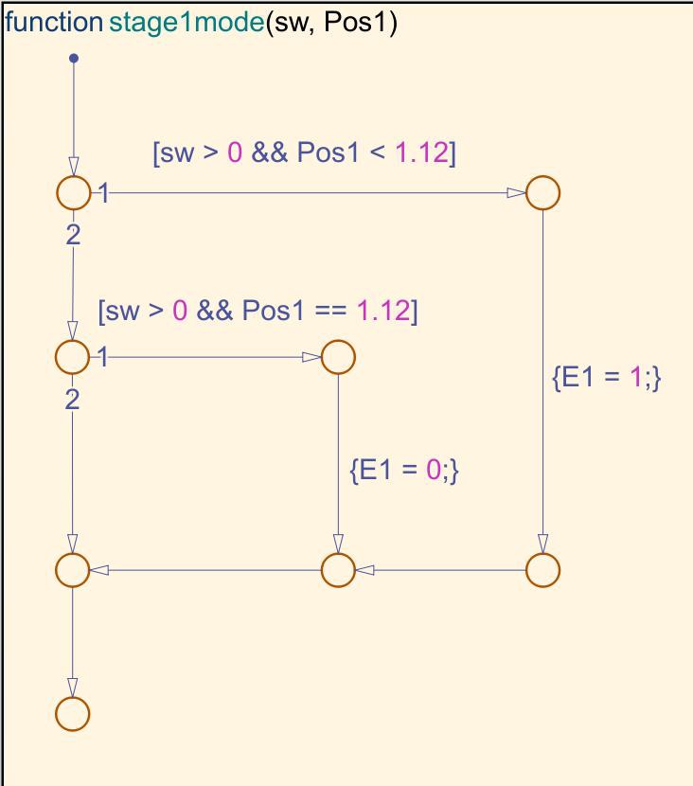

Hình II.10 Hàm function cho tín hiệu chuyển tiếp E1

|  |  |
| --- | --- |
| - | Gán các hàm function vào các trạng thái mở từng xy lanh, thu được kết quả như |

(hình II.11). Một cách tương tự, có thể xây dựng khối trạng thái thứ tự về của xy

lanh tầng như hình II.12.

222

|  |  |
| --- | --- |
|  |  |

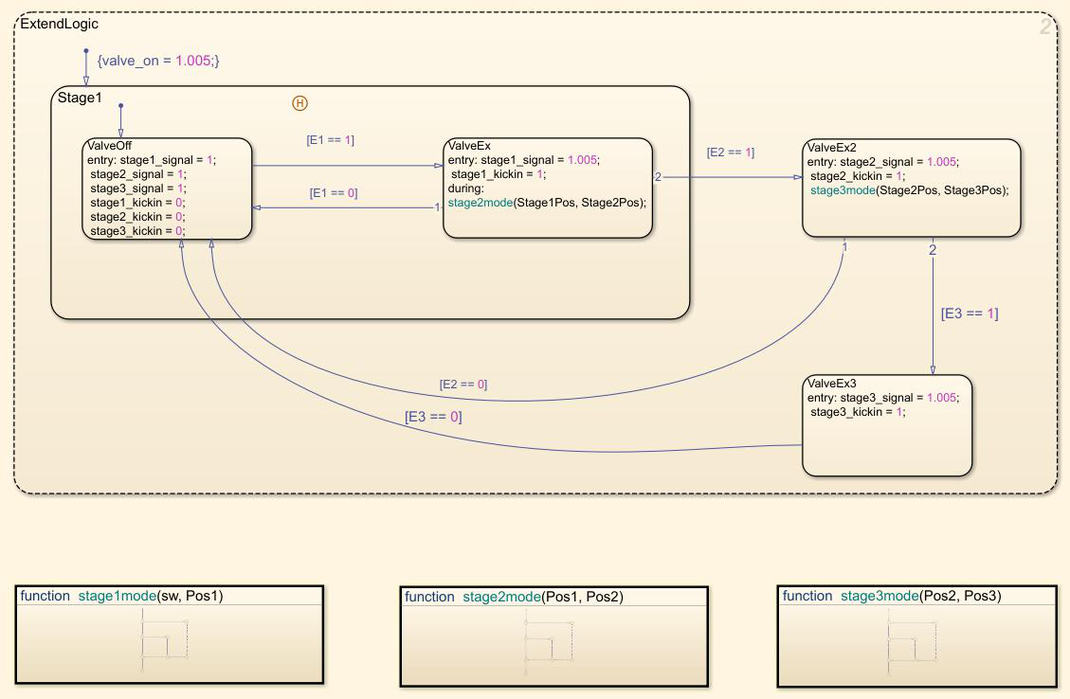

Hình II.11 Logic điều khiển trạng thái đẩy ra của xy lanh tầng (ExtendLogic)

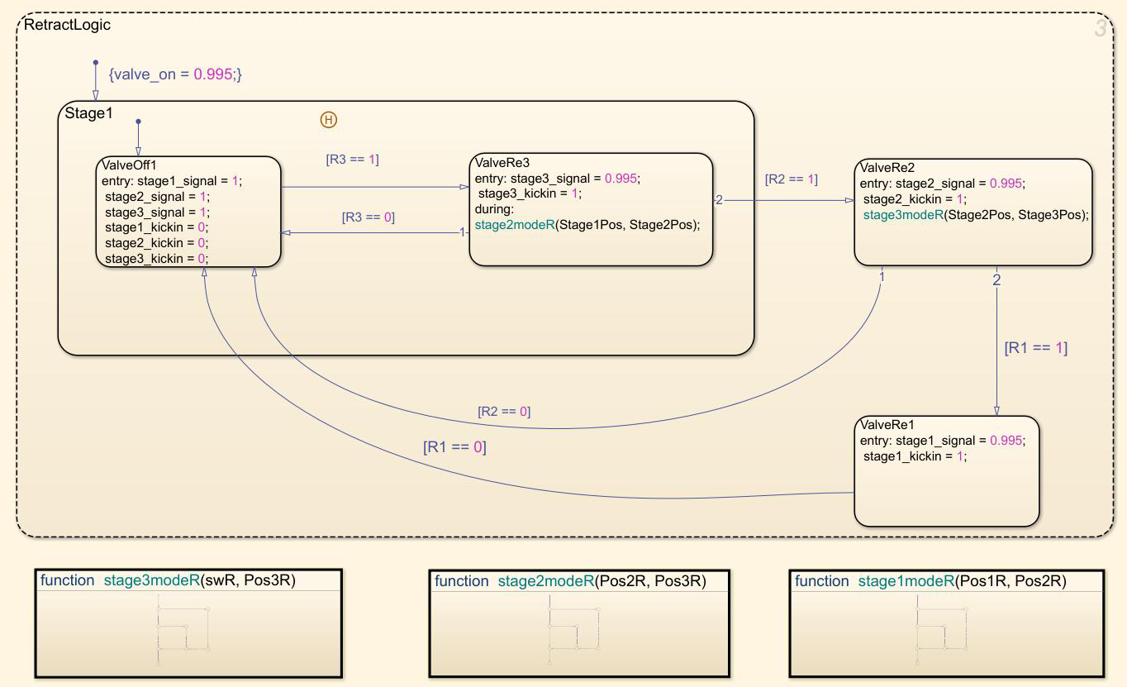

Hình II.12 Logic điều khiển trạng thái thu về của xy lanh tầng (RetractLogic)

**\*Lưu ý:** các trạng thái độc lập thực thi sẽ được đóng trong khung nét liền, có nghĩa là

trong thời gian thực hiện trạng thái “ValveRe3” thì các trạng thái khác sẽ ở trạng thái

chờ, đối với các trạng thái song song (như MainValveLogic, ExtendLogic,

223

RetractLogic) nét của chúng là nét đứt, trong quá trình hoạt động, các trạng thái này sẽ

hoạt động đồng thời. Để chuyển đổi sang trạng thái song song, nhấp chuột phải vào

khoảng không của môi trường Stateflow > Decomposition > Parallel (AND). Để quan

sát và kiểm tra lỗi của Stateflow một cách dễ dàng dùng Display > Stateflow

Animation > Slow.

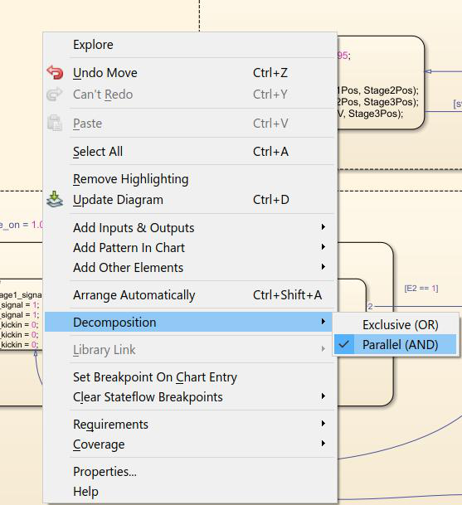

Hình II.13 Thiết lập trạng thái mô phỏng song song

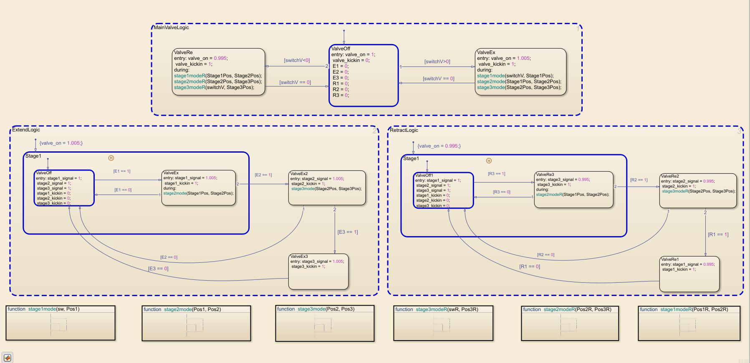

Hình II.14 Trạng thái làm việc của Stateflow

Và đó cũng là phần kết của phụ lục này.

224

**PHỤ LỤC III: THIẾT LẬP TÍN HIỆU NGOẠI LỰC TÁC**

**DỤNG LÊN CƠ CẤU CHUYÊN DÙNG THÔNG QUA TRUY**

**XUẤT DỮ LIỆU TỪ MATLAB**

Phần phụ lục này đưa ra quy trình xây dựng tín hiệu ngoại lực tác dụng lên cơ cấu

chuyên dùng (gồm bàn xả rác, máng xúc, cơ cấu cào - ép rác) thông qua các dữ liệu

chạy không tải từ Matlab, do các cơ cấu đã được thiết lập khi hoạt động có tải từ trước,

nên khi đặt thêm ngoại lực tác dụng, tốc độ hành trình của các cơ cấu xy lanh hầu như

không đổi. Vì thế, có thể dùng các thông số tổng thời gian cơ cấu làm việc và vận tốc

xy lanh truy xuất từ Matlab khi chạy không tải dùng để thiết lập tín hiệu ngoại lực cho

khối “External Force and Torque” dùng cho mô phỏng.

**1. Xác định các thông số đầu vào**

|  |  |
| --- | --- |
| - | Tại môi trường Multibody, bật Position và Velocity Sensing để truyền tín hiệu vận |

tốc và vị trí của bàn xả (hình II.1).

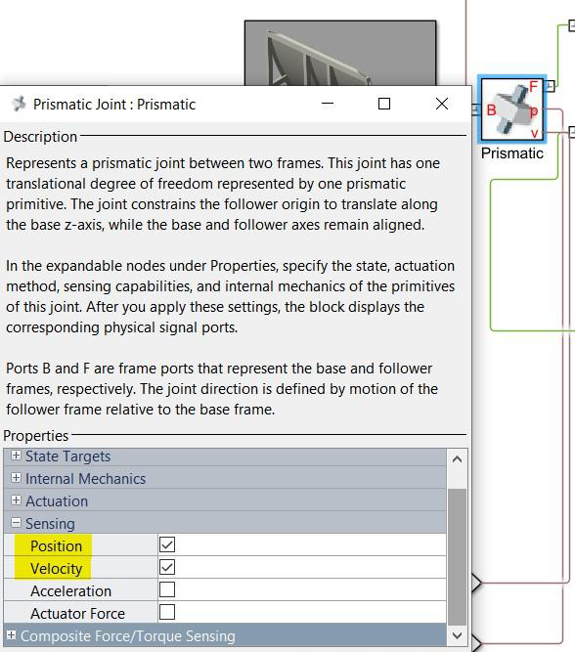

Hình III.1 Bật tín hiệu vận tốc và vị trí bàn xả rác

225

|  |  |
| --- | --- |
| - | Tiếp đến, tại môi trường Simulink, khởi tạo các khối dẫn xuất tín hiệu và khối |

Scope để xem kết quả vị trí và vận tốc di chuyển của bàn xả rác (hình II.2), kết nối

các đường dẫn từ môi trường Multibody sang môi trường Simulink.

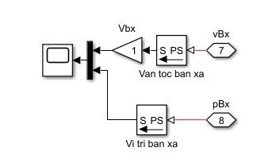

Hình III.2 Tạo khối Scope truy xuất kết quả tính toán

|  |  |
| --- | --- |
| - | Sau khi hoàn tất các thiết lập ban đầu, tiến hành chạy mô phỏng, thu được đồ thị |

trong khoảng thời gian xả rác như sau:

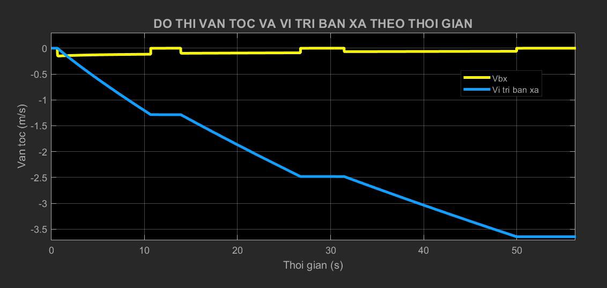

Hình III.3 Đồ thị vận tốc và vị trí bàn xả theo thời gian

|  |  |  |  |
| --- | --- | --- | --- |
| - | |  |  | | --- | --- | |  | Từ đồ thị Hình II.3, thu được các kết quả sau: |   - |

+ Tổng thời gian xả rác ước tính: 51,2 (s).

+ Vận tốc xả rác của xy lanh tầng 1 dao động từ 0,12-0,1 (m/s).

+ Vận tốc xả rác của xy lanh tầng 2 dao động từ 0,08-0,083 (m/s).

+ Vận tốc xả rác của xy lanh tầng 3 dao động từ 0,056-0,058 (m/s).

+ Hành trình tối đa khi đi hết tầng 1 (từ 0,6-13,1(s)): 1,286 (m).

+ Hành trình tối đa khi đi hết tầng 2 (từ 13,8-28,7(s)): 2,482 (m).

+ Hành trình tối đa khi đi hết tầng 3 (từ 30,7-51,2(s)): 3,622 (m).

226

|  |  |  |  |
| --- | --- | --- | --- |
| - | |  |  | | --- | --- | |  | Tiếp đến, dựng thể tích khối rác và hình dạng khối rác bằng phần mềm Inventor, |   - |

thu được các kết quả sau:

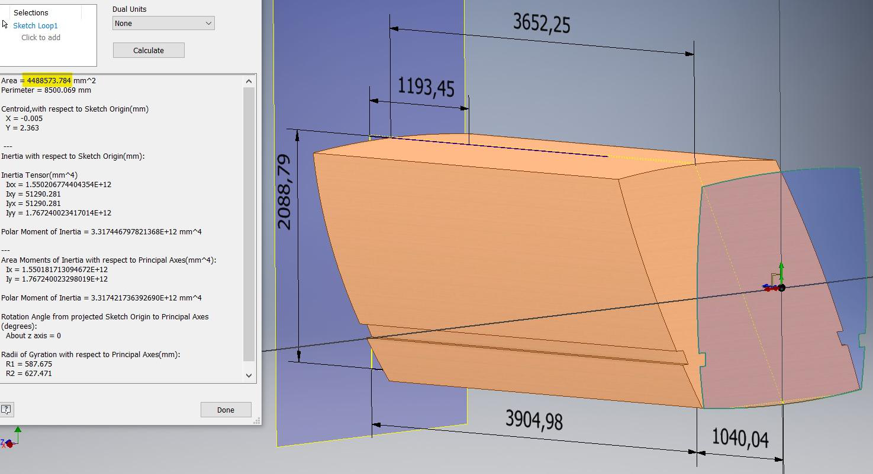

Hình III.4 Mô hình 3D và kích thước cơ bản của khối rác

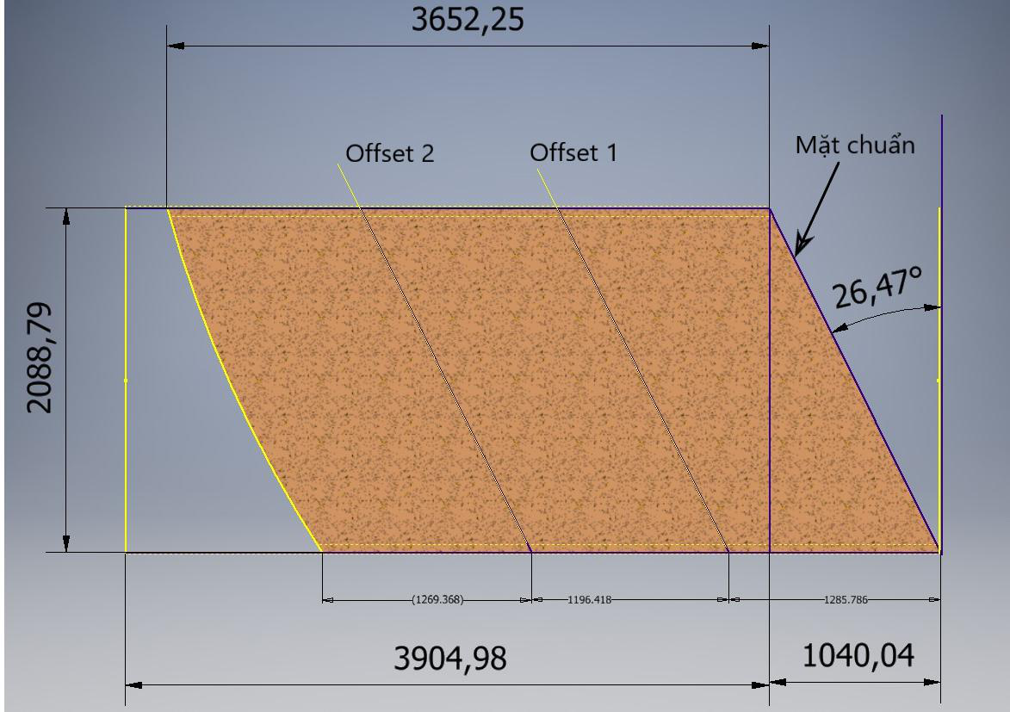

Hình III.5 Mặt cắt ngang của khối rác

227

**2. Xây dựng tín hiệu ngoại lực**

|  |  |
| --- | --- |
| - | Do sự ảnh hưởng tốc độ ra của xy lanh tầng, nên có sự khác biệt về tốc độ xả rác |

của bàn xả rác, vì thế có thể chia khối rác thành 3 phần ứng với 3 dãy tốc độ xả rác

khác nhau. Cách chia như sau:

+ Đầu tiên, xác định mặt chuẩn là mặt sau của khối rác khi mở thùng phụ, góc

giữa mặt chuẩn và phương thẳng đứng là 26,47o (hình II.5), kết hợp với các

hành trình tối đa từng tầng của xy lanh, tính được các khoảng Offset 1, Offset

2 lần lượt là 1,151 (m), 2,222 (m).

+ Giả thiết lưu lượng rác thải ra khỏi thùng ép là không đổi tương ứng với từng

hành trình di chuyển của xy lanh, khối lượng riêng của rác thả tổng hợp khi bị

nén là 0,6g/cm3 hay 600kg/m3, lưu lượng ra của rác được tính theo công thức:

|  |  |  |  |  |  |
| --- | --- | --- | --- | --- | --- |
|  | | | | |  |
|  |  |  |  |  |  |
|  |  |  |  |  |  |
|  |  |  |  |  |  |

|  |  |
| --- | --- |
| - | Lực cản của khối rác tác dụng lên bàn xả chính là lực ma sát, chọn hệ số ma sát |

ướt giữa rác và thùng là 0,18, hệ số ma sát giữa bàn xả và thanh ray là 0,16. Lực

cản được tính theo công thức sau:

|  |  |  |  |  |
| --- | --- | --- | --- | --- |
| Trong đó: | g | - | Fms = M(t). g. μ1 + mbx. g. μ2 (N) | (II.3) |
| Gia tốc trọng trường, g = 9,81 (m/s2) | |
| mbx | - | Khối lượng bàn xả, mbx = 541 (kg) | |
| μ1/μ2 | - | Lần lượt là hệ số ma sát giữa rác và thùng, hệ số ma sát giữa | |

bàn xả và thanh ray. Từ đó lập được bảng lực cản ma sát dưới đây:

Bảng III.1 Giá trị lực cản ma sát theo thời gian

|  |  |  |
| --- | --- | --- |
| **t** | **M(t)** | **Fms (N)** |
| 0 | 10150 | 18241.30 |
| 1 | 9853.6 | 17717.92 |
| 2 | 9557.2 | 17194.54 |
| 3 | 9260.8 | 16671.15 |
| 4 | 8964.4 | 16147.77 |
| 5 | 8668 | 15624.39 |
| 6 | 8371.6 | 15101.00 |
| 7 | 8075.2 | 14577.62 |
| 8 | 7778.8 | 14054.24 |
| 9 | 7482.4 | 13530.85 |
| 10 | 7186 | 13007.47 |
| 11 | 6889.6 | 12484.09 |
| 12 | 6593.2 | 11960.71 |
| 13 | 6296.8 | 11437.32 |
| 14 | 6252.88 | 11359.77 |
| 15 | 6033.28 | 10972.00 |
| 16 | 5813.68 | 10584.23 |
| 17 | 5594.08 | 10196.46 |
| 18 | 5374.48 | 9808.69 |
| 19 | 5154.88 | 9420.92 |
| 20 | 4935.28 | 9033.15 |
| 21 | 4715.68 | 8645.38 |
| 22 | 4496.08 | 8257.61 |

229

|  |  |  |
| --- | --- | --- |
| 23 | 4276.48 | 7869.84 |
| 24 | 4056.88 | 7482.07 |
| 25 | 3837.28 | 7094.30 |
| 26 | 3617.68 | 6706.53 |
| 27 | 3398.08 | 6318.76 |
| 28 | 3178.48 | 5930.99 |
| 29 | 2958.88 | 5543.22 |
| 30 | 2958.88 | 5543.22 |
| 31 | 2912.8 | 5461.85 |
| 32 | 2759.2 | 5190.63 |
| 33 | 2605.6 | 4919.40 |
| 34 | 2452 | 4648.17 |
| 35 | 2298.4 | 4376.95 |
| 36 | 2144.8 | 4105.72 |
| 37 | 1991.2 | 3834.49 |
| 38 | 1837.6 | 3563.27 |
| 39 | 1684 | 3292.04 |
| 40 | 1530.4 | 3020.81 |
| 41 | 1376.8 | 2749.59 |
| 42 | 1223.2 | 2478.36 |
| 43 | 1069.6 | 2207.13 |
| 44 | 916 | 1935.91 |
| 45 | 762.4 | 1664.68 |
| 46 | 608.8 | 1393.45 |
| 47 | 455.2 | 1122.22 |
| 48 | 301.6 | 851.00 |
| 49 | 148 | 579.77 |
| 50 | -5.6 | 308.54 |

|  |  |
| --- | --- |
| - | Các giá trị trong bảng sẽ được nhập vào khối External Force and Torque thông qua |

khối Signal Builder đã được giải thích ở phần phụ lục I.

230

**PHỤ LỤC IV: TÍNH TOÁN ĐỘNG HỌC CÁC CƠ CẤU**

**CHUYÊN DÙNG BẰNG PHƯƠNG PHÁP CỔ ĐIỂN**

|  |  |
| --- | --- |
| **1.** | **Tính toán động học nâng hạ thùng phụ** |

**1.1. Chuyển đổi mô hình 3D cơ cấu nâng hạ thùng phụ về bài toán động học**

**nguyên lý máy**

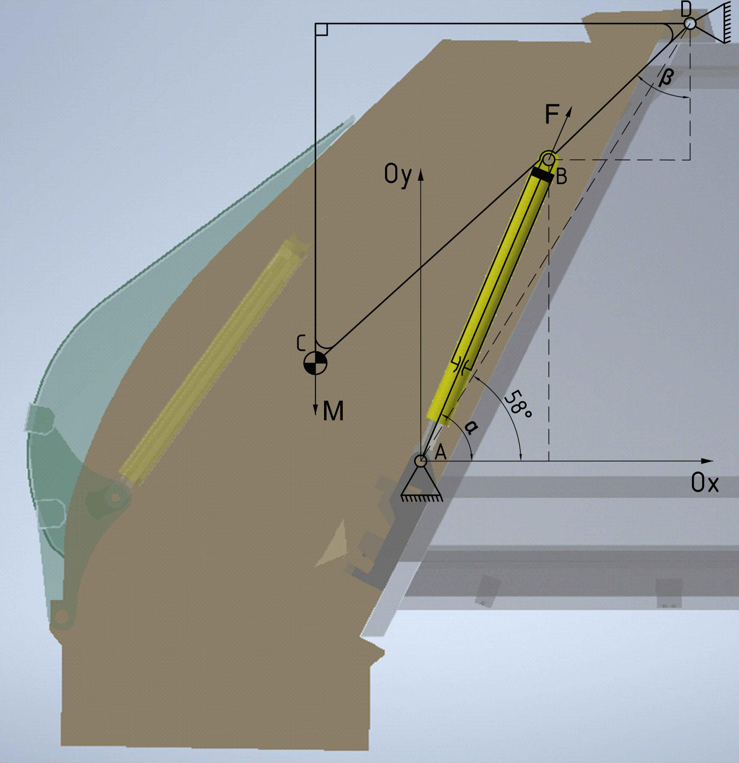

Hình IV.1 Sơ đồ phân tích lực dạng dây của cơ cấu nâng hạ thùng phụ

|  |  |  |  |
| --- | --- | --- | --- |
| - | |  |  | | --- | --- | |  | Giả thiết mô hình tính toán lực tác dụng của xy lanh thuỷ lực: |   - |

+ Do trường hợp nâng hạ thùng phụ xảy ra khi đẩy toàn bộ rác trong thùng chính

ra ngoài nên trong tính toán mô phỏng sẽ không xét đến trường hợp thùng phụ

chứa tải (rác).

231

|  |  |  |  |
| --- | --- | --- | --- |
| - | β | - | Góc của khâu CD hợp với phương đứng. |
| F | - | Lực tác dụng của xy lanh thuỷ lực để nâng thùng phụ. |
| Từ các phương trình (3), (4) và (5) xây dựng bảng thông số tính toán lực nâng | | |

thùng phụ cần thiết từ excel:

Bảng IV.1 Thông số tính toán lực nâng thùng phụ

|  |  |  |  |  |  |
| --- | --- | --- | --- | --- | --- |
| **Hành trình**  **xy lanh**  **nâng (mm)** | **AB (mm)** | **β (độ)** | **α (độ)** | **F của 2 xy lanh**  **(N)** | **F (N)** |
| 0 | 1390 | 53.20 | 71.39 | 242739.06 | 121369.53 |
| 40 | 1430 | 57.41 | 73.49 | 221463.76 | 110731.88 |
| 80 | 1470 | 61.14 | 75.15 | 208504.29 | 104252.14 |
| 120 | 1510 | 64.57 | 76.50 | 199779.80 | 99889.90 |
| 160 | 1550 | 67.79 | 77.62 | 193532.55 | 96766.27 |
| 200 | 1590 | 70.84 | 78.55 | 188864.35 | 94432.17 |
| 240 | 1630 | 73.78 | 79.33 | 185261.85 | 92630.92 |
| 280 | 1670 | 76.62 | 79.98 | 182407.09 | 91203.55 |
| 320 | 1710 | 79.40 | 80.53 | 180090.74 | 90045.37 |
| 360 | 1750 | 82.11 | 80.97 | 178168.03 | 89084.02 |
| 400 | 1790 | 84.78 | 81.33 | 176534.66 | 88267.33 |
| 440 | 1830 | 87.42 | 81.60 | 175112.72 | 87556.36 |
| 480 | 1870 | 90.03 | 81.81 | 173842.08 | 86921.04 |
| 520 | 1910 | 92.63 | 81.96 | 172674.87 | 86337.43 |
| 560 | 1950 | 95.21 | 82.04 | 171571.77 | 85785.88 |
| 600 | 1990 | 97.78 | 82.07 | 170499.50 | 85249.75 |
| 640 | 2030 | 100.36 | 82.05 | 169429.00 | 84714.50 |
| 680 | 2070 | 102.94 | 81.98 | 168334.03 | 84167.01 |
| 720 | 2110 | 105.53 | 81.86 | 167190.14 | 83595.07 |
| 760 | 2150 | 108.14 | 81.70 | 165973.79 | 82986.89 |
| 800 | 2190 | 110.76 | 81.49 | 164661.56 | 82330.78 |
| 840 | 2230 | 113.41 | 81.24 | 163229.45 | 81614.72 |

233

|  |  |  |  |  |  |
| --- | --- | --- | --- | --- | --- |
| 860 | 2250 | 114.74 | 81.10 | 162460.59 | 81230.30 |

|  |  |
| --- | --- |
| - | Từ bảng thông số tính toán trên, so sánh với kết quả lực tác dụng trên Matlab là |

132000 N.

|  |  |  |
| --- | --- | --- |
| **2.** | %Sai số = 132000 − 121369,53  132000 | ≈ 8,05% |
| **Tính toán động học cấu xả rác** |

**2.1. Chuyển đổi mô hình 3D cơ cấu xy lanh tầng đẩy bàn xả rác về bài toán**

**động học nguyên lý máy**

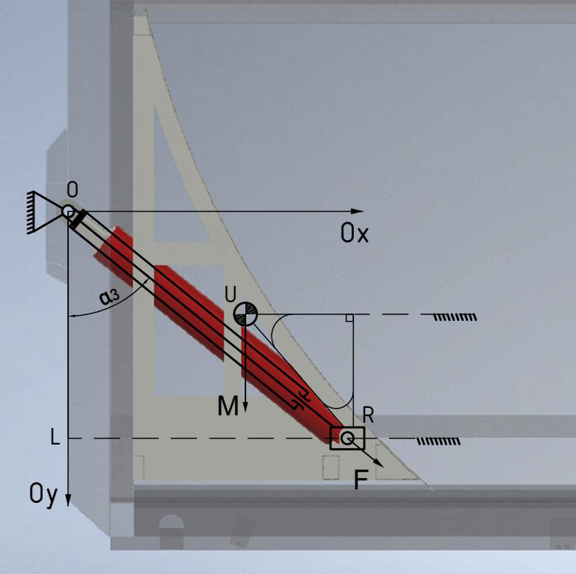

Hình IV.2 Sơ đồ phân tích lực dạng dây của cơ cấu bàn xả rác

|  |  |  |  |
| --- | --- | --- | --- |
| - | |  |  | | --- | --- | |  | Giả thiết mô hình tính toán lực tác dụng của xy lanh tầng: |   - |

234

+ Bàn xả rác có khối lượng tại vị trí trọng tâm tại vị trí vectơ M với khối lượng

là 541,26 kg, bàn xả chỉ di chuyển theo phương của trục Ox.

+ Khối lượng của rác trong thùng chính có vị trí trọng tâm đặt tại M và giảm dần

khi xy lanh thuỷ lực đẩy bàn xả đi hết hành trình.

+ Điểm đặt lực tác dụng của xy lanh đặt tại vectơ F tại đầu ty của xy lanh.

+ Bỏ qua khối lượng của xy lanh tầng khi tính toán lực tác động lên bàn xả rác.

+ Xét trường hợp bàn xả di chuyển với vận tốc không đổi (gia tốc a = 0).

+ Khi bàn xả di chuyển, sẽ chịu lực ma sát giữa đệm bàn xả với thanh dẫn hướng

của thùng chính, chọn hệ số ma sát giữa đệm bàn xả với thanh dẫn hướng:

μ = 0,18.

+ Thời gian thực hiện 1 chu trình đẩy bàn xả rác (tại số vòng quay 1050 vòng /

phút): 52,8 giây.

**2.2. Tính toán lực đẩy bàn xả rác ứng với hành trình xy lanh**

|  |  |
| --- | --- |
| - | Áp dụng phương pháp giải tích: |

cos(α3) = OL

OR

F. sin(α3) − μ. M = 0

Trong đó:

|  |  |  |
| --- | --- | --- |
| OR | - | Chiều dài toàn bộ của xy lanh tầng với hành trình của xy lanh |

là 3400 mm, OR = [1515 ; 4915] mm.

|  |  |  |
| --- | --- | --- |
| OL | - | Khoảng cách từ vị trí chốt lắp xy lanh tầng với thùng chính |

đến vị trí chốt lắp xy lanh tầng với bàn xả rác, OL = 955 mm.

|  |  |  |  |
| --- | --- | --- | --- |
| - | M | - | Trọng lượng của bàn xả rác và lượng rác có trong thùng. |
| α3 | - | Góc giữa xy lanh tầng với trục đứng Oy. |
| F | - | Lực đẩy của xy lanh tầng tác dụng lên bàn xả rác. |
| Từ các phương trình trên, xây dựng bảng thông số tính toán lực đẩy bàn xả rác từ | | |

excel:

Bảng IV.2 Bảng thông số tính toán lực đẩy cơ cấu bàn xả rác

|  |  |  |  |  |  |
| --- | --- | --- | --- | --- | --- |
| **Khối lượng**  **toàn tải (kg)** | **Khối lượng**  **rác (kg)** | **Hành trình xy**  **lanh (mm)** | **OR**  **(mm)** | **α3 (độ)** | **F (N)** |
| 10691.26 | 10150.00 | 0 | 1515 | 50.92 | 23406.13 |
| 10394.86 | 9853.60 | 68 | 1583 | 52.89 | 22135.42 |

235

|  |  |  |  |  |  |
| --- | --- | --- | --- | --- | --- |
| 10098.46 | 9557.20 | 136 | 1651 | 54.66 | 21007.01 |
| 9802.06 | 9260.80 | 204 | 1719 | 56.25 | 19985.60 |
| 9505.66 | 8964.40 | 272 | 1787 | 57.70 | 19046.61 |
| 9209.26 | 8668.00 | 340 | 1855 | 59.01 | 18172.35 |
| 8912.86 | 8371.60 | 408 | 1923 | 60.22 | 17349.82 |
| 8616.46 | 8075.20 | 476 | 1991 | 61.34 | 16569.20 |
| 8320.06 | 7778.80 | 544 | 2059 | 62.37 | 15822.96 |
| 8023.66 | 7482.40 | 612 | 2127 | 63.32 | 15105.24 |
| 7727.26 | 7186.00 | 680 | 2195 | 64.21 | 14411.38 |
| 7430.86 | 6889.60 | 748 | 2263 | 65.04 | 13737.68 |
| 7134.46 | 6593.20 | 816 | 2331 | 65.81 | 13081.12 |
| 6838.06 | 6296.80 | 884 | 2399 | 66.54 | 12439.25 |
| 6794.14 | 6252.88 | 952 | 2467 | 67.23 | 12293.57 |
| 6574.54 | 6033.28 | 1020 | 2535 | 67.87 | 11819.48 |
| 6354.94 | 5813.68 | 1088 | 2603 | 68.48 | 11353.91 |
| 6135.34 | 5594.08 | 1156 | 2671 | 69.05 | 10895.81 |
| 5915.74 | 5374.48 | 1224 | 2739 | 69.59 | 10444.26 |
| 5696.14 | 5154.88 | 1292 | 2807 | 70.11 | 9998.52 |
| 5476.54 | 4935.28 | 1360 | 2875 | 70.60 | 9557.93 |
| 5256.94 | 4715.68 | 1428 | 2943 | 71.06 | 9121.92 |
| 5037.34 | 4496.08 | 1496 | 3011 | 71.51 | 8689.99 |
| 4817.74 | 4276.48 | 1564 | 3079 | 71.93 | 8261.73 |
| 4598.14 | 4056.88 | 1632 | 3147 | 72.33 | 7836.76 |
| 4378.54 | 3837.28 | 1700 | 3215 | 72.72 | 7414.75 |
| 4158.94 | 3617.68 | 1768 | 3283 | 73.09 | 6995.42 |
| 3939.34 | 3398.08 | 1836 | 3351 | 73.44 | 6578.51 |
| 3719.74 | 3178.48 | 1904 | 3419 | 73.78 | 6163.80 |
| 3500.14 | 2958.88 | 1972 | 3487 | 74.11 | 5751.09 |
| 3500.14 | 2958.88 | 2040 | 3555 | 74.42 | 5742.76 |
| 3454.06 | 2912.80 | 2108 | 3623 | 74.72 | 5650.58 |
| 3300.46 | 2759.20 | 2176 | 3691 | 75.00 | 5362.54 |

236

|  |  |  |  |  |  |
| --- | --- | --- | --- | --- | --- |
| 3146.86 | 2605.60 | 2244 | 3759 | 75.28 | 5075.64 |
| 2993.26 | 2452.00 | 2312 | 3827 | 75.55 | 4789.78 |
| 2839.66 | 2298.40 | 2380 | 3895 | 75.81 | 4504.88 |
| 2686.06 | 2144.80 | 2448 | 3963 | 76.06 | 4220.87 |
| 2532.46 | 1991.20 | 2516 | 4031 | 76.30 | 3937.68 |
| 2378.86 | 1837.60 | 2584 | 4099 | 76.53 | 3655.24 |
| 2225.26 | 1684.00 | 2652 | 4167 | 76.75 | 3373.50 |
| 2071.66 | 1530.40 | 2720 | 4235 | 76.97 | 3092.41 |
| 1918.06 | 1376.80 | 2788 | 4303 | 77.18 | 2811.92 |
| 1764.46 | 1223.20 | 2856 | 4371 | 77.38 | 2531.99 |
| 1610.86 | 1069.60 | 2924 | 4439 | 77.58 | 2252.57 |
| 1457.26 | 916.00 | 2992 | 4507 | 77.77 | 1973.64 |
| 1303.66 | 762.40 | 3060 | 4575 | 77.95 | 1695.16 |
| 1150.06 | 608.80 | 3128 | 4643 | 78.13 | 1417.09 |
| 996.46 | 455.20 | 3196 | 4711 | 78.30 | 1139.42 |
| 842.86 | 301.60 | 3264 | 4779 | 78.47 | 862.11 |
| 689.26 | 148.00 | 3332 | 4847 | 78.64 | 585.15 |
| 541.26 | 0.00 | 3400 | 4915 | 78.80 | 318.59 |

|  |  |
| --- | --- |
| - | Từ bảng thông số tính toán trên, so sánh với kết quả lực tác dụng trên Matlab |

là 23500 N.

|  |  |  |
| --- | --- | --- |
| **3.** | %Sai số = 23500 − 23406,13  23500 | ≈ 0,4% |
| **Tính toán động học nâng hạ bàn cào** |

**3.1. Chuyển đổi mô hình 3D cơ cấu nâng hạ bàn cào về bài toán động học**

**nguyên lý máy**

237

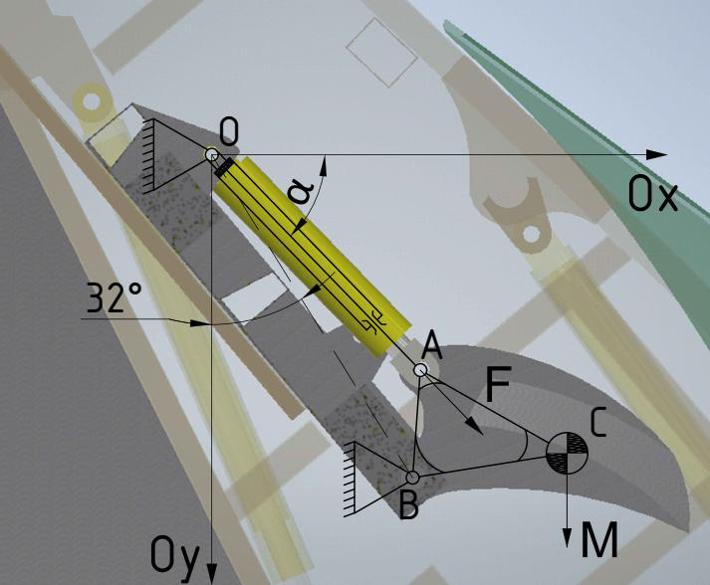

Hình IV.3 Sơ đồ phân tích lực dạng dây của cơ cấu nâng hạ bàn cào

|  |  |  |  |
| --- | --- | --- | --- |
| - | |  |  | | --- | --- | |  | Giả thiết mô hình tính toán lực tác dụng của xy lanh thuỷ lực: |   - |

+ Trong quá trình hoạt động của bàn cào, bàn ép đứng yên.

+ Bàn cào có khối lượng tại vị trí trọng tâm tại vectơ M với khối lượng là 289,13

kg.

+ Khối lượng rác được bàn cào cuốn lên vào trong thùng chính có khối lượng là

1000 kg.

+ Điểm đặt lực tác dụng lên bàn cào đặt tại vectơ F nằm trên phía đầu ty xy lanh

thuỷ lực.

+ Bỏ qua khối lượng của xy lanh thuỷ lực, để đơn giản cho bài toán.

+ Xét trường hợp bàn cào di chuyển với vận tốc không đổi (gia tốc a = 0).

238

|  |  |  |
| --- | --- | --- |
| OBx/OBy | - | Hình chiếu của cạnh OB lên trục x, OBx= 468,54 mm |

và trục y, OBy = 754,65 mm.

|  |  |  |
| --- | --- | --- |
| OAx/OAy | - | Hình chiếu của cạnh OA lên trục x và trục y. |
| AB | - | Khoảng cách từ chốt nối của bàn ép đến chốt nối ty xy |

lanh thuỷ lực, AB = 252 mm.

|  |  |  |
| --- | --- | --- |
| AC | - | Khoảng cách từ chốt nối của ty xy lanh thuỷ lực đến |

trọng tâm của bàn cào, AC = 393,5 mm.

|  |  |  |
| --- | --- | --- |
| BC | - | Khoảng cách từ chốt nối của bàn ép đến trọng tâm của |

bàn cào, BC = 364,7 mm.

|  |  |  |
| --- | --- | --- |
| α | - | Góc giữa xy lanh thuỷ lực với trục ngang Ox. |
| F | - | Lực tác dụng của xy lanh thuỷ lực để điều khiển bàn |

cào.

|  |  |  |
| --- | --- | --- |
| M | - | Trọng lượng của bàn cào và lượng rác cần cuốn vào. |

Do rác trong thùng phụ khi bị cuốn vào trong thùng chính thì cần thắng được

lực ma sát của rác với thành thùng phụ nên khi tính toán cần nhân thêm hệ số

ma sát của rác (chọn hệ số ma sát = 0,18).

|  |  |
| --- | --- |
| - | Từ các phương trình trên, xây dựng bảng thông số tính toán lực điều khiển bàn cào |

từ excel:

Bảng IV.3 Bảng thông số tính lực điều khiển bàn cào

240

|  |  |  |  |  |  |  |  |  |
| --- | --- | --- | --- | --- | --- | --- | --- | --- |
| **Hành**  **trình**  **xy lanh**  **(mm)** | **Góc**  **AOB**  **(độ)** | **Góc**  **OBA**  **(độ)** | **α (độ)** | **AyBy** | **BxAx** | **M (N)** | **F (N)** | **F của 1 xy**  **lanh (N)** |
| 700 | 12.19 | 35.92 | 45.81 | 252.74 | 19.40 | 10378.32 | -6778.11 | -3389.06 |
| 750 | 14.83 | 49.61 | 43.17 | 241.51 | 78.44 | 10378.32 | -5661.72 | -2830.86 |
| 800 | 16.09 | 61.65 | 41.91 | 220.33 | 126.86 | 10378.32 | -5030.34 | -2515.17 |
| 850 | 16.48 | 73.11 | 41.52 | 191.20 | 167.88 | 10378.32 | -4528.86 | -2264.43 |
| 900 | 16.18 | 84.54 | 41.82 | 154.59 | 202.23 | 10378.32 | -4031.12 | -2015.56 |
| 950 | 15.28 | 96.40 | 42.72 | 110.21 | 229.45 | 10378.32 | -3448.72 | -1724.36 |
| 1000 | 13.77 | 109.22 | 44.23 | 57.05 | 247.95 | 10378.32 | -2663.74 | -1331.87 |
| 1050 | 11.49 | 123.93 | 46.51 | 7.17 | 254.04 | 10378.32 | -1335.86 | -667.93 |
| 1090 | 8.80 | 138.54 | 49.20 | 70.41 | 243.76 | 10378.32 | 339.53 | 169.77 |
| 1093 | 8.55 | 139.82 | 49.45 | 75.80 | 242.09 | 10378.32 | 460.52 | 230.26 |

|  |  |  |  |
| --- | --- | --- | --- |
| - | |  |  | | --- | --- | |  | Từ bảng thông số tính toán trên, so sánh với kết quả lực tác dụng trên Matlab là |   - |

3870 N.

|  |  |  |
| --- | --- | --- |
| **4.** | %Sai số = 3870 − 3389,06  3870 | ≈ 12,43% |
| **Tính toán động học nâng hạ bàn ép - bàn cào** |

**4.1. Chuyển đổi mô hình 3D cơ cấu điều khiển bàn ép về bài toán động học**

**nguyên lý máy**

241

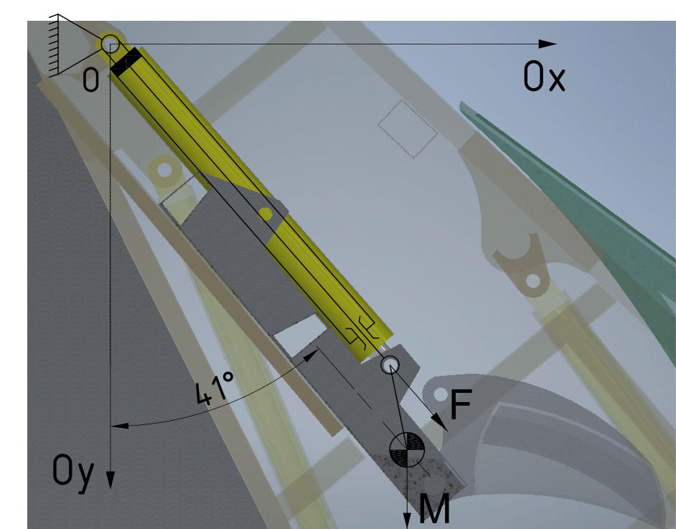

Hình IV.5 Sơ đồ phân tích lực dạng dây của cơ cấu điều khiển bàn ép

|  |  |  |  |
| --- | --- | --- | --- |
| - | |  |  | | --- | --- | |  | Giả thiết mô hình tính toán lực tác dụng của xy lanh thuỷ lực: |   - |

+ Do bàn ép được liên kết với bàn cào nên khối lượng mà xy lanh thuỷ lực phải

tác dụng vào là tổng khối lượng của bàn ép và bàn cào, trọng tâm của bàn ép

và bàn cào tại vị trí trọng tâm tại vectơ M với khối lượng bàn ép là 200 kg.

+ Điểm đặt lực tác dụng lên bàn ép tại vectơ F nằm trên phía đầu xy lanh thuỷ

lực.

+ Bỏ qua khối lượng của xy lanh thuỷ lực, để đơn giản cho bài toán.

+ Theo kết cấu của mô hình cơ cấu, bàn ép di chuyển tịnh tiến theo phương hợp

với trục Oy góc 41o.

+ Xét trường hợp bàn ép di chuyển với vận tốc không đổi (gia tốc a = 0).

+ Khối lượng rác kéo lên bằng với khối lượng máng xúc xúc vào (có nghĩa là

không có sự thất thoát rác trong quá trình cào) với trọng lượng M = 10378,32

+ 200.9,81 = 12340,32 (N)

**4.2. Tính toán lực xy lanh để di chuyển bàn ép ứng với hành trình xy lanh**

|  |  |
| --- | --- |
| - | Áp dụng phương pháp giải tích: |

242

F + M. cos(41o) = 0

=> F =− M. cos(41o) =− 12340,32. cos(41o) ≈− 9313,36 (N)

|  |  |  |  |
| --- | --- | --- | --- |
| -  **5.** | => F1 xy lanh = 9313,36  2 | = 4656,68 (N) | |
| |  |  | | --- | --- | |  | So sánh với kết quả lực tác dụng trên Matlab là 4860 N. |   - | | |
| %Sai số = 4860 − 4656,68  4860 | | ≈ 4,18% |
| **Tính toán động học nâng hạ máng xúc** | | |

**5.1. Chuyển đổi mô hình 3D cơ cấu nâng hạ máng xúc về bài toán động học**

**nguyên lý máy**

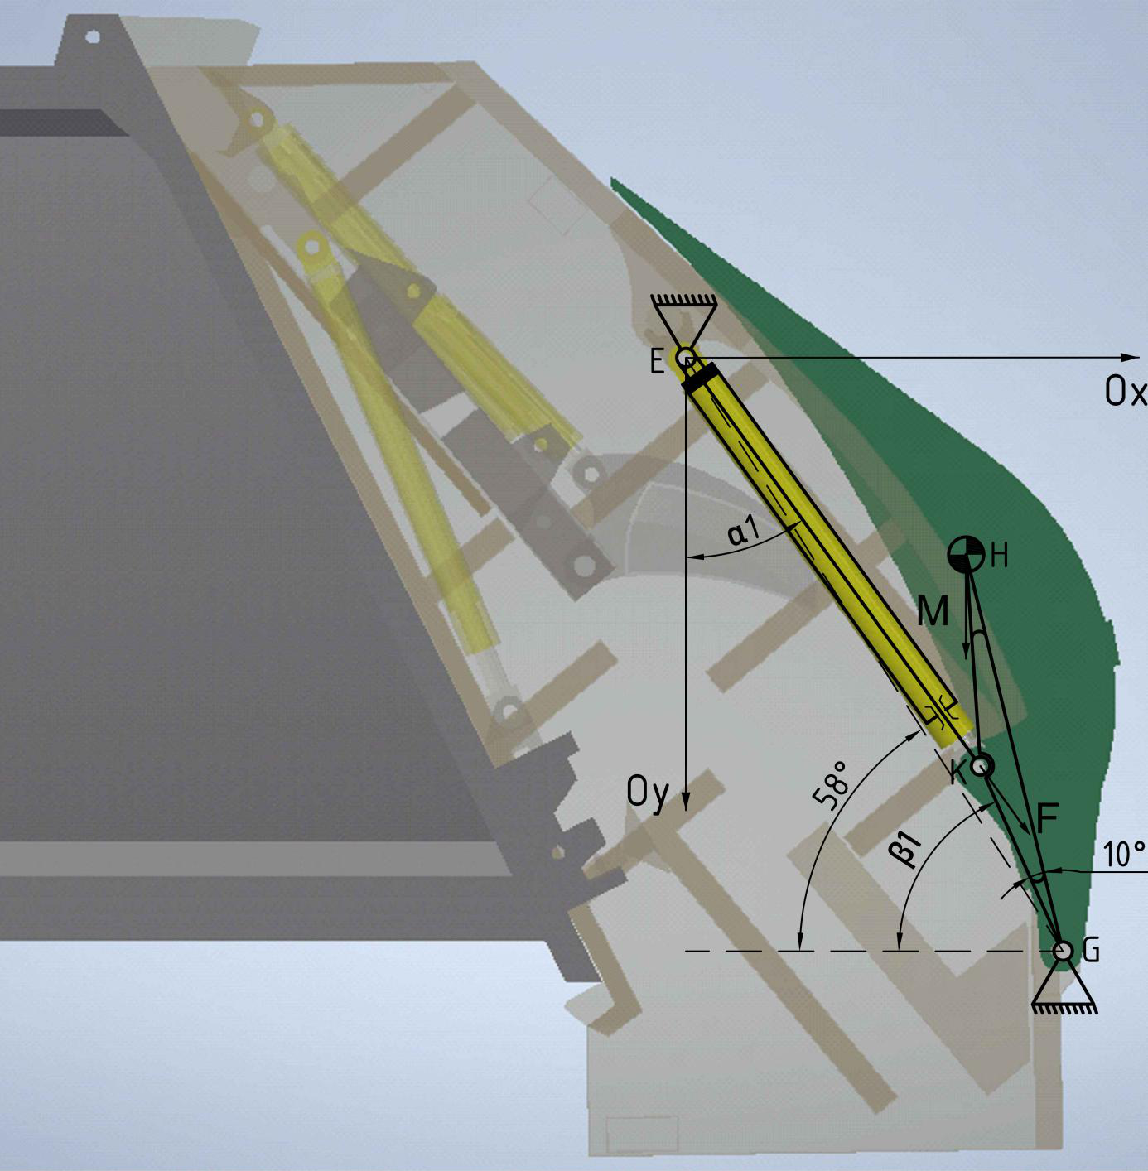

Hình IV.6 Sơ đồ phân tích lực dạng dây của cơ cấu nâng hạ máng xúc

|  |  |  |  |
| --- | --- | --- | --- |
| - | |  |  | | --- | --- | |  | Giả thiết mô hình tính toán lực tác dụng của xy lanh thuỷ lực: |   - |

243

|  |  |  |  |
| --- | --- | --- | --- |
| - | α1 | - | Góc của xylanh hợp với phương đứng. |
| β1 | - | Góc của khâu GK hợp với phương ngang. |
| F | - | Lực tác dụng của xylanh thuỷ lực để nâng máng xúc. |
| Từ các phương trình (3), (4) và (5) xây dựng bảng thông số tính toán lực nâng | | |

máng xúc từ excel:

Bảng IV.4 Bảng thông số tính toán lực nâng cơ cấu máng xúc

|  |  |  |  |  |  |  |  |
| --- | --- | --- | --- | --- | --- | --- | --- |
| **Khối**  **lượng**  **toàn tải**  **(kg)** | **Khối**  **lượng**  **rác**  **(kg)** | **Hành**  **trình**  **xylanh**  **nâng**  **(mm)** | **EK**  **(mm)** | **β1(độ)** | **α1 (độ)** | **F của 2 xy**  **lanh (N)** | **F (N)** |
| 845.59 | 0 | 0 | 1380 | 82.76 | 43.02 | -2062.79 | -1031.39 |
| 845.59 | 0 | 50 | 1430 | 89.77 | 45.41 | -5984.93 | -2992.46 |
| 899.59 | 54 | 100 | 1480 | 95.79 | 47.12 | -9080.39 | -4540.20 |
| 953.59 | 108 | 150 | 1530 | 101.26 | 48.39 | -11855.13 | -5927.57 |
| 1007.59 | 162 | 200 | 1580 | 106.38 | 49.34 | -14530.82 | -7265.41 |
| 1061.59 | 216 | 250 | 1630 | 111.27 | 50.05 | -17209.73 | -8604.87 |
| 1115.59 | 270 | 300 | 1680 | 116.00 | 50.54 | -19948.88 | -9974.44 |
| 1169.59 | 324 | 350 | 1730 | 120.64 | 50.87 | -22785.30 | -11392.65 |
| 1223.59 | 378 | 400 | 1780 | 125.21 | 51.04 | -25746.70 | -12873.35 |
| 1277.59 | 432 | 450 | 1830 | 129.76 | 51.08 | -28856.59 | -14428.30 |
| 1331.59 | 486 | 500 | 1880 | 134.32 | 51.00 | -32137.41 | -16068.70 |
| 1385.59 | 540 | 550 | 1930 | 138.90 | 50.80 | -35612.64 | -17806.32 |
| 1439.59 | 594 | 600 | 1980 | 143.55 | 50.50 | -39308.84 | -19654.42 |
| 1493.59 | 648 | 650 | 2030 | 148.29 | 50.08 | -43257.92 | -21628.96 |
| 1547.59 | 702 | 700 | 2080 | 153.15 | 49.56 | -47500.20 | -23750.10 |
| 1601.59 | 756 | 750 | 2130 | 158.16 | 48.93 | -52089.03 | -26044.52 |
| 1655.59 | 810 | 800 | 2180 | 163.38 | 48.18 | -57098.48 | -28549.24 |
| 1709.59 | 864 | 850 | 2230 | 168.86 | 47.31 | -62636.73 | -31318.37 |
| 1763.59 | 918 | 900 | 2280 | 174.67 | 46.29 | -68871.97 | -34435.98 |
| 1817.59 | 972 | 950 | 2330 | 180.95 | 45.11 | -76087.36 | -38043.68 |

245

|  |  |  |  |  |  |  |  |
| --- | --- | --- | --- | --- | --- | --- | --- |
| 1871.59 | 1026 | 1000 | 2380 | 187.86 | 43.72 | -84814.83 | -42407.41 |
| 1925.59 | 1080 | 1035 | 2415 | 193.23 | 42.59 | -88279.41 | -44139.70 |

|  |  |
| --- | --- |
| - | Từ bảng thông số tính toán trên, so sánh với kết quả lực tác dụng trên Matlab là |

47150 N.

|  |  |
| --- | --- |
| %Sai số = 47150 − 44139,7  47150 | ≈ 6,38% |

246

|  |  |
| --- | --- |
| **PHỤ LỤC V:** | **TÍNH TOÁN SỨC KÉO CỦA XE ÉP RÁC** |

**1. Xác định trọng lượng toàn bộ của xe**

|  |  |
| --- | --- |
| - | Đây là loại xe ép rác chuyên lưu thông trên đường, công thức tính toán toàn bộ |

khối lượng xe như sau:

|  |  |  |  |  |
| --- | --- | --- | --- | --- |
| Trong đó: | G0 - | | G = G0 + ncGn + Gh | (V.1) |
| Khối lượng bản thân ô tô | |
| nc | - | Số chỗ ngồi trong xe ép rác (cả người lái) | |
| Gn - | | Khối lượng trung bình mỗi người, Gn = 65 kg (QCVN | |

09-2015/BGTVT)

|  |  |  |
| --- | --- | --- |
| - | Gh - | Khối lượng hàng hoá (rác) |
| Theo thông số tham khảo từ bảng 3.1: | |

+ Trọng lượng toàn bộ của xe:

G = 24000 . 9,81 = 235440 (N)

+ Khối lượng rác mà xe có thể chở:

**3. Công suất cực đại của động cơ tại vận tốc lớn nhất**

|  |  |
| --- | --- |
| - | Các thông số lựa chọn: |

+ Hiệu suất của hệ thống truyền lực: thường được xác định bằng thực nghiệm:

Bảng V.1 Bảng hiệu suất truyền lực theo loại ô tô

|  |  |
| --- | --- |
| **Loại ô tô** | **ηt** |
| Ô tô du lịch | 0,93 |
| Ô tô tải có truyền lực chính 1 cấp | 0,89 |
| Ô tô tải có truyền lực chính 2 cấp (kép) | 0,85 |

=> Dựa theo bảng V.1, chọn hiệu suất của hệ thống truyền lực: ηt = 0,85

+ Hệ số cản khí động học (K), Ns2/m4, phụ thuộc vào dạng ô tô và chất lượng bề

mặt của nó, mật độ không khí.

Bảng V.2 Hệ số cản khí động học theo các loại ô tô

|  |  |
| --- | --- |
| **Loại ô tô** | **Hệ số K** |
| Du lịch vỏ kín | 0,2 - 0,35 |
| Du lịch vỏ hở | 0,4 - 0,5 |
| Tải | 0,6 - 0,7 |
| Ô tô khách | 0,25 - 0,4 |
| Ô tô đua | 0,13 - 0,15 |

=> Dựa theo bảng V.2, chọn K = 0,7.

+ Diện tích cản chính diện:

|  |  |  |  |  |
| --- | --- | --- | --- | --- |
| Trong đó: | B | - | F = B. H = 2,49 . 3,57 = 8,8839 (m2) | (V.4) |
| Chiều rộng của ô tô (m). |
| H | - | Chiều cao của ô tô (m). |

+ Hệ số cản lăn:

Bảng V.3 Hệ số cản lăn theo các loại đường

|  |  |
| --- | --- |
| **Loại đường** | **Hệ số cản lăn f0 ứng với** |
|  |  |
|  |  |
|  |  |
|  |  |

|  |  |
| --- | --- |
| Đường đất sau khi mưa | 0,05 - 0,15 |
| Đường cát | 0,1 - 0,3 |
| Đất sau khi cày | 0,12 |

=> Dựa theo bảng V.3, chọn f0 = 0,02.

Công thức tính toán hệ số cản lăn theo vận tốc:

|  |  |  |
| --- | --- | --- |
| f = f. 1 + | v2 | (V.5) |
| 0 | 1500 |  |

+ Thông số công suất cực đại của động cơ ứng với tốc độ cực đại:

|  |  |  |
| --- | --- | --- |
| 3  NV = f. G. Vmax + K. F. Vmax  1000. ηt | (kW) | (V.6) |

Mà theo thông số từ bảng 3.1 cung cấp công suất cực đại của động cơ Nv = 206 kW tại

số vòng quay 2500 vòng/phút. Từ đó, tính được vận tốc cực đại tại công suất lớn nhất:

Vmax ≈ 20,3733 (m/s) = 73,34338 (km/ℎ)

**4. Xây dựng đường đặc tính động cơ**

|  |  |  |  |
| --- | --- | --- | --- |
| - | |  |  | | --- | --- | |  | Số vòng quay động cơ ứng với công suất cực đại Nemax = 206 kW của động cơ: |   - |

nN = 2500 vòng / phút.

|  |  |  |  |  |  |  |  |  |
| --- | --- | --- | --- | --- | --- | --- | --- | --- |
| - | |  |  | | --- | --- | |  | Xây dựng đường đặc tính ngoài lý tưởng cho động cơ: |   - | | | | | |
|  | | | | |  |  |
|  |  |  |  |  |  |  |

+ Đồ thị đặc tính ngoài của động cơ: ne = [500 ; 2900] vòng/phút

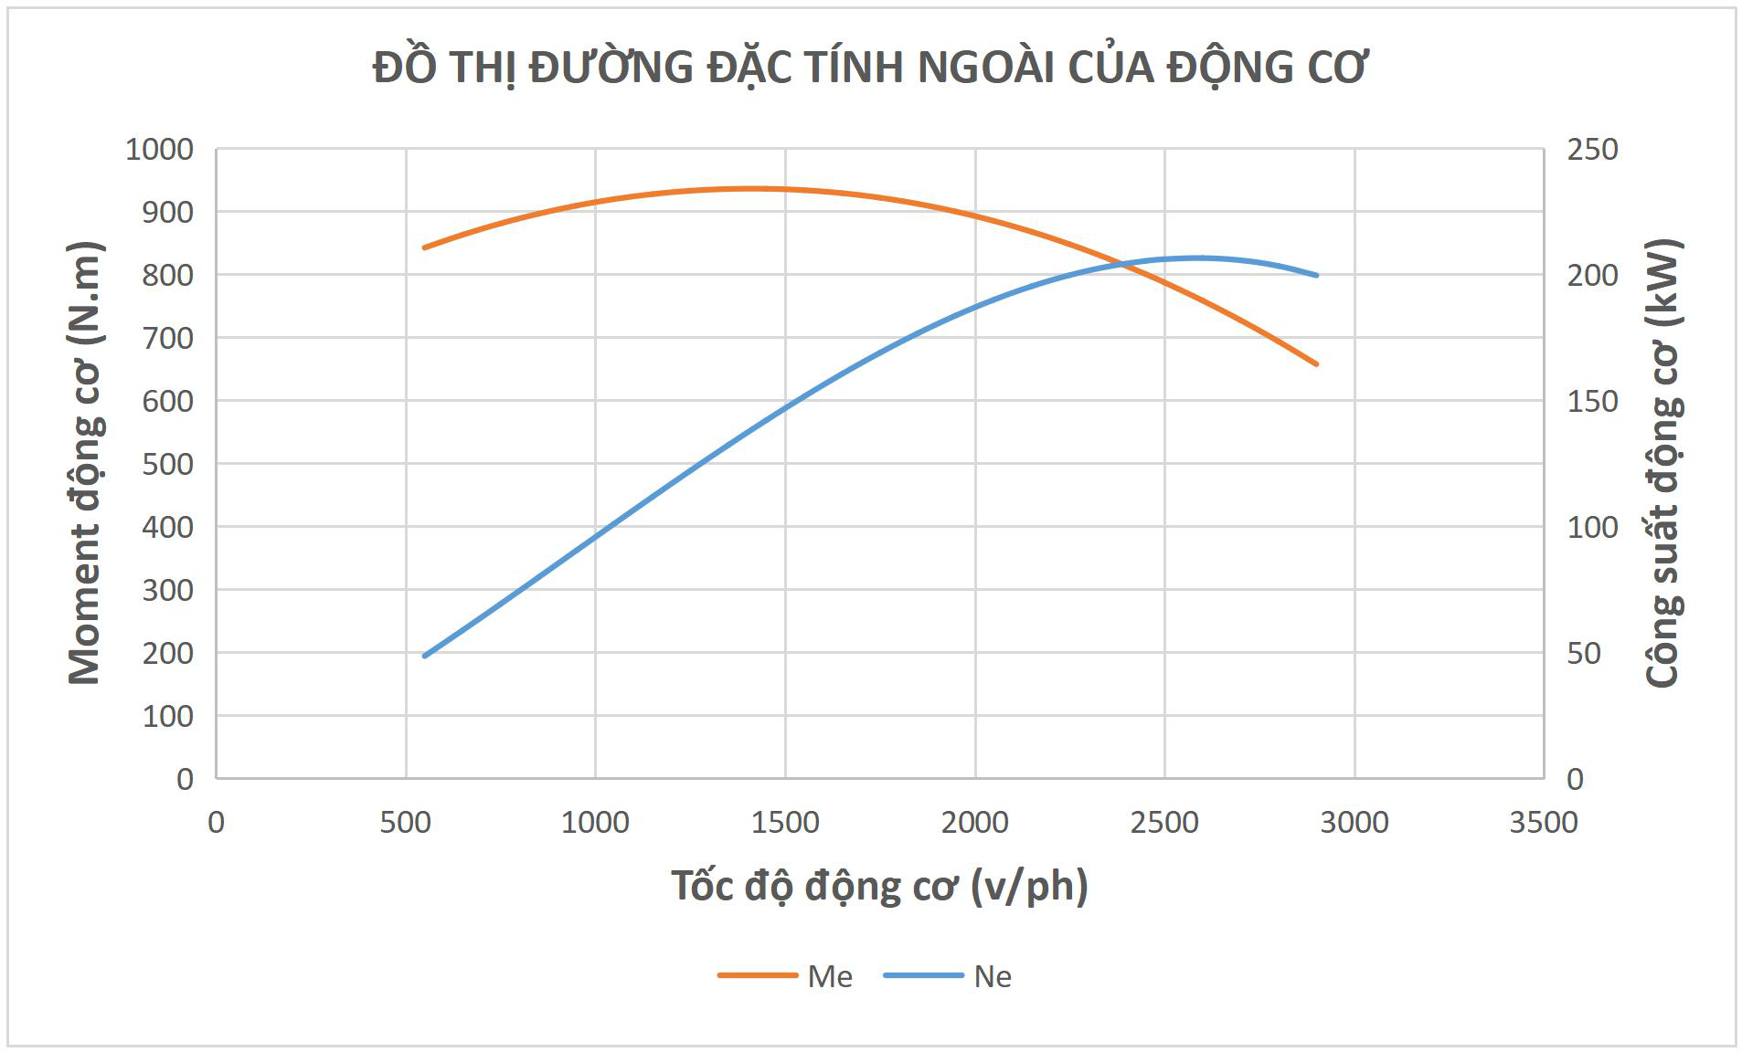

Hình V.1 Đồ thị đường đặc tính ngoài của động cơ

**5. Tính toán tỷ số truyền cho cầu chủ động**

Do xe không có hộp số phụ nên ipc = 1, tỷ số truyên cầu chủ động được tính theo công

thức:

|  |  |  |  |
| --- | --- | --- | --- |
|  |  |  |  |
|  |  |  |  |

|  |  |
| --- | --- |
| Tay số 9 | 1,000 |
| Số lùi | 13,636 |

|  |  |  |  |
| --- | --- | --- | --- |
| - | |  |  | | --- | --- | |  | Các thông số chọn để tính toán tỷ số truyền từng tay số: |   - |

+ Tỷ số truyền của tay số 1 phải thoả 2 điều kiện sau:

|  |  |
| --- | --- |
| ● | Lực kéo tiếp tuyến lớn nhất ở bánh xe chủ động phải thắng được lực của |

tổng cộng lớn nhất của đường:

|  |  |  |  |  |  |
| --- | --- | --- | --- | --- | --- |
| ●  Trong đó: |  | | | |  |
|  |  |  |  |  |
|  |  |  |  |  |
|  |  |  |  |  |
|  |  |  |  |  |
|  |  |  |  |  |
|  |  |  |  |  |
|  |  |  |  |  |

|  |  |  |  |
| --- | --- | --- | --- |
| - |  |  |  |
|  |  |  |

|  |  |  |  |  |  |
| --- | --- | --- | --- | --- | --- |
| - | |  |  | | --- | --- | |  | Khai triển phương trình V.21 và V.22, ta được: |   - | | (V.23) |
|  | |
|  |  |  |

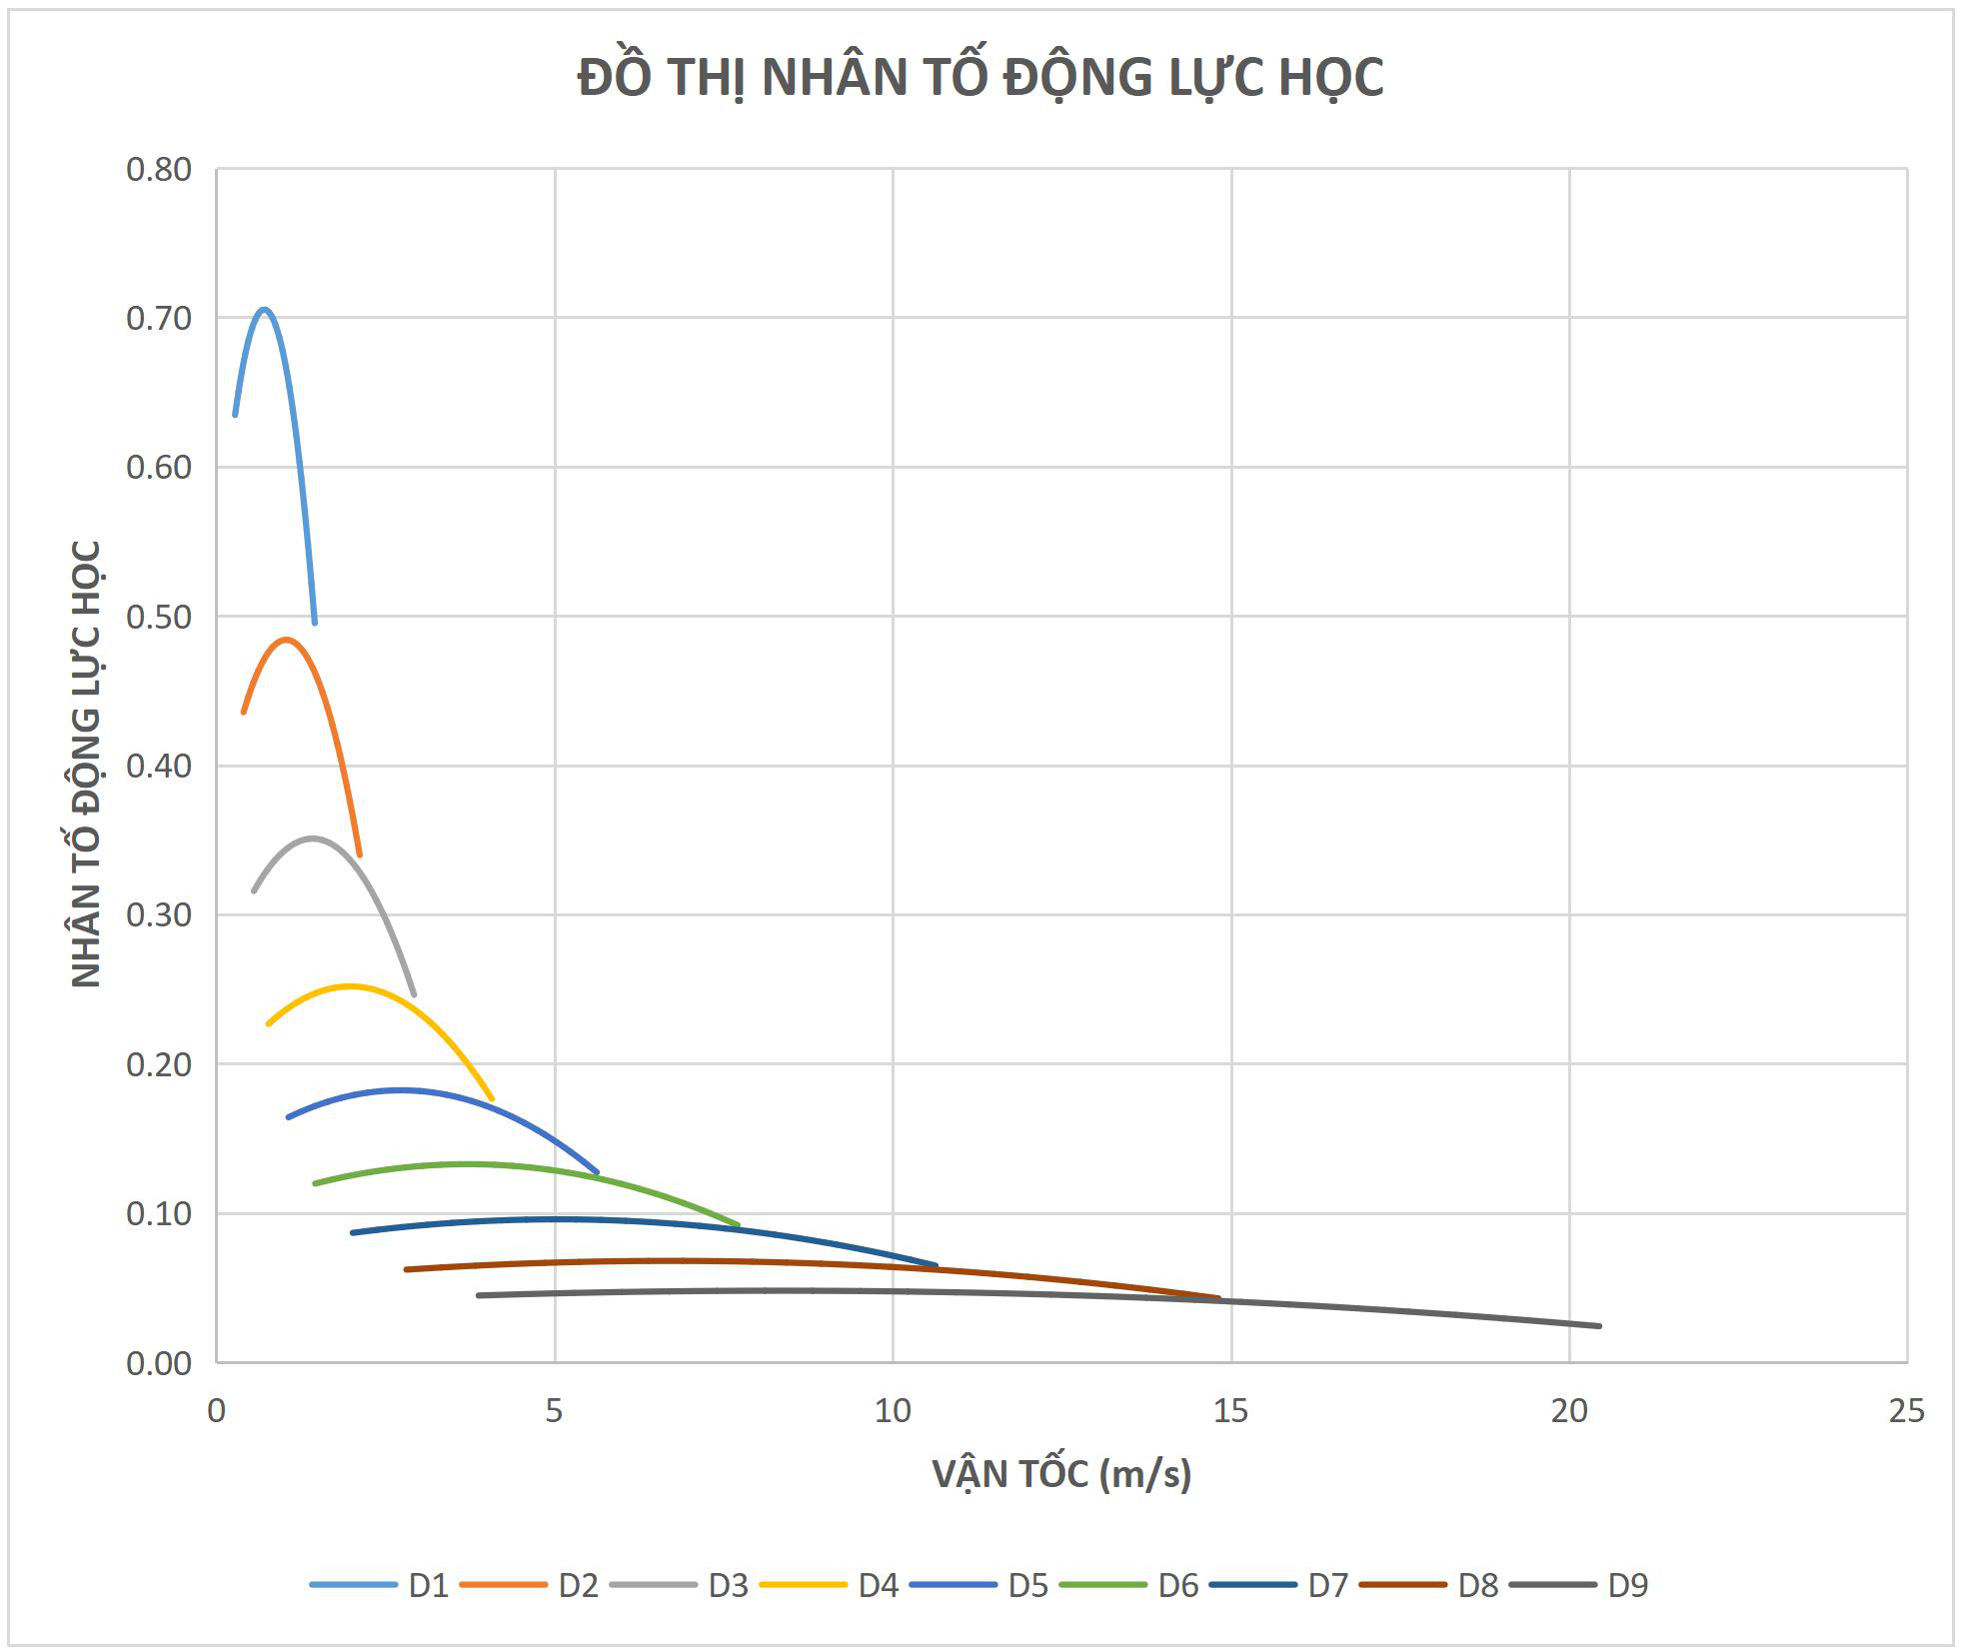

Hình V.4 Đồ thị nhân tố động lực học

**10. Đồ thị đặc tính tăng tốc, gia tốc của ô tô**

Gia tốc của ô tô khi chuyển động không ổn định được tính bằng công thức V.26:

|  |  |  |  |
| --- | --- | --- | --- |
| j = D − Ψ . g | = D − Ψ . | g | (V.26) |
| δi |  | 2  1,05 + 0,05. ih |  |

254

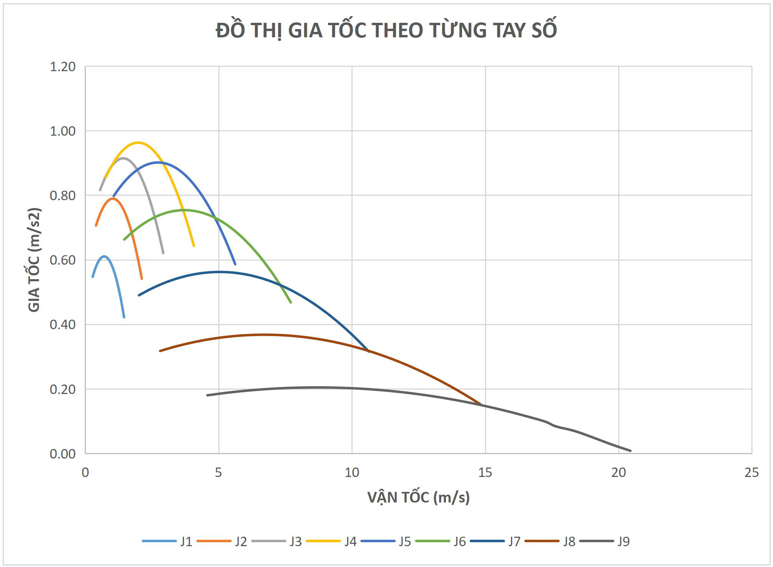

Hình V.5 Đồ thị gia tốc theo từng tay số

**11. Đồ thị quãng đường và thời gian tăng tốc của ô tô**

|  |  |  |  |  |
| --- | --- | --- | --- | --- |
| - | Gia tốc của ô tô: | | | |
| j = dv  dt | | | (V.27) |
| - |
| |  |  | | --- | --- | |  | Thời gian tăng tốc của ô tô từ v1 đến v2: |   - | | | |
| t = | v2 | 1  j . dv | (V.28) |
| � |
| - | � |
| v1 |
| Thời gian tăng tốc của ô tô từ v1 đến v2 ứng với gia tốc đầu ji1 và gia tốc cuối ji2 | | | |

trong khoảng đó:

|  |  |  |  |  |  |
| --- | --- | --- | --- | --- | --- |
|  | ∆t= | vi1 − vi2  0,5. (ji1 + ji2) |  |  | (V.29) |
| - | i | n | ∆ti | (V.30) |
| Thời gian tăng tốc: | |
| t = ∆t1 + ∆t2 + ∆t3 + . . . + ∆tn = | | � |

1

255

|  |  |
| --- | --- |
| - | Đối với hệ thống truyền lực của ô tô với hộp số có cấp, trị số giảm vận tốc xác |

định nhờ công thức:

|  |  |
| --- | --- |
| ∆v = Ψ. g. t1  δi | (V.31) |

Với t1 = 0,5 - 3(s): thời gian chuyển số, tuỳ trình độ người lái xe, chọn t1 = 1(s).

|  |  |  |  |  |  |  |
| --- | --- | --- | --- | --- | --- | --- |
| - | |  |  | | --- | --- | |  | Quãng đường tăng tốc của ô tô từ v1 đến v2: |   - | | | (V.32) |
| v2 | | |
| s = | � | v. dt |

v1

|  |  |  |  |  |
| --- | --- | --- | --- | --- |
| - | |  |  | | --- | --- | |  | Quãng đường xe đi được trong mỗi khoảng là: |   - | (V.33) |
| ∆si = 12 . vi1 + vi2 . ∆ti |
| - | (V.34) |
| Quãng đường tổng cộng của ô tô từ tốc độ cực tiểu đến tốc độ cực đại là: |
|  |
|  |  |  |
|  |  |  |

**12. Bảng thông số tính toán trong file excel**

Bảng V.4 Thông số tính toán đường đặc tính động cơ

|  |  |  |  |  |  |
| --- | --- | --- | --- | --- | --- |
| **ne** | **Ne** | **Me** | **ne** | **Ne** | **Me** |
| 550.00 | 48.50 | 842.26 | 1850.00 | 176.62 | 911.83 |
| 650.00 | 58.71 | 862.72 | 1950.00 | 183.66 | 899.55 |
| 750.00 | 69.15 | 880.66 | 2050.00 | 189.90 | 884.76 |
| 850.00 | 79.75 | 896.09 | 2150.00 | 195.27 | 867.44 |
| 950.00 | 90.41 | 909.00 | 2250.00 | 199.68 | 847.61 |
| 1050.00 | 101.07 | 919.39 | 2350.00 | 203.05 | 825.26 |
| 1150.00 | 111.65 | 927.26 | 2450.00 | 205.31 | 800.39 |
| 1250.00 | 122.06 | 932.61 | 2500.00 | 206.00 | 787.01 |
| 1350.00 | 132.22 | 935.44 | 2600.00 | 206.44 | 758.36 |
| 1450.00 | 142.06 | 935.76 | 2700.00 | 205.57 | 727.20 |
| 1550.00 | 151.50 | 933.55 | 2800.00 | 203.31 | 693.51 |
| 1650.00 | 160.46 | 928.83 | 2900.00 | 199.58 | 657.31 |
| 1750.00 | 168.86 | 921.59 |  | | |

Bảng V.5 Thông số tính toán cho tay số 1

|  |  |  |  |  |  |  |
| --- | --- | --- | --- | --- | --- | --- |
| **Tay số 1** | | **ih1 = 14.056** | | | | |
| **Vh1** | **Pk1** | **Pω1** | **Nk1** | **Ne1** | **D1** | **J1** |
| 0.28 | 149405.50 | 0.47 | 25.91 | 30.49 | 0.63 | 0.55 |
| 0.33 | 153035.23 | 0.66 | 30.62 | 36.03 | 0.65 | 0.56 |
| 0.38 | 156218.23 | 0.88 | 35.34 | 41.57 | 0.66 | 0.57 |
| 0.43 | 158954.49 | 1.13 | 40.05 | 47.11 | 0.68 | 0.58 |
| 0.48 | 161244.02 | 1.41 | 44.76 | 52.66 | 0.68 | 0.59 |
| 0.53 | 163086.81 | 1.73 | 49.47 | 58.20 | 0.69 | 0.60 |
| 0.58 | 164482.86 | 2.07 | 54.18 | 63.74 | 0.70 | 0.60 |
| 0.63 | 165432.18 | 2.45 | 58.89 | 69.29 | 0.70 | 0.61 |
| 0.68 | 165934.76 | 2.85 | 63.61 | 74.83 | 0.70 | 0.61 |
| 0.73 | 165990.60 | 3.29 | 68.32 | 80.37 | 0.71 | 0.61 |
| 0.78 | 165599.70 | 3.76 | 73.03 | 85.92 | 0.70 | 0.61 |

257

|  |  |  |  |  |  |  |
| --- | --- | --- | --- | --- | --- | --- |
| 0.83 | 164762.07 | 4.26 | 77.74 | 91.46 | 0.70 | 0.61 |
| 0.88 | 163477.70 | 4.79 | 82.45 | 97.00 | 0.69 | 0.60 |
| 0.93 | 161746.60 | 5.36 | 87.17 | 102.55 | 0.69 | 0.59 |
| 0.98 | 159568.76 | 5.95 | 91.88 | 108.09 | 0.68 | 0.59 |
| 1.03 | 156944.18 | 6.58 | 96.59 | 113.64 | 0.67 | 0.58 |
| 1.08 | 153872.86 | 7.23 | 101.30 | 119.18 | 0.65 | 0.56 |
| 1.13 | 150354.81 | 7.92 | 106.02 | 124.72 | 0.64 | 0.55 |
| 1.18 | 146390.03 | 8.64 | 110.73 | 130.27 | 0.62 | 0.54 |
| 1.23 | 141978.50 | 9.39 | 115.44 | 135.81 | 0.60 | 0.52 |
| 1.25 | 139605.21 | 9.78 | 117.80 | 138.59 | 0.59 | 0.51 |
| 1.30 | 134523.58 | 10.58 | 122.51 | 144.13 | 0.57 | 0.49 |
| 1.35 | 128995.22 | 11.41 | 127.22 | 149.67 | 0.55 | 0.47 |
| 1.40 | 123020.11 | 12.27 | 131.94 | 155.22 | 0.52 | 0.45 |
| 1.45 | 116598.27 | 13.16 | 136.65 | 160.76 | 0.50 | 0.42 |

Bảng V.6 Thông số tính toán cho tay số 2

|  |  |  |  |  |  |  |
| --- | --- | --- | --- | --- | --- | --- |
| **Tay số 2** | | **ih2 = 9.647** | | | | |
| **Vh2** | **Pk2** | **Pω2** | **Nk2** | **Ne2** | **D2** | **J2** |
| 0.40 | 102540.90 | 1.01 | 37.76 | 44.42 | 0.44 | 0.71 |
| 0.47 | 105032.08 | 1.40 | 44.62 | 52.50 | 0.45 | 0.72 |
| 0.55 | 107216.65 | 1.87 | 51.49 | 60.57 | 0.46 | 0.74 |
| 0.62 | 109094.62 | 2.40 | 58.35 | 68.65 | 0.46 | 0.75 |
| 0.69 | 110665.98 | 3.00 | 65.22 | 76.73 | 0.47 | 0.77 |
| 0.77 | 111930.74 | 3.66 | 72.08 | 84.80 | 0.48 | 0.77 |
| 0.84 | 112888.88 | 4.39 | 78.95 | 92.88 | 0.48 | 0.78 |
| 0.91 | 113540.42 | 5.19 | 85.81 | 100.96 | 0.48 | 0.79 |
| 0.99 | 113885.36 | 6.06 | 92.68 | 109.03 | 0.48 | 0.79 |
| 1.06 | 113923.68 | 6.99 | 99.55 | 117.11 | 0.48 | 0.79 |
| 1.13 | 113655.40 | 7.98 | 106.41 | 125.19 | 0.48 | 0.79 |
| 1.21 | 113080.51 | 9.05 | 113.28 | 133.27 | 0.48 | 0.78 |
| 1.28 | 112199.02 | 10.18 | 120.14 | 141.35 | 0.48 | 0.78 |

258

|  |  |  |  |  |  |  |
| --- | --- | --- | --- | --- | --- | --- |
| 1.35 | 111010.92 | 11.37 | 127.01 | 149.43 | 0.47 | 0.77 |
| 1.42 | 109516.21 | 12.63 | 133.88 | 157.50 | 0.47 | 0.76 |
| 1.50 | 107714.89 | 13.96 | 140.75 | 165.58 | 0.46 | 0.74 |
| 1.57 | 105606.97 | 15.36 | 147.61 | 173.66 | 0.45 | 0.73 |
| 1.64 | 103192.44 | 16.82 | 154.48 | 181.74 | 0.44 | 0.71 |
| 1.72 | 100471.30 | 18.35 | 161.35 | 189.83 | 0.43 | 0.69 |
| 1.79 | 97443.55 | 19.94 | 168.22 | 197.91 | 0.41 | 0.67 |
| 1.83 | 95814.70 | 20.77 | 171.65 | 201.95 | 0.41 | 0.66 |
| 1.90 | 92327.05 | 22.46 | 178.52 | 210.03 | 0.39 | 0.63 |
| 1.97 | 88532.79 | 24.22 | 185.39 | 218.11 | 0.38 | 0.60 |
| 2.05 | 84431.92 | 26.05 | 192.26 | 226.19 | 0.36 | 0.57 |
| 2.12 | 80024.44 | 27.94 | 199.13 | 234.28 | 0.34 | 0.54 |

Bảng V.7 Thông số tính toán cho tay số 3

|  |  |  |  |  |  |  |
| --- | --- | --- | --- | --- | --- | --- |
| **Tay số 3** | | **ih3 = 6.993** | | | | |
| **Vh3** | **Pk3** | **Pω3** | **Nk3** | **Ne3** | **D3** | **J3** |
| 0.55 | 74330.72 | 1.91 | 52.09 | 61.28 | 0.32 | 0.82 |
| 0.66 | 76136.55 | 2.67 | 61.56 | 72.42 | 0.32 | 0.84 |
| 0.76 | 77720.13 | 3.56 | 71.03 | 83.56 | 0.33 | 0.86 |
| 0.86 | 79081.44 | 4.57 | 80.50 | 94.70 | 0.34 | 0.87 |
| 0.96 | 80220.51 | 5.71 | 89.97 | 105.85 | 0.34 | 0.89 |
| 1.06 | 81137.31 | 6.97 | 99.44 | 116.99 | 0.34 | 0.90 |
| 1.16 | 81831.86 | 8.36 | 108.91 | 128.13 | 0.35 | 0.91 |
| 1.26 | 82304.16 | 9.88 | 118.39 | 139.28 | 0.35 | 0.91 |
| 1.36 | 82554.19 | 11.52 | 127.86 | 150.42 | 0.35 | 0.91 |
| 1.46 | 82581.98 | 13.30 | 137.33 | 161.57 | 0.35 | 0.91 |
| 1.56 | 82387.50 | 15.19 | 146.81 | 172.72 | 0.35 | 0.91 |
| 1.66 | 81970.77 | 17.22 | 156.28 | 183.86 | 0.35 | 0.91 |
| 1.76 | 81331.79 | 19.37 | 165.76 | 195.01 | 0.35 | 0.90 |
| 1.86 | 80470.54 | 21.64 | 175.23 | 206.16 | 0.34 | 0.89 |
| 1.97 | 79387.05 | 24.04 | 184.71 | 217.31 | 0.34 | 0.88 |

259

|  |  |  |  |  |  |  |
| --- | --- | --- | --- | --- | --- | --- |
| 2.07 | 78081.29 | 26.57 | 194.19 | 228.46 | 0.33 | 0.86 |
| 2.17 | 76553.28 | 29.23 | 203.67 | 239.61 | 0.33 | 0.84 |
| 2.27 | 74803.02 | 32.01 | 213.15 | 250.76 | 0.32 | 0.82 |
| 2.37 | 72830.50 | 34.92 | 222.63 | 261.91 | 0.31 | 0.80 |
| 2.47 | 70635.72 | 37.96 | 232.11 | 273.07 | 0.30 | 0.77 |
| 2.52 | 69454.98 | 39.52 | 236.85 | 278.65 | 0.29 | 0.76 |
| 2.62 | 66926.82 | 42.75 | 246.33 | 289.80 | 0.28 | 0.73 |
| 2.72 | 64176.40 | 46.10 | 255.81 | 300.96 | 0.27 | 0.69 |
| 2.82 | 61203.73 | 49.58 | 265.30 | 312.12 | 0.26 | 0.66 |
| 2.92 | 58008.80 | 53.18 | 274.78 | 323.28 | 0.25 | 0.62 |

Bảng V.8 Thông số tính toán cho tay số 4

|  |  |  |  |  |  |  |
| --- | --- | --- | --- | --- | --- | --- |
| **Tay số 4** | | **ih4 = 5.021** | | | | |
| **Vh4** | **Pk4** | **Pω4** | **Nk4** | **Ne4** | **D4** | **J4** |
| 0.77 | 53369.74 | 3.71 | 72.54 | 85.35 | 0.23 | 0.86 |
| 0.91 | 54666.33 | 5.18 | 85.74 | 100.86 | 0.23 | 0.88 |
| 1.05 | 55803.34 | 6.90 | 98.93 | 116.38 | 0.24 | 0.90 |
| 1.19 | 56780.77 | 8.86 | 112.12 | 131.91 | 0.24 | 0.92 |
| 1.33 | 57598.62 | 11.07 | 125.31 | 147.43 | 0.24 | 0.93 |
| 1.47 | 58256.89 | 13.52 | 138.51 | 162.95 | 0.25 | 0.94 |
| 1.61 | 58755.58 | 16.22 | 151.70 | 178.47 | 0.25 | 0.95 |
| 1.76 | 59094.69 | 19.17 | 164.90 | 194.00 | 0.25 | 0.96 |
| 1.90 | 59274.22 | 22.35 | 178.10 | 209.53 | 0.25 | 0.96 |
| 2.04 | 59294.17 | 25.79 | 191.30 | 225.06 | 0.25 | 0.96 |
| 2.18 | 59154.53 | 29.47 | 204.50 | 240.59 | 0.25 | 0.96 |
| 2.32 | 58855.32 | 33.39 | 217.70 | 256.12 | 0.25 | 0.95 |
| 2.46 | 58396.52 | 37.56 | 230.91 | 271.65 | 0.25 | 0.95 |
| 2.60 | 57778.15 | 41.98 | 244.11 | 287.19 | 0.25 | 0.94 |
| 2.74 | 57000.19 | 46.64 | 257.32 | 302.73 | 0.24 | 0.92 |
| 2.88 | 56062.66 | 51.55 | 270.53 | 318.27 | 0.24 | 0.90 |
| 3.02 | 54965.54 | 56.70 | 283.74 | 333.81 | 0.23 | 0.88 |

260

|  |  |  |  |  |  |  |
| --- | --- | --- | --- | --- | --- | --- |
| 3.16 | 53708.84 | 62.10 | 296.96 | 349.36 | 0.23 | 0.86 |
| 3.30 | 52292.57 | 67.74 | 310.17 | 364.91 | 0.22 | 0.84 |
| 3.44 | 50716.71 | 73.63 | 323.39 | 380.46 | 0.22 | 0.81 |
| 3.51 | 49868.94 | 76.66 | 330.00 | 388.24 | 0.21 | 0.79 |
| 3.65 | 48053.71 | 82.92 | 343.22 | 403.79 | 0.20 | 0.76 |
| 3.79 | 46078.90 | 89.42 | 356.45 | 419.35 | 0.20 | 0.72 |
| 3.93 | 43944.51 | 96.17 | 369.68 | 434.92 | 0.19 | 0.68 |
| 4.07 | 41650.54 | 103.16 | 382.91 | 450.48 | 0.18 | 0.64 |

Bảng V.9 Thông số tính toán cho tay số 5

|  |  |  |  |  |  |  |
| --- | --- | --- | --- | --- | --- | --- |
| **Tay số 5** | | **ih5 =3.636** | | | | |
| **Vh5** | **Pk5** | **Pω5** | **Nk5** | **Ne5** | **D5** | **J5** |
| 1.07 | 38648.15 | 7.08 | 100.18 | 117.86 | 0.16 | 0.80 |
| 1.26 | 39587.09 | 9.88 | 118.40 | 139.29 | 0.17 | 0.82 |
| 1.45 | 40410.46 | 13.16 | 136.62 | 160.73 | 0.17 | 0.84 |
| 1.65 | 41118.28 | 16.90 | 154.84 | 182.17 | 0.17 | 0.86 |
| 1.84 | 41710.53 | 21.11 | 173.07 | 203.61 | 0.18 | 0.87 |
| 2.04 | 42187.23 | 25.79 | 191.29 | 225.05 | 0.18 | 0.88 |
| 2.23 | 42548.36 | 30.93 | 209.52 | 246.50 | 0.18 | 0.89 |
| 2.42 | 42793.92 | 36.55 | 227.75 | 267.95 | 0.18 | 0.90 |
| 2.62 | 42923.93 | 42.63 | 245.99 | 289.40 | 0.18 | 0.90 |
| 2.81 | 42938.38 | 49.18 | 264.23 | 310.86 | 0.18 | 0.90 |
| 3.01 | 42837.26 | 56.20 | 282.47 | 332.32 | 0.18 | 0.90 |
| 3.20 | 42620.58 | 63.68 | 300.72 | 353.79 | 0.18 | 0.89 |
| 3.39 | 42288.34 | 71.63 | 318.98 | 375.27 | 0.18 | 0.88 |
| 3.59 | 41840.54 | 80.05 | 337.23 | 396.74 | 0.18 | 0.87 |
| 3.78 | 41277.18 | 88.94 | 355.50 | 418.23 | 0.17 | 0.86 |
| 3.97 | 40598.25 | 98.30 | 373.76 | 439.72 | 0.17 | 0.84 |
| 4.17 | 39803.77 | 108.12 | 392.04 | 461.22 | 0.17 | 0.82 |
| 4.36 | 38893.72 | 118.41 | 410.32 | 482.72 | 0.16 | 0.80 |
| 4.56 | 37868.11 | 129.17 | 428.60 | 504.24 | 0.16 | 0.78 |

261

|  |  |  |  |  |  |  |
| --- | --- | --- | --- | --- | --- | --- |
| 4.75 | 36726.94 | 140.40 | 446.89 | 525.76 | 0.16 | 0.75 |
| 4.85 | 36113.02 | 146.19 | 456.04 | 536.52 | 0.15 | 0.73 |
| 5.04 | 34798.50 | 158.12 | 474.34 | 558.05 | 0.15 | 0.70 |
| 5.23 | 33368.43 | 170.51 | 492.65 | 579.59 | 0.14 | 0.67 |
| 5.43 | 31822.79 | 183.38 | 510.97 | 601.14 | 0.13 | 0.63 |
| 5.62 | 30161.59 | 196.71 | 529.29 | 622.70 | 0.13 | 0.59 |

Bảng V.10 Thông số tính toán cho tay số 6

|  |  |  |  |  |  |  |
| --- | --- | --- | --- | --- | --- | --- |
| **Tay số 6** | | **ih6 = 2.653** | | | | |
| **Vh6** | **Pk6** | **Pω6** | **Nk6** | **Ne6** | **D6** | **J6** |
| 1.46 | 28199.54 | 13.29 | 137.31 | 161.54 | 0.12 | 0.66 |
| 1.73 | 28884.64 | 18.56 | 162.28 | 190.92 | 0.12 | 0.68 |
| 1.99 | 29485.41 | 24.71 | 187.26 | 220.31 | 0.13 | 0.70 |
| 2.26 | 30001.87 | 31.74 | 212.25 | 249.70 | 0.13 | 0.72 |
| 2.52 | 30434.01 | 39.65 | 237.24 | 279.10 | 0.13 | 0.73 |
| 2.79 | 30781.82 | 48.44 | 262.23 | 308.51 | 0.13 | 0.74 |
| 3.06 | 31045.32 | 58.10 | 287.24 | 337.93 | 0.13 | 0.75 |
| 3.32 | 31224.50 | 68.65 | 312.25 | 367.35 | 0.13 | 0.75 |
| 3.59 | 31319.36 | 80.07 | 337.27 | 396.79 | 0.13 | 0.75 |
| 3.85 | 31329.90 | 92.37 | 362.30 | 426.24 | 0.13 | 0.75 |
| 4.12 | 31256.12 | 105.55 | 387.34 | 455.70 | 0.13 | 0.75 |
| 4.38 | 31098.02 | 119.61 | 412.39 | 485.17 | 0.13 | 0.75 |
| 4.65 | 30855.60 | 134.55 | 437.46 | 514.65 | 0.13 | 0.74 |
| 4.92 | 30528.87 | 150.37 | 462.53 | 544.15 | 0.13 | 0.73 |
| 5.18 | 30117.81 | 167.06 | 487.62 | 573.67 | 0.13 | 0.72 |
| 5.45 | 29622.43 | 184.64 | 512.72 | 603.20 | 0.13 | 0.70 |
| 5.71 | 29042.74 | 203.09 | 537.84 | 632.75 | 0.12 | 0.68 |
| 5.98 | 28378.72 | 222.42 | 562.97 | 662.32 | 0.12 | 0.66 |
| 6.24 | 27630.39 | 242.63 | 588.12 | 691.90 | 0.12 | 0.64 |
| 6.51 | 26797.73 | 263.72 | 613.28 | 721.51 | 0.11 | 0.61 |
| 6.64 | 26349.79 | 274.59 | 625.87 | 736.32 | 0.11 | 0.60 |

262

|  |  |  |  |  |  |  |
| --- | --- | --- | --- | --- | --- | --- |
| 6.91 | 25390.66 | 297.00 | 651.06 | 765.95 | 0.11 | 0.57 |
| 7.17 | 24347.20 | 320.28 | 676.27 | 795.61 | 0.10 | 0.54 |
| 7.44 | 23219.43 | 344.45 | 701.49 | 825.28 | 0.10 | 0.50 |
| 7.71 | 22007.34 | 369.49 | 726.74 | 854.99 | 0.09 | 0.47 |

Bảng V.11 Thông số tính toán cho tay số 7

|  |  |  |  |  |  |  |
| --- | --- | --- | --- | --- | --- | --- |
| **Tay số 7** | | **ih7 = 1.923** | | | | |
| **Vh7** | **Pk7** | **Pω7** | **Nk7** | **Ne7** | **D7** | **J7** |
| 2.02 | 20440.15 | 25.30 | 189.46 | 222.89 | 0.09 | 0.49 |
| 2.38 | 20936.74 | 35.33 | 223.93 | 263.45 | 0.09 | 0.51 |
| 2.75 | 21372.20 | 47.04 | 258.41 | 304.01 | 0.09 | 0.52 |
| 3.12 | 21746.55 | 60.42 | 292.91 | 344.60 | 0.09 | 0.53 |
| 3.48 | 22059.78 | 75.47 | 327.42 | 385.20 | 0.09 | 0.54 |
| 3.85 | 22311.89 | 92.19 | 361.95 | 425.82 | 0.09 | 0.55 |
| 4.22 | 22502.88 | 110.59 | 396.50 | 466.47 | 0.10 | 0.56 |
| 4.58 | 22632.76 | 130.66 | 431.07 | 507.14 | 0.10 | 0.56 |
| 4.95 | 22701.52 | 152.40 | 465.66 | 547.84 | 0.10 | 0.56 |
| 5.32 | 22709.16 | 175.82 | 500.28 | 588.56 | 0.10 | 0.56 |
| 5.68 | 22655.68 | 200.90 | 534.92 | 629.32 | 0.10 | 0.56 |
| 6.05 | 22541.08 | 227.66 | 569.60 | 670.11 | 0.09 | 0.55 |
| 6.42 | 22365.37 | 256.09 | 604.30 | 710.94 | 0.09 | 0.55 |
| 6.78 | 22128.54 | 286.20 | 639.04 | 751.81 | 0.09 | 0.54 |
| 7.15 | 21830.59 | 317.97 | 673.81 | 792.71 | 0.09 | 0.53 |
| 7.52 | 21471.52 | 351.42 | 708.61 | 833.66 | 0.09 | 0.51 |
| 7.88 | 21051.33 | 386.55 | 743.46 | 874.65 | 0.09 | 0.50 |
| 8.25 | 20570.03 | 423.34 | 778.34 | 915.69 | 0.09 | 0.48 |
| 8.61 | 20027.61 | 461.81 | 813.26 | 956.78 | 0.08 | 0.46 |
| 8.98 | 19424.06 | 501.94 | 848.23 | 997.92 | 0.08 | 0.44 |
| 9.16 | 19099.38 | 522.64 | 865.73 | 1018.51 | 0.08 | 0.43 |
| 9.53 | 18404.16 | 565.29 | 900.77 | 1059.72 | 0.08 | 0.40 |
| 9.90 | 17647.82 | 609.61 | 935.85 | 1101.00 | 0.07 | 0.38 |

263

|  |  |  |  |  |  |  |
| --- | --- | --- | --- | --- | --- | --- |
| 10.26 | 16830.37 | 655.60 | 970.98 | 1142.33 | 0.07 | 0.35 |
| 10.63 | 15951.80 | 703.27 | 1006.17 | 1183.73 | 0.06 | 0.32 |

Bảng V.12 Thông số tính toán cho tay số 8

|  |  |  |  |  |  |  |
| --- | --- | --- | --- | --- | --- | --- |
| **Tay số 8** | | **ih8 = 1.380** | | | | |
| **Vh8** | **Pk8** | **Pω8** | **Nk8** | **Ne8** | **D8** | **J8** |
| 2.81 | 14668.44 | 49.12 | 264.07 | 310.67 | 0.06 | 0.32 |
| 3.32 | 15024.80 | 68.60 | 312.15 | 367.24 | 0.06 | 0.33 |
| 3.83 | 15337.31 | 91.34 | 360.26 | 423.84 | 0.06 | 0.34 |
| 4.34 | 15605.95 | 117.32 | 408.41 | 480.48 | 0.07 | 0.35 |
| 4.85 | 15830.73 | 146.55 | 456.60 | 537.17 | 0.07 | 0.36 |
| 5.36 | 16011.65 | 179.02 | 504.83 | 593.92 | 0.07 | 0.36 |
| 5.87 | 16148.72 | 214.74 | 553.12 | 650.73 | 0.07 | 0.37 |
| 6.39 | 16241.92 | 253.71 | 601.47 | 707.61 | 0.07 | 0.37 |
| 6.90 | 16291.26 | 295.93 | 649.88 | 764.56 | 0.07 | 0.37 |
| 7.41 | 16296.74 | 341.40 | 698.36 | 821.59 | 0.07 | 0.37 |
| 7.92 | 16258.37 | 390.11 | 746.90 | 878.71 | 0.07 | 0.36 |
| 8.43 | 16176.13 | 442.07 | 795.53 | 935.92 | 0.07 | 0.36 |
| 8.94 | 16050.03 | 497.28 | 844.24 | 993.22 | 0.07 | 0.35 |
| 9.45 | 15880.07 | 555.73 | 893.03 | 1050.62 | 0.07 | 0.34 |
| 9.96 | 15666.26 | 617.44 | 941.92 | 1108.14 | 0.06 | 0.33 |
| 10.47 | 15408.58 | 682.39 | 990.90 | 1165.77 | 0.06 | 0.32 |
| 10.98 | 15107.04 | 750.59 | 1039.99 | 1223.51 | 0.06 | 0.31 |
| 11.49 | 14761.64 | 822.03 | 1089.18 | 1281.39 | 0.06 | 0.29 |
| 12.00 | 14372.38 | 896.73 | 1138.48 | 1339.39 | 0.06 | 0.28 |
| 12.52 | 13939.27 | 974.67 | 1187.91 | 1397.54 | 0.06 | 0.26 |
| 12.77 | 13706.26 | 1014.86 | 1212.66 | 1426.66 | 0.05 | 0.25 |
| 13.28 | 13207.35 | 1097.67 | 1262.27 | 1485.02 | 0.05 | 0.23 |
| 13.79 | 12664.58 | 1183.73 | 1312.00 | 1543.53 | 0.05 | 0.20 |
| 14.30 | 12077.96 | 1273.03 | 1361.87 | 1602.21 | 0.05 | 0.18 |
| 14.81 | 11447.47 | 1365.59 | 1411.88 | 1661.04 | 0.04 | 0.15 |

264

Bảng V.13 Thông số tính toán cho tay số 9

|  |  |  |  |  |  |  |
| --- | --- | --- | --- | --- | --- | --- |
| **Tay số 9** | | **ih9 = 1.000** | | | | |
| **Vh9** | **Pk9** | **Pω9** | **Nk9** | **Ne9** | **D9** | **J9** |
| 3.88 | 10629.30 | 93.54 | 364.59 | 428.93 | 0.04 | 0.18 |
| 4.58 | 10887.54 | 130.65 | 431.05 | 507.12 | 0.05 | 0.18 |
| 5.29 | 11113.99 | 173.94 | 497.60 | 585.41 | 0.05 | 0.19 |
| 5.99 | 11308.66 | 223.42 | 564.24 | 663.81 | 0.05 | 0.20 |
| 6.70 | 11471.54 | 279.08 | 630.99 | 742.34 | 0.05 | 0.20 |
| 7.40 | 11602.65 | 340.93 | 697.87 | 821.02 | 0.05 | 0.20 |
| 8.11 | 11701.97 | 408.96 | 764.89 | 899.87 | 0.05 | 0.20 |
| 8.81 | 11769.51 | 483.17 | 832.05 | 978.88 | 0.05 | 0.20 |
| 9.52 | 11805.26 | 563.57 | 899.38 | 1058.10 | 0.05 | 0.20 |
| 10.22 | 11809.23 | 650.16 | 966.89 | 1137.51 | 0.05 | 0.20 |
| 10.93 | 11781.42 | 742.93 | 1034.58 | 1217.16 | 0.05 | 0.20 |
| 11.63 | 11721.83 | 841.88 | 1102.48 | 1297.04 | 0.05 | 0.19 |
| 12.34 | 11630.46 | 947.02 | 1170.59 | 1377.17 | 0.05 | 0.18 |
| 13.04 | 11507.30 | 1058.34 | 1238.94 | 1457.57 | 0.04 | 0.17 |
| 13.75 | 11352.36 | 1175.85 | 1307.52 | 1538.26 | 0.04 | 0.16 |
| 14.45 | 11165.64 | 1299.54 | 1376.36 | 1619.25 | 0.04 | 0.15 |
| 15.16 | 10947.13 | 1429.42 | 1445.47 | 1700.55 | 0.04 | 0.14 |
| 15.86 | 10696.84 | 1565.48 | 1514.86 | 1782.19 | 0.04 | 0.12 |
| 16.57 | 10414.77 | 1707.73 | 1584.54 | 1864.17 | 0.04 | 0.11 |
| 17.27 | 10100.92 | 1856.16 | 1654.53 | 1946.51 | 0.04 | 0.09 |
| 17.62 | 9932.07 | 1932.69 | 1689.65 | 1987.82 | 0.03 | 0.08 |
| 18.33 | 9570.55 | 2090.40 | 1760.13 | 2070.74 | 0.03 | 0.06 |
| 19.03 | 9177.24 | 2254.29 | 1830.94 | 2154.05 | 0.03 | 0.04 |
| 19.74 | 8752.14 | 2424.37 | 1902.11 | 2237.78 | 0.03 | 0.02 |
| 20.44 | 8295.27 | 2600.63 | 1973.65 | 2321.94 | 0.02 | 0.02 |

Bảng V.14 Thông số tính toán quãng đường và thời gian tăng tốc

|  |  |  |  |  |  |  |  |  |
| --- | --- | --- | --- | --- | --- | --- | --- | --- |
| **V** | **t (s)** | **S (m)** | **V** | **t (s)** | **S (m)** | **V** | **t (s)** | **S (m)** |

265

|  |  |  |  |  |  |  |  |  |
| --- | --- | --- | --- | --- | --- | --- | --- | --- |
| **(m/s)** |  |  | **(m/s)** |  |  | **(m/s)** |  |  |
| 0.00 | 0.00 | 0.00 | 2.12 | 4.68 | 5.50 | 6.51 | 15.27 | 62.28 |
| 0.28 | 0.50 | 0.07 | 2.08 | 5.68 | 7.98 | 6.64 | 15.49 | 63.72 |
| 0.33 | 0.59 | 0.10 | 2.17 | 5.79 | 8.21 | 6.91 | 15.94 | 66.80 |
| 0.38 | 0.68 | 0.13 | 2.27 | 5.91 | 8.48 | 7.17 | 16.42 | 70.17 |
| 0.43 | 0.77 | 0.16 | 2.37 | 6.03 | 8.76 | 7.44 | 16.93 | 73.89 |
| 0.48 | 0.85 | 0.20 | 2.47 | 6.16 | 9.08 | 7.71 | 17.48 | 78.02 |
| 0.53 | 0.94 | 0.24 | 2.52 | 6.23 | 9.24 | 7.53 | 18.48 | 98.77 |
| 0.58 | 1.02 | 0.29 | 2.62 | 6.36 | 9.59 | 7.88 | 19.17 | 104.11 |
| 0.63 | 1.10 | 0.34 | 2.72 | 6.50 | 9.97 | 8.25 | 19.92 | 110.15 |
| 0.68 | 1.18 | 0.39 | 2.82 | 6.65 | 10.38 | 8.61 | 20.69 | 116.70 |
| 0.73 | 1.27 | 0.45 | 2.92 | 6.81 | 10.83 | 8.98 | 21.51 | 123.86 |
| 0.78 | 1.35 | 0.51 | 2.85 | 7.81 | 15.04 | 9.16 | 21.93 | 127.69 |
| 0.83 | 1.43 | 0.58 | 2.88 | 7.84 | 15.13 | 9.53 | 22.81 | 135.94 |
| 0.88 | 1.51 | 0.65 | 3.02 | 8.00 | 15.60 | 9.90 | 23.75 | 145.07 |
| 0.93 | 1.60 | 0.72 | 3.16 | 8.16 | 16.09 | 10.26 | 24.77 | 155.29 |
| 0.98 | 1.68 | 0.81 | 3.30 | 8.32 | 16.63 | 10.63 | 25.87 | 166.84 |
| 1.03 | 1.77 | 0.89 | 3.44 | 8.50 | 17.20 | 10.43 | 26.87 | 194.95 |
| 1.08 | 1.86 | 0.99 | 3.51 | 8.58 | 17.51 | 10.47 | 26.99 | 196.22 |
| 1.13 | 1.95 | 1.09 | 3.65 | 8.76 | 18.16 | 10.98 | 28.61 | 213.62 |
| 1.18 | 2.04 | 1.20 | 3.79 | 8.95 | 18.86 | 11.49 | 30.31 | 232.72 |
| 1.23 | 2.14 | 1.31 | 3.93 | 9.15 | 19.63 | 12.00 | 32.11 | 253.81 |
| 1.25 | 2.19 | 1.37 | 4.07 | 9.36 | 20.48 | 12.52 | 34.02 | 277.28 |
| 1.30 | 2.29 | 1.50 | 3.97 | 10.36 | 28.40 | 12.77 | 35.03 | 290.06 |
| 1.35 | 2.40 | 1.65 | 4.17 | 10.61 | 29.40 | 13.28 | 37.19 | 318.14 |
| 1.40 | 2.51 | 1.80 | 4.36 | 10.85 | 30.43 | 13.79 | 39.57 | 350.30 |
| 1.45 | 2.63 | 1.97 | 4.56 | 11.10 | 31.55 | 14.30 | 42.24 | 387.82 |
| 1.43 | 3.63 | 3.62 | 4.75 | 11.36 | 32.75 | 14.81 | 45.32 | 432.67 |
| 1.50 | 3.72 | 3.76 | 4.85 | 11.49 | 33.39 | 14.60 | 46.32 | 422.56 |
| 1.57 | 3.82 | 3.91 | 5.04 | 11.77 | 34.76 | 15.94 | 55.58 | 564.03 |
| 1.64 | 3.93 | 4.08 | 5.23 | 12.06 | 36.26 | 17.40 | 66.84 | 751.65 |

266

|  |  |  |  |  |  |  |  |  |
| --- | --- | --- | --- | --- | --- | --- | --- | --- |
| 1.72 | 4.03 | 4.25 | 5.43 | 12.37 | 37.90 | 19.10 | 81.61 | 1021.12 |
| 1.79 | 4.14 | 4.44 | 5.62 | 12.70 | 39.73 | 21.09 | 101.91 | 1429.21 |
| 1.83 | 4.19 | 4.54 | 5.48 | 13.70 | 52.88 | 23.47 | 130.01 | 2055.24 |
| 1.90 | 4.31 | 4.75 | 5.71 | 14.04 | 54.77 |  | | |
| 1.97 | 4.42 | 4.98 | 5.98 | 14.44 | 57.08 |
| 2.05 | 4.55 | 5.23 | 6.24 | 14.84 | 59.58 |

267

**PHỤ LỤC VI: TÍNH TOÁN BỀN MỐI GHÉP CHỐT GIỮA XY**

**LANH VÀ CƠ CẤU CHUYÊN DÙNG**

**1. Chốt xy lanh bàn xả**

|  |  |
| --- | --- |
| - | Từ mô hình 3D của chốt xy lanh bàn xả, có thể chuyển đổi về mô hình lý thuyết |

như sau:

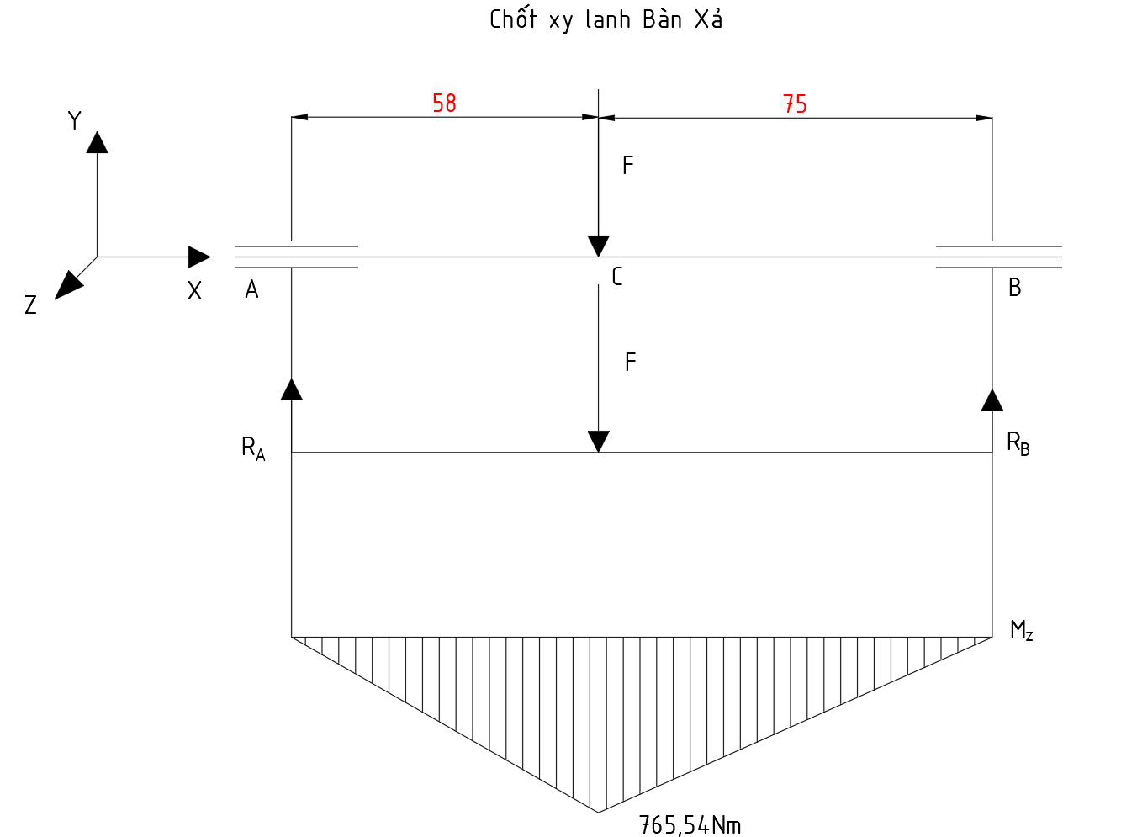

Hình VI.1 Sơ đồ lực tính toán bền chốt xy lanh bàn xả

|  |  |
| --- | --- |
| - | Lực tác dụng cực đại lên chốt F = 23406,13 N (phụ lục IV, mục 2), các kích thước |

đo được từ phần mềm Inventor.

+ Cân bằng moment tại A:

|  |  |  |
| --- | --- | --- |
| σ = 32. M. 103  πd3 | = 32.765,54. 103  π. 403 | = 121,84 (N/mm2) |

+ Ứng suất cắt tại C:

|  |  |
| --- | --- |
| τ = | ~~2A~~ = 23406,13~~4~~ . 402= 9,31 (N/mm2)2. π |

+ Ứng suất tương đương tính theo thuyết bền 4:

|  |  |  |
| --- | --- | --- |
|  |  |  |

+ Cân bằng lực theo phương Y:

|  |  |
| --- | --- |
| - | Lực tác dụng cực đại lên chốt F = 4656,68 N (phụ lục IV, mục 4), các kích thước |

đo được từ phần mềm Inventor.

+ Cân bằng moment tại A:

|  |  |
| --- | --- |
| - | Lực tác dụng cực đại lên chốt F = 3389,06 N (phụ lục IV, mục 3), các kích thước |

đo được từ phần mềm Inventor.

+ Cân bằng moment tại A:

|  |  |
| --- | --- |
| - | Lực tác dụng cực đại lên chốt F = 47150 N (phụ lục IV, mục 5), các kích thước đo |

được từ phần mềm Inventor.

+ Cân bằng moment tại A:

**PHỤ LỤC VII:TÍNH TOÁN LÝ THUYẾT MỐI GHÉP BU**

**LÔNG TẠI PAT ĐỨNG TRƯỜNG HỢP XE PHANH GẤP**

**1. Giả thiết bài toán**

|  |  |  |  |
| --- | --- | --- | --- |
| -  -  -  - | |  |  | | --- | --- | |  | Bề mặt tiếp xúc giữa các tấm ghép là phẳng.  Các bu lông trong mối ghép có kích thước và chịu lực xiết bằng nhau.  Trường hợp này tính toán cho mối ghép bu lông tại pat đứng và pat nghiêng. |   -  -  -  Lực tác dụng trong trường hợp này là trọng tâm của thùng chuyên dùng với trạng |

thái đầy tải di chuyển với gia tốc phanh là 7 m/s2.

|  |  |  |  |
| --- | --- | --- | --- |
| - | |  |  | | --- | --- | |  | Chiều cao trọng tâm của thùng tương tự như hình 5.29 đã trình bày ở trên. |   - |

274

**2. Tính toán lực tác dụng lên mối ghép**

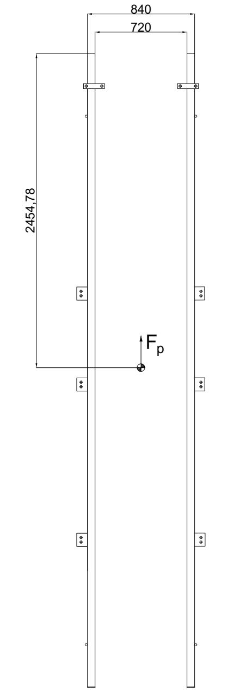

Hình VII.1 Sơ đồ lực tác dụng lên mối ghép bu lông khi xe phanh

|  |  |
| --- | --- |
|  | 275 |

|  |  |  |
| --- | --- | --- |
| - | Để mối ghép không bị trượt: | |
|  |  |
|  |  |
|  |  |  |

**TÀI LIỆU THAM KHẢO**

[1] Hồng Đức Thông - Slide Bài giảng Kỹ Thuật Thủy Lực và Khí Nén - Đại học

Bách Khoa - 2020.

[2] Nguyễn Hữu Hường - Ô Tô Chuyên Dùng - NXB Đại học Quốc gia TP.HCM -

2011.

[3] Nguyễn Hữu Lộc - Giáo Trình Cơ Sở Thiết Kế Máy - NXB Đại học Quốc Gia

TP.HCM - 2018.

[4] Lê Thanh Long - Slide Bài giảng Nguyên Lý Máy - Đại học Bách Khoa - 2021.

[5] Nguyễn Hoàng Tiến - Luận Văn Đại Học: Ứng Dụng Matlab/Simscape

SimHydraulics Trong Mô Phỏng Hệ Thống Thủy Lực Xe Cứu Hộ Sàn Trượt - Đại

học Bách Khoa TP.HCM (2021).

[6] Hồ Bảo Nam, Hoàng Công Tâm - Luận Văn Tốt Nghiệp: Ứng Dụng

Matlab/Simscape Trong Việc Tính Toán Kiểm Nghiệm Cơ Cấu Nâng Hạ Của Xe

Tự Đổ - Đại học Bách Khoa (2021).

[7] Yiming (Kevin) Rong, Samuel Huang - Advanced Computer-Aided Fixture

Design - Academic Press (2005).

[8] Owen C. Duffy, Scott A. Heard, Gus Wright - Fundamentals of Mobile Heavy

Equipment (1st Edition) - CDX Learning System (2019)

[9] R.S. Khurmi, J.K. Gupta - Theory of Machines - S Chand & Co Ltd (2005)

|  |  |
| --- | --- |
| [10] | Robert L. Norton - Machine design An Integrated Approach - Prentice Hall |

(2020)

|  |  |
| --- | --- |
| [11] | Reza N. Jazar (auth.) - Vehicle Dynamics Theory and Application - Springer - |

Verlag New York (2014)

|  |  |
| --- | --- |
| [12]  [13]  [14]  [15]  [16]  [17] | MathWorks - Simscape Multibody Link Reference - 2021.  MathWorks - Simscape Multibody User’s Guide - 2021.  MathWorks - Simscape Multibody Reference - 2021.  MathWorks - Stateflow User’s Guide - 2022  HANSA TMP - Monoblock Directional Control Valve  PSM HYDRAULICS - Fixed Displacement Axial Piston Pumps And Motors - |

310 Series Technical Catalogue.

|  |  |
| --- | --- |
| [18] | TNG - TDR Hydraulic Cylinder Dimensional Features |

277